«Отчет принят»  От Фонда поддержки детей, находящихся в трудной жизненной ситуации председатель правления Фонда  /_ (подпись) (расшифровка)  м.п. | Приложение 3  к Соглашению от «18» марта 2020 г.  № 17-РКМ11  о выделении денежных средств в виде гранта на выполнение Комплекса мер

ИТОГОВЫЙ ОТЧЕТ О ХОДЕ РЕАЛИЗАЦИИ КОМПЛЕКСА МЕР ВОЛОГОДСКОЙ ОБЛАСТИ
ПО РАЗВИТИЮ ТЕХНОЛОГИЙ, АЛЬТЕРНАТИВНЫХ ПРЕДОСТАВЛЕНИЮ УСЛУГ В СТАЦИОНАРНОЙ ФОРМЕ СОЦИАЛЬНОГО ОБСЛУЖИВАНИЯ

ДЕТЯМ-ИНВАЛИДАМ И ДЕТЯМ С ОГРАНИЧЕННЫМИ
ВОЗМОЖНОСТЯМИ ЗДОРОВЬЯ, ВКЛЮЧАЯ ОРГАНИЗАЦИЮ СОПРОВОЖДАЕМОГО ПРОЖИВАНИЯ» «ВЫ НЕ ОДНИ»

ЗА 2020-2021 ГГ.

Субъект Российской Федерации: Вологодская область

Соглашение о выделении гранта от «18» марта 2020 г. № 17-РКМ11

Отчѐтный период: с «01» января 2020 г. по «31» декабря 2021 г.

Грантополучатель: бюджетное учреждение социального обслуживания Вологодской области «Комплексный центр социального обслуживания населения города Череповца и Череповецкого района «Забота»

Контактные лица (ФИО): Фалалеева Ирина Анатольевна, Зятикова Яна Сергеевна, Мельникова Ольга Николаевна

Телефон: (8202)26-32-50; 28-42-65

адрес электронной почты: preodoleniecher@mail.ru

От Координатора:

И.О. начальника Департамента социальной
защиты населения Вологодской области/ / А.Л. Корюкина (должность) (подпись) (расшифровка)

м.п.

Дата: «14» января 2022 г.

I. ХАРАКТЕРИСТИКА РЕЗУЛЬТАТОВ РЕАЛИЗАЦИИ КОМПЛЕКСА
МЕР ЗА ОТЧЕТНЫЙ ПЕРИОД

Комплекс мер по развитию технологий, альтернативных предоставлению услуг в стационарной форме социального обслуживания детям-инвалидам и детям с ограниченными возможностями здоровья, включая организацию сопровождаемого проживания, «Вы не одни» утвержден приказом Департамента социальной защиты населения Вологодской области, Департамента образования Вологодской области, Департамента здравоохранения Вологодской области от 17 февраля 2020 года
№ 166/248/77.
Срок реализации Комплекса мер: 18 марта 2020 года – 31 декабря 2021 года.

Финансирование мероприятий Комплекса мер осуществлялось за счет средств областного бюджета Вологодской области и гранта Фонда. В целях реализации мероприятий Комплекса мер между Фондом, Координатором Комплекса мер и Грантополучателем заключено соглашение от 18 марта 2020 года №17-РКМ11 (далее
- Соглашение) на выполнение мероприятий комплекса мер по развитию технологий, альтернативных предоставлению услуг в стационарной форме социального обслуживания детям-инвалидам и детям с ограниченными возможностями здоровья, включая организацию сопровождаемого проживания «Вы не одни» (далее – Комплекс мер).

Цель Комплекса мер:
содействие органам исполнительной власти Вологодской области в создании условий для снижения численности детей-инвалидов и детей с ограниченными возможностями здоровья, находящихся на стационарном обслуживании.

Задачи Комплекса мер:
- Организация межведомственного и внутриотраслевого взаимодействия, обеспечивающего деятельность по развитию технологий, альтернативных предоставлению услуг в стационарной форме социального обслуживания детям- инвалидам и детям с ограниченными возможностями здоровья, включая организацию сопровождаемого проживания.
- Внедрение и/или развитие стационарозамещающих технологий социального обслуживания детей-инвалидов и детей с ограниченными возможностями здоровья.
- Повышение компетенций и приобретение новых навыков родителями (законными представителями) в вопросах воспитания, обучения, реабилитации и организации жизни детей-инвалидов и детей с ограниченными возможностями здоровья.
- Повышение профессиональных компетенций руководителей и специалистов, обеспечивающих внедрение и/или развитие стационарозамещающих технологий социального обслуживания детей-инвалидов и детей с ограниченными возможностями здоровья.

- Инфраструктурная поддержка внедрения и/или развития стационарозамещающих технологий социального обслуживания детей-инвалидов и детей с ограниченными возможностями здоровья в регионе.

Ожидаемые конечные результаты реализации Комплекса мер:
  - повышение качества жизни семей, воспитывающих детей - инвалидов и детей с ограниченными возможностями здоровья;
  - улучшение социального и психологического климата в семьях целевой группы;
  - снижение риска социального сиротства в семьях, воспитывающих детей с инвалидностью и детей с ограниченными возможностями здоровья;
  - повышение реабилитационного и адаптационного потенциала детей с инвалидностью и детей с ограниченными возможностями здоровья;
  - преодоление социальной исключенности семей целевой группы;
  - развитие волонтерского движения в социальной сфере.

Характеристика сферы реализации Комплекса мер

Реализация Комплекса мер Вологодской области по развитию технологий, альтернативных предоставлению услуг в стационарной форме социального обслуживания детям-инвалидам и детям с ограниченными возможностями здоровья, включая организацию сопровождаемого проживания, «Вы не одни» началась с 18 марта 2020 года в соответствии с Соглашением о выделении денежных средств в виде гранта на выполнение Комплекса мер от «18» марта 2020 года № 17-РКМ11.
Вопросы улучшения положения семей, воспитывающих детей-инвалидов и детей с ограниченными возможностями здоровья, являются одним из приоритетных направлений социальной политики Вологодской области.
В целях профилактики внесемейных форм воспитания детей - инвалидов Департаментом социальной защиты населения области, организациями социального обслуживания области проводится работа по оказанию различной помощи родителям особых детей, повышению их реабилитационной и абилитационной компетентности; по оказанию детям-инвалидам и детям с ограниченными возможностями здоровья ранней помощи; по социализации и преодолению социальной исключенности семей, воспитывающих детей-инвалидов; по формированию комплексной реабилитации и абилитации детей-инвалидов и детей с ограниченными возможностями здоровья на основе межведомственного взаимодействия.
Указанная деятельность организована в рамках подпрограммы
«Дополнительные мероприятия, направленные на повышение качества жизни детей, семей с детьми в Вологодской области» государственной программы «Социальная поддержка граждан в Вологодской области на 2014 – 2020 годы», основной задачей которой является обеспечение эффективной социально-реабилитационной работы с детьми-инвалидами и их семьями.
Поиск новых эффективных форм оказания социальной помощи населению - одна из современных тенденций социального обслуживания граждан в области. Среди них следует выделить широкую ориентацию на использование стационарозамещающих технологий.
Стационарозамещающие технологии - это комплекс мероприятий, направленных на социальное обслуживание, социальную поддержку граждан, находящихся в трудной

жизненной ситуации, внедрение которых необходимо для того, чтобы избежать помещения ребенка или взрослого человека с инвалидностью в стационарные учреждения.
В целях развития системы оказания помощи семьям, воспитывающим детей- инвалидов и детей с ограниченными возможностями здоровья, обеспечения доступности услуг для данной целевой группы Департаментом социальной защиты населения Вологодской области совместно с Департаментом образования Вологодской области и департаментом здравоохранения Вологодской области определены проблемные вопросы, требующие решений для качественного изменения в системе поддержки семей с детьми-инвалидами и детьми с ограниченными возможностями здоровья в области с использованием стационарозамещающих технологий:
недостаточное количество служб, кабинетов, подразделений для оказания социальных услуг с использованием стационарозамещающих технологий: имеющиеся 32 службы не могут обеспечить потребности всех семей;
недостаточный охват стационарозамещающими технологиями семей целевой группы: всего 7,7 % целевой аудитории пользуются услугами данного типа, тогда как социологические опросы семей, проведенные специалистами БУ СО ВО «РЦ
«Преодоление» в 2016-2018 гг., показывают, что потребность в таких услугах как
«Передышка», «Реабилитация на дому», «Мобильная служба инновационных услуг» значительно выше;
недостаточное развитие на территории области таких современных стационарозамещающих технологий как «Сопровождаемое проживание и сопровождаемая трудовая занятость» и «Профессиональная принимающая семья»: количество детей и молодых инвалидов, которым оказана помощь с использованием данных технологий, исчисляется единицами, обученных специалистов нет;
недостаточный объем услуг по абилитации и реабилитации детей-инвалидов и детей с ограниченными возможностями здоровья с тяжелыми и множественными нарушениями развития по месту проживания или максимально приближенно к нему: дистанционное консультирование не позволяет в полной мере обеспечить реализацию потенциала детей, особенно при отсутствии специального реабилитационного, игрового и развивающего оборудования. Решение данной проблемы возможно только при дальнейшем активном развитии служб домашнего визитирования, пунктов проката необходимого оборудования, внедрения таких новых для области технологий как «Домашний микрореабилитационный центр», «Интеграционный консультант»,
«Школа реабилитации и ухода»;
малая включенность в оказание услуг с использованием стационарозамещающих технологий социально ориентированных НКО, общественных и волонтерских организаций;
необходимость повышения профессиональной компетентности руководителей и специалистов организаций различной ведомственной принадлежности в вопросах организации и оказания помощи с использованием стационарозамещающих технологий;
недостаточная отработанность моделей межведомственного и внутриотраслевого взаимодействия в сфере оказания помощи семьям, воспитывающим детей-инвалидов и детей с ограниченными возможностями здоровья;
необходимость совершенствования методического обеспечения, стандартизации стационарозамещающих технологий с целью обеспечения единых

организационных и методологических подходов в системе социальной помощи области.
Реализация комплекса мер Вологодской области по развитию технологий, альтернативных предоставлению услуг в стационарной форме социального обслуживания детям-инвалидам и детям с ограниченными возможностями здоровья, включая организацию сопровождаемого проживания» «Вы не одни» позволит обеспечить:
формирование механизма устойчивого межведомственного и внутриотраслевого взаимодействия и координации работ органов исполнительной власти, органов местного самоуправления, учреждений по внедрению стационарозамещающих технологий;
увеличение количества детей-инвалидов и детей с ограниченными возможностями здоровья, получивших помощь с использованием стационарозамещающих технологий;
увеличение молодых людей с инвалидностью, получивших услуги по сопровождаемому проживанию;
повышение родительской компетентности родителей, воспитывающих детей- инвалидов и детей с ограниченными возможностями здоровья;
повышение профессиональных компетенций руководителей и специалистов, в том числе на базе профессиональных стажировочных площадок Фонда;
консолидация ресурсов государственных и некоммерческих организаций, бизнес-структур в оказании помощи семьям, воспитывающим детей-инвалидов и детей с ограниченными возможностями здоровья.
Внедрение современных стационарозамещающих технологий - это перспективная форма организации социальной помощи семьям, воспитывающим детей с инвалидностью и ограниченными возможностями здоровья, направленная на создание условий для предупреждения развития негативных последствий и различных социальных проблем, мобилизацию скрытых резервов, способности родителей самостоятельно справляться с возникшими проблемами. Вологодская область готова к дальнейшему активному внедрению стационарозамещающих технологий в деятельность организаций социальной сферы.
Важно отметить, что в 2020 году Постановлением Правительства Вологодской области №346 от 06.04.2020 бюджетное учреждение социального обслуживания Вологодской области "Реабилитационный центр для детей и подростков с ограниченными возможностями "Преодоление" (ИНН 3528060476) с 01 сентября 2020 года реорганизовано путем присоединения к бюджетному учреждению социального обслуживания Вологодской области "Комплексный центр социального обслуживания города Череповца и Череповецкого района "Забота" (ИНН 3528081363).
Правопреемником по всем обязательствам БУ СО ВО "РЦ "Преодоление" является БУ СО ВО «КЦСОН «Забота». Приказом Департамента социальной защиты населения Вологодской области, Департамента образования Вологодской области, Департамента здравоохранения Вологодской области от 20 сентября 2020 года № 1435/1477/447 внесены изменения в приказ от 17 февраля 2020года № 166/248/77 в части наименования Грантополучателя (слова Реабилитационный центр для детей и подростков с ограниченными «Преодоление» заменено словами «Комплексный центр социального обслуживания населения города Череповца и Череповецкого района
«Забота»).

- Приказ директора БУ СО ВО «КЦСОН «Забота» «О внесении изменений в приказ от 20.02.2020 № 80б/01-03» № 3а/01-05 от 11.01.2021;
- Приказ директора БУ СО ВО «КЦСОН «Забота» «О внесении изменений в приказ от 11.01.2021 № 3 а/01-05» от 22.06.2021 № 182/01-05;
- Приказ директора БУ СО ВО «КЦСОН «Забота» «О внесении изменений в приказ от 22.06.2021 №182/01-05» № 190а/01-05 от 01.07.2021.
В связи с этим, в 2020-2021 гг. в нормативную документацию, регламентирующую реализацию Комплекса мер на базе учреждения- Грантополучателя и учреждений-соисполнителей были внесены соответствующие изменения.
Кроме того, на основании постановления Правительства Вологодской области от 16.03.2020 № 229 «О мерах по предотвращению распространения новой коронавирусной инфекции (2019-nCoV) на территории области» определен частично дистанционный формат проведения мероприятий Комплекса мер с применением различных форм работы в онлайн режиме.
Переход на доступные формы работы в период действия ограничительных мер позволил выполнить целевые показатели Комплекса мер путем проведения его мероприятий на территории муниципальных районов Вологодской области с помощью интернет – ресурсов, размещения видео – лекций, видеороликов, мастер- классов, презентаций, буклетов на сайтах учреждений и социальных сетях.
В ходе реализации Комплекса мер «Вы не одни» в 2020-2021 гг. в Вологодской области был выполнен ряд мероприятий по развитию технологий, альтернативных предоставлению услуг в стационарной форме социального обслуживания детям- инвалидам и детям с ограниченными возможностями здоровья, включая организацию сопровождаемого проживания.

1. Характеристика результатов деятельности по каждому мероприятию в разрезе задач

Задача 1. «Организация межведомственного и внутриотраслевого взаимодействия, обеспечивающего деятельность по развитию технологий, альтернативных предоставлению услуг в стационарной форме социального обслуживания детям-инвалидам и детям с ограниченными возможностями здоровья, включая организацию сопровождаемого проживания»
В 2020-2021 гг. в реализации мероприятий Комплекса мер Вологодской области по развитию технологий, альтернативных предоставлению услуг в стационарной форме социального обслуживания детям-инвалидам и детям с ограниченными возможностями здоровья, включая организацию сопровождаемого проживания» «Вы не одни» (далее по тексту – Комплекс мер) принимали участие 43 учреждения на базе организаций различной ведомственной принадлежности, а также социально ориентированные некоммерческие и общественные организации.
Организации, непосредственно реализующие Комплекс мер: Департамент социальной защиты населения области, 26 комплексных центра социального обслуживания населения области, 1 центр социальной помощи семье и детям,
2 центра помощи детям, оставшимся без попечения родителей; 1 детский дом- интернат для умственно отсталых детей, 2 психоневрологических интерната,
2 медицинские организации (специализированный дом ребенка № 1, психоневрологический диспансер № 1), 4 организации сферы образования, 2 социально ориентированные некоммерческие организации, 3 общественные организации.

География регионального Комплекса мер: 26 муниципальных районов Вологодской области и 2 городских округа (100 % территории области): г. Вологда, г.Череповец, Бабаевский, Бабушкинский, Белозерский, Вашкинский, Великоустюгский, Верховажский, Вожегодский, Вологодский, Вытегорский, Грязовецкий, Кадуйский, Кирилловский, Кичменгско-Городецкий, Междуреченский, Никольский, Нюксенский, Сокольский, Сямженский, Тарногский, Тотемский, Усть- Кубинский, Устюженский, Харовский, Чагодощенский, Череповецкий и Шекснинский муниципальные районы.

Мероприятие 1.1. Обеспечение работы межведомственной рабочей группы по обеспечению реализации Комплекса мер
Организация результативного межведомственного взаимодействия в сфере организации помощи и поддержки семей, воспитывающих детей-инвалидов и детей с ограниченными возможностями здоровья, является важнейшим условием эффективности реализации Комплекса мер. Вопросы развития межведомственного взаимодействия решаются на стратегическом и тактическом уровне путем работы различных советов и рабочих групп.
В 2020 году с целью эффективной организации деятельности мероприятий Комплекса мер «Вы не одни» в Вологодской области была создана межведомственная рабочая группа по обеспечению реализации регионального Комплекса мер. Рабочая

группа включает представителей исполнительной власти региона, организации - Грантополучателя, организаций - соисполнителей Комплекса мер.
В период реализации Комплекса мер «Вы не одни» в Вологодской области за 2020-2021 гг. было проведено 5 совещаний межведомственной рабочей группы:
В период подготовки и реализации Комплекса мер «Вы не одни» в Вологодской области проведено 2 совещания межведомственной рабочей группы:
- 24.12.2019 г. – в г. Вологда на базе Департамента социальной защиты населения Вологодской области. В совещании приняли участие 14 представителей Департамента социальной защиты населения Вологодской области, Комитета гражданской защиты и социальной безопасности области, Департамента образования области, учреждений социальной защиты и образования области – участников Комплекса мер (протокол № 4 от 24.12.2019 г.)
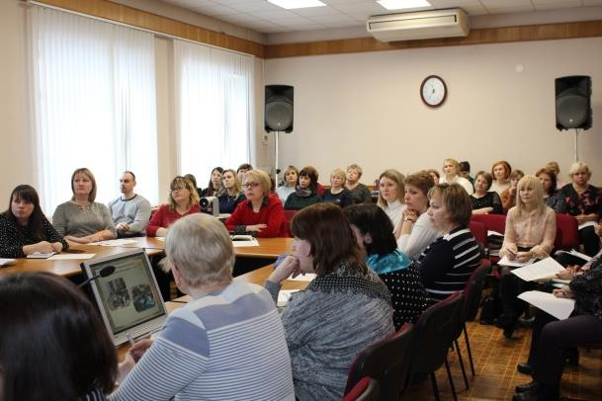
- 25.03.2020 г. – в г. Вологда на базе Департамента социальной защиты населения Вологодской области. В совещании приняли участие 7 специалистов Департамента социальной защиты населения
Вологодской области, Комитета гражданской защиты и социальной безопасности области, руководители учреждений социальной защиты населения области – участников Комплекса мер (протокол № 1 от 25.03.2020 г.)
- 28.12.2020 - в онлайн –формате на базе Департамента социальной защиты населения Вологодской области. В
совещании приняли участие специалисты Департамента социальной защиты населения Вологодской области, руководители учреждений социальной защиты населения области – участников Комплекса мер (протокол № 4 от 28.12.2020)
Совещания рабочих групп по реализации Комплекса мер проводились в рамках расширенного заседания рабочей группы при Областном координационном совете по охране семьи, материнства, отцовства и детства по разработке и реализации государственных программ и комплексов мер, софинансируемых Фондом поддержки детей, находящихся в трудной жизненной ситуации.
На совещаниях были рассмотрены вопросы реализации Плана мероприятий Комплекса мер, межведомственного и внутриотраслевого взаимодействия, обеспечивающего деятельность по развитию технологий, альтернативных предоставлению услуг в стационарной форме социального обслуживания детям- инвалидам и детям с ограниченными возможностями здоровья, включая организацию сопровождаемого проживания с целью обеспечения единых подходов к реализации мероприятий Комплекса мер. Кроме того, были разработаны качественные и количественные показатели эффективности реализации мероприятий, единая документация специалистов учреждений – участников Комплекса мер. В ходе проведенных оперативных совещаний межведомственной рабочей группы специалисты учреждений были обеспечены методическими рекомендациями по реализации Комплекса мер и по написанию аналитического отчета.
- 25.06.2021 г. – в г. Вологда на базе Департамента социальной защиты населения Вологодской области (в заочном формате) (протокол № 1 от 25.06.2021 г.). На совещании были рассмотрены вопросы реализации мероприятий Комплекса мер в 2021 году, полного своевременного и эффективного расходования средств в 2021 году, утвержедено распределение денежных средств гранта на 2021 год.

- 23.07.2021 г. - в г. Вологда на базе Департамента социальной защиты населения Вологодской области (в заочном формате) (протокол № 2 от 23.07.2021 г.). На совещании были рассмотрены вопросы:
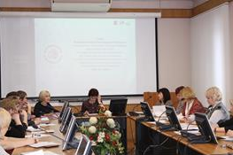
- рассмотрен и утвержден порядок межведомственного взаимодействия;
- рассмотрены аспекты составления аналитических и финансовых отчетов за 2021 год.
В ходе проведенных оперативных совещаний межведомственной рабочей группы специалисты учреждений были обеспечены методическими рекомендациями по реализации Комплекса мер и по написанию аналитического отчета.
Заседания межведомственной рабочей группы проводились по мере необходимости на протяжении всего периода реализации Комплекса мер.

Мероприятие 1.2. Разработка и утверждение нормативных документов, обеспечивающих реализацию Комплекса мер разными ведомствами, их подведомственными структурами, общественными организациями
В 2020 году с целью реализации Комплекса мер разными ведомствами, их подведомственными структурами, общественными организациями в области были разработаны и утверждены следующие локальные акты:
- приказ Департамента социальной защиты населения области, Департамента образования области, департамента здравоохранения области «Об утверждении Комплекса мер Вологодской области по развитию технологий, альтернативных предоставлению услуг в стационарной форме социального обслуживания детям- инвалидам и детям с ограниченными возможностями здоровья, включая организацию сопровождаемого проживания» «Вы не одни» от 17.02.2020 г. № 166/248/77;
- приказ Департамента социальной защиты населения области «О внесении изменений в приказ Департамента социальной защиты населения области, Департамента образования области, департамента здравоохранения области от 17.02.2020 г. № 166/248/77» № 1435/1477/447 от 29.09.2020.
Изменений в нормативно-правовую документацию, регламентирующую реализацию Комплекса мер в Вологодской области, не вносилось.
В отчетный период в рамках реализации Комплекса мер во всех учреждениях- соисполнителях продолжили действие нормативные и локальные акты, регламентирующие выполнение мероприятий Комплекса мер, принятые в 2020 году: приказы об организации работы по реализации комплекса мер «Вы не одни», положения о реализации мероприятий Комплекса мер; утвержден перечень мероприятий и ответственных лиц по реализации мероприятий Комплекса мер, распределена ответственность за реализацию мероприятий, подготовку финансовых и аналитических отчетов. При возникновении кадровых изменений в составы рабочих групп и ответственных лиц по реализации Комплекса мер, в нормативную документацию своевременно вносились изменения.
В учреждениях-соисполнителях реализация мероприятий осуществляется в соответствии с утвержденными Планами мероприятий Комплекса мер «Вы не

одни» на 2020-2021 гг., созданы рабочие группы. Совещания и заседания проходили в организациях с разной периодичностью, велись протоколы рабочих групп.
Дополнительно по каждому из реализуемых мероприятий в учреждениях имеются подтверждающие документы организационного и планово– аналитического характера: планы работы, соглашения о сотрудничестве, банки данных, заявления на предоставление услуг, журналы регистрации услуг и пр.
23.07.2021 г. - в г. Вологда на базе Департамента социальной защиты населения Вологодской области (в дистанционном формате) (протокол № 2 от 23.07.2021 г.). На совещании были рассмотрены вопросы:
- рассмотрено и утверждено положение о межведомственном взаимодействии в сфере услуг по оказанию помощи семьям, воспитывающим детей – инвалидов и детей с ограниченными возможностями здоровья с использованием стационарозамещающих технологий;
- рассмотрены аспекты составления аналитических и финансовых отчетов за 2021 год.
В 2020-2021 гг. в рамках реализации всех заявленных стационарозамещающих технологий специалисты организаций-соисполнителей использовали единую документацию и единые алгоритмы оказания данных услуг целевой группе.

Мероприятие 1.3. Проведение регионального межведомственного мероприятия, обеспечивающего старт Комплекса мер
Старт регионального Комплекса мер в Вологодской области состоялся 27 февраля 2020 г. в рамках заседания круглого стола «Развитие технологий, альтернативных предоставлению услуг в стационарной форме социального обслуживания детям-инвалидам и детям с ограниченными возможностями здоровья».

Мероприятие 1.4. Мониторинг реализации мероприятий Комплекса мер и достижения запланированных показателей
В 2020 году Грантополучателем были разработаны единые качественные и количественные показатели для всех организаций – соисполнителей; целевые показатели были своевременно направлены в учреждения.
В 2020-2021 гг. был осуществлялся мониторинг эффективности реализации Комплекса мер и достижения запланированных показателей
В июне 2020 и 2021 года был осуществлен анализ полугодовых отчетов всех организаций-соисполнителей Комплекса мер, в декабре 2020 и 2021 гг итоговых отчетов, ответственным лицам были даны рекомендации по корректировке отчетной документации.
В апреле-мае 2021 года с целью мониторинга эффективности реализации мероприятий Комплекса мер и достижения запланированных показателей были осуществлены в ходе камеральных и выездных проверок организации - Грантополучателя и Координатора Комплекса мер в период его реализации. По результатам проверок был подготовлен Отчет о проверке гранта 17-РКМ за 2020 год, который своевременно был направлен координирующим органам.

Мероприятие 1.5. Разработка, утверждение и реализация программы информационного сопровождения Комплекса мер (медиа-план), включающей размещение информации на официальных сайтах Департамента социальной защиты населения области, департамента здравоохранения области, Департамента образования области, организаций-исполнителей, освещение в средствах массовой информации (далее – СМИ), представление на мероприятиях

В 2020 году была разработана программа информационного сопровождения регионального Комплекса мер (медиа-план) на 2020-2021 гг., целью которой является информационное сопровождение регионального Комплекса мер «Вы не одни» в учреждениях различных ведомств Вологодской области.
Задачи:
- подготовка и размещение информации о реализации Комплекса мер на официальных сайтах учреждений и в группах в социальных сетях;
- разработка и распространение информационных материалов в рамках реализации Комплекса мер в организациях-соисполнителях.
Согласно медиа-плану, в отчетный период в Вологодской области было обеспечено размещение информации о реализации мероприятий Комплекса мер на официальных сайтах органов исполнительной власти области, организаций- соисполнителей на областном межведомственном сайте Вологодской области для родителей, воспитывающих «особых» детей «Преодолеем вместе», освещение в СМИ.
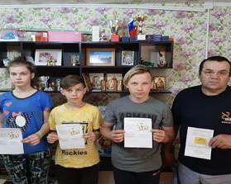
В 2020 - 2021 гг. все учреждения- соисполнители активно принимали участие в разработке информационного сопровождения Комплекса мер, которые включают размещение информации на официальных сайтах учреждений, в сообществах в социальных сетях о реализации и результатах проведенных мероприятий в рамках реализации Комплекса мер; разработку информационных материалов о занятиях, направлениях деятельности, реализуемых в рамках Комплекса мер; распространение информационных материалов на мероприятиях муниципального, областного и всероссийского уровня.
За два года реализации Комплекса мер, с нарастающим эффектом, организациями-соисполнителями было размещено 733 публикации на официальных сайтах учреждений и в сообществах в социальных сетях; разработано 325 информационных материалов о занятиях, направлениях деятельности, реализуемых в рамках Комплекса мер; распространено 6491 информационных материалов (буклетов, листовок) на областных, городских тематических мероприятиях.

Количественные показатели:

Наименование показателя | Ед.измерения | 1 пол.  2020 г. | 2020 г. | 1 пол.  2021 г. | 2021 год
Размещение информации на официальных сайтах учреждений, в сообществах в социальных сетях о реализации и результатах проведенных мероприятий в  рамках реализации Комплекса мер | публикация | 197 | 499 | 730 | 733
Разработка информационных материалов о занятиях, направлениях деятельности, реализуемых в рамках Комплекса  мер | буклет/листовка | 116 | 117 | 322 | 325
Распространение информационных материалов на областных, городских тематических мероприятиях о занятиях, направлениях деятельности, реализуемых в  рамках Комплекса мер | буклет/листовка | 1667 | 4418 | 4070 | 6491

В отчетный период информация о реализации Комплекса мер была размещена на официальных сайтах учреждений-соисполнителей и на страничках организаций в социальных сетях. Также на сайтах и группах учреждений опубликованы документы нормативно-правовой базы, разработанной в период реализации Комплекса мер, методические и информационные материалы.
С целью информирования населения области о внедрении в работу учреждений новых технологий и возможности получения семьями целевой группы инновационных услуг, в отчетный период в учреждениях разрабатывались буклеты и информационные материалы, которые распространялись в учреждениях социальной сферы, здравоохранения, образовательных организациях.

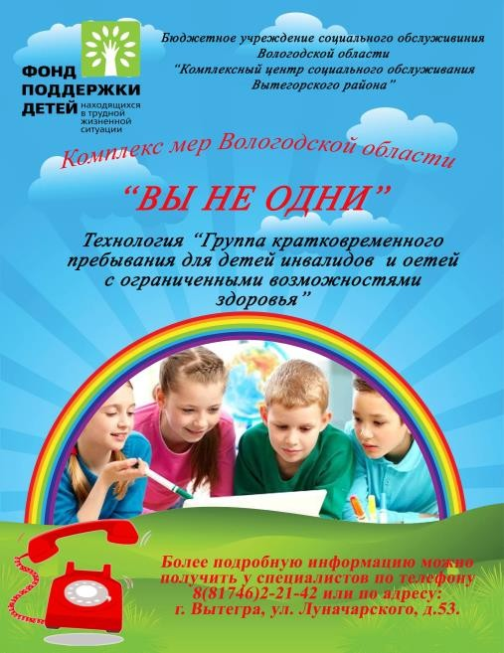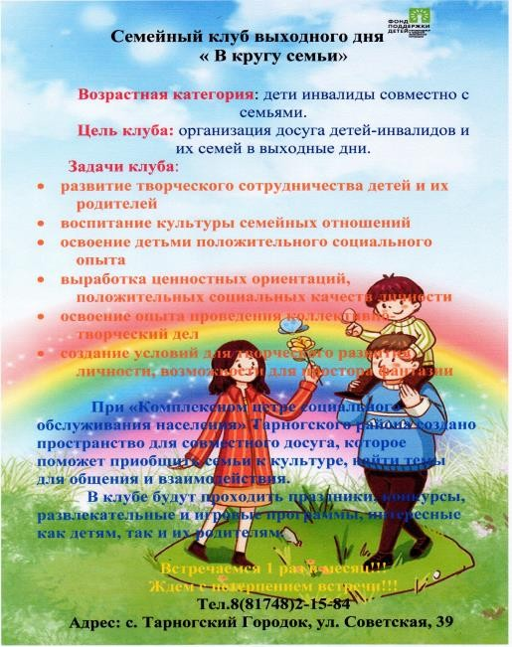

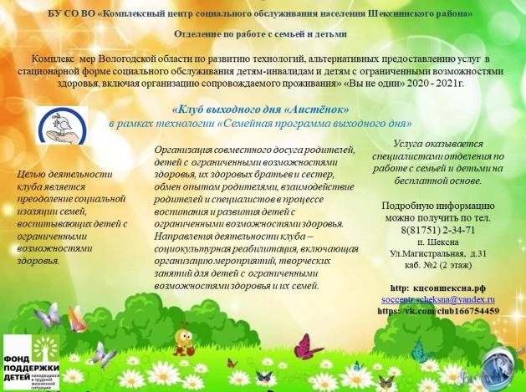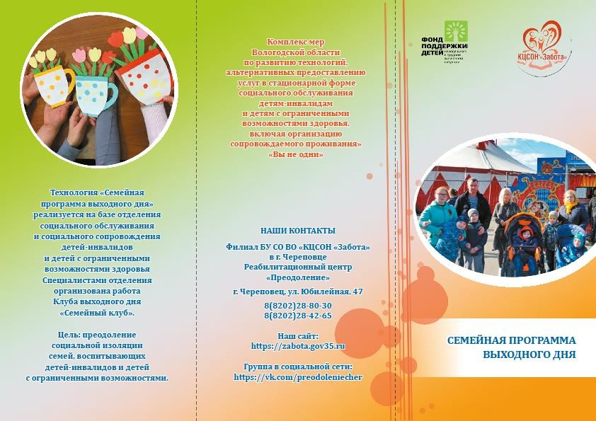
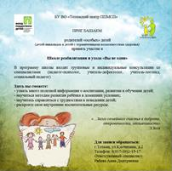
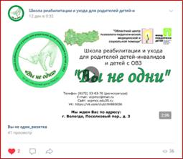
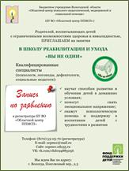

Интересными находками размещения информации о реализуемых мероприятиях и информационных материалов являются следующие:
- онлайн запись для родителей целевой группы на занятия в «Школу реабилитации и ухода» у БУ ВО «Череповецкий центр ППМСП» https://vk.com/club202103889?w=wall-202103889_21%2Fall ; https://vk.com/club202103889?w=wall-202103889_9%2Fall;

https://vk.com/club202103889?w=wall-202103889_28%2Fall ; https://vk.com/club202103889?w=wall-202103889_19%2Fall
- онлайн запись для родителей целевой группы на занятия в «Школу реабилитации и ухода» у БУ ВО «Тотемский центр ППМСП» https://tzpmss.edu35.ru/kompleks-mer-vy-ne-odni/shkola-reabilitatsii-i-ukhoda-vy-ne-odni;
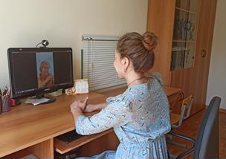
- БУ ВО «Великоустюгский центр психолого-педагогической, медицинской и социальной помощи» для организации работы школы было создано сообщество Вконтакте (газета «Устюжаночка» «Вы не одни» № 40 от 22.10.2020 г.) «Школа реабилитации и ухода «Вы не одни» https://vk.com/club160013311. В сообществе выкладываются видеоуроки занятий, информационные объявления и полезные материалы для родителей (законных представителей) детей с ограниченными возможностями здоровья и инвалидностью. Родители (законные представители) детей положительно оценивают работу сообщества.
  - специалистами БУ СО ВО «КЦСОН
«Забота» филиал РЦ «Преодоление» в рамках Школы реабилитации и ухода был пополнен цикл обучающих видео-занятий «Дома с пользой», материалы которого размещались в группе учреждения ВКонтакте, на официальном сайте учреждения и дублировались на сайте «Преодолеем вместе»: https://vk.com/preodoleniecher; https://preodoleniecher.ru/roditelyam/videoroliki-spetsialistov.
  - специалистами БУ ВО «Областной центр ППМСП» в социальных сетях за 2021 год размещено 50 информационных материалов о деятельности школы реабилитации и ухода «Вы не одни». В составе презентационного комплекса «Вместе с родителями поможем детям!» БУ ВО «Областной центр ППМСП», представленного на XI Всероссийском форуме «Вместе ради детей! Ключевые программы партнерства», в сети Интернет продемонстрирована видеопрезентация Школы реабилитации и ухода «Вы не одни» (http://ocpmcc.edu35.ru/20-mainsection/news/1777- news-20201109 ). Видеопрезентация Школы включает описание практики работы специалистов с родителями посредством использования ресурса социальной сети Вконтакте.
  - Информация о мероприятиях, выставках и конкурсах для детей- инвалидов и детей с ограниченными возможностями здоровья, проведенных в рамках реализации Комплекса мер (https://tercentr.gov35.ru/realizazia_meropriatii_komplex- mer-VO-Vi-ne-odni; https://tercentr.gov35.ru/news.html?id=469
В связи с введением в Вологодской области ограничительных мер из – за распространения коронавируса нового типа проведение массовых мероприятий было ограничено, данные мероприятия проводились в дистанционном формате, на удобных для получателей услуг на различных платформах (zoom, skype, viber, WhatsApp и пр.). Буклеты и листовки распространялись онлайн, а также материалы были распространены по месту проживания семей целевой группы с привлечением волонтеров.

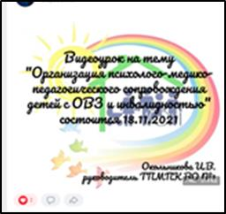
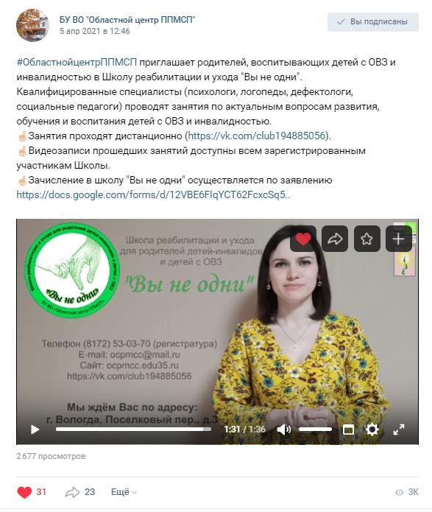

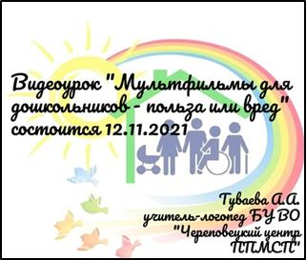

Координаторами информационного сопровождения по Комплексу мер являются ответственные специалисты учреждений, в их задачи входит корректировка пресс-релизов, информационных материалов, размещение на интернет - ресурсах; разработка информационных материалов по мероприятиям Комплекса мер закреплена за специалистами-координаторами.

Мероприятие 1.6. Привлечение к выполнению Комплекса мер социально ориентированных некоммерческих организаций, родительских сообществ, бизнес – структур
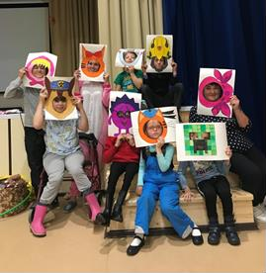
С целью объединения ресурсов государственных организаций, негосударственных организаций, благотворительных фондов, бизнес-структур в оказании помощи семьям с детьми с инвалидностью и ограниченными возможностями здоровья в 2020 - 2021 гг. во всех организациях-соисполнителях продолжилась работа с организациями различных ведомств, общественными организациями и НКО, функционирющими в различных муниципальных районах области.
В 2020-2021 гг. к выполнению мероприятий Комплекса мер учреждениями Вологодской были привлечены:
- учреждения образования: управление образования Вашкинского, Кадуйского, Кирилловского, Сокольского муниципальных районов, БПОУ ВО «Сокольский педагогический колледж», БОУ «Вашкинская средняя школа», БОУ Кирилловского муниципального района «Горицкая средняя школа», Управлением образования администрации Нюксенского муниципального района, МБОУ «Сорожинская ООШ имени И. Налетова», МБДОУ «Детский сад № 5» (г.Харовск);
- учреждения здравоохранения: БУЗ ВО «Вашкинская ЦРБ», БУЗ ВО «Кадуйская ЦРБ», БУЗ ВО «Вологодская областная психиатрическая больница», ФКУ Главное

бюро медико-социальной экспертизы по Вологодской области Минтруда России, БУЗ ВО «Кирилловская центральная районная больница», БУЗ ВО «Сокольская центральная районная больница», БУЗ «Никольская ЦРБ», БУЗ ВО «Нюксенская ЦРБ»
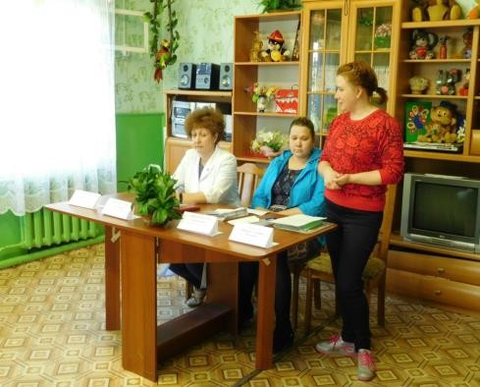
- учреждения дополнительного образования и культуры: отдел культуры Администрации Кирилловского муниципального района, БУ ДО Кирилловского муниципального района «Дом детского творчества», управление культуры, спорта, молодежной политики и туризма Администрации Сокольского муниципального района, АУК Кирилловского муниципального района «Центр культурного развития»; ФГБУК «Кирилло-
Белозерский историко-архитектурный и
художественный музей-заповедник»; АУК Кирилловского муниципального района
«Кирилловская центральная библиотечная система», БУ «Кирилловский физкультурно-оздоровительный комплекс», МКУК «Межпоселенческая централизованная библиотечная система Никольского муниципального района», МБОУ ДО «Никольский Центр дополнительного образования», МБУК «Районный Дом культуры», МБУК «Информационно – методический центр культуры и туризма Никольского района», МБУК «Историко – мемориальный музей А.Я. Яшина», БУК
«Нюксенский районный краеведческий музей»;
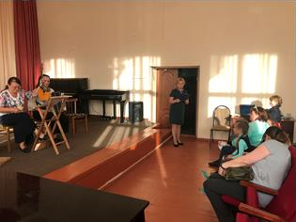
- отдел занятости населения Вашкинского района;
- СМИ: МБУ ЧМР «Редакция газеты «Сельская новь»;
- общественные организации: Вологодская городская общественная организация
«Всероссийское общество инвалидов»; Вологодская областная общественная организация инвалидов
«Родник», районные общественные организации инвалидов (Кирилловский, Сокольский, Харовский районы), интернет сообщество «Терапевчие»;
- НКО: БФ «Дорога к дому», АНО «ЦСИ «ВМЕСТЕ!» (г.Череповец), ЧГОО «Я могу», Автономная некоммерческая организация содействия развитию образования
«Академия просвещения» (Харовский район);
- волонтерские отряды.
В 2021 году список организаций в рамках межведомственного взаимодействия был дополнен. Учреждениями-соисполнителями было организовано взаимодействие со следующими партнерами:
- Региональное отделение Всероссийской организации детей-инвалидов и инвалидов старше 18 лет с ментальными и иными нарушениями, нуждающихся в представительстве своих интересов (ВОРДИ);
- ФГБУК «Кирилло-Белозерский историко-архитектурный и художественный музей- заповедник»;
- Кирилловская районная организация Общероссийской общественной организации Всероссийского общества инвалидов;
- Бюджетное учреждение здравоохранения Вологодской области «Кирилловская центральная районная больница»;

- Сокольская районная организация общероссийской общественной организацией
«Всероссийское общество инвалидов»;
- БФ «Во имя добра», ЧОУ ДО «УЦ «Росток!», ВООО «БУДУЩЕЕ ЕСТЬ!», а так же представителями бизнес – структур «Центр ортопедии», ФГБОУ ВО «ЧГУ», заключено дополнительное соглашение к соглашению о сотрудничестве с Благотворительным фондом «Дорога к дому» в совместной деятельности службы поддерживающей помощи семьям, воспитывающим детей-инвалидов и детей с ограниченными возможностями здоровья с использованием технологии «Социальная няня» в рамках реализации услуги «Передышка» (г. Череповец);
- МБОУ "Бабушкинская СОШ", с педиатром детского отделения БУЗ ВО
«Бабушкинская ЦРБ».
В отчетный период была проведена значительная работа по привлечению к выполнению мероприятий Комплекса мер социально ориентированных некоммерческих организаций, родительских сообществ, бизнес – структур, функционирующих в муниципальных районах области. Следует отметить, что было продолжено взаимодействие с учреждениями образования, здравоохранения, культуры и спорта, дополнительного образования, СМИ, общественными организациями, НКО и другими структурами.
Наиболее интересными примерами взаимодействия являются следующие:
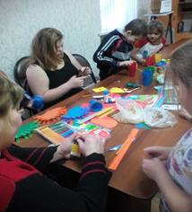
- Сотрудники АУ СО ВО «ПНИ «Сосновая роща» участвуют в проекте «Особые встречи». В учреждении проходили онлайн встречи, в которых принимали участие ребята - участники целевой группы. На встречах девушки и юноши рассказывали волонтѐрам о себе, своих увлечениях, делах; участвовали в совместных номерах художественной самодеятельности, концертах, спектаклях. Онлайн - встречи сдружили подопечных интерната и волонтѐров, строятся планы на будущее. К новогодним праздникам подготовлен отрывок из спектакля «Маленький принц» с участием волонтѐров и подопечных интерната.
- На базе БУ СО ВО «КЦСОН Вашкинского района» одной из форм сотрудничества с семьями, воспитывающими детей – инвалидов, стало привлечение родителей к волонтерской деятельности. В рамках мероприятия «История одной семьи» родители поделились своей жизненной историей, оказав психологическую поддержку другим родителям. Для родителей, воспитывающих особенных детей, сотрудничество такого рода расширяет представление о собственной компетентности, придает уверенности в своих силах, способствует пониманию своих возможностей.
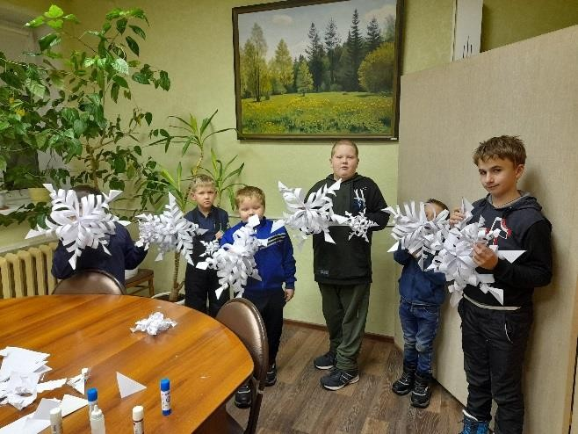
- В БУ СО ВО «Череповецкий центр помощи детям, оставшимся без попечения родителей «Наши дети» наблюдается активное взаимодействие с представителями родительского онлайн-сообщества Клуба приемных
родителей «Счастливы вместе», созданных на площадке социальной сети «Вконтакте», которое началось в 2020 году и продолжилось в первом полугодии 2021 года. Формат родительского сообщества позволяет анонсировать мероприятия комплекса мер, информировать и привлекать потенциальных кандидатов в профессиональные родители, рассказывать и призывать к участию в мероприятиях Клуба приемных родителей, делиться

опытом реализации технологии.
- БУ СО ВО «КЦСОН Харовского района» ежегодно совместно с Харовской районной общественной организацией ВОИ составляют План совместной работы по работе с детьми-инвалидами и молодыми инвалидами (на 2020 год от 10.01.2020 г. и на 2021 год от 11.01.2021 г.); в учреждении организуются и проводятся социокультурные мероприятия к значимым и знаменательным датам, совместные экскурсии, новогодние праздничные мероприятия; выделяется сувенирная продукция.
- На базе БУ СО ВО «КЦСОН Сокольского района» был организован и проведен межведомственный семинар «Проектная деятельность как ресурс внедрения новых технологий работы и развития учреждения» Участниками стали наши партнеры, работающие по реализации комплексов мер, в том числе комплекса мер по развитию технологий, альтернативных предоставлению услуг в стационарной форме социального обслуживания детям-инвалидам и детям с ограниченными возможностями здоровья, включая организацию сопровождаемого проживания «Вы не одни».
В 2020-2021 гг. все учреждения, общественные организации и НКО,
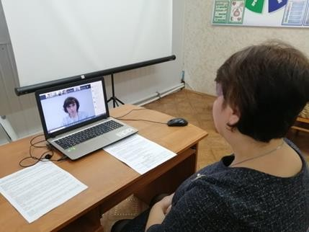
привлеченные к выполнению регионального Комплекса мер, обеспечивали его поддержку и готовность к участию в дальнейшей реализации мероприятий. Заинтересованность негосударственных организаций, родительских сообществ, благотворительных фондов и бизнес- структур в реализации мероприятий способствует формированию толерантного отношения в обществе к семьям, воспитывающим детей с инвалидностью и ограниченными возможностями здоровья, помогает преодолеть психологические и
финансовые трудности в процессе воспитания ребенка с особенностями развития.

Мероприятие 1.7. Представление регионального опыта по использованию стационарозамещающих технологий на Всероссийской выставке-форуме
«Вместе – ради детей!» в 2020 - 2021 годах

В рамках реализации данного мероприятия в ноябре 2020 года представители Вологодской области приняли участие в XI Всероссийском форуме «Вместе – ради детей! Ключевые программы партнерства», который проходил в дистанционном формате. На электронном ресурсе Форума был представлен успешный опыт вологодских специалистов в рамках внедрения и развития стационарозамещаюших технологий в оказании услуг семьям, воспитывающим детей-инвалидов и детей с ограниченными возможностями здоровья.
В рамках программы региональных мероприятий на выставочной площадке делегации Вологодской области были представлены следующие технологии, реализуемые в рамках Комплекса мер:
  - Технология «Междисциплинарная бригада» (БУ СО ВО «КЦСОН
«Забота» (филиал «Реабилитационный центр «Преодоление»):
- видео-презентация «Мобильный офис для семей с детьми — инвалидами»;
- дистанционный мастер-класс ««Диагностика детей с инвалидностью или с ограниченными возможностями здоровья раннего возраста в рамках деятельности мобильного офиса»;

- дистанционное экспресс-консультирование «Вопросы организации выездов мобильного офиса в муниципальные районы области для семей, воспитывающих детей с инвалидностью или с ограниченными возможностями здоровья»;
- видео-мастер класс «Организация работы с родителями по творческой реабилитации детей с инвалидностью или с ограниченными возможностями здоровья в домашних условиях»;
- презентация информационных и обучающих блокнотов «Организация работы со специалистами и родителями в рамках взаимодействия с НКО в формате выездов мобильного офиса».
  - Технология «Школа реабилитации и ухода» (БУ СО ВО «КЦСОН
«Забота» (филиал «Реабилитационный центр «Преодоление», БУ ВО «Областной центр - психолого-педагогической, медицинской и социальной помощи»):
- видео-презентация «Школа реабилитации и ухода «Вы не одни»;
- презентация курса видео-мастер-классов «Цикл занятий «Дома с пользой»
— эффективный формат организации дистанционных занятий для детей с инвалидностью или с ограниченными возможностями здоровья и их родителей».
Представление регионального опыта на Всероссийской выставке-форуме
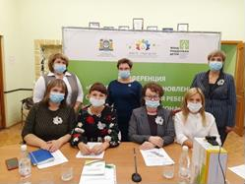
«Вместе – ради детей!» в 2020 году по использованию стационарозамещающих технологий («Междисциплинарная бригада,
«Школа реабилитации и ухода») способствовало продвижению социальных инноваций Вологодской области в сфере поддержки семьи и детства, обеспечивающих достижение национальных стратегий развития и реализации задач десятилетия детства.
В рамках реализации данного мероприятия в 2021 году проводилась организационная работа для участия в XII Всероссийском форуме «Вместе
– ради детей», который состоится в г. Сургуте 7-10 сентября 2021 года.
В связи со сложной эпидемиологической ситуацией участие делегации Вологодской области в Форуме было организовано в заочном формате на электронном ресурсе. От нашего региона была сформирована делегация в составе 15 человек, которую возглавил начальник Департамента социальной зашиты населения Вологодской области, в состав делегации вошли представители Департамента социальной защиты населения, БУ СО ВО «КЦСОН «Забота», БУ СО ВО «КЦСОН Сокольского района», БУ СО ВО «КЦСОН «Никольского района», БУ СО ВО
«Кадниковский центр помощи детям, оставшимся без попечения родителей», БУ СО ВО «ЧЦПД «Наши дети», БУ СО ВО «Территориальный центр социальной помощи семье и детям», БУ СО ВО «Социально-реабилитационный центр для несовершеннолетних «Феникс», БФ «Дорога к дому».
В рамках программы региональной площадки:
08.09.2021 представители делегации Вологодской области приняли участие в работе конференции «Сохранение и восстановление семейного окружения ребенка. Эффективные профессиональные способы содействия» (на базе БУ СО ВО
«Территориальный центр социальной помощи семье и детям» в онлайн формате). Вологодская область представляла практики по направлению «Семья и качество жизни детей-инвалидов».Специалисты БУ СО ВО «КЦСОН «Забота» представили две практики:

«Организация деятельности выездного микрореабилитационного центра для семей с детьми-инвалидами» и «Опыт использования технологии «Социальная няня» в работе с семьями, воспитывающими детей-инвалидов». В ходе конференции было организовано голосование за лучшие практики. Социальная практика «Выездной микрореабилитационный центр» стала лидером в голосовании.
09.09.2021 специалисты филиала РЦ «Преодоление» провели информационную площадку «Организация комплексной реабилитации детей с инвалидностью и ограниченными возможностями здоровья в условиях БУ СО ВО «КЦСОН «Забота» (в онлайн формате).
Вологодская область вошла в число лидеров выставки-форума в 2021 году. Подведение итогов и награждение состоялось на церемонии профессионального признания лучших социальных практик помощи детям и семьям с детьми. Вологодская область была отмечена в номинациях «В один клик 24/7» и
«Профессиональный диалог». По последней номинации работа стажировочной площадки БУ СО ВО «КЦСОН «Забота» по направлению «Организация служб поддерживающей помощи» признана лучшей стажировочной площадкой Фонда поддержки детей, находящихся в трудной жизненной ситуации.

Задача 2. «Внедрение и/или развитие стационарозамещающих технологий социального обслуживания детей-инвалидов и детей с ограниченными возможностями здоровья»

Мероприятие 2.1. Оказание помощи семьям, воспитывающим детей-инвалидов и детей с ограниченными возможностями, по месту их проживания с использованием технологий «Междисциплинарная бригада» и «Интеграционный консультант», «Служба персональных помощников»

В 2020-2021 гг. оказание помощи семьям, воспитывающим детей-инвалидов и детей с ограниченными возможностями, по месту их проживания осуществлялось на базе организаций-соисполнителей с использованием следующих технологий:
- «Междисциплинарная бригада»;
- «Интеграционный консультант»;
- «Служба персональных помощников».

Технология «Междисциплинарная бригада»
На момент старта Комплекса мер «Вы не одни» в Вологодской области для оказания помощи детям-инвалидам и детям с ограниченными возможностями здоровья, семьям их воспитывающим, по месту проживания осуществляли свою деятельность 2 междисциплинарные бригады.
Вместе с тем, в отчетный период всего функционировало 8 междисциплинарных бригад на базе БУ СО ВО «Белозерский центр помощи детям, оставшимся без попечения родителей», БУ СО ВО «КЦСОН Вашкинского района», БУ СО ВО «ТЦСПСиД», БУ СО ВО «КЦСОН Тотемского района», БУ СО ВО
«КЦСОН Сокольского района, РЦ «Преодоление» (филиал БУ СО ВО «КЦСОН
«Забота»).
Во всех организациях-соисполнителях организована деятельность междисциплинарных бригад, учитывая возможности конкретного учреждения, состав специалистов, их профессиональный опыт и потребности семей целевой группы.

Цель: предоставление семьям, воспитывающим детей с инвалидностью и ограниченными возможностями здоровья, проживающим в муниципальных районах Вологодской области, необходимых социальных, информационно-консультативных услуг, максимально приблизив их к месту проживания граждан.
Задачи:
- выявление семей, воспитывающих детей с инвалидностью и детей с ограниченными возможностями здоровья от рождения до 18 лет и проживающих на территории Вологодской области;
- обеспечение психолого-педагогического сопровождения семьи, исходя из реальных возможностей ребенка, состояния его физического и психического здоровья, в том числе детей раннего возраста;
- организация межведомственного взаимодействия и сотрудничества с учреждениями Вологодской области для оказания социальных услуг целевой группе;
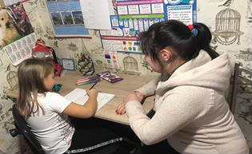
- обеспечение государственных гарантий и равных возможностей получения комплексного адресного и дифференцированного социального обслуживания семьям, воспитывающим детей с инвалидностью и детей с ограниченными возможностями здоровья.
В отчетном периоде во всех учреждениях были разработаны
и откорректированы положения, алгоритмы работы специалистов междисциплинарной бригады, графики выездов на 2020 и 2021 года, назначены ответственные лица за реализацию данного мероприятия.
В течение 2020 года были организованы
следующие выезды Междисциплинарных бригад в районы Вологодской области:
  - «РЦ «Преодоление» - с целью комплексного психолого-педагогического обследования детей с инвалидностью и ограниченными возможностями здоровья, мобильная бригада в составе специалистов по реабилитации инвалидов, логопеда, инструктора по адаптивной физической культуре и психолога совершила 2 выезда в 2 муниципальных района Вологодской области и один городской округ: г. Вологда, Вологодский и Харовский районы. В связи с ограничительными мероприятиями работа Междисциплинарной бригады была продолжена в дистанционном формате.
Проконсультировано 80 родителей, обследовано 85 детей.
  - БУ СО ВО «Белозерский центр помощи детям, оставшимся без попечения родителей» осуществил 3 выезда в семьи, обследовано 5 детей, 3 родителя получили консультации.
  - БУ СО ВО «КЦСОН Вашкинского района» - организовали 7 выездов в семьи, обследовано 7 детей, 7 родителей получили консультации.
  - БУ СО ВО «КЦСОН Тотемского района» осуществили 27 выездов,обследовано 20 детей, 16 родителей получили консультации.
  - БУ СО ВО «ТЦСПСиД» - 10 выездов, обследовано 30 детей, 33 родителя получили консультации специалистов.
  - БУ СО ВО «КЦСОН Сокольского района» - организовано 9 выездов в семьи, обследовано 25 детей, 24 родителя получили консультации.

В период введения ограничительных мероприятий специалистами учреждений работа по деятельности междисциплинарных бригад могла проводиться как в очном, так и в дистанционном формате.
В 2021 года были организованы следующие выезды междисциплинарных бригад в районы Вологодской области:
- филиал БУ СО ВО «КЦСОН «Забота» «РЦ «Преодоление»:
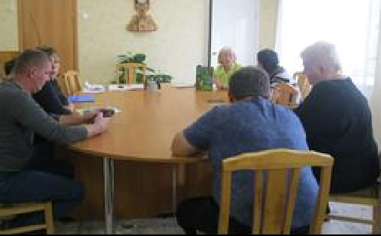
За отчетный период времени специалистами учреждения обслужено 110 специалистов из учреждений Вологодской области.
Дистанционную помощь и поддержку (консультации, диагностические обследования) в течение 2021 года получили 177 семей, воспитывающие 183 ребенка. В рамках оказания дистанционной помощи и поддержки были проведены следующие мероприятия: первичные
приемы (160); количество часов диагностических исследований клиентов (160), очные/дистанционные консультации для родителей и специалистов (2621), дистанционные обучающие занятия для родителей и детей (296). Доля положительной обратной связи (100%).
Таким образом, всего 245 детей обследовано, 235 родителей получили консультативную помощь.
- БУ СО ВО «Белозерский центр помощи детям, оставшимся без попечения родителей» в отчетном периоде 2021г. был составлен график выездов в приемные семьи. Специалисты посетили четыре приемные семьи, находящиеся на сопровождении в нашем учреждении и воспитывающие детей с ограниченными возможностями здоровья. Оформлены отчеты по результатам выездов. С 2 детьми проведена диагностика эмоционального состояния ребенка; в сенсорной комнате релаксации проведены 2 занятия с 3 детьми дошкольного возраста, которые способствовали стабилизации эмоционального состояния и укреплению психологического здоровья детей; в тренажерном зале проведены 2 занятия с 3 детьми подросткового возраста, которые способствовали развитию и укреплению физического здоровья детей. Таким образом, 10 детей прошли диагностическое обследование и 6 родителй (законных представителей) получил консультации по вопросам воспитания и развитя детей в домашних условиях.
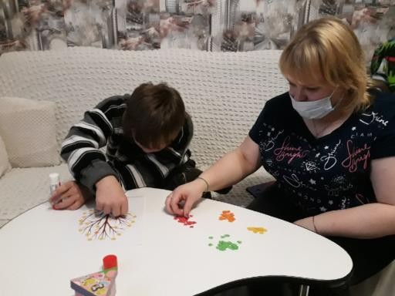
- БУ СО ВО «КЦСОН Вашкинского района» - за отчетный период было осуществлено 14 выездов. Специалисты оказали семьям социально-
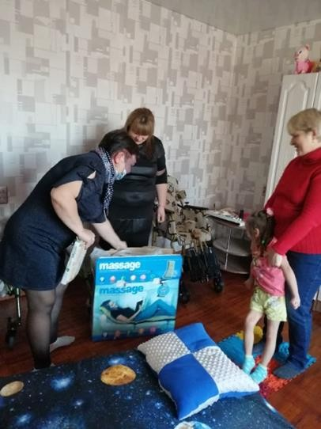
педагогические, социально- психологические и социально-правовые услуги, медицинские консультации. Каждой семье в ходе выезда
Междисциплинарной бригады была оказана гуманитарная помощь канцелярскими товарами и товарами для занятия творчеством, которые способствуют развитию детей.
- БУ СО ВО «КЦСОН Тотемского района» за отчетный период 2021года осуществлено 35 выездов

Междисциплинарной бригады. Охвачено 26 семей. В работу бригады привлекались специалисты БУ СО ВО «КЦСОН Тотемского района»: специалисты по социальной работе отделения срочного социального обслуживания и отделения по работе с семьѐй и детьми. Выявление семей осуществлялось через работу в программе ГИС ИПРА.
- БУ СО ВО «ТЦСПСиД» - в течение отчетного периода выезды бригады в составе специалиста по социальной работе и психолога отделения психолого-педагогической и ранней помощи состоялись в 16 семей. Все родители получили консультации по вопросам развития детей с инвалидностью в домашних условиях. Одна семья посещает занятия в группе кратковременного пребывания «Совѐнок». Семьям назначен куратор, а с детьми проводятся коррекционно-развивающие занятия в рамках услуги «Домашнее визитирование». Таким образом, по состоянию на конец 2021 года (с нарастающим итогом) 61 ребенок прошел диагностическое обследование в рамках технологии «Междисциплинарная бригада».
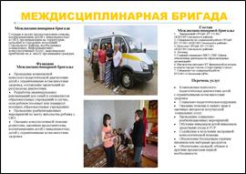
- БУ СО ВО «КЦСОН Сокольского района» - за период 2020-2021 года организовано 23 выезда с посещением 55 семей, где воспитывается 57 детей из числа категории дети - инвалиды и дети с ограниченными возможностями здоровья, проживающих на территории Сокольского района. Увеличение
количественных показателей произошло за счет охвата семей, проживающих в сельской местности. Эти семьи проживают в одном сельском поселении, территориально на близком расстоянии, что позволило одновременно за один выезд бригады охватить несколько семей, где воспитываются дети- инвалиды и дети с ОВЗ.
В период введения ограничительных мероприятий специалистами учреждений
работа по деятельности междисциплинарных бригад могла проводиться как в очном, так и в дистанционном формате.
Всего за 2020 - 2021 гг. обследован 431 ребенок с инвалидностью и ограниченными возможностями здоровья (с учетом превышения показателя от ранее заявленного 350 детей); 400 родителей (законных представителей) получили консультации по вопросам развития и воспитания детей в домашних условиях (с учетом превышения от ранее запланированного показателя – 300 родителей).
В Вологодской области за период деятельности различных форматов выездов междисциплинарных бригад были апробированы различные алгоритмы работы мобильной бригады. Например, в реабилитационном центре «Преодоление» города Череповца разработан следующий алгоритм работы, который внедрен в деятельность учрежедний –соисполнителей в отчетный период:
- Специалисты учреждений социальной сферы в районах Вологодской области выявляют семьи, воспитывающие детей с инвалидностью и детей с ограниченными возможностями здоровья в возрасте от рождения до 18 лет.
- Учреждения инициируют запрос на выезд в конкретный муниципальный район к специалистам реабилитационного центра «Преодоление» (г. Череповец). Запрос может быть направлен по электронной почте, по телефону или при личном обращении к специалистам центра.
- По согласованию сторон уточняется дата и время приезда команды специалистов, формируется список детей. Специалистами учреждения принимающей

стороны организуется доставка семей из отдаленных районов к месту проведения обследования. Принимающая сторона выбирает помещения для работы команды специалистов мобильной бригады и составляет расписание приемов по согласованию с семьями.
- Команда специалистов мобильной бригады в назначенный день выезжает в район и проводит процедуру междисциплинарного психолого-педагогического обследования детей и консультирует родителей по вопросам их развития.
- После обработки диагностических данных специалисты бригады составляют заключения по результатам обследования, разрабатывают рекомендации для каждого ребенка, в том числе по развитию в домашних условиях. На работу с семьей одного ребенка в среднем затрачивается 40 минут с учетом проведенной подготовительной работы с семьей и ребенком: анкетирование, изучение истории болезни ребенка, результатов диагностического обследования детей и семейной ситуации.
- По завершению работы команда мобильной бригады специалистов проводит консультирование специалистов и волонтеров, работающих с данными семьями по итогам проведенного психолого-педагогического обследования. По запросу учреждения специалисты проводят обучающие семинары по работе с данной целевой группой.
- Дальнейшее сопровождение семей и детей проводится в формате дистанционного консультирования, планируется проведение коррекционно- развивающих и реабилитационных мероприятий в дистанционном и очном формате по месту проживания ребенка. При необходимости семьи приглашаются на интенсивный курс реабилитации в реабилитационный центр «Преодоление».
Опыт реализации технологии «Междисциплинарная бригада» в 2021 году был представлен специалистами БУ СО ВО «КЦСОН «Забота» в рамках стажировочных плащадок Фонда поддержки детей находящихся в трудной жизеннной ситуации в двух направлениях: «Организация деятельности служб поддерживающие помощи»,
«Выездной микрореабилитационный центр».
Все методические материалы, представленные в рамках стажировочных площадок, рекомендованы к применению в заинтересованных учреждениях в других регионах Российской Федерации.
Количественные показатели:

Показатель | Ед. измерения | 1 пол.  2020 г. | 2020 г. | 1 пол.  2021 г. | 2021 г. | Итог 2020-  2021  гг.
Количество детей из семей целевой группы, прошедших диагностическое обследование, абилитацию и реабилитацию по месту  жительства | человек | 63 | 172 | 304 | 431 | 431

Количество родителей (законных представителей) получивших консультации по вопросам развития и воспитания детей в  домашних условиях | человек | 65 | 163 | 288 | 400 | 400

Качественные показатели:
  - У 100 % обследованных детей (431 ребенок) с инвалидностью и ограниченными возможностями здоровья определен текущий уровень психо – физического развития, намечены пути коррекции и реабилитации с учетом ближайшей зоны развития.
  - 100% (400 родителей) повысили кометентность по вопросам развития и воспитания детей в домашних условиях.
Таким образом, показатели в рамках данной технологии, на конец отчетного периода, выполнены в полном объеме со значительным численным превышением в связи с переводом мероприятий в дистационный формат.

Технология «Интеграционный консультант»
В 2020-2021 гг. в рамках Комплекса мер «Вы не одни» в Вологодской области функционировали 3 службы «Интеграционный консультант» на базе БУ СО ВО
«КЦСОН Вытегорского района», БУ СО ВО «КЦСОН Грязовецкого района», филиала БУ СО ВО «КЦСОН «Забота» РЦ «Преодоление».
Интеграционный консультант – специалист, который помогает ребенку- инвалиду или ребенку с ограниченными возможностями и его семье решать проблемы, возникающие в процессе жизнедеятельности, связанные с инвалидностью, выявляет проблемы конкретного ребенка-инвалида, определяет пути их решения.
Цель:
Обеспечение координации и эффективного взаимодействия различных ведомств, участвующих в соответствии со своей компетенцией в реабилитации и социальной интеграции детей-инвалидов и детей с ограниченными возможностями здоровья, с учреждениями и организациями, оказывающими услуги семьям целевой группы.
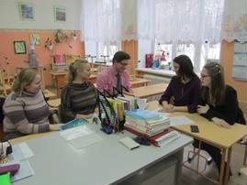
Задачи:
- Подготовка клиентов к правильному осознанию и пониманию проблем, возникающих в связи с инвалидностью, и оказание помощи в определении пути решения проблем клиентов через государственные и иные структуры.
- Информирование клиентов о порядке предоставления мер социальной поддержки и обеспечения.
- Передача информации о детях-инвалидах и

детях с ОВЗ, с согласия их родителей, нуждающихся в реабилитации и адаптации к среде жизнедеятельности, в органы местного самоуправления и другие организации в соответствии с их компетенцией для принятия необходимых мер.
- Представление интересов клиентов в органах государственной власти и иных организациях, уполномоченных на работу с детьми-инвалидами и детьми с ОВЗ.

В 2020 году в организациях, на базе которых началось внедрение технологии
«Интеграционный консультант», были разработаны положения о службе
«Интеграционный консультант», порядок организации Службы, назначены ответственные лица за реализацию данной технологии, разработаны журналы учета граждан, получивших услуги.
В отчетный период на базе учреждений была проведена следующая работа.
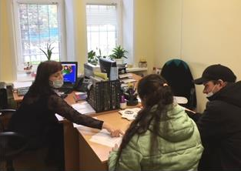
- филиал БУ СО ВО «КЦСОН «Забота» «Реабилитационный центр «Преодоление»: в учреждении активно велась работа интеграционных консультантов по подготовке семей к поступлению в детские сады и школы города Череповца, по отслеживанию адаптации детей с ограниченными возможностями в детских коллективах сверстников, а также работа с родителями здоровых
сверстников, с которыми учатся дети с инвалидностью и ОВЗ.
Для детей, которые готовятся к поступлению в дошкольные образовательные учреждения, на базе учреждения реализуется программа адаптационной группы «Ступеньки» на базе отделения ранней помощи. В рамках данной программы дети остаются без родителей и осваивают
образовательный и творческий компоненты, а родители в это время могут посетить занятия с психологом или решить неотложные дела.
Занятия группы «Ступеньки» проводились как в очном, так в дистанционном формате с целью непрерывного реабилитационного процесса. Дополнительно с родителями работал психолог. На этих встречах родители с психологом делятся своими чувствами на этапе подготовки к детскому саду, обсуждают плюсы и минусы инклюзивного образования, трудности, с которыми можно встретиться в период адаптации. В работе используются разные методы – это и лекции, и презентации, просмотр видеороликов, проигрывание ситуаций, элементы сказкотерапии, арттерапии, ассоциативные карты.
В отчетный период благодаря межведомственному взаимодействию специалистов учреждения с Управлением образования мэрии г.Череповца и БУ ВО "Череповецкий центр ПМСС" для каждой семьи было подобрано образовательное учреждение, в котором будет обучаться ребенок, проведены предварительные
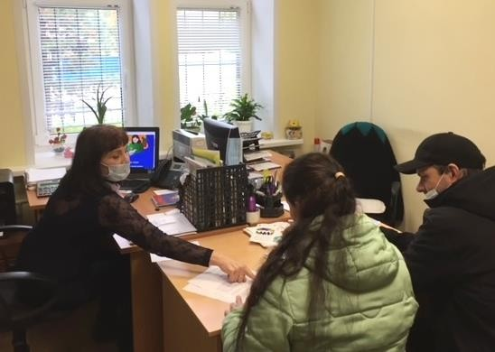
встречи и беседы с будущими педагогами. Специалисты учреждения на очных или дистанционных межведомственных встречах с администрацией школы или детского сада учителем или воспитателем, психологом могли обсудить создание необходимых условий для детей с инвалидностью или ОВЗ, а именно: техническое оснащение школы или детского сада, организация режимных моментов, выстраивание образовательного процесса по

некоторым учебным предметам. Были организованы он–лайн встречи для знакомства всех семей с учителями. За отчетный период времени специалистами учреждения обслужено 110 специалистов из учреждений Вологодской области.
Дистанционную помощь и поддержку (консультации, диагностические обследования) получили 177 семей, воспитывающие 183 ребенка.
В рамках оказания дистанционной помощи и поддержки были проведены следующие мероприятия: первичные приемы (160); количество часов диагностических исследований клиентов (160), очные/дистанционные консультации для родителей и специалистов (2621), дистанционные обучающие занятия для родителей и детей (296). Доля положительной обратной связи (100%).
  - в БУ СО ВО «КЦСОН Вытегорского района» 40 родителей, воспитывающих детей-инвалидов и детей с ограниченными возможностями здоровья проинформированы о порядке предоставления мер социальной поддержки, а также получили консультации психолога о подготовке ребенка к школе и детскому саду.
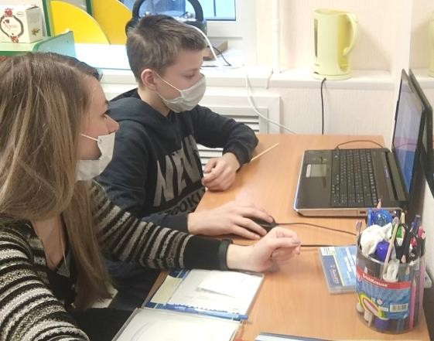
  - в БУ СО ВО «КЦСОН Грязовецкого района за отчетный период выявлены 28 семей, воспитывающих ребенка-инвалида,
нуждающихся в услугах интеграционного консультанта и выразивших желание взаимодействовать с персональным помощником. С учетом рекомендаций, указанных в индивидуальной программе реабилитации и абилитации (далее - ИПРА) составлены ИППСУ и индивидуальне планы интеграционных мероприятий. Так интеграционный консультант совместно с родителем, педиатром районной поликлиники и специалистом КЦСОН по организации отдыха и
оздоровления несовершеннолетних решили вопрос о санаторно-курортном лечении ребенка-инвалида и ребенка с ОВЗ из многодетной семьи, затем определили на обучение в школу. К консультанту обратилась мама подростка-инвалида с проблемой нежелания проходить курс обследования и лечения, в т.ч. для продления статуса
«ребенок-инвалид»; подросток ведет себя агрессивно, просьбы матери игнорирует, не идет сдавать анализы, не принимает назначенные лекарства. Мама с ребенком были направлены к психологу Центра, проведены консультации для мамы и сына, подключены педиатр и психиатр. Благодаря общим усилиям удалось добиться результата: в настоящее время мальчик проходит лечение и обследование в БУЗ ВО ВОПБ. 7 детей-инвалидов (4 обучающихся, 1 воспитанник детского сада, 2 неорганизованных), взяты на социальное обслуживание с целью социальной адаптации, повышения психологического статуса и коммуникативных способностей и посещают коррекционно-развивающие занятия в открытом в 2021 году в БУ СО ВО
«КЦСОН Грязовецкого района» социально-реабилитационном отделении для граждан пожилого возраста и инвалидов, в отделении по работе с семьей и детьми приняты на социальное обслуживание и посещают занятия психолога и логопеда 8 детей-инвалидов и 4 ребенка с ОВЗ.
За период реализации технологии «Интеграционный консультант» можно выделить основные трудности родителей, воспитывающих детей-инвалидов и детей с ОВЗ, при интеграции детей в общество:
    - выбор образовательного учреждения, опасения в отношении подхода специалистов образовательных учреждений, сверстников и их родителей к

«особенному» ребенку, а также психологическая готовность родителей к обучению своих детей в общеобразовательных учреждениях, психологическая готовность детей с особенностями в развитии к обучению в детском саду, школе, учреждениях среднего и высшего образования;
    - посещение детьми-инвалидами и детьми с ОВЗ учреждений дополнительного образования, культуры и спорта (ограничения по приему на занятия, трудности в адаптации в коллективе сверстников, проблемное поведение, низкий уровень профессиональных компетенций специалистов по работе с «особыми» детьми);
    - необходимость прохождения курсов медицинской и санаторно- курортной реабилитации (удаленность от места проживания, узкие потребности семей в зависимости от нозологических и индивидуальных особенностей ребенка, нехватка специалистов узкого профиля в муниципальных районах);
    - создание необходимых условий для детей с инвалидностью или ОВЗ, а именно: техническое оснащение школы или детского сада, организация режимных моментов, выстраивание образовательного процесса по некоторым учебным предметам.
Всего за отчетный период 2020-2021 гг. консультации специалистов при подготовке детей к интеграции в общество получили 200 человек, что соответсвует запланированным показателям.
Количественные показатели:

Показатель | Ед. измерения | 1 пол.  2020 г. | 2020 г. | 1 пол.  2021 г. | 2021 г. | Итог 2020-  2021  гг.
Количество человек, получивших консультации при подготовке детей к интеграции в  общество | человек | 30 | 64 | 132 | 200 | 200
Качественные показатели:
  - 62 % (123 ребенка) с инвалидностью и ограниченными возможностями здоровья успешно интегрированы в общество (начали посещать детский сад, школу, кружки и т.д.);
  - 94 % (188 родителей) повысили свою компетенцию по вопросам интеграции ребенка-инвалида, ребенка с ограниченными возможностями здоровья в общество.
Комплексное межведомственное взаимодействие специалистов разных ведомств, благодаря внедрению технологии «Интеграционный консультант», обеспечивает постепенный переход детей с инвалидностью и ограниченными возможностями здоровья в систему образования, а также в учреждения дополнительного образования, культуры и спорта, что позволяет предотвратить возникновение в семьях целевой группы кризисных ситуаций и различных

трудностей. Создание Службы интеграционных консультантов – предполагает создание инновационного инструмента социальной интеграции инвалидов. Эта технология доказал свою эффективность в плане быстрого реагирования на запрос клиента и своевременного решения и преодоления трудностей.

Технология «Служба персональных помощников»
Благодаря реализации Комплекса мер за отчетный период времени в Вологодской области продолжили свою работу 3 Службы персональных помощников на базе БУ СО ВО «КЦСОН Чагодощенского района», БУ СО ВО
«КЦСОН Сокольского района», БУ СО ВО «КЦСОН «Забота» (г.Череповец).
Цель: оказание персональной помощи и поддержки в бытовых вопросах семьям с детьми-инвалидами и детьми с ограниченными возможностями здоровья.
Задачи:
- Помощь родителям в уходе за ребѐнком/детьми; оказание помощи в сопровождении ребѐнка/детей до места обучения, лечения, культурно- развлекательного мероприятия.
- Помощь родителям в решении бытовых вопросов.
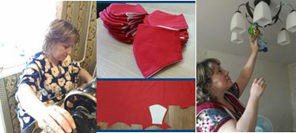
На этапе создания Службы в 2020 году были разработаны нормативно- правовые и организационные
документы: приказом директора назначены ответственные за функционирование Службы, утверждены Положение, регламентирующее ее деятельность; разработана и утверждена форма журнала учета услуг. В 2021 году изменений в документы Служб не вносилось.
В отчетный период 2020-2021 года в рамках технологии «Служба персональных помощников» была проведена следующая работа:
- в БУ СО ВО «КЦСОН «Забота» - за отчетный период за бытовой помощью обратились 20 семей. Характер оказываемой помощи разнообразен: доставка лекарств, помощь в косметическом ремонте, сборка мебели, автоволонтеры, содействие в получении документов в медицинских организациях. На обновленном сайте Учреждения размещены актуальные заявки семей о необходимой помощи.Родители могут оперативно получить не только информацию, но и ответы на интересующие их вопросы. В отчетном периоде информирование населения о предоставляемой помощи проходило через распространение листовок, разработанных в 2020 году. Листовки выдавались на личных консультациях граждан специалистами Службы, при посещениях семей, состоящих на социальном обслуживании в учреждении. Листовки включают информацию об услуге, о целевой группе, необходимых документах, контакты. Также проводилось телефонное информирование семей, состоящих на социальном обслуживании. Кроме того, с 2020 года ведется база данных детей, интегрированных в образовательные организации.
В 2021 году новым направлением стало распространение информации о реализуемой технологии через функционирующую беседу надомного обслуживания в социальной сети «ВКонтакте». Родители могут оперативно получить не только

информацию, но и ответы на интересующие их вопросы. 2021 году функционал интеграционных консультантов был расширен, причинами этого стали обращения родителей по различным вопросам и проведенное, с целью определения потребностей семей, воспитывающих детей с инвалидностью и ОВЗ, социологическое исследование. В результате были выявлены потребности в дополнительном информировании и консультировании по вопросам всех сфер жизнедеятельности: начиная от прохождения комиссии в центре психолого-педагогической, медицинской и социальной помощи и заканчивая профориентацией и трудоустройством детей данной категории в дальнейшем.
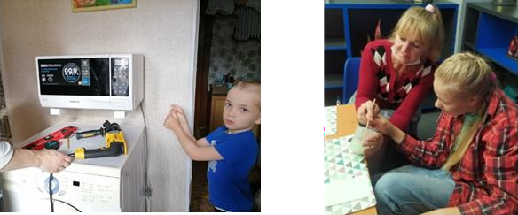

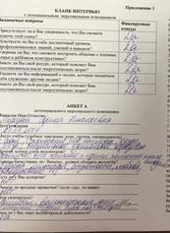
- БУ СО ВО «КЦСОН Сокольского района» - за отчетный период 21 семья, воспитывающих детей - инвалидов, и 12 добровольцев из числа студентов педагогического колледжа стали участниками данной стационарозамещающей технологии. Услуги, предоставляемые семьям: покупка и доставка на дом продуктов питания, промышленных товаров, медикаментов, товаров первой необходимости, средств санитарии и гигиены, средств ухода, оплата
коммунальных услуг, мытье окон и полов, вынос мусора.
Анализ анкет по отслеживанию эффективности и качества работы персональных помощников показал:
100% опрошенных родителей указали, что у них появилась возможность воспользоваться персональным помощником, когда необходима помощь.
50% родителей пользовались услугой 1раз в неделю, 25% - 2 раза в месяц, 17% - несколько раз в неделю, 8% - 1раз в месяц.
Помогли: в уборке квартиры 58% получателям; 33% - в покупке и доставке продуктов; 9% - в оплате коммунальных услуг.
Все родители, участвующие в анкетировании (100%) оценили работу персональных помощников по максимальному баллу( 10 баллов.)
Информация о деятельности Службы «Персональные помощники» размещалась в закрытой группе ВК «Планета детства.

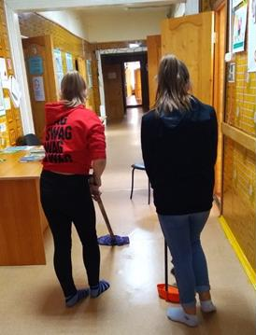
- в БУ СО ВО «КЦСОН Чагодощенского района» - в 2020 – 2021 гг. технологией было охвачено десять семей. Была оказана помощь в виде дистанционного консультирования специалистом по социальной работе отделения по работе с семьей и детьми по запросу мамы и проведено два индивидуальных занятия в «Кулинарной мастерской» по формированию социально-бытовых и трудовых навыков. Также было проведено 7 занятий по овладению компонентами трудовой деятельности в процессе хозяйственно-бытового труда. Показатель по мероприятию выполнен с незначительным превышением - 61 человек в отличие от запланированного 60 человек - в связи с повышением спроса на оказываемую услугу.
Количественные показатели:

Показатель | Ед. измерен ия | 1 пол.  2020 г. | 2020 г. | 1 пол.  2021 г. | 2021 г. | Итог 2020-  2021 гг.
Количество человек, получивших помощь и поддержку в бытовых  вопросах | человек | 10 | 22 | 47 | 61 | 61

Качественные показатели:
- у 100% родителей (68 человек) снизилась психоэмоциональная напряженность, связанная с решением бытовых вопросов;
- у 100% семей (61 семьи) снизился уровень социальной изолированности, и активизировались внутренние ресурсы.
В процессе внедрения и реализации технологии «Служба персональных помощников» повысилось качество жизни семей проживающих в отдаленных районах Вологодской области, наблюдается значительный рост мотивации и творческой инициативы добровольцев. К работе служб персональных помощников привлечено 3 волонтерских отряда, включающих 30 специально обученных волонтеров, помощь и поддержку в бытовых вопросах получили 61 семья целевой группы, что незначительно привышает показатель, установленный Комплекса мер.
Охват целевой аудитории по мероприятию (с учетом помощи волонтеров) – 610 семей, оказано порядка 1000 услуг. В результате - повышено качество жизни семей, проживающих в отдаленных районах области; повышен уровень доступности предоставляемых им социальных услуг; повышен уровень родительской компетентности; снижен уровень социальной изолированности. На ряду с этим, волонтеры в ходе оказания услуг повысили свою компетентность в вопросах взаимодействия с семьями, воспитывающими детей - инвалидов и детей с ОВЗ, укрепили активную гражданскую позицию.

Мероприятие 2.2. Организация необходимой помощи семьям, воспитывающим детей-инвалидов и детей с ограниченными возможностями здоровья, на основе технологии «Социальное сопровождение семей,

воспитывающих детей-инвалидов и детей с ограниченными возможностями здоровья»
В рамках Комплекса мер «Вы не одни» в 23 организациях-соисполнителях в отчетный период реализовывалась технология «Социальное сопровождение семей, воспитывающих детей-инвалидов и детей с ограниченными возможностями здоровья».
Цель: организация комплексной помощи семьям, имеющим детей-инвалидов и детей с ограниченными возможностями здоровья, для расширения спектра оказываемых услуг, повышения качества и уровня доступности предоставляемых социальных услуг.
Задачи:
- своевременное выявление и социальное сопровождение семей, воспитывающих детей с инвалидностью и детей с ограниченными возможностями здоровья, нуждающихся в социальной помощи;
- оказание социально-медицинской, социально-педагогической, социально- психологической, социально-правовой, социально-бытовой помощи семьям, имеющим детей-инвалидов и детей с ограниченными возможностями здоровья;
- организация и проведение комплексного социального, медицинского, психолого-педагогического сопровождения ребенка-инвалида, ребенка с ограниченными возможностями;
- обеспечение взаимодействия между службой сопровождения и учреждениями системы социальной защиты, образования, здравоохранения и общественными организациями в оказании услуг семьям, имеющим детей-инвалидов и детей с ограниченными возможностями здоровья.
В 2020 году во всех учреждениях были разработаны положения о Службе социального сопровождения родителей, воспитывающих детей-инвалидов и детей с ограниченными возможностями здоровья, порядок предоставления социальных услуг, перечень и объем услуг по социальному сопровождению семей целевой группы, планы работы на 2020 год, документация для оформления личных дел клиентов, назначены ответственные лица за реализацию данной технологии в учреждениях.
Социальное сопровождение осуществляется в отношении граждан, признанных нуждающимися в социальном обслуживании. В отчетном периоде в учреждениях были проведены рабочие группы и консилиумы по выявлению семей, нуждающихся в социальном сопровождении. Работа с семьями целевой группы проводится в соответствии с планом индивидуальной программы социального сопровождения и индивидуальной программой предоставления социальных услуг. Организация деятельности Службы социального сопровождения строится на основе Модельной программы социального сопровождения семей с детьми, в том числе замещающих, Вологодской области (утверждена приказом Департамента социальной защиты населения Вологодской области от 30.12.2016 № 1785).
Обстоятельствами, обуславливающими нуждаемость в социальном сопровождении семей, являются:
- кризис детско-родительских отношений в семье;
- наличие признаков насилия, жестокого обращения родителей с ребенком;
- несоблюдение в семье санитарно-гигиенических условий проживания;

- полная или частичная утрата родителями контроля за поведением детей;
- отсутствие у ребенка необходимой одежды, регулярного питания;
- неудовлетворенная потребность в оказании специализированной медицинской помощи детям;
- неудовлетворенная потребность детей-инвалидов и детей с ограниченными возможностями здоровья в создании доступной среды проживания, профессиональном обучении;
- отсутствие работы у родителей (законных представителей);
- среднедушевой доход семьи ниже полуторной величины прожиточного минимума по региону (бедность);
- другие обстоятельства.
В процессе сопровождения были определены основные проблемы семей целевой группы: низкий материальный уровень семьи, жилищные вопросы, нарушение детско-родительских отношений, конфликты в семье, установление и переосвидетельствование инвалидности, оформление или переоформление мер социальной поддержки, задолженность по коммунальным платежам, отсутствие организации досуговой и образовательной деятельности несовершеннолетних, преодоление социальной изоляции в период пандемии семьями целевой группы.
В отчетном периоде данные проблемы успешно решались специалистами Служб социального сопровождения совместно с клиентами благодаря межведомственному взаимодействию с различными ведомствами и организациями в регионе:
- КУ «Центр социальных выплат», МБОУ «Многофункциональный центр организации предоставления государственных и муниципальных услуг» в муниципальных районах (оформление мер социальной поддержки, оказание государственной социальной помощи);
- ФКУ Главное бюро медико-социальной экспертизы по Вологодской области Минтруда России, центры ППМСП области (оформление инвалидности, установление статуса «ребенок с ограниченными возможностями здоровья);
- РЦ «Преодоление» (организация курса занятий);
- Управление образования и образовательные организации в муниципальных районах (вопросы интеграции детей в образовательные учреждения, выявление детей целевой группы);
- учреждения дополнительного образования, культуры и спорта (интеграция детей в учреждения, внедрение инклюзивных процессов);
- учреждения здравоохранения (больницы, поликлиники), аптеки (выписка рецептов, эпикризов, получение справок), санаторно-курортные организации;
- УМВД (сбор информации, совместные выходы в семьи);
- пенсионный фонд (сбор информации, оформление материнского капитала);
- благотворительный фонд «Дорога к дому» (включение семей в проекты, выделение благотворительной помощи);
- некоммерческая организация «Ваш юрист» (оказание бесплатной юридической помощи по вопросам семейного, гражданского, земельного и жилищного права);
- Фонд социального страхования Вологодской области (решение вопросов).
Благодаря реализации технологии «Социальное сопровождение семей, воспитывающих детей-инвалидов и детей с ограниченными возможностями здоровья» в Вологодской области проводились следующие мероприятия:
- Содействие в предоставлении медицинских и оздоровительных услуг:

  - содействие в направлении на проведение медико - социальной экспертизы и прохождение ПМПК;
  - содействие в обеспечении по рецептам врачей лекарственными средствами и изделиями медицинского назначения;
  - содействие в организации оздоровления детей.
    - Содействие в предоставлении юридической помощи:
  - содействие в подготовке документов для оформления группы инвалидности и переосвидетельствования, разработке ИПРА;
  - содействие в предоставлении правовых услуг;
  - предоставление интересов получателей социальных услуг в бюро МСЭ, ФСС, МФЦ.
    - Содействие в предоставлении социальной помощи:
  - содействие в реализации индивидуальной программы реабилитации и абилитации ребѐнка – инвалида;
  - содействие в обеспечении техническими средствами реабилитации.
    - Содействие в предоставлении педагогической помощи:
  - привлечение детей с ограниченными возможностями здоровья к коррекционно- развивающим занятиям, в том числе в дистанционной форме;
  - содействие в получении образовательных услуг;
  - содействие в организации семейного досуга.
    - Содействие в предоставлении психологической помощи:
  - содействие в проведении психологической реабилитации.
    - Содействие в предоставлении социально-экономической помощи:
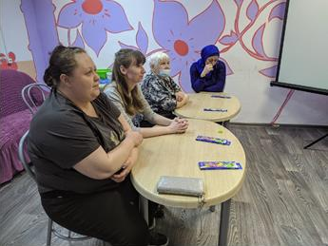
  - содействие в получении пособий и выплат (ежемесячное пособие на ребенка до 3 лет, единовременные выплаты на детей в период пандемии).
В отчетный период 2020-2021 гг. в связи с карантинными мероприятиями, связанными с пандемией коронавирусной инфекции, услуги семьям целевой группы оказывались, преимущественно, в дистанционной форме по телефону, через социальную сеть Вконтакте, мессенджеры WhatsApp, также осуществлялись выходы в семьи.
В ходе работы с родителями специалисты Службы решали вопросы реабилитации,
образовательной, досуговой деятельности, оздоровления детей целевой группы, а также вопросы оформления мер социальной поддержки, выделения государственной социальной помощи и др.
- БУ СО ВО «КЦСОН «Бабаевского района» - на ежемесячных социальных консилиумах рассматривается вопросы по организации социального сопровождения в отношении семей по личным заявлениям, полученной информации от других структур, а также информации от заинтересованных третьих лиц, за отчетный период проведены 12 заседаний социального консилиума, в том числе 3 выездных в сельских поселениях Тороповское и Борисовское.
На основании межведомственного взаимодействия оказывается помощь в предоставлении медицинских, психологических услуг, вопросы по линии образования, за текущий год были направлены 26 межведомственных запроса, организованы 4 межведомственные встречи.

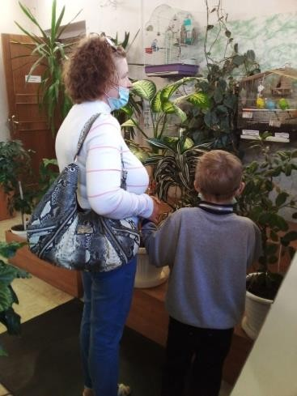
- БУ СО ВО «КЦСОН «Бабушкинского района» в отчетный период для эффективного решения проблем, у семей, воспитывающих детей-инвалидов и детей с ограниченными возможностями, ведется активное взаимодействие с педагогом-психологом МБОУ "Бабушкинская СОШ", с педиатром детского отделения БУЗ ВО «Бабушкинская ЦРБ». Банк данных ведется специалистом по социальной работе отделения по работе с семьей и детьми.
- БУ СО ВО «КЦСОН «Белозерского района» за отчетный период семьям оказано в 2020 году - 267 консультаций, 2021 году – более 568 консультаций (педагогические, юридические, психологические, личные проблемы);
Оказано содействие:
- в прохождении медицинской помощи 2020г.- 15 семьям, 2021г.- 26 семьям;
- в оформлении мер социальной поддержки 2020г.- 21 семье, 2021г.- 30 семьям;
- в оказании психолого - педагогической помощи и консультировании 2020г.- 14 семьям, 2021г.- 22 семьям;
- в организации семейного досуга 2020г. - 21 семье, 2021г.-30 семьям;
- оказано 2020г. - 180, в 2021г. - 204 срочных социальных услуг (психологическая помощь и поддержка, решение юридических вопросов) родителям, воспитывающим детей - инвалидов и детей с ОВЗ).
В семьи осуществлялся социальный патронаж с целью проведения занятий, оказания консультативной и другой, необходимой семьям, помощи. За 2020 г. в семьи осуществлено 66 выходов, в 2021г.- 297 выходов.
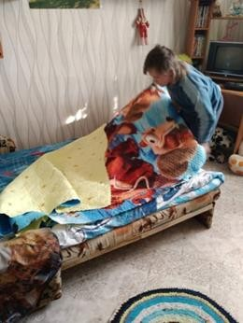
- БУ СО ВО «КЦСОН «Вашкинского района» в ходе социального сопровождения проводились занятия с ребенком на дому, оказана помощь в оформлении мер социальной поддержки, консультирование родителей по различным вопросам.
В 2020-2021 гг. распространялись буклеты и памятки, информирующие население о возможности получения услуги
«Социальное сопровождение семей, воспитывающих детей- инвалидов и детей с ограниченными возможностями здоровья», размещалась информация на официальной странице «Отделения по работе с семьѐй и детьми» в социальной сети «ВКонтакте», на сайте БУ СО ВО «КЦСОН
Вашкинского района» (ссылка: https://vk.com/club60565298?w=wall-60565298_1092). С родителями проведены беседы и подготовлены памятки для родителей на темы:
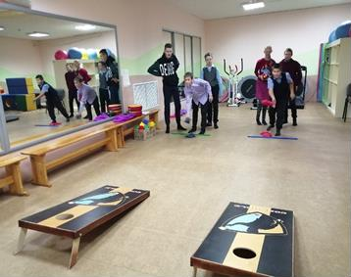
«Приучаем ребенка к порядку», «Правильное и здоровое питание, знакомство с вредными и полезными продуктами», «Если
ребенок не знает, как вести себя с незнакомыми людьми», «Навыки общения с детьми».
- БУ СО ВО «КЦСОН «Великоустюгского района»
- итогом содействия является выдача 4 семьям, воспитывающих детей-инвалидов и детей с ограниченными возможностями здоровья путевок на санаторно-курортное лечение в МУ ВОПФ санаторий «Бобровниково» и 1семье в санаторий
«Новый источник»; устройство в учреждения

дополнительного образования с целью содействия в организации занятости в кружковой деятельности. (9 человек). 22 сентября 2021 года совместно со студентами Великоустюгского гуманитарно-педагогического колледжа, членами волонтерского отряда «По зову сердца», были проведены веселые старты «Осенние забавы».
Для реализации мероприятия учреждение взаимодействовало с муниципальным бюджетным образовательным учреждением дополнительного образования "Центр дополнительного образования " г. Великий Устюг. Содержание психологического сопровождения реализуется через основные направления, включающие диагностику, развивающую и коррекционную работу, консультирование и просвещение родителей, в том числе дистанционно при помощи вебинаров, zoom-конференций. Данным видом сопровождения были охвачены 32 семьи. Таким образом, даной технологией охвачено 55 семей целевой группы.
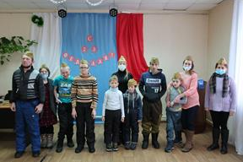
- БУ СО ВО «КЦСОН «Вожегодского района» - специалистом по социальной работе за 2020 год обслужено 24 семьи, воспитывающих детей- инвалидов и детей с ОВЗ, за 2021 год-28 семей. Для решения проблем семей БУ СО ВО
«КЦСОН Вожегодского района» осуществляет взаимодействие с БУ СО ВО «КЦСОН «Забота» г. Череповец, с филиалом по Вожегодскому району КУ ВО «Центр социальных выплат», с образовательными учреждениями района, с
БУЗ ВО «Вожегодская ЦРБ», МБУ «Физкультурно-оздоровительный комплекс», МБУ «Молодежный центр», МБУ ДО «Вожегодская детская школа искусств», МБУК
«Вожегодский РЦКР».
- БУ СО ВО «КЦСОН «Вытегорского района» - в отчетном периоде межведомственное взаимодействие осуществлялось с организациями района: управлением образования, Центральной районной больницей, филиалом северной сбытовой компании, администрацией города Вытегры. Совместно со специалистами по социальной работе в организациях города решались вопросы о:
- реструктуризации задолженности семьи, воспитывающей ребенка-инвалида, за коммунальные платежи и электроэнергию;
- предоставлении места в детском саду;
- постановке на учет в Центр занятости мамы, воспитывающей ребенка с ОВЗ;
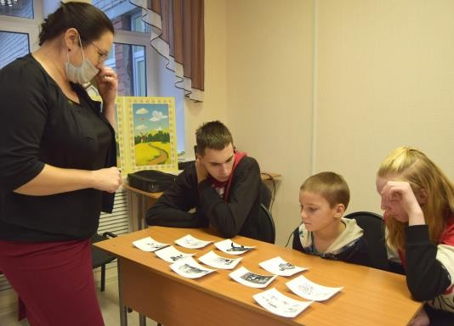
- своевременном прохождении медико-социальной экспертизы и медико- педагогической комиссии. Дети и родители из семей, принятых на социальное сопровождение, помимо срочных социальных услуг (предоставление материальной помощи, обеспечение необходимой одеждой и обувью, канцелярскими принадлежностями), получают психологические, педагогические услуги и услуги в целях повышения коммуникативного потенциала
в полустационарной форме.
- БУ СО ВО «КЦСОН «Грязовецкого района» - на социальное сопровождение за отчетный период взяты семьи, воспитывающие детей-инвалидов и детей с ОВЗ, из них: многодетных – 3 семей, неполных – 6 семей, полных – 4, замещающих – 4 семей, состоящих на профилактическом учете – 5 семей. В 3 семьях воспитывается более одного ребенка-инвалида или ребенка с ОВЗ. Программа

социального сопровождения семей реализуется с 2020 года по следующим направлениям: медицинские, психологические, пеагогические, юридические и социальные услуги.
- БУ СО ВО КЦСОН «Забота» - всего с начала реализации на социальном сопровождении состояло 50 семей, воспитывающих детей – инвалидов и детей с ограниченными возможностями. Ведущими проблемами семей, воспитывающих детей-инвалидов и детей с ограниченными возможностями здоровья, которые решались за отчетный период в рамках социального сопровождения, были: низкий уровень материального положения, нарушение детско-родительских отношений; жилищные проблемы, трудности в организации досуговой деятельности.
Все семьи проконсультированы о мерах социальной поддержки, которыми они могут воспользоваться. 50 семьям оказана денежная государственная социальная помощь, а также благотворительная помощь в виде продуктов питания, школьно- письменных принадлежностей, средств гигиены.
За 2020-2021 гг. в рамках социального сопровождения на основе межведомственного взаимодействия были решены следующие проблемы семей: одна семья для ребенка-инвалида получила необходимое средство реабилитации; другой - был выдан талон на прием к узкому медицинскому специалисту и предоставлена транспортная доставка в медицинское учреждение; оказано содействие в получении паспорта ребенку-инвалиду, достигшему 14-летнего возраста. В результате взаимодействия с организацией здравоохранения одной из семей было оказано содействие в оформлении ребенка-инвалида в группу кратковременного пребывания. Было оказано содействие в оформлении ребенка-инвалида в образовательное учреждение, в настоящее время мальчик находится на домашнем обучении.
Три семьи получили бесплатную юридическую помощь по следующим вопросам: по предоставлению жилья детям-инвалидам, по признанию физического лица банкротом, по вопросам Семейного кодекса. Четырем семьям в жилом помещении установлены автоматические пожарные извещатели.
31 семье было оказано содействие в получении социальных услуг Филиала БУ СО ВО «КЦСОН «Забота» в г. Череповце «Реабилитационный центр
«Преодоление». 25 семей получали услуги психолога. С 5 детьми психолог проводила индивидуальные коррекционно – развивающие занятия. Со всеми родителями семей была проведена диагностика межличностных отношений в семье, в результате чего составлен план работы с семьями, проведена работа по оптимизации детско- родительских отношений.
- филиал БУ СО ВО «КЦСОН «Забота» в г. Череповце (РЦ «Преодоление») – в отчетный период в работе оказания всесторонней помощи семье налажено взаимодействие со всеми отделениями учреждения: специалисты отделений учреждения осуществляют выявление и диагностику ребенка и при необходимости всех членов семьи, организуют социальную реабилитацию ребенка, оказывают большой комплекс социально-педагогических и социально-психологических услуг; решают вопросы успешной интеграции и инклюзии; помогают расширить круг общения и преодолеть социальную изоляцию через участие в массовых социально- культурных и спортивных мероприятиях учреждения и города; специалисты отделения социально-медицинской реабилитации включают ребенка с инвалидностью в спектр медицинских услуг, что является неотъемлемой частью его успешной комплексной реабилитации. За отчетный период проведено 93 межведомственных мероприятий, 65 семьям оказано 290 услуг.

- БУ СО ВО «КЦСОН «Кадуйского района» - в отчетный период времени для решения проблем семьи специалисты комплексного центра взаимодействуют со специалистами других организаций: БУЗ «Кадуйская ЦРБ», Управление Образования Кадуйского Муниципального района, БУ СО ВО «РЦ «Преодоление», БУЗ ВО
«Вологодская областная психиатрическая больница», ФКУ Главное бюро медико- социальной экспертизы по Вологодской области Минтруда России, БУ ВО Череповецкий центр ППМСП и т.д.
- БУ СО ВО «КЦСОН «Кирилловского района» - за отчетный период ИППСУ внесены изменения, составлен план мероприятий по социальному сопровождению (16 детям - инвалидам и 3 ребенка с ОВЗ, признанным нуждающимися в социальном обслуживании в полустационарной форме социального обслуживания и 5 детей- инвалидов - в форме социального обслуживания на дому).
- БУ СО ВО «КЦСОН «Кич-Городецкого района» - в ходе реализации мероприятий на основе технологии «Социальное сопровождение семей, воспитывающих детей- инвалидов и детей с ограниченными возможностями здоровья») в рамках Комплекса мер «Вы не дни» за 2020-2021 года выявлено и охвачено мероприятиями социального сопровождения 22 семьи, воспитывающих детей-инвалидов и детей с ОВЗ https://vk.com/club167002473?w=wall-167002473_1352 . В октябре – декабре 2021 года социальный работник ОСОН КЦСОН прошел обучение социальных работников по программе «Сопровождение семей, воспитывающих детей с инвалидностью и ограниченными возможностями здоровья, в условиях, максимально приближенных к месту проживания» (в дистанционной форме), в объеме 32 часа (мини-лекции с использованием мультимедийной презентации, практикумы, «мозговой штурм», демонстрация видеоматериалов, методический кейс, практические занятия).
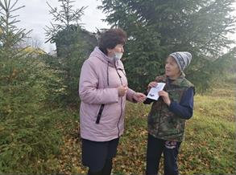
- БУ СО ВО «КЦСОН «Никольского района» - за отчетный период с 01.01.2021 года по 31.12.2021 года на социальном сопровождении находились 34 семьи, воспитывающие детей – инвалидов и детей с ОВЗ. В 2021 году, с целью оказания комплексной помощи на основе межведомственного взаимодействия на социальное сопровождение поставлено 8 семей (протокол № 2 от 26.04.2021 года, протокол №4 от 05.10.2021года). В рамках социального
сопровождения проведены следующие мероприятия: 6 семьям оказана натуральная помощь детскими и взрослыми вещами; 1 семье оказана материальная помощь в сумме 5 000 рублей за счет благотворительных средств; 1 семье оказана материальная помощь в размере 15 000 руб.; 25 семьям оказана консультация по мерам социальной поддержки в Вологодской области; 24 семьи привлечены к участию в клубе
«Гармония» для семей, воспитывающих детей-инвалидов и детей с ОВЗ; 30 семей воспользовались услугой «Социальная няня»; с 3 семьями проведена санитарно- просветительская работа: члены семьей проинформированы об основных санитарно - гигиенических нормах, о необходимости соблюдения правил личной гигиены, о надлежащем содержании жилья, соблюдении правил здорового образа жизни: здоровое питание, своевременно обращение к врачам, необходимость прививки, полный отказ от алкоголя, курения; 15 семьям оказаны услуги по повышению психолого-педагогической компетенции; 6 семьям (9 детям) предоставлены путѐвки в оздоровительный лагерь дневного пребывания.

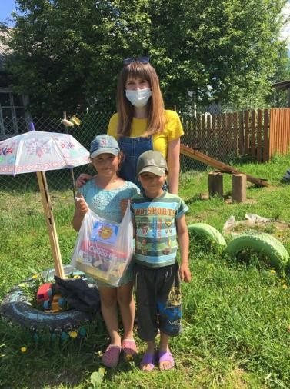
- БУ СО ВО «КЦСОН «Нюксенского района» - специалистами БУ СО ВО «КЦСОН Нюксенского района» оказано 18 семьям 194 услуга: 73 услуги по социально- психологическому консультированию (межличностные и детско-родительские отношения), 75 услуг по социально- педагогическому консультированию, 20 услуг по ведению здорового образа жизни и санитарно-просветительскому консультированию, 26 услуг правового характера (консультирование по социально-правовым вопросам). В рамках межведомственного взаимодействия заключены Соглашения о взаимодействии с Администрацией Нюксенского муниципального района, управлением образования администрации Нюксенского муниципального
района, с БУЗ ВО «Нюксенская ЦРБ», БУ НМР «ФОК «Газовик», БУК «Нюксенский районный краеведческий музей».
- БУ СО ВО «КЦСОН «Сокольского района» - в ходе сопровождения семьям оказано содействие в организации санитарно-курортного лечения, в оформлении документов в форме социального обслуживания на дому, содействие в приобретении реабилитационного оборудования, содействие в прохождении медицинской комиссии, содействие в оформлении документов, мер социальной поддержки и т.д.
Причины постановки семей на социальное сопровождение:
- по личному обращению родителей - поставлено 39 семей;
- по информации учреждений здравоохранения - поставлено 7 семей;
- выявленных через базу ГИС ИПРА – 68 семей.
- БУ СО ВО «КЦСОН «Тарногского района»: за 2020-2021 гг. на социальном сопровождении находятся 22 семьи, из них: 7 многодетных семей с 3 и более детьми;
6 полных малоимущих семей, чей доход ниже прожиточного минимума, установленного в области; 9 неполных семей, где воспитанием детей занимается один родитель (отец или мать). Наиболее востребованными оказались педагогическая, консультативная и социальная помощь.
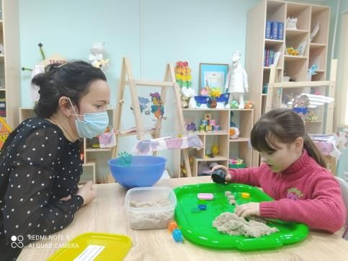
- БУ СО ВО «КЦСОН Тотемского района» - за отчетный период мероприятия социального сопровождения были оказаны 44
семьям, в том числе 39 семей, воспитывающих детей-инвалидов и 9 семей, воспитывающих детей с ОВЗ. Содействие в оказании социальной помощи получили 41 семей, в психологической помощи - 12 семей, в юридической помощи -14 семей, в медицинской помощи - 4 семьи, в педагогической помощи - 25 семьи.
- БУ СО ВО «КЦСОН «Усть-Кубенского района» - в
отчетный период получателям оказываются социально-педагогические, социально- психологические, срочные услуги, услуги в целях повышения коммуникативного потенциала. Заявители получили возможность заключения социальных контрактов, помощь в виде ГСП (продуктовые наборы, денежные выплаты), а также обувь и одежду б/у.
- БУ СО ВО «КЦСОН «Устюженского района» - в отчетный период семьям оказывалось содействие в оказании правовой помощи, так как данная проблема возникает в силу юридической неграмотности родителей, отсутствия достаточного практического опыта и недостатка информации об изменениях в действующем

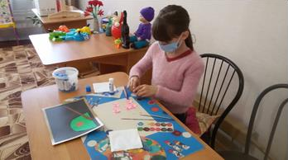
законодательстве. А также самым главным являлось формирование успешной адаптации детей-инвалидов в социуме (ограничения общения со сверстниками). Семьям с детьми- инвалидами и детьми с ограниченными возможностями здоровья специалистами по социальной работе и психологом комплексного центра оказывалось содействие в вопросах
образовательной, досуговой деятельности и вопросах оздоровления детей, также специалисты содействовали в оформлении мер социальной поддержки, предоставлении государственной социальной помощи и многое другое.
- БУ СО ВО «КЦСОН «Харовского района» - в отчетный период значимых изменений в нормативно-правовой документации не было. Продолжаются решаться проблемы, возникшие в отчетный период 2020 года.
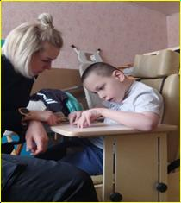
- БУ СО ВО «КЦСОН «Чагодощенского района» - в отчетной период продолжилось социальное сопровождение специалистами по социальной работе и психологами отделения по работе с семьей и детьми. Решались проблемы психологического, педагогического, социального, бытового, медицинского и юридического характера.
- БУ СО ВО «КЦСОН «Шекснинского района» - в отчетный период были проведены индивидуальные беседы с родителями по телефону, выслушивание, подбадривание. Осуществлялось информирование о Комплексе мер, привлечение к участию в Клубе выходного дня, содействие в организации досуга детей
вместе с родителями в дистанционной форме (просмотр развивающих мультфильмов, видеороликов, видео-экскурсий, мастер-классов). Проведены индивидуальные занятия с детьми.
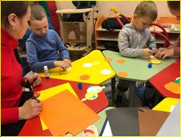
- БУ СО ВО «ТЦСПСиД» - за 2020 год мероприятиями социального сопровождения охвачена 41 семья, воспитывающая детей-инвалидов и детей с ограниченными возможностями здоровья. За 2021 год ещѐ 12 новых семей поставлено на социальное сопровождение. Всего за отчетный период мероприятиями социального сопровождения охвачено 53 семьи, воспитывающие детей-инвалидов и детей с ограниченными возможностями здоровья. Всего за отчетный период мероприятиями социального сопровождения охвачено 53 семьи, воспитывающие детей-инвалидов и детей с ограниченными возможностями здоровья. Работа с семьей осуществляется специалистом по индивидуальному графику. За отчетный период 19 семьям оказаны услуги в рамках социального сопровождения на
дому. С 21 ребенком были организованы занятия в рамках технологии «Домашнее визитирование». Проведено 235 занятий.
Всем семьям систематически оказывались социально-психологическое консультации по вопросам воспитания, развития детей с особыми потребностями, по вопросам обучения навыкам поведения ребенка в быту и общественных местах, по уходу за ребенком-инвалидом в домашних условиях.

Специалистами проводились коррекционно-развивающие занятия с детьми. Семьи привлекались к социокультурным мероприятиям, а также оказано содействие в получении натуральной благотворительная помощи.
Деятельность всех Служб социального сопровождения родителей, воспитывающих детей-инвалидов и детей с ограниченными возможностями здоровья, направлена на выявление потребностей и оказание содействия в решении проблем, развитие и активизации ресурсов, обучение новым умениям и навыкам, способности членов семьи самостоятельно справляться с возникшими проблемами.
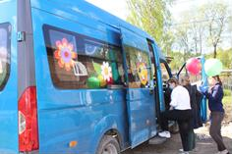
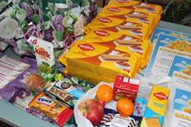
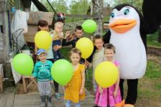
За отчетный период план по технологии «Социальное сопровождение семей, воспитывающих детей-инвалидов и детей с ограниченными возможностями здоровья» выполнен с превышением целевых показателей, вместо запланированных 900 семей (946 семей).

Количественные показатели:

Наименование показателя | 1 пол.  2020 г. | 2020 г. | 1 пол.  2021 г. | 2021 г. | Итог 2020-  2021 гг.
Количество семей, воспитывающих детей- инвалидов и детей с ОВЗ, нуждающихся в социальной помощи, выявленных и охваченных мероприятиями социального  сопровождения | 516 | 701 | 807 | 946 | 946

Качественные показатели:
  - у 45 % (у 430 семей) снижен риск социального сиротства;
  - у 51 % (у 488 семей) улучшилось качество жизни семьи (материально– бытовое положение);
  - 75 % (711 родителей) преодолели социальную беспомощность: родители знают о своих правах на социальное обслуживание и защиту своих интересов; знают, куда обратиться за помощью и поддержкой в сложившейся трудной жизненной ситуации; психологически готовы реализовывать свои права на социальное обслуживание и защиту своих интересов; умеют конструктивно реализовывать свои права (умеют конструктивно взаимодействовать с необходимыми специалистами для решения возникшей проблемы);

  - у 72 % (у 684 родителей) повысился уровень родительской компетенции и ответственности.

Мероприятие 2.3. Разработка и реализация комплекса реабилитационных мероприятий в домашних условиях с использованием технологий «Домашний микрореабилитационный центр (ДМРЦ)», «Реабилитация на дому»
В отчетный период в Вологодской области разработка и реализация комплекса реабилитационных мероприятий в домашних условиях осуществлялась с использованием следующих технологий:
- «Домашний микрореабилитационный центр (ДМРЦ)» на базе филиала БУ СО ВО «КЦСОН «Забота» (Реабилитационный центр «Преодоление»);
- «Реабилитация на дому» на базе 6 учреждений социальной сферы (БУ СО ВО
«КЦСОН Нюксенского района», БУ СО ВО «КЦСОН Тотемского района», БУ СО ВО
«КЦСОН Усть-Кубенского района», БУ СО ВО «КЦСОН Харовского района», БУ СО ВО «КЦСОН Чагодощенского района», филиала БУ СО ВО «КЦСОН «Забота» РЦ
«Преодоление»).

Технология «Домашний микрореабилитационный центр»

В 2020-2021 года на базе филиала БУ СО ВО «КЦСОН «Забота» (Реабилитационный центр «Преодоление») была внедрена и реализована технология
«Домашний микрореабилитационный центр» (далее – ДМРЦ).В рамках ДМРЦ специалистами реализуется комплекс мероприятий по социально-реабилитационной работе с семьями, воспитывающими детей с инвалидностью и с ограниченными возможностями здоровья, который включает в себя оказание диагностических, реабилитационных и консультативных услуг семьям на дому, обучение родителей пользованию реабилитационным и развивающим оборудованием, а также методам и приемам реабилитации в домашних условиях.
Цель – содействие в организации комплексной помощи ребенку с инвалидностью или ограниченными возможностями здоровья для его оптимального развития и адаптации в обществе при непосредственном участии семьи и ближайшего окружения.
Задачи:
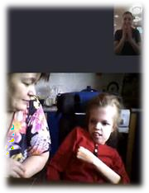
- повышение психолого-педагогической компетентности родителей в вопросах развития детей с тяжелыми и множественными нарушениями развития в домашних условиях;
- улучшение в психо-физическом развитии детей с тяжелыми и множественными нарушениями развития;
- улучшение психо-эмоционального состояния родителей;
- расширение социальных контактов семей, воспитывающих детей с тяжелыми и множественными нарушениями развития.
Деятельность ДМРЦ осуществляется по следующим этапам:

- Выявление семей, воспитывающих детей с детей с тяжелыми множественными нарушениями развития, нуждающихся в услугах ДМРЦ.
- Информирование семей об услугах ДМРЦ.
- Проведение диагностического обследования психофизического развития ребенка, психоэмоционального состояния родителей на дому.
- Подбор необходимого реабилитационного оборудования для организации деятельности ДМРЦ для каждого ребенка.
- Консультирование родителей по использованию реабилитационного и развивающего оборудования на дому.
- Проведение психолого-педагогических обучающих мероприятий для родителей по развитию ребенка с тяжелыми нарушениями на дому.
- Включение родителей в процесс реабилитации и адаптации ребѐнка.
- Оказание социально-психологической помощи родителям в домашних условиях.
- Подключение семей к социальным и реабилитационным ресурсам города/области через консультирование, предоставление информации по различным вопросам, организацию встреч со специалистами, необходимыми для оказания профессиональной помощи семье, воспитывающей ребенка с ограниченными возможностями.
- Информирование специалистов организаций, предоставляющих услуги населению, о потребностях семей воспитывающих детей с ограниченными возможностями здоровья в их услугах.
Услуги в рамках деятельности ДМРЦ оказывала междисциплинарная команда специалистов, в которую входили: психолог в социальной сфере, учитель-дефектолог, учитель-логопед, инструктор по физической культуре.
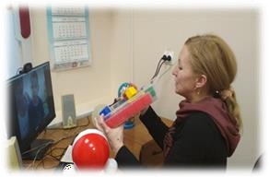
Услуги в рамках деятельности ДМРЦ оказывала междисциплинарная команда специалистов, в которую входили: психолог в
социальной сфере, учитель-дефектолог, учитель- логопед, инструктор по физической культуре.
В период 2020 года осуществлено 49 выходов в семьи, воспитывающие детей с тяжелыми множественными нарушениями развития, проживающие в г.Череповце, и 1 выезд в г.Вологда. Мероприятия проходили как в очном, так и в дистанционном формате. Комплексную
реабилитацию на дому специалистов Домашнего микрореабилитационного центра получили 13 детей с тяжелыми множественными нарушениями развития, проведено 23 диагностических обследования детей специалистами ДМРЦ в домашних условиях, проведено 65 консультаций для родителей по вопросам воспитания и развития детей с тяжелыми множественными нарушениями развития в домашних условиях.
В работу ДМРЦ в 2021 году были включены 15 семей, с которыми было заключено 15 соглашения о сотрудничестве. Специалисты ДМРЦ проводили диагностические обследования психо-физических особенностей развития детей с инвалидностью, обучающе-развивающее занятия, консультации для родителей, осуществляют подбор необходимого реабилитационного оборудования. Важной особенностью при работе ДМРЦ является активное вовлечение родителей в этот процесс, так как большую часть времени эти дети проводят со своими родителями. Поэтому, при проведении выходов специалистов в семью, в первую очередь, ставится

акцент на обучении родителей приемам и методам реабилитации ребенка в домашних условиях.
В связи с введением ограничительных мероприятий большинство услуг специалисты ДМРЦ оказывали в дистанционном формате.
В 2021 году было организовано 2 выезда специалистов ДМРЦ в г. Вологда с целью проведения обучающе-развивающих занятий. В ходе выезда услуги оказывались 2 детям из одной семьи и 1 родителю.

Количественные показатели:

Показатель | Ед. измерения | 1 пол.  2020 г. | 2020 г. | 1 пол.  2021 г. | 2021 г. | Итог 2020-  2021  гг.
Кол-во детей, получивших комплексную реабилитацию на дому специалистами Домашнего микрореабилитационного центра | чел. | 6 | 13 | 18 | 28 | 28
Кол-во выездов в семьи, воспитывающие детей с тяжелыми множественными нарушениями развития, проживающими в г.Череповце и г.Вологда | выезд | 21 | 50 | 64 | 198 | 198

Качественные показатели:
- у 53 % (15 детей) отмечаются положительные изменения в психофизическом развитии;
- 15 родителей повысили психолого-педагогическую компетентность в вопросах развития ребенка в домашних условиях;
- у 11 родителей отмечается улучшения в психо-эмоциональном состоянии;
- 8 семей, воспитывающих детей с инвалидностью расширили свои социальные контакты.
Целевые показатели в рамках данной технологии удалось привысить за счет увеличения количества выездов в семьи, воспитывающих детей с ТМНР, проживающих в г. Череповце и г. Вологде в количестве 198 (вместо запланированных 100), а также за счет увеличения детей целевой, которые получили комплексную реабилитацию на дому в количестве 28 детей (вместо запланированных 25 детей).

Технология «Реабилитация на дому»
На момент старта Комплекса мер «Вы не одни» в Вологодской области для оказания помощи семьям целевой группы по месту их проживания функционировали 4 службы домашнего визитирования. В рамках реализации Комплекса мер в области были созданы 6 служб домашнего визитирования на базе 6 учреждений социальной

сферы (БУ СО ВО «КЦСОН Нюксенского района», БУ СО ВО «КЦСОН Тотемского района», БУ СО ВО «КЦСОН Усть-Кубенского района», БУ СО ВО «КЦСОН Харовского района», БУ СО ВО «КЦСОН Чагодощенского района») . С июля 2021 года начала функционировать еще одна служба домашнего визитирования на базе филиала БУ СО ВО «КЦСОН «Забота» РЦ «Преодоление».
Цель: содействие в организации комплексной помощи детям с инвалидностью и ограниченными возможностями здоровья для оптимального развития и адаптации в обществе при непосредственном участии семьи и ближайшего окружения.
Задачи:
- выявить семьи с детьми-инвалидами и детьми с ограниченными возможностями здоровья, нуждающиеся в услугах домашнего визитирования;
- оказать перечень услуг детям и семьям целевой группы в домашних условиях;
- обучить родителей приемам ухода за ребенком – инвалидом, методам его развития, реабилитации и абилитации в домашних условиях.
В отчетном периоде в учреждениях были разработаны и утверждены нормативные документы: положения о Службе домашнего визитирования с использованием технологии «Реабилитация на дому», порядок предоставления услуги домашнего визитирования с использованием технологии «Реабилитация на дому», планы работы Службы домашнего визитирования на 2020 и 2021 года, журналы учета оказанных услуг Службы, назначены ответственные лица за реализацию данного мероприятия в учреждениях. В период пандемии занятия в рамках Службы домашнего визитирования проводились преимущественно в дистанционной форме.
Работа по данному направлению осуществлялась по Алгоритму оказания услуг в рамках Службы домашнего визитирования:
- Выявление семей, воспитывающих детей – инвалидов, проживающих на территории района путем изучения выписок из ИПРА в государственной информационной системе «Реестр учета индивидуальных программ реабилитации и абилитации инвалидов Вологодской области» (ГИС ИПРА) и анализа списков детей, посещающих образовательные учреждения района, предоставленных Управлением образования по запросу специалиста Службы.
- Информирование родителей в выявленных семьях о деятельности Службы домашнего визитирования и предоставляемых услугах в рамках технологии
«Реабилитация на дому» путем выдачи буклета и в ходе телефонных переговоров.
- Определение потребности семьи в услугах Службы домашнего визитирования при личной встрече специалиста с семьей, прием заявления от родителей (законных представителей) ребенка – инвалида на предоставление социальных услуг.
- Заключение Договора на предоставление социальных услуг.
- Разработка индивидуального плана работы с ребенком – инвалидом и семьей, обсуждение на рабочем совещании специалистов Службы.
- Реализация мероприятий: диагностика уровня развития ребенка, диагностика внутрисемейных отношений, занятия с ребенком, консультирование родителей по вопросам организации реабилитационной среды и обеспечение методическими материалами по развитию ребенка. При необходимости - организация консультирования (в том числе дистанционного) для оказания профессиональной помощи семье, воспитывающей ребенка – инвалида.

- Занесение отметки о проведенных мероприятиях в Журнал учета социальных услуг.
Была проведена работа в сответсвии с ранее утвержденными нормативными документами, а именно: положением о Службе домашнего визитирования с использованием технологии «Реабилитация на дому», порядоком предоставления услуги домашнего визитирования с использованием технологии «Реабилитация на дому», планами работы Службы домашнего визитирования за 2021 год, журналами учета оказанных услуг Службы. Мероприятия Службы домашнего визитирования проводились преимущественно в дистанционной форме.
За 2020 год в организациях проведена следующая работа:
- в БУ СО ВО «КЦСОН Нюксенского района» услуги Службы домашнего визитирования получили 22 семьи, воспитывающие детей – инвалидов;
- в БУ СО ВО «КЦСОН Тотемского района» услуги Службы получили 63 семьи, воспитывающие детей – инвалидов;
- в БУ СО ВО «КЦСОН Усть-Кубенского района» услуги Службы получили 4 семьи, воспитывающие детей – инвалидов;
- в БУ СО ВО «КЦСОН Харовского района» услуги Службы получили 42 семьи, воспитывающие детей – инвалидов.
- в БУ СО ВО «КЦСОН Чагодощенского района» услуги Службы получили 34 семьи, воспитывающие детей – инвалидов.
За отчетный период 2021 года в организациях проведена следующая работа:
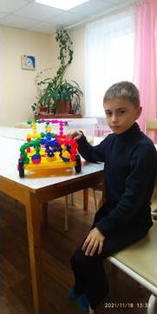
- в БУ СО ВО «КЦСОН Нюксенского района» - на территории Нюксенского района в 2021г. выявлено 30 семей, воспитывающих детей – инвалидов, из них 1 получает образование за пределами района. Потребности в предоставлении услуг Службой домашнего визитирования определены у 29 семей; на основании Распоряжения о признании граждан нуждающимися в социальном обслуживании заключено 29 Договоров о предоставлении социальных услуг. По социальной реабилитации 856 услуг оказано 29 детям-инвалидам, в присутствии и при участии родителей. Одной семье на постоянной основе оказывается помощь в получении и доставке технических средств реабилитации для детей – инвалидов, одной семье оказано содействие в получении медицинской реабилитации.
- в БУ СО ВО «КЦСОН Тотемского района» - за отчетный период 2021 года работа по домашнему визитированию на дому проведена с 85 семьями специалистом по социальной работе, ответственным за реализацию технологии «Реабилитация на дому».
Реализовывался комплекс мероприятий по социально-реабилитационной работе с семьями, который включал разработку индивидуальной программы социальной реабилитации по оказанию реабилитационных и консультативных услуг, обучение родителей методам и приемам реабилитации в домашних условиях. Работа организовывалась в онлайн и офлайн режиме в ВКонтакте.
- в БУ СО ВО «КЦСОН Усть-Кубенского района» услуги Службы получили 8 семей, воспитывающие детей – инвалидов;
- в БУ СО ВО «КЦСОН Харовского района» - за 2021 год продолжается работа по предоставлению социально-педагогических, социально-психологических услуг и

услуг в целях повышения коммуникативного потенциала.услуги Службы получили 46 семей, воспитывающие детей – инвалидов.
- в БУ СО ВО «КЦСОН Чагодощенского района» - к мероприятию привлекались специалисты по социальной работе и психолог отделения по работе с семьей и детьми. Услуги оказывались по запросу родителей по вопросам реабилитационной среды в домашних условиях и консультирование по дальнейшему профопределению. Также проводились коррекционно-развивающие занятия с перкуссионным набором, сенсорным конструктором «Радужные блоки» и конструктором «Интерстар». Услуги Службы получили 46 семей, воспитывающих детей – инвалидов.
Количество семей, воспитывающих детей – инвалидов, получивших услуги Службы домашнего визитирования, за отчетный период 2021 года – 190.

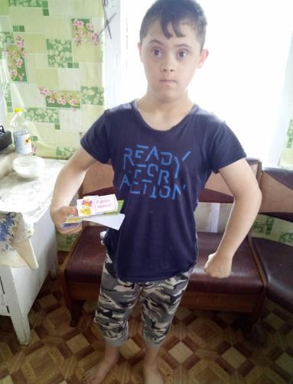
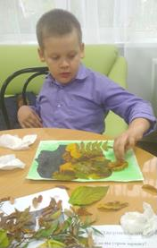
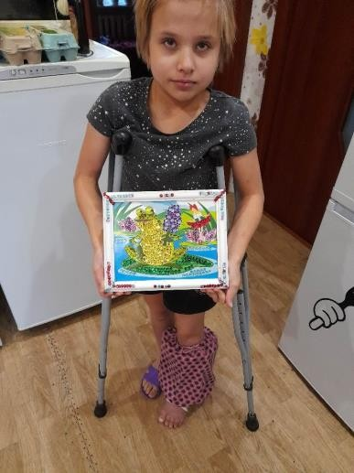

- в филиале БУ СО ВО «КЦСОН «Забота» РЦ «Преодоление» - с целью реализации технологии были разработаны следующие нормативно-правовые и организационно-плановые документы: положение о службе домашнего визитирования, утвержденного приказом директора от 02.04.2020г. №96 «а». Документация: «Журнал учета выходов специалиста и оказанных услуг службой домашнего визитирования», «Договор о предоставлении услуг службой домашнего визитирования семей с детьми-инвалидами и детьми с ограниченными возможностями здоровья», «График предоставления услуг домашнего визитирования получателю услуг (приложение к договору)».
За отчетный период деятельность в рамках предоставления социальных услуг Службой проведена с 35 семьями специалистом по социальной работе, ответственным за реализацию технологии «Реабилитация на дому». Реализовывался комплекс мероприятий по социально-реабилитационной работе с семьями, который включал разработку индивидуальной программы социальной реабилитации по оказанию реабилитационных и консультативных услуг, обучение родителей методам и приемам реабилитации в домашних условиях. Специалист по социальной работе оказывал квалифицированные социальные услуги в форме домашнего визитирования и социального патронажа, предоставляя помощь в адаптации и организации реабилитационного пространства семьи в домашних условиях, консультировал и информировал родителей и детей по вопросам реабилитации и абилитации на дому. Работа организовывалась в онлайн режиме в социальной сети ВКонтакте.

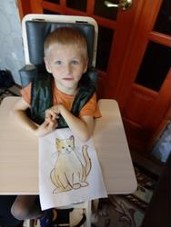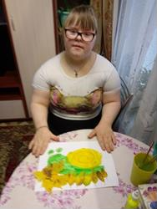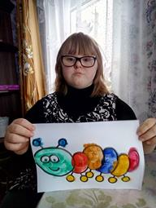

Количественные результаты:

Показатель | Ед. измерения | 1 пол.  2020 г. | 2020 г. | 1 пол.  2021 г. | 2021 г. | Итог 2020-  2021  гг.
Количество семей, воспитывающих детей – инвалидов, получивших услуги службы домашнего  визитирования | семья | 55 | 165 | 190 | 250 | 250
Качественные результаты:
- у 100 % (249 родителей) повышена педагогическая компетентность;
- у 98 % (214 родителей) наблюдаются улучшения в психоэмоциональном состоянии;
- у 65 % (162 ребенка с тяжелыми множественными нарушениями развития) наблюдается динамика в психофизическом развитии.
В результате работы в рамках технологии «Реабилитация на дому» отмечается повышение доверия со стороны родителей к специалистам отделения и рост заинтересованности во взаимодействии, которые способствуют развитию их родительской компетентности, устойчивости психоэмоционального состояния, активизации внутренних ресурсов для преодоления возникающих трудностей.

Мероприятие 2.4. Организация деятельности службы поддерживающей помощи семьям, воспитывающим детей-инвалидов и детей с ограниченными возможностями здоровья с использованием технологии «Социальная няня»
Благодаря реализации Комплекса мер в Вологодской области в 2020 -2021 году организована и осуществляла свою деятельность служба поддерживающей помощи семьям, воспитывающим детей-инвалидов и детей с ограниченными возможностями здоровья с использованием технологии «Социальная няня».

Цель – предоставление временной передышки для родителей, воспитывающих детей с инвалидностью и с ограниченными возможностями здоровья.
Задачи:
- осуществить подготовку и обучение добровольцев для оказания услуги
«Социальная няня»;
  - обеспечить кратковременное размещение детей с инвалидностью и с ограниченными возможностями здоровья на территории проживания ребенка или на территории няни (принимающей семьи);
  - содействовать профилактике эмоционального выгорания родителей, воспитывающих детей с инвалидностью и с ограниченными возможностями здоровья, нуждающихся в постоянном уходе и присмотре.
Технология «Социальная няня» реализовываться на базе 25 учреждений социальной защиты. Во всех учреждениях разработаны приказы и положения о реализации технологии «Социальная няня», договора о предоставлении услуги, журналы учета оказанных услуг, назначены ответственные лица за реализацию данной технологии.
В большинстве случаев социальными нянями выступают специалисты учреждений, а также волонтеры (БУ СО ВО «КЦСОН Никольского района», БУ СО ВО «ТЦСПиД г.Вологды», БУ СО ВО «КЦСОН Сокольского района») и принимающие семьи филиала БУ СО ВО «КЦСОН «Забота» в г. Череповце «РЦ
«Преодоление».
«Социальная няня» - это служба специалистов или принимающая семья, которые оказывают услуги по кратковременному размещению детей с инвалидностью или детей с ОВЗ на территории семьи, учреждения или принимающей семьи. Социальная няня помогает родителям ухаживать за детьми, проводить развивающие занятия, пользоваться техническими средствами реабилитации.
При необходимости социальная няня предоставляет следующие виды услуг:
- прогулка с ребенком (детьми);
- игры с ребенком (детьми), в том числе на улице;
- выполнение домашнего задания;
- занятия по возрасту (включая чтение, просмотр детских телепередач и др.);
- присмотр за ребенком (включая смену одежды, памперсов);
- сопровождение ребенка (детей) в учреждения здравоохранения, культуры, образования (в том числе дополнительного) и обратно;
- консультации по вопросам воспитания и развития «особых» детей.
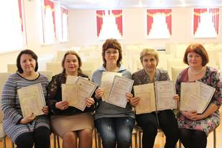
С целью подготовки специалистов для реализации данной технологии, в 2019 году 22 добровольца на базе БУ СО ВО «Комплексный центр социального обслуживания города Череповца и Череповецкого района «Забота» прошли обучающий курс «Социальная няня», в соответствии Профессиональному стандарту
«Няня (работник по присмотру и уходу за детьми)» (утв. Министерством труда и
социальной защиты РФ от 05.12.2018) и получили соответствующие сертификаты. Обучение проходило в онлайн-формате в рамках проекта «Профессиональные няни – детям!» по программе, разработанной ФГБНУ «Институт изучения детства, семьи и

воспитания РАО» совместно с МБОО «СоСеДИ». Данные (ФИО, телефон) о добровольцах, имеющих сертификаты, а также действующие санитарно-медицинские книжки, справки об отсутствии судимости собраны в базу Службы.
  - На базе филиала БУ СО ВО «КЦСОН «Забота» в городе Череповце
«Реабилитационный центр «Преодоление» в рамках функционирования групп дневного пребывания реализуется услуга по кратковременному присмотру и уходу за детьми. Услуга по кратковременному присмотру и уходу за детьми начала свое развитие в рамках проектной деятельности БФ «Дорога к дому» - услуга
«Передышка», после успешеной реализации проекта, данная услуга была внедрена в деятельность учреждения.
В 2021 году алгоритм оказания услуги «Передышка» был адаптирован под условия оказания услуги социальной няни в рамках отделения дневного пребывания.

Алгоритм оказания услуги «Социальная няня»:
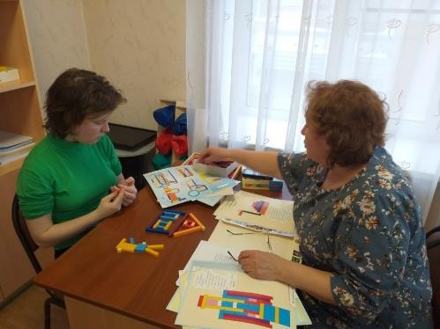
- этап: На данном этапе уточняются потребности семей, воспитывающих детей с инвалидностью и с ограниченными возможностями здоровья. Уточняются все подробности развития ребенка, способы ухода за ним, организации режима дня, приема пищи и препаратов и т.п.
- этап: Подбор социальной няни для оказания услуг конкретному ребенку. При этом организуется предварительная встреча специалистов учреждения с семьей, на которой обсуждаются
организационные вопросы оказания услуги, проясняются подробности развития ребенка и особенности ухода за ним, происходит знакомство няни с семьей, оформляются необходимые документы (договор на оказание услуги и пр.)
- этап: Размещение ребенка. Осуществляется на территории «РЦ «Преодоление», возможна прогулка с ребенком на нейтральной территории.
- этап: Получение обратной связи от родителя и няни.
Каждый случай уникален, отличается как по продолжительности и пролонгированности оказания услуги, так и запроса родителей. В то время, пока ребенок находится под присмотром заботливой няни, родители успевают решить личные дела. Всего за отчетный период 2020-2021 года
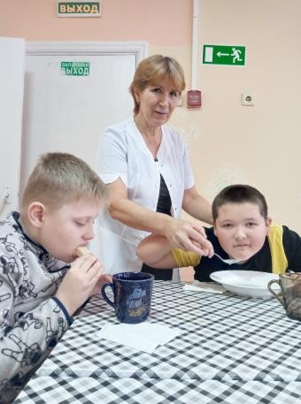
услуга «Социальная няня» была предоставлена 53 семьям.
В большинстве учреждений Вологодской области реализация технологии «Социальная няня» реализуется по следующему алгоритму:
При первичном обращении родитель (законный представитель), не состоящий на надомном обслуживании в учреждении, представляет документы, подтверждающие статус ребенка. Сигнал фиксируется в Журнале учета заявок. Он включает следующую информацию: дата заявки, ФИО, адрес, телефон семьи, дата и время оказания услуги, ФИО добровольца, отметка об оказании услуги и заполняется по
мере поступления данной информации. Далее специалист Службы по базе осуществляет поиск волонтера, связывается с кандидатами, координирует деятельность. Между добровольцем и родителем заключается договор об оказании

услуги. Данные договора могут заключаться как на разовую помощь, так и на систематическую, но не более чем на 96 часов в течение года.
Услуга по кратковременному присмотру за ребенком-инвалидом оказывается для решения родителем (законным представителем) личных и семейных проблем, посещения медицинских, социальных и иных учреждений, оформления необходимых документов и решения иных вопросов. Данная услуга осуществляется продолжительностью не более 120 минут за одно посещение.
При оказании услуги по кратковременному присмотру доброволец заполняет Дневник семьи, в котором фиксирует следующую информацию: дата, время, место оказания услуги, решаемая проблема семьи, содержание работы с ребенком, достигнутый результат. Во время присмотра доброволец обеспечивает досуг, заботится о комфорте ребенка, его самочувствии с учетом возраста и состояния здоровья: игры, творчество, чтение, прогулки на свежем воздухе. После оказания услуги специалист получает обратную связь от семьи.
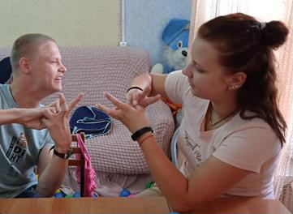
- в БУ СО ВО «КЦСОН Бабаевского района» технология «Социальная няня» реализовывалась в формате клубов.
Деятельность каждого клуба имеет локальную документацию, в которой имеются:
утвержденные планы работы клубов на 2020 и 2021 года; разработаны конспекты занятий; ведется табель посещаемости мероприятий; имеются анкеты несовершеннолетних, их родителей, заполненные с целью мониторинга проводимых мероприятий. В Бабаевском районе в отчетный периоде на учете состоят 92 несовершеннолетних ребенка, 87 из которых
посещают данные клубные объединения, 5 подростков не состоят на постоянной основе в клубах, но систематически посещают проводимые мероприятия.
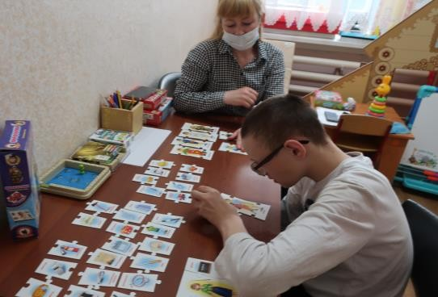
- в БУ СО ВО «КЦСОН «Вожегодского района» в рамках данной услуги был проведен опрос родителей. По результатам устного опроса семей, получающих услугу «Социальная няня» за 2021 год установлено: 1) все родители (100%) получили возможность отдохнуть, выполнить неотложные дела; 2) все семьи (100 %) довольны личностными качествами специалиста, оказывающего услугу; 3) предложений по улучшению предоставления услуги не поступало.
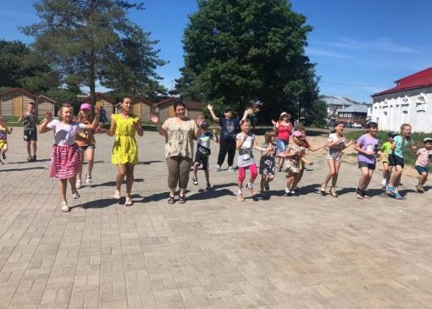
За отчетный период в рамках мониторинга и социального сопровождения семей, воспитывающих детей-инвалидов и детей с ограниченными возможностями здоровья, выявлена потребность в данной услуге у 22 семей,
воспользовались 22 семьи.
- в БУ СО ВО «КЦСОН «Усюженского района» - в связи с эпидемиологической обстановкой в 2020-2021 годах специалистами по социальной работе и социальными работниками комплексного центра осуществлялся присмотр и уход за детьми-инвалидами, как в полустационарной форме так и в форме

социального обслуживания на дому. Детям-инвалидам и детям с ограниченными возможностями здоровья оказывалось сопровождение в различные учреждения для посещения досуговых, образовательных и реабилитационных мероприятий (например, дети-инвалиды и дети с ограниченными возможностями здоровья посещали группу дневного пребывания «Разноцветный мир» в период летних каникул, где проводились различные досуговые мероприятия на базе учреждений культуры Устюженского муниципального района; посещали студию «STR»).
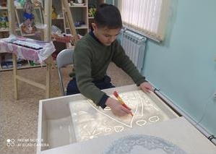
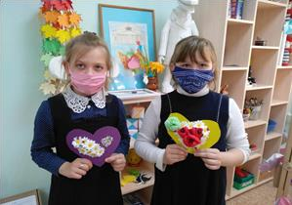
- в БУ СО ВО «КЦСОН «Шекснинского района» - в отчетном периоде услугой
«Социальная няня» воспользовались 30 семей. Двумя специалистами по социальной работе отделения по работе с семьей и детьми был осуществлен кратковременный присмотр (без питания) за 30 детьми - инвалидами и детьми с ограниченными возможностями здоровья, проведены развивающие занятия (рисование, лепка, чтение книг, показ кукольного спектакля, проведены физкультминутки), с соблюдением санитарных норм и рекомендаций Роспотребнадзора по предупреждению распространения новой коронавирусной инфекции covid-19 (социальное дистанцирование, обработка рук и помещения, маски).

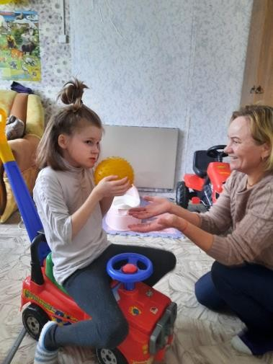
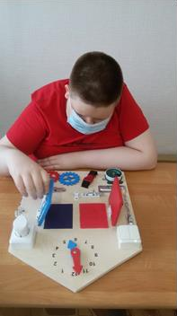
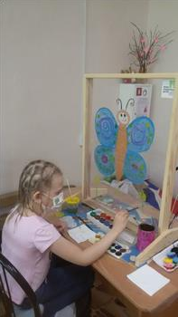

- в БУ СО ВО «КЦСОН «Кичменско-Городецкого района» - на конец реализации Комплекса мер в рамках технологии «Социальная няня» зарегистрировано 256 заявок, 22 семьи, воспитывающих детей- инвалидов и детей с ОВЗ получили услугу кратковременного присмотра за детьми-инвалидами и детьми с ОВЗ, использовались следующие вариативные формы группы присмотра и ухода на базе Учреждения: индивидуальные, групповые (индивидуально- коллективные), фронтальные. С использованием стационарозамещающей технологии «Социальная

няня» в рамках Комплекса мер «Вы не одни» появилась возможность увеличить охват семей, воспитывающих детей – инвалидов и оказать специализированные услуги профессиональной няни. При предоставлении услуг семьи воспользовались новым современным оборудованием, приобретенным на средства Благотворительного фонда поддержки детей, находящихся в трудной жизненной ситуации, родители повысили психолого- педагогическую компетентность, получили консультационную помощь, правовую и психологическую поддержку.

Количество семей, получивших услугу кратковременного присмотра за детьми- инвалидами и детьми с ОВЗ, в отчетный период – 650 семей.

Количественные результаты:

Показатель | Ед. измерения | 1 пол.  2020 г. | 2020 г. | 1 пол.  2021 г. | 2021 г. | Итог 2020-  2021  гг.
Количество семей,  получивших услугу кратковременного присмотра за детьми- инвалидами и детьми с ОВЗ | семья | 79 | 278 | 416 | 650 | 650
Качественные результаты:
- у 88 % (у 571 родителя) улучшилось психоэмоциональное состояние, снизился уровень тревожности, повысился интерес к развитию ребенка;
- 98 % (638 родителей) получили возможность отдохнуть, выполнить неотложные дела и т.д.;
- у 67 % (у 437 семей) снизился риск социального сиротства.

Опыт реализации технологии «Социальная няня» позволяет родителям, воспитывающим детей с ограниченными возможностями здоровья и детей – инвалидов, нуждающихся в постоянном уходе, дать возможность оставить ребенка на некоторое время с няней (принимающей семьей). Няня (принимающая семья) осуществляет присмотр и уход за ребенком, обеспечивает привычный уклад жизни, а родители в это время получают временную «передышку», во время которой они могут решить неотложные бытовые дела, проблемы, связанные со своим здоровьем, оформить документы, сходить в парикмахерскую и пр.
В рамках реализации данной технологии специалистами филиала БУ СО ВО
«КЦСОН «Забота» в г. Череповце «РЦ «Преодоление» разработана программа
«Уроки добра» для волонтеров (курс из 10 занятий и тренингов). Подготовлено 51 доброволец для работы с семьями, воспитывающими детей-инвалидов и детей с ограниченными возможностями здоровья.

Мероприятие 2.5. Обеспечение кратковременного пребывания детей-инвалидов и детей с ограниченными возможностями здоровья на период занятости их родителей (законных представителей) с использованием технологий «Группа кратковременного пребывания», «Группа дневного пребывания», «Группа пятидневного пребывания»
В рамках реализации Комплекса мер обеспечение кратковременного пребывания детей-инвалидов и детей с ограниченными возможностями здоровья на период занятости их родителей (законных представителей) созданы группы разных форм:
- «Группа кратковременного пребывания»
- «Группа дневного пребывания»,
- «Группа пятидневного пребывания».
Всего создано 28 групп разного вида на базе 21 учреждения –соисполнителей.
Организация групповой работы с детьми-инвалидами и детьми с ограниченными возможностями здоровья с использованием различных форматов взаимодействия является одной из наиболее востребованных стационарозамещающих технологий.
Цель: профилактика помещения детей в стационарные учреждения социального обслуживания.

Задачи:
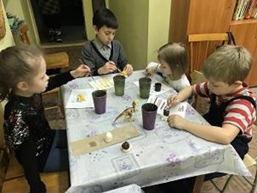
- Предоставление детям-инвалидам и детям с ОВЗ необходимого перечня социальных услуг (социально-бытовых, социально-педагогических, социально- психологических, услуг в целях повышения
коммуникативного потенциала).
- Проведение реабилитационных мероприятий, направленных на коррекцию (компенсацию) нарушений развития ребенка.
- Взаимодействие специалистов с законными представителями детей для достижения непрерывности реабилитационных мероприятий, обучение их основам психолого-педагогических компетентностей для проведения реабилитационных мероприятий в домашних условиях.
В отчетный период во всех учреждениях были разработаны положения о группах кратковременного пребывания; порядок работы группы кратковременного пребывания, должностные инструкции специалистов; графики работы групп; планы работы на полугодие.
Прием в группу кратковременного пребывания для детей-инвалидов и детей с ОВЗ осуществляется на основании заявления в письменной форме. Занятия проводились по разным направлениям: игровые, учебные, творческие, познавательные, художественные; направленные на развитие творческих способностей, коммуникативных навыков, эмоциональной сферы; занятия на развитие моторики, мышления, внимания.

Особое внимание в период реализации Комплекса мер уделялось открытию групп для детей с тяжелыми множественными нарушениями развития и детей с расстройствами аутистического спектра. В связи с ограничительными мероприятиями в учреждениях – соисполнителях Комплекса мер была продолжена работа с детьми – инвалидами и детьми с ограниченными возможностями здоровья в дистанционном и очном форматах: групповые занятия на платформе ZOOM, индивидуальные занятия в программе Skype. Кроме того, в социальной сети «Вконтакте» функционируют беседы с родителями для обмена текущей информацией, размещаяются видеозаписи занятий для детей, которые не смогли присоединиться к онлайн занятиям.
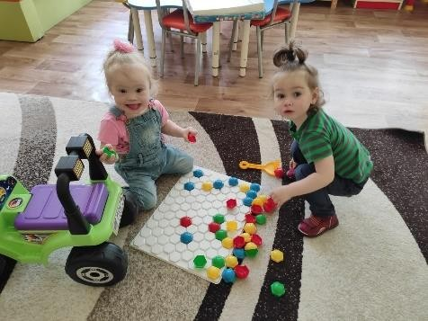
- в филиале БУ СО ВО «КЦСОН «Забота» в г. Череповце «РЦ «Преодоление» в 2020-2021 г.г в учреждении функционировали группы
дневного пребывания «Солнышко», «Радуга», группа кратковременного пребывания для детей раннего возраста «Ступеньки», а также продолжили свое функционирование группы кратковременного пребывания «Пчелка», «Мамина школа» и группа дневного пребывания «Капелька», созданные в период реализации Комплекса мер. В связи со сложившейся эпидемиологической ситуацией в 2020-2021 годах
работа некоторых групп проходила в дистанционном формате. Занятия проводились посредством рассылки на электронную почту конспектов занятий и оказания консультативной помощи по волнующим родителей (законных представителей) вопросам.
В отчетный период года продолжили работу группы дневного пребывания для детей с инвалидностью. Все занятия в группах проводились в соответствии с режимом дня и расписанием. Для детей, которые имеют нарушения опорно - двигательного аппарата, был организован привоз и отвоз детей на занятия транспортом учреждения.
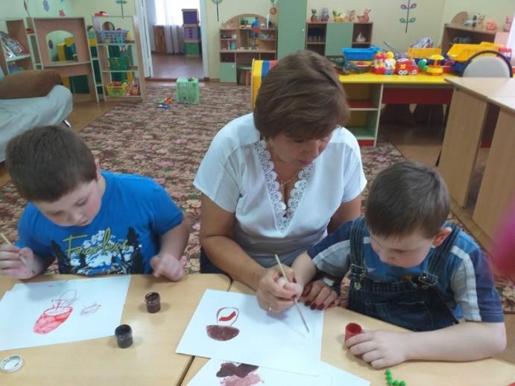
Учитывая действие ограничительных мероприятий в учреждении, режим посещаемости групп был ограничен до 2 часов в день (от 1 до 2-3 раз в неделю). В отчетный период услуги в рамках групп дневного пребывания оказывались как в очном, так и в дистанционном формате. Кроме того, продолжили функционирование группы «В
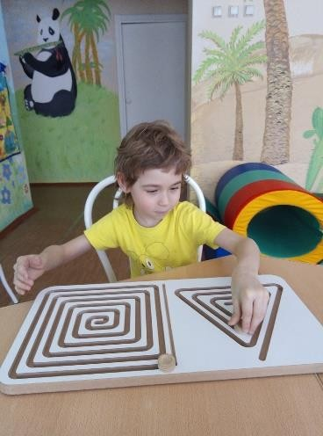
контакте», где в период пандемии в 2020 году для каждой группы была
создана беседа, в которой специалисты выкладывали домашние задания для родителей, а также все участники группы смогли общаться друг с другом.
За 2020-2021 г.г было проведено 94 занятия в группе
«Ступеньки», которое посетили 44 ребенка в возрасте от 2,5 до 4 лет. Также было проведено 38 занятий в группе «Мамина школа», которые посетили 10 детей в возрасте от 1 года до 4 лет с тяжелыми и множественными нарушениями в развитии в возрасте.

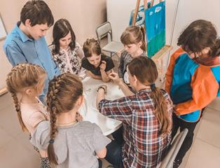
Обратная связь от родителей показала, что такого рода занятия легко воспринимаются детьми и вплетаются в канву ЕЖС (естественные жизненные ситуации). Родители получают достаточно компетенций, чтобы заниматься с детьми самостоятельно в домашних условиях. В результате
прохождения курса реабилитации у 55 % детей отмечается значительная положительная динамика в развитии социальных и речевых навыков, эмоционально- волевой, познавательной сферы, физическом развитии детей (увеличился запас представлений об окружающем мире, дети стали самостоятельно одеваться, выполнять задания по словесной инструкции, на групповых занятиях
соблюдают последовательность и умеют взаимодействовать со сверстниками, были сформированы навыки саморегуляции). У 35% детей диагностируется незначительная положительная динамика в развитии познавательных процессов, увеличился интерес к игровой деятельности. У 10 % детей динамика не диагностирована в связи с тяжелым нарушением развития.
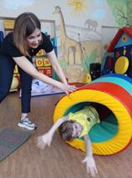
Деятельностью групп кратковременного пребывания, групп дневного пребывания и групп пятидневного пребывания было охвачено 152 ребенка с инвалидностью и детей с ограниченными возможностями здоровья. За 2020-2021 г.г. было проведено 118 занятий в группе «Мамина школа», которые посетили 22 ребенка в возрасте от 1 года до 4 лет с тяжелыми и множественными нарушениями в развитии в возрасте. Было проведено 150 занятий в группе «Пчелка», которые посетили 25 детей с расстройством аутистического спектра. В результате проведенной работы у 75% детей снизилась тревожность при восприятии музыки, ушел страх нового незнакомого помещения, у 93% детей с РАС
улучшились коммуникативные навыки при взаимодействии со взрослыми и сверстниками, они стали понимать более сложные инструкции психолога, у 86% - отмечаются улучшения в развитии познавательных навыков (память, внимание, мышление), сформированы игровые навыки, у 70% - произошли изменения в существующих стереотипах поведения (маршрут, выполнение действий в одном порядке и др.). 100 % родителей приобрели навыки игры, общения и взаимодействия с детьми с РАС, которые они успешно применяют в различных бытовых ситуациях (в магазине, автобусе, школе) и в домашних условиях.
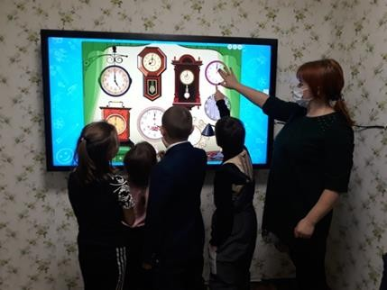
Количественный показатель увеличен за счет охвата детей комплексными индивидуальными занятиями на базе учреждений в
период ограничительных мероприятий и за счет организации групповой работы в онлайн – формате.
- в БУ СО ВО «КЦСОН «Нюксенского района» - с 19 января 2020г. по 18 марта 2020г., с 07 сентября 2020г. по 23 декабря 2020г. и с 14 января 2021г. по 20 мая 2021г., с08 ноября 2021г.по 25 декабря 2021 г. работала группа дневного пребывания «Лучик» для детей-инвалидов и детей с ОВЗ. Режим работы группы
- понедельник, четверг с 14.00 до 16.30 ч.
Дети-инвалиды и дети с ограниченными возможностями здоровья, обучающиеся в общеобразовательных учреждениях, посещали отделение в свободное

от учебы в общеобразовательном учреждении время. Количество детей и подростков в группах устанавливается от пяти до десяти человек.
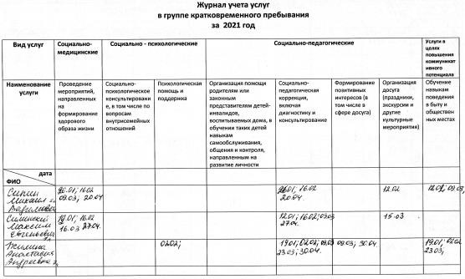
Программа по социальной реабилитации детей-инвалидов и детей с ограниченными возможностями здоровья «Лучик» предусматривает следующие направления: социально-бытовая адаптация, социально-средовая реабилитация, социально-психологическая реабилитация,
социально-педагогическая реабилитация, социокультурная реабилитация.
Групповую и индивидуальную работу с детьми проводили специалисты по социальной работе и психолог отделения по работе с семьей и детьми. Проведено 94 занятия, оказано 1845 услуги (974-социально-педагогических, 137- социально-медицинских, 478-социально-
психологических и 256-обучение навыкам поведения в быту и общественных местах).
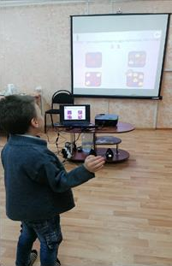
  - в БУ СО ВО «КЦСОН «Тарногского района» - в 2021 году продолжалась работа по реализации технологии «Группа кратковременного пребывания». Кратковременное пребывание детей в группе дает время родителям для решения социально-значимых вопросов. Все услуги, предоставляемые в группе кратковременного пребывания, фиксируются в Журнале
учета услуг. В рамках реализации Комплекса мер для организации группы кратковременного пребывания в отчетный период было закуплено следующее оборудование: арт-терапевтический комплекс с прозрачным мольбертом, говорящий фотоальбом, интерактивная плитка «Сенсорный пол», интерактивный комплекс «Играй и развивайся», бизидом «Волшебный, большой». Данное оборудование было закуплено за счет средств гранта Фонда поддержки детей, находящихся в трудной жизненной ситуации» (г. Москва). Для более эффективного использования оборудования была разработана реабилитационная программа «Развитие познавательных процессов у детей-инвалидов и детей с ограниченными возможностями здоровья с использованием интерактивных методов и
мультимедийных технологий в группе кратковременного пребывания». Внедрение интерактивных технологий в новой и занимательной для детей форме помогает решать задачи речевого, математического, эстетического развития, а также помогает развивать память, воображение, творческие способности, навыки ориентации в пространстве.
  - на базе БУЗ ВО «Дом ребѐнка специализированный №1» - организованно 2 группы дневного (пятидневного) пребывания. Группы специализированные. За отчѐтный период группы посещали 58 человек– это дети с различными задержками в развитии: в том числе – синдром Дауна, расстройство аутистического спектра, ДЦП, нейросенсорная тугоухость и другие нарушения. В работе дневных групп задействованы следующие специалисты:
    - Главный врач
    - Старший воспитатель
    - Воспитатели

    - Специалист по социальной работе
    - Педагог-психолог
    - Учитель-дефектолог
    - Музыкальный руководитель
    - Педагог развивающего обучения
    - Специалист по адаптивной физкультуре
Работа дневных групп осуществлялась по нескольким направлениям: организационное, диагностическое, коррекционно-развивающее.
Пример диагностичвеского направления:

№ | Мероприятия | Показатели
 |  | I  полугодие 2020 г. | II полугодие 2020 г. | I  полугодие 2021 г. | II  полугодие 2021 | Всего
1 | Первичный приѐм | 34 | 5 | 15 | 4 | 58
2 | Диагностика по  шкалам RCDI, KID | 34 | 5 | 15 | 12 | 66
3 | Разработка программ ранней  помощи | 29 | 35 | 15 | 12 | 91

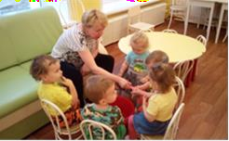
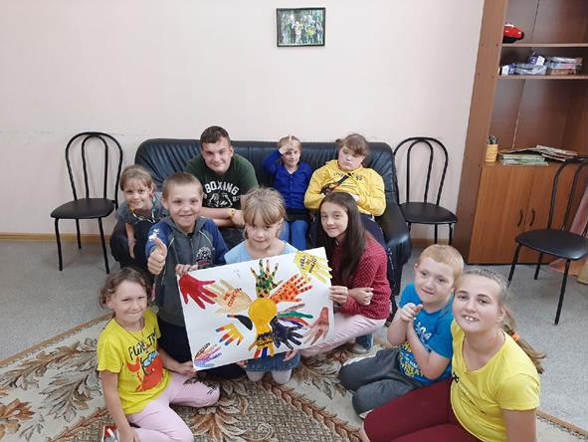
  - В БУ СО ВО «Территориальный центр социальной помощи семье и детям» - за отчетный период услугами кратковременного присмотра за детьми в условиях учреждения воспользовались 14 семей, воспитывающих детей-инвалидов и детей с ограниченными возможностями здоровья.
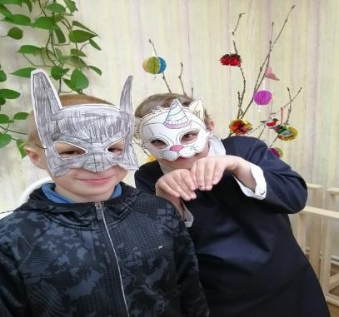
В отчетный период разработаны нормативно – правовые и регламентирующие деятельность документы:
- положение о группе кратковременного пребывания
«Совенок»;
- форма заявления гражданина (законного представителя) о предоставлении услуги кратковременного присмотра за ребенком в условиях учреждения;
- согласие на обработку персональных данных;
- табель посещаемости группы кратковременного присмотра;
- режим работы группы;

- режим дня в группе;
- комплексно-тематическое планирование.
Для кратковременного пребывания детей используется помещение, в котором имеется все необходимое для кратковременного пребывания детей-инвалидов. Установлены шкафчики для одежды, стол для проведения занятий, имеется много игрушек, развивающих игр, пособий и другого материала. В часы работы группы специалист организовывает пребывание детей с учетом режимных моментов: утренняя гимнастика, продуктивная деятельность (аппликация, рисование, конструирование, лепка), игровая деятельность (развивающие, сюжетно-ролевые, подвижные игры), познавательное общение. Занятия проводились согласно тематическому планированию. За отчетный период услугами кратковременного присмотра за детьми в условиях учреждения воспользовались 22 семьи, воспитывающие детей-инвалидов и детей с ограниченными возможностями здоровья. Распространено 150 буклетов о работе о функционировании группы.
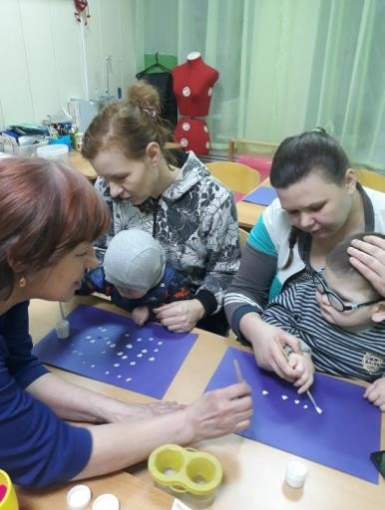
  - на базе БУ СО ВО «Кадниковский дом-интернат для умственно отсталых детей» в рамках функцинирования группы пятидневного
пребывания специалистами учреждения разработаны и реализованы следующие программы: «Волшебный мир звуков и слов», «Путь к успеху», «Сделай шаг», «Окно в мир», «Комната чудес», «Танцевальная мозаика»,
«Мастерилочка». В отчетный период логопедами учреждения с 12 детьми-инвалидами проводилась работа по программам «Волшебный мир звуков». Инструктором по физической культуре с 18 детьми велась работа по программе «Путь к здоровью», проведены физкульурно - оздоровительные мероприятия: «Безопасное колесо», спортивный досуг-квест « Тропа здоровья», спортивные эстафеты со всеми воспитанниками, находящимися на
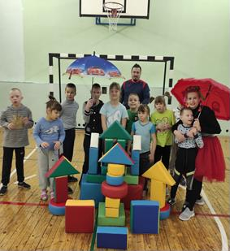
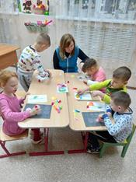
пятидневном (в неделю) пребывании. Психологами с 20 детьми осуществлялась работа по программам «Сделай шаг», «Окно в мир». Для стабилизации психоэмоционального фона с детьми проводились отдельные занятия в сенсорной комнате по программе «Комната чудес». Для развития творческих способностей педагогом-организатором для детей группы проводились развивающие занятия:« Пальчиковый театр», « Театр вязаной игрушки», «Танцевальная гимнастика», инструктором по труду по программе «Мастерилочка». Дефектолог детского дома - интерната регулярно проводила занятия с 18 детьми целевой группы по развитию познавательной сферы и формированию навыков общения. За отчѐтный период проведено 89 консультаций.

Количественные результаты:

Показатель | Ед. измерения | 1 пол.  2020 г. | 2020 г. | 1 пол.  2021 г. | 2021 г. | Итог 2020-  2021  гг.
1.Количество детей,  посетивших группы кратковременного пребывания | чел. | 152 | 334 | 377 | 501 | 501

В связи с переведением реализации мероприятия преимущественно в дистанционный формат удалось существенно увеличить количественный показатель с 377 запланированных детей до 501.

Качественные показатели :
- у 94 % (у 472 детей) улучшилось психоэмоциональное, физическое состояние;
- у 85 % (у 427 детей) улучшилась коммуникативная сфера;
- 83 % (417 родителей) смогли отдохнуть, решить свои вопросы;
- 96 % (483 родителей) повысили свою компетенцию по вопросам развития и воспитания.
В результате реализации запланированных мероприятий удалось обеспечить снижение риска социального сиротства у детей-инвалидов и детей с ОВЗ, уменьшить риск появления отставаний в развитии, возникновения вторичных отклонений в развитии, максимально реализовать реабилитационный потенциал детей, улучшить качество жизни ребенка и семьи

Мероприятие 2.6. Организация проживания молодых людей с инвалидностью малыми группами с сопровождением специалистов с использованием технологии «Сопровождаемое проживание»
В рамках реализации Комплекса мер в 2020-2021 годах организация проживания молодых людей с инвалидностью малыми группами с сопровождением специалистов с использованием технологии «Сопровождаемое проживание» осуществлялась на базе 3 учреждений: БУ СО ВО «Кадниковский дом-интернат для умственно отсталых детей», АУ СО ВО «Вологодский психоневрологической интернат № 1», АУ СО ВО «Психоневрологический интернат «Сосновая роща». Всего создано 5 учебно-тренировочных квартир.
Цель: Организация проживания молодых людей с инвалидностью малыми группами.
Задачи:
- создание на базе учреждения учебно-тренировочной квартиры;
- подготовка молодых людей и подростков с инвалидностью к проживанию малыми группами в сопровождении специалистов на базе учебно-тренировочной квартиры;

- формирование у получателей социальных услуг базовых основ для самостоятельного проживания, социально-бытовых навыков и навыков жизнедеятельности в социуме;
- формирование конкретных практических умений и навыков в самообслуживании и ведении домашнего хозяйства.
В учреждениях были разработаны положения об учебно-тренировочной квартире самостоятельного сопровождаемого проживания (далее – учебная квартира), примерные планы самостоятельного проживания, правила внутреннего распорядка дня учебной квартиры, правила проживания в социальной квартире, памятки для воспитанников социальной квартиры, памятка по технике безопасности и правилам пожарной безопасности в социальной квартире, журналы учѐта предоставляемых услуг, назначены ответственные лица за реализацию данного мероприятия.
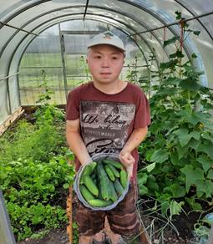
- В БУ СО ВО «Кадниковский дом-интернат для умственно-отсталых детей» - в отчетный период в рамках реализации данной технологии была разработана реабилитационная программа социально-педагогической направленности по самостоятельному сопровождаемому проживанию
молодых инвалидов «Перспектива». В отчетном периоде был проведѐн отборочно-диагностический и подготовительно-реабилитационный этап. В результате диагностики осуществлѐн подбор кандидатов для подготовки к учебному (тренировочному) сопровождаемому проживанию. Сформирована целевая группа участников для сопровождаемого проживания. Сопровождаемое проживание осуществляется на базе детского дома-интерната при проживании в специально функционирующей учебной квартире.
Учебная тренировочная квартира расположена на втором этаже здания детского дома-интерната. В квартире имеются:
- 2 комнаты для проживания. Расселение проживающих происходит с учетом их желаний, а также мнения их законных представителей и специалистов, из расчета не более 2 человек в одной комнате (предпочтительно по одному). При размещении учитывается пол, индивидуальные особенности и потребности.
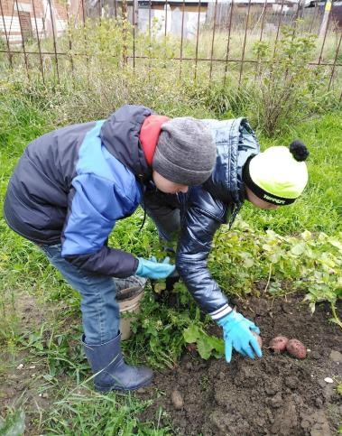
- 1 большая комната — гостевая;
- кухня;
- 1 санузел — унитаз, раковина, ванна для помывки.
- 1комната для педагога (куратора).
Сопровождаемая дневная занятость дает возможность активно включать проживающих в различные социальные ситуации. В процессе работы воспитанниками с ментальными нарушениями осваиваются бытовые и трудовые навыки, происходит обучение коммуникации, развиваются навыки самообслуживания
Реализация программы «Перспектива» осуществляется командой сотрудников, прошедших специальное обучение. В нее входят воспитатель-куратор,
который оказывает помощь в быту и организации досуга; врач, наблюдающий за состоянием воспитанников; педагог-психолог, который проводит тренировочные занятия, с помощью диагностики отслеживает успехи детей; социальный педагог,

оказывающий правовую помощь. Воспитанники учатся готовить пищу, ухаживать за одеждой и обувью, осуществлять стирку с помощью стиральной машины и гладить белье, поддерживать в квартире чистоту и порядок.
В рамках реализации дополнительной программа самостоятельного сопровождаемого проживания молодых инвалидов «Перспектива» специалистами учреждения были проведен цикл занятий:
- «Домашняя энциклопедия»,
- «Каково на дому - таково и самому»,
- «Чистый двор-чистая планета»,
- «Труд на приусадебном участке».
Немаловажно обучение ребят совместному проживанию, достижению компромисса в спорных моментах, расходованию денежных средств, самостоятельному планированию времени и принятию гостей. Сопровождающий педагог учит совершать покупки в магазине, пользоваться интернетом и телефоном, организует посещение почты и библиотеки. Сейчас в учебно-тренировочной квартире проживают 4 девушки. Вместе с воспитателем они занимаются рукоделием, учатся выращивать рассаду цветов, стараются сделать свой дом уютным, изготавливают подставки и салфетки для кухни, рамки для фотографий.
В условиях проживания в учебно-тренировочной квартире воспитанники получают навыки ведения домашнего хозяйства, общения и поведения в социуме, становятся более уверенными в себе, готовыми к самостоятельной жизни. Новая форма работы открывает новые перспективы для детей с ограниченными возможностями.
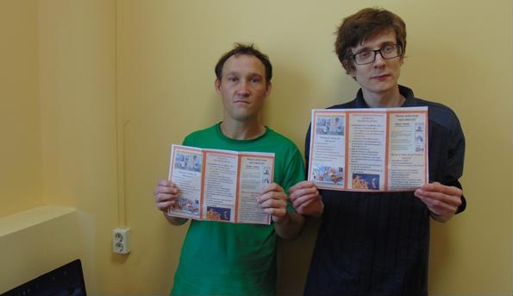
- АУ СО ВО «Вологодский ПНИ №1» - для организации сопровождаемого проживания используются 2 квартиры внешнего проживания учреждения, находящиеся в жилом фонде г. Вологды.
В учреждении продолжает реализовываться программа «Дорога в сопровождаемую самостоятельную жизнь», которая была
разработана для проведения еженедельных занятий на квартире с постоянным проживанием получателей социальных услуг в учреждении и предполагает сопровождаемое проживание участников программы на квартире от 1 года и более.
Группы для обучения формируются из молодых получателей социальных услуг разного возраста. Причем, в группе присутствуют люди разного уровня самостоятельности. Это дает возможность более самостоятельному человеку взять
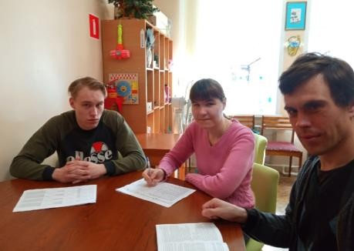
шефство над более зависимым от посторонней помощи и стать помощником специалиста, наставником своего товарища.
Для участия в программе получатели социальных услуг принимаются на добровольной основе. По результатам собеседования, исследования документации составляется индивидуальная программа социального сопровождения, отражающая сведения о получателе социальных услуг, его
социальной сети, уровне его готовности к социализации. На основании программы осуществляется сопровождение с дозированным оказанием помощи, обучением, консультированием в групповой, индивидуальной формах.

Среда реабилитационной квартиры внешнего проживания предполагает открытость внешнему миру, гармоничное сочетание быта, максимально приближенного к домашнему с возможностью реализации и развития личности через творческую и производственную деятельность. При этом реабилитационная квартира внешнего проживания — это не продолжение психоневрологического интерната, а место, где участники программы совершенствуют социально-бытовые навыки, профессиональные навыки, взаимодействуют с обществом. Специалисты учат самостоятельности получателей социальных услуг. Девиз сопровождения: «Помощи столько, сколько необходимо, самостоятельности столько, сколько возможно». Используют в качестве визуальной опоры (расписание, схемы) графические изображения (фотографии, пиктограммы, напечатанные слова) в качестве алгоритма при формировании новых действий (например, во время приготовления пищи или в процессе уборки).
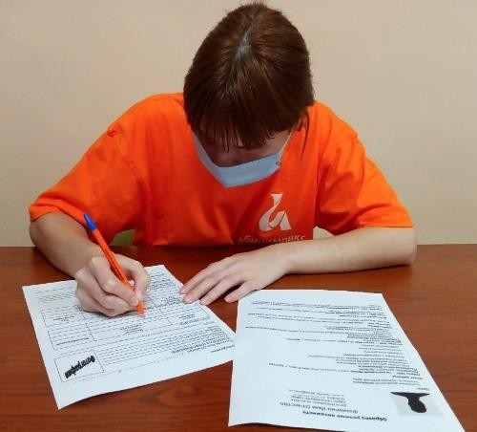
Для обеспечения взаимодействия специалистов и работников учреждения по реализации технологии в учреждении создан медико-психолого-социальный консилиум. Решение консилиума принимается с учетом уровня общей образованности, самокритичности, направленности убеждений и интересов, значимых социальных отношений, физической и социальной активности получателя социальных услуг.
Консилиум оценивает результаты реализации технологии по направленности на подготовку
получателя социальных услуг к снятию недееспособности и приобретению навыков самостоятельного сопровождаемого проживания. В июне 2021 года уточнено положение о консилиуме, оно утверждено приказом учреждения. Получение профессионального образования инвалидами с ментальными нарушениями является важнейшим фактором их трудовой занятости, успешной социализации.
В учреждении наблюдается тенденция к увеличению количества получателей социальных услуг, мотивированных на получение общего и профессионального образования. В 2021 году из 12 молодых людей с ментальными нарушениями, участвующими в проекте, 5 получают образование в общеобразовательных школах для детей с ограниченными возможностями здоровья, 2 человека получили общее образование, 3 человека получили общее образование и профессии.
Принципиально важна при этом организация сопровождения молодых инвалидов специалистами по социальной работе учреждения, постоянное взаимодействие с педагогами школ и колледжей.
Опыт по профориентации и трудоустройству молодых инвалидов обобщен и систематизирован. Формуляр стационарозамещающей технологии социальной работы
«Сопровождаемая трудовая занятость лиц с ментальными нарушениями» утвержден решением экспертного совета по инновационной деятельности Департамента социальной защиты населения Вологодской области от 31.03.2020 года №1.
- АУ СО ВО «ПНИ «Сосновая роща» - в отчетный период происходила разработка и апробация модели подготовки молодых инвалидов с ограниченными интеллектуальными возможностями здоровья к самостоятельной жизни, при новой форме социального обслуживания - автономного проживания и содействие трудоустройству на территории городского поселения г. Кадников. В отчетный период сопровождаемое проживание было организовано на 2 внешних квартирах (1 однокомнатная, 1 трехкомнатная).

В осуществлении деятельности по мероприятию принимали участие следующие специалисты учреждения:
- специалисты по реабилитационной работе (обучение навыкам ведения домашнего хозяйства, организация жизнедеятельности подопечных);
- специалисты по социальной работе (обучение элементарным приѐмам работы с компьютером, содействие в трудоустройстве в интернате и за его пределами);
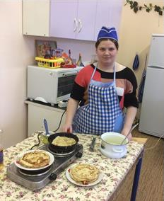
- врач – психиатр (медицинское сопровождение);
- культорганизатор (организация досуга);
- психолог (психологическое сопровождение);
- инструкторы по труду - (обучение трудовым навыкам в лечебно-трудовых мастерских, подсобном сельском хозяйстве).
Специалистами учреждения осуществляются следующие действия по реализации технологии
«Сопровождаемое проживание, сопровождаемая дневная занятость лиц с ментальной инвалидностью»: организационные мероприятия, организация работы специалистов по направлениям и проводится мониторинг, оформление опыта, выпуск методических материалов.
  - На подготовительном этапе осуществляются организационные мероприятия:
- отбор участников с учетом их желания, наличия мотивации к трудовой деятельности, психологической совместимости и уровня самостоятельности будущих участников целевой группы (проводится медико - психологическое обследование, анализ соматического состояния участников, тестирование) проводят специалисты по реабилитационной работе, врач психиатр, психолог, заместитель директора по реабилитационной работе.
- оценка профессионально – важных умений и навыков, возможностей, мотиваций к труду (в условиях лечебно-трудовых мастерских, подсобного сельского хозяйства) проводят инструктора по труду, врач психиатр;
- разработка индивидуальных программ, профпланов, направлений работы с целевой группой (на каждого участника составляется психолого-педагогическая характеристика и индивидуальная динамическая карта реабилитации и абилитации) осуществляют специалисты, закреплѐнные за каждым направлением работы;
- подготовка пакета документов для комфортного и безопасного проживания в социальном общежитии (инструкций и технологических карт для приготовления пищи, требований электро - и пожарной безопасности при работе с бытовыми и кухонными приборами, правил внутреннего распорядка, режимных моментов, прав и обязанностей проживающих и др.) готовят специалисты по реабилитационной работе, методист, заместитель директора по реабилитационной работе;
- приобретение компьютерной техники (планшеты, ноутбуки и пр.) по желанию молодых инвалидов, осуществляют специалисты по социальной работе;
- проведение работы по подбору возможных работодателей, составлению проектов соглашений с предполагаемыми работодателями - ведут работу специалисты по социальной работе, заместитель директора по реабилитационной работе.
  - На этапе реализации технологии организуется работа специалистов по следующим направлениям:
- обучение навыкам ведения домашнего хозяйства (специалисты по реабилитационной работе);

- трудовая (допрофессиональная) подготовка участников проекта (инструктора по труду);
- развитие умений и навыков социально – коммуникативной деятельности (специалисты по реабилитационной работе);
- организация социокультурной деятельности (культорганизатор, музыкальный руководитель).
  - На заключительном этапе проводится мониторинг, оформление опыта, выпуск методических материалов.
На каждого курируемого составляется характеристика, где отражены изменения, произошедшие после курса подготовки и установленного периода автономного проживания. В качестве ведущего критерия эффективности обучения выступает как уровень усвоения тех или иных навыков, так и уменьшение объѐма оказываемой помощи со стороны учреждения (специалисты по реабилитационной работе).
Специалисты учреждения в процессе реализации технологии организуют:
- обучение ведению домашнего хозяйства, приготовлению пищи, проведению элементарных финансовых расчетов и планированию своего бюджета, осуществлению платежей, покупок (специалисты по реабилитационной работе, специалисты по социальной работе);
- осуществление профориентационной работы, обучение малоквалифицированным видам труда в условиях лечебно-трудовых мастерских, подсобное сельское хозяйство (инструктора по труду);
- обучение умениям и навыкам социально-коммуникативной деятельности - развитие межличностных отношений, ориентирование в социальном пространстве, усвоение общепринятых норм и правил, их применение в повседневной жизни, вопросы права в трудоустройстве и др. (психолог, специалисты по реабилитационной работе);
- организуют культурно – досуговую деятельность через работу клуба компьютерной грамотности (специалисты по реабилитационной работе, культорганизатор, специалист по социальной работе)
Режим организации мероприятий программы:
- утром и днем по будням – занятия в лечебно-трудовых мастерских, подсобном сельском хозяйстве, компьютерном классе, работа на объектах дома-интерната (в т. ч. в рамках процесса трудотерапии, без трудового договора и заработной платы), организуют специалисты по реабилитационной работе, специалисты по социальной работе, инструкторы по труду;
- вечером по будням – тренинги, практикумы по домашнему хозяйствованию, организация досуга, бытовые дела по дому, отдых (организуют специалисты по реабилитационной работе, культорганизатор, музыкальный руководитель, психолог);
- по выходным дням – отдых дома, организованный отдых за пределами учреждения (организуют специалисты по реабилитационной работе, медицинский персонал).
Специалистами учреждения разработаны алгоритм реализации технологии
«Сопровождаемое проживание», реабилитационная программа «Доступная высота».

Количественные результаты:

Показатель | Ед. измерения | 1 пол.  2020 г. | 2020 г. | 1 пол.  2021 г. | 2021 г. | Итог 2020-  2021  гг.
Количество подростков и молодых людей с инвалидностью, подготовленных к проживанию малыми группами в  сопровождении специалистов | человек | 15 | 20 | 25 | 52 | 52
Качественные показатели:
- у 71 % (у 37 человек) сформирована основа для самостоятельного сопровождаемого проживания;
- у 100 % (у 52 человека) сформированы социально-бытовые навыки и навыки жизнедеятельности в социуме;
- 74 % (38 человек) овладели навыками в самообслуживании и ведении домашнего хозяйства.
Количественные показатели увеличены в два раза, вместо запланированных 25 человек, подготовлено к проживанию малыми группами в сопровождении специалистов – 52 человека.
В результате проведенной работы у получателей социальных услуг меняется жизненная позиция с «потребителя» на активную, наблюдается положительная динамика по формированию навыков проживания на реабилитационной квартире. Они уже могут самостоятельно планировать свой досуг, соблюдать распорядок дня, в рабочее время занимаются трудотерапией, готовят, поддерживают порядок в квартире, умеют распоряжаться денежными средствами, умеют пользоваться общественным транспортом. Полностью сформированы социально-бытовые и социально-гигиенические навыки, сформированы навыки самоконтроля и планирования.
В рамках реализации данной технологии у каждого учреждения разработано методическое обеспечение по направлению – подготовка подростков и молодых людей с инвалидностью к проживанию в условиях специализированных квартир.

Мероприятие 2.7. Разработка и реализация специальных реабилитационных программ для всей семьи, включая обоих родителей (законных представителей), здоровых братьев и сестер (технология «Семейная программа выходного дня»)
В рамках реализации Комплекса мер в Вологодской области в 2020 году началась разработка и реализация специальных реабилитационных программ для семей целевой группы с использованием технологии «Семейная программа выходного дня».
В отчетный период технология «Семейная программа выходного дня» функционировала на базе 17 учреждений социальной защиты населения были созданы 24 клуба выходного дня.

Цель – создание условий для возможности общения семей, воспитывающих детей с инвалидностью и детей с ограниченными возможностями здоровья, и обмена опытом в решении проблем семейного воспитания.
Задачи:
- содействовать выходу из социальной изоляции семей целевой группы и расширению сети социальных контактов;
- повышать психолого-педагогическую компетентность родителей в области воспитания и развития детей;
- содействовать улучшению психоэмоционального состояния всех членов семьи;
- содействовать улучшению детско-родительских отношений;
- создать условия для альтернативных форм проведения семейного досуга.
В отчетный период в учреждениях была продолжена работа в соответсвии с разработанными и утвержденными приказами и положениями «О реализации технологии «Семейная программа выходного дня», планы работы, графики работы клубов, программы семейных клубов, журналы учета услуг, назначены ответственные лица за реализацию данной технологии.
Семейная программа выходного дня - это групповая форма работы с семьями, воспитывающими детей с инвалидностью и ограниченными возможностями здоровья. Семейная программа выходного дня организована в формате различных клубов, организованных с учетом актуальных потребностей семей целевой группы; способствует формированию активной жизненной участников клуба, укреплению семьи, передаче ответственности родителям за воспитание детей.
Технология «Семейная программа выходного дня» организована в учреждениях в разных форматах: семейные клубы, мероприятия выходного дня, дистанционное общение и др.)
За отчетный период на базе учреждений были созданы 24 клуба выходного дня, например: «Маленькие ступеньки» (БУ СО ВО «КЦСОН «Бабаевского района»), «Все свои» (БУ СО ВО «КЦСОН Белозерского района»), «Островок радости» (БУ СО ВО «КЦСОН Вашкинского района»), «Капельки» (БУ СО ВО
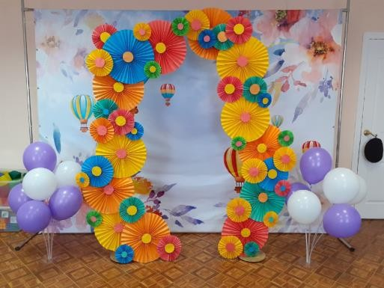
«КЦСОН Великоустюгского района»), «Эверест» (БУ СО ВО «КЦСОН Вытегорского района»), «Капелька» (БУ СО ВО
«КЦСОН Кадуйского района»), «Мы вместе» (БУ СО ВО «КЦСОН Кич-Городецкого района»), «В кругу семьи» (БУ СО ВО «КЦСОН Тарногского района»), «Теремок» (БУ СО ВО «КЦСОН Устюженского района»), «Аистенок» (БУ СО ВО
«КЦСОН Шекснинского района»), «Семейный клуб» (БУ СО ВО «КЦСОН «Забота»), «Гармония» (БУ СО ВО «КЦСОН Усть-Кубенского района»,
«Гармония» (БУ СО ВО «КЦСОН Никольского
района»), «Гармония» (БУ СО ВО «КЦСОН Сокольского района») и др.
Среди участников клубов выстраивается неформальное общение детей и взрослых. Родители учатся проявлять понимание, терпимость в воспитании своего ребенка, стремятся учитывать его интересы, не игнорируя чувства и эмоции. Вовлеченные в общую с ребенком деятельность, родители оказывают помощь в реализации его интересов и потребностей. В рамках клубной деятельности дети

имеют возможность проявить свой творческий потенциал, лучше понимать себя и своих родителей. Специалисты, в свою очередь, имеют возможность лучше узнать семьи, понять сильные и слабые стороны домашнего воспитания, определить свои задачи в сопровождении каждой семьи.
Важным преимуществом семейных клубов является время их проведения, как правило, в выходные дни, благодаря чему у семей целевой группы появляются дополнительные возможности проведения досуга для всех членов семьи в конце рабочей недели. В отчетный период работа в учреждениях по данному мероприятию проводилась в следующих формах: тренинги, видеопрезентации и видеоконференции, конкурсы рисунков, мастер-классы, информационные часы, экскурсии, спортивные и игровые программы.
Интересными примерами взаимодействия с родителями в рамках реализации технологии «Семейная программа выходного дня» являются следующие:
  - В БУ СО ВО «КЦСОН Бабушкинского района» в рамках организации программы выходного дня были организованы тематические мероприятия:
«Всемирный день неспешной прогулки», «Выходные вместе», «Обмен впечатлениями», активное участие родителей в благотворительных акциях «Собери ребенка в школу» для семей, находящихся в ТЖС, и «Игрушка к празднику» в рамках Декады инвалидов.
  - БУ СО ВО «КЦСОН Белозерского района» - для эффективной работы клуба разработаны нормативно-правовые и организационные документы:
- Приказ от 3 апреля 2020 г. «Об организации работы клуба «Все свои» и о назначении ответственного за координацию и реализацию клубных мероприятий»;
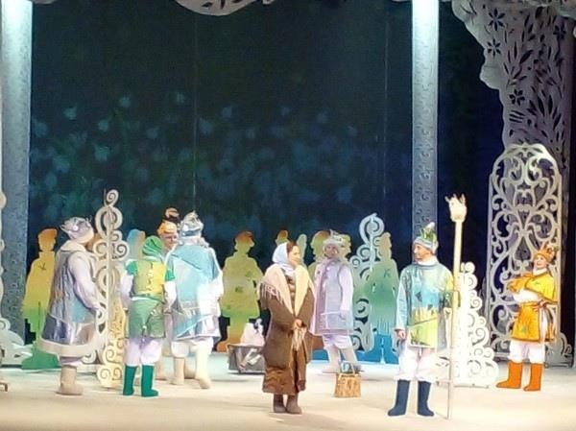
- Положение о клубе «Все свои»;
- План мероприятий на 2020 и 2021 год;
- Методические рекомендации об организации клубной деятельности;
Занятия клуба проводят специалисты отделения по работе с семьей и детьми с привлечением представителей правоохранительных органов, медицины, образования и др. (в зависимости от темы).
За 2020 год проведено 10 занятий клуба. За 2021 год проведено 12 встреч участников Клуба. В отчетный период в работе клуба «Все свои» приняли участие 30 семей, в которых воспитывается 31 ребенок-инвалид и дети с ОВЗ. Всего охвачено 64 человека. В ходе каждого мероприятия с участниками клуба проводились упражнения на сплочение коллектива и разрядку эмоционального напряжения. Проходило знакомство с новыми участниками клуба. Родители делились своими радостными моментами, произошедшими в их жизни, а так же рассказывали о своих проблемах. Каждый родитель получал поддержку, ответы на интересующие их вопросы и советы, если была необходимость. Все встречи проходили в теплой, дружественной, спокойной обстановке. Родители научились применять упражнения на снятие эмоционального напряжения. Каждое занятие завершалось рефлексией, во время которой все участники клуба отмечали положительные моменты встреч, высказывали пожелания, получали обратную связь и делились различными полезными советами. Исходя из отзывов родителей, все темы занятия клуба были актуальными, носили познавательный характер, интересными.
Каждое занятие проходило в течение 2-2,5 часов. В ходе занятий все поставленные цели достигнуты, задачи каждого мероприятия выполнены. Родители заполнили

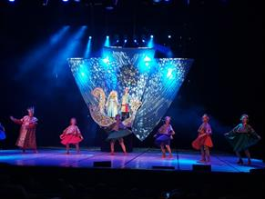
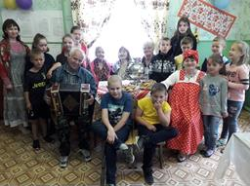
Анкеты обратной связи, в которых оценили информированность о проведении мероприятий, атмосферу, удовлетворенность от проводимых занятий и мероприятий на отлично.
  - БУ СО ВО «КЦСОН «Вашкинского района» - в рамках работы клуба выходного дня для семей, воспитывающих детей инвалидов и детей с ограниченными возможностями здоровья, а также их социального окружения «Островок радости». За отчетный период проведено 15 мероприятий; из них 3 групповых и 12 занятий - дистанционно. В отчетный период одним и самых востребованных мероприятий для школьников, учащихся дистанционно и находящихся на каникулах, стали экскурсии, организованные в ОНЛАЙН – формате, что
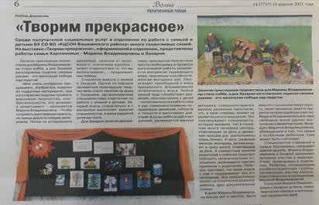
позволило в миг, переноситься в самые именитые мировые галереи, музеи и исторические парки. Ссылка группы https://vk.com/club199280686. Туристические походы одна из наиболее активных форм совместного отдыха. Это – общение с природой, смена обстановки, психологические разгрузки, физическая активность. Походы сближают родителей и детей,
дают возможность создания атмосферы взаимопонимания и сотрудничества.
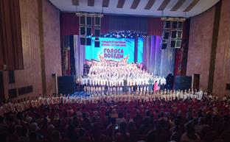
  - В БУ СО ВО «КЦСОН «Забота» За 2020 - 2021 гг. в рамках «Семейного клуба» были проведены следующие мероприятия, которые в связи с введением ограничительных мероприятий проводились в дистанционном и очном формате. Также осуществлялась поддержка родителей специалистами по телефону, посредством онлайн связи и общения в группе в ВК. 29 февраля 2020 г. состоялась увлекательная экскурсия в музей истории и славы
милиции и полиции в г. Череповце, которую провели председатель ассоциации ветеранов боевых действий Министерства внутренних дел и внутренних войск при УМВД города Череповца, полковник милиции в отставке, прошедший две чеченские войны, Канин Виктор Витальевич и член Совета Ветеранов Жаркова Татьяна Леонидовна. 10
марта 2020 г. семьи, воспитывающие детей-инвалидов, проживающие в г. Череповце, посетили представление цирка-шапито «Граф Орлов». 14 марта 2020 г. семьи, воспитывающие детей-инвалидов, проживающие в Череповецком районе, посетили спектакль «Летучий корабль» в МБУК «Дворец химиков». В январе 2021 г. в дистанционной форме в рамках семейного клуба психолог учреждения предоставил рекомендации «Как научиться быть счастливой» для снятия эмоционального

напряжения, создание положительного эмоционального настроя. В марте для детей- инвалидов был проведен мастер-класс по изготовлению поздравительной открытки к
8 марта. Ребята самостоятельно сделали открытку и поздравили своих мам с праздником весны. В апреле в дистанционном формате для семей с детьми создана подборка военных фильмов для совместного просмотра детей и родителей. В мае (09.05.2021 г.) – посещение цирка. Замечательный праздник подарили организаторы циркового шоу Владимира Дерябкина "В полете" детям с ОВЗ, находящимся на надомном обслуживании. У ребят перехватывало дыхание от смелых трюков акробатов. Грация воздушной гимнастки, ирландское шоу, пируэты на скакалке, меткий стрелок из арбалета, - все это не оставило никого равнодушным. Обаятельный и смешной клоун Дима просто влюбил в себя детей. Праздник, яркие эмоции и отличное настроение – надолго останется в памяти наших «особенных» детей. 18.05.2021 г. – посещение Гала-концерта фестиваля «Голоса Победы», который состоялся во Дворце металлургов. Концерт начался с выступления сводного детского хора, затем выступили коллективы. 29.05.2021 г. – организована обзорная экскурсия в музей археологии города Череповца. Экспозиция познакомила ребят с родителями с основными археологическими памятниками региона, уникальными экспонатами, которые позволяют заглянуть глубоко в прошлое и узнать, где на территории современного Череповца поселились люди, чем они жили, на кого и как охотились, каким занимались ремеслами. Среди них есть уникальные вещи, в том числе: янтарные украшения I тыс. до н.э., шахматная фигурка X века, украшения и предметы культа с изображениями животных и многое другое.
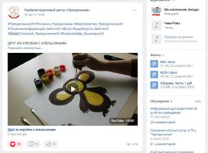
В декабре, в связи с введенными на территории Вологодской области ограничительными мерами, было проведено мероприятие, посвященное празднованию Нового года «Новогодняя елка» в дистанционной форме, всем детям-инвалидам были вручены сладкие новогодние подарки по месту проживания. Также, на протяжении всего отчетного периода, в дистанционной форме в группе ВКонтакте психолог отделения по работе с семьей и детьми
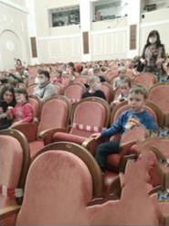
проводил психологические упражнения и занятия. Арт-терапия «Наш семейный плакат», «Что такое эмоции?!», «Самообладание», «Рисуночный диалог в паре» и др., направленные на гармонизацию отношений в семье, улучшение эмоционального состояния, развитие способности самообладания и пр.
По итогам 2020-2021 гг. родителям, воспитывающим детей-инвалидов и детей с ограниченными возможностями здоровья, была предложена анкета, результаты которой позволили получить результаты проводимой работы.
- БУ СО ВО «КЦСОН «Кич-Городецкого района» - заседания клуба проводятся 1 раз в месяц, согласно утверждѐнному годовому плана мероприятий. За отчѐтный период в течение 2020- 2021 года с использованием технологии «Семейная программа выходного дня» проведено 21 плановое мероприятие, на которых присутствовало 24 семьи, воспитывающих детей – инвалидов и детей с ОВЗ.
Программа выходного дня позволяет детям и

взрослым общаться, в отличной от домашней обстановки, что дает возможность по- другому увидеть родителям своих детей, а детям почувствовать любовь и заботу взрослых. Программа выходного дня позволяет детям и взрослым общаться, в отличной от домашней обстановки, что дает возможность по-другому увидеть родителям своих детей, а детям почувствовать любовь и заботу взрослых. В целях предупреждения распространения новой коронавирусной инфекции COVID- 2019, все мероприятия, согласно утверждѐнному годовому плану клуба выходного дня для родителей, воспитывающих детей- инвалидов « Мы вместе», с 21 марта 2020 года на территории Кичменгско – Городецкого района проходили дистанционно. БУСОВО
«КЦСОН Кичменгско-Городецкого района» в социальной сети ВКонтакте для получателей социальных услуг создал новую группу «Социально-реабилитационное отделение БУСОВО «КЦСОН Кичменгско-Городецкого района»: https://vk.com/club193860161. В группе можно получить актуальную информацию о деятельности отделения, принять участие в мастер-классах по прикладному творчеству, психологических тренингах, задать интересующие вопросы, получить консультации психолога и юриста. На социально- реабилитационном отделении в режиме он-лайн проводятся консультации психолога и специалиста по социальной работе по темам о здоровом образе жизни, необходимости соблюдения посильного режима физических нагрузок, о правильном питании и саморегуляции психоэмоциональных состояний. В рамках семейного клуба выходного дня «Мы вместе» в 2021 году проведены следующие мероприятия: «Материнская любовь»,
«Бабушкин сундук», « Мастер- класс по оригами « Сад поделок» и пр.
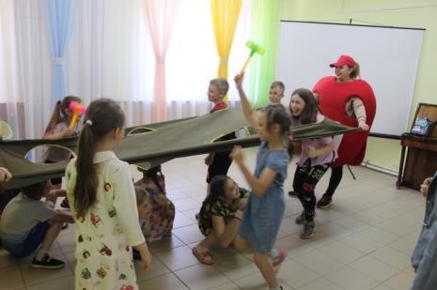
- БУ СО ВО «КЦСОН «Никольского района» - в отчетный период в состав клуба «Гармония» вошли 12 новых семей, воспитывающих детей – инвалидов. Состав клуба в 2021 году составил 24 семьи, всего в клубе 68 человек, включая здоровых братьев и сестер, бабушек и дедушек. В связи с введением ограничительных мер по недопущению распространения новой
коронавирусной инфекции COVID-19 мероприятия проводились дистанционно, но разрабатывались так, чтобы привлечь внимание и заинтересовать всех членов семьи. Консультация «Особый ребенок — жизнь без барьеров» (Цель: повышение психолого- педагогоческой компетентности родителей по вопросам воспитания, развития и социализации
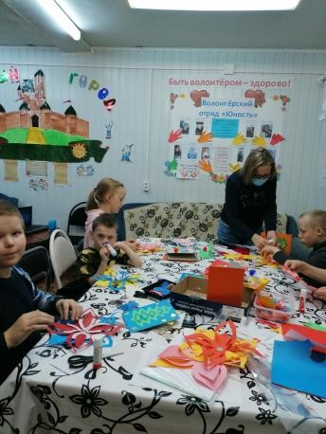
детей с особенностями в развитии, а также повышение роли семьи и ее значения в жизни ребенка) https://niksocial.gov35.ru/?p=8279. Онлайн-тур в Кремль (Цель: получение знаний о Большом Кремлевском дворце, о резиденциях президента, повышение уровня семейной удовлетворенности, улучшение
психоэмоционального состояния всех членов семьи) https://niksocial.gov35.ru/?p=7640. Онлайн мастер-класс
«Подарочек для мамочек» (Цель: создание условий для овладения нетрадиционными техниками рисования родителями и детьми с последующим применением в совместной деятельности, развитие творческих способностей) https://niksocial.gov35.ru/?p=8234. Консультация психолога «Влияние семейного воспитания на психологическое здоровье ребенка» (Цель: формирование знаний о том, как влияет на семью неблагоприятный психологический климат)https://niksocial.gov35.ru/?p=8238.

- БУ СО ВО «КЦСОН «Тарногского района» -в течение 2020 года в рамках реализации технологии «Семейная программа выходного дня» разработаны и утверждены нормативно-правовые и организационные документы, на основании которых продолжалась работа и в 2021 году. В рамках реализации технологии
«Семейная программа выходного дня» создан клуб выходного дня «В кругу семьи». Участниками клуба являются дети-инвалиды и дети с ограниченными возможностями здоровья, родители (лица, их заменяющие), братья, сестры и другие родственники детей-инвалидов, специалисты по социальной работе, работники учреждений культуры и общественных организаций. Было организовано 11 встреч с различной тематикой и формой проведения.. Деятельность клуба организована по 4 направлениям:
- Социокультурная реабилитация, включающая организацию праздничных мероприятий, конкурсов, викторин, посещений учреждений культуры, творческих занятий для детей с ограниченными возможностями и их семей.
- Педагогическое просвещение, которое предполагает повышение педагогической культуры, педагогической компетентности родителей в воспитании и развитии ребенка с ограниченными возможностями.
- Организация работы по правовой грамотности, оказание юридической помощи, информирование семей о мерах социальной поддержки.
- Физкультурно-оздоровительные мероприятия, направленные на укрепление и охрану здоровья.
Деятельностью клуба охвачено 19 семей. Участие семей в мероприятиях клуба отмечается в Журнале учета посещаемости.

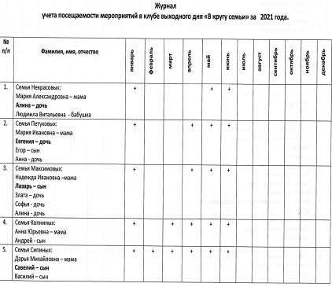
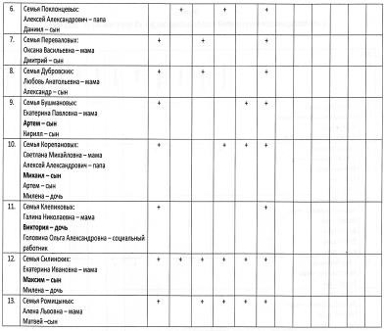
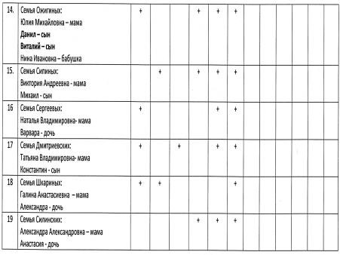
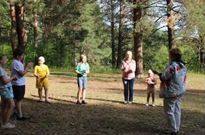
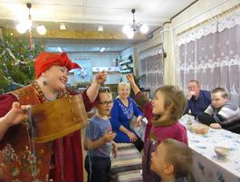

- БУ СО ВО «КЦСОН «Устюженского района» - с семьями, имеющими детей- инвалидов и детей с ограниченными возможностями здоровья проводится информирование о возможности посещения семейного клуба «Теремок» в рамках технологии «Семейная программа выходного дня» как в индивидуальном, так и в групповом формате. В дистанционном формате на странице Вконтакте группы

комплексного центра для детей и родителей были организованы мастер-классы для совместной продуктивной деятельности:
  - поделки из бумаги и цветного картона, оригами: «Пасхальная подвеска» (более 600 просмотров, положительных отзывов – 16); «Цыпленок-Цыпа» (более 500 просмотров, положительных отзывов – 13); «Птичка невеличка» (более 200 просмотров, положительных отзывов – 16); «Бумажная змея», «Веселые червячки» (более 200 просмотров, положительных отзывов – 15); «Танцующая балерина» (более
180 просмотров, положительных отзывов – 6); «Веселые рыбки» (более 500 просмотров, положительных отзывов – 17); «Праздничная восьмерка» (более 300 просмотров, положительных отзывов – 19); «Танк» (более 700 просмотров, положительных отзывов – 24).
Участники семейного клуба «Теремок» начиная со II полугодия 2020 г. участвовали в таких мероприятиях, как:
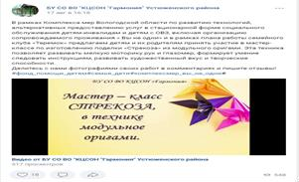
- онлайн – фотовыставка «Семья любовью крепнет», посвященная светлому празднику «День Семьи, Любви и
Верности!» (49 просмотров);
- благотворительная акция «Соберем ребенка в школу», приуроченная ко Дню знаний (более 600 просмотров);
- в мероприятиях, посвященных Дню Матери (более 600 просмотров);
В 2021 году участники семейного клуба «Теремок» принимали участие в таких мероприятиях, как:
  - онлайн-выставки рисунков и творческих работ (более 1000 просмотров);
  - благотворительная акция «Поделись урожаем»;
  - мастер-класс по изготовлению поделки «Солнце» из модульного оригами (более 450 просмотров, положительных отзывов - 25);
  - мастер-класс по пластилинографии на картоне (более 500 просмотров);
  - мастер-класс по правополушарному рисованию (более 1000 просмотров);
  - занятия с психологом: «Упражнения для развития психических процессов», «На пороге школы» (более 500 просмотров, положительных отзывов – 20);
  - мастер-класс по изготовлению открытки (более 500 просмотров).

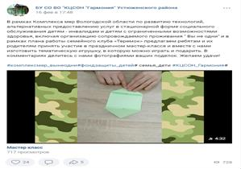
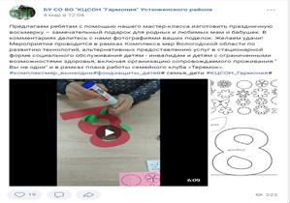

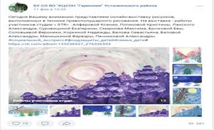
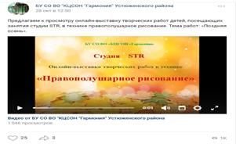
- В БУ СО ВО «Территориальный центр
помощи семье и детям» г. Вологды организованы тематические встречи группы
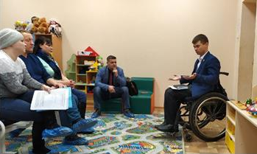
«Семейная программа выходного дня»: например, с Максимом Выдровым, депутатом Вологодской городской Думы, членом
партии «Единая Россия» с родителями, воспитывающими детей-инвалидов и детей с ограниченными возможностями здоровья. Участники имели возможность обсудить изменения в законодательстве в сфере социальной защиты инвалидов, льготы и другие вопросы.
Учитывая введение ограничительных мероприятий, в период пандемии услуги оказывались в дистанционном формате.

Количественные результаты:

Показатель | Ед. измерения | 1 пол.  2020 г. | 2020 г. | 1 пол.  2021 г. | 2021 г. | Итог 2020-  2021  гг.
1.Количество семей, охваченных деятельностью клубов выходного дня | семья | 297 | 503 | 645 | 911 | 911

В отчетный период показатель по данному мероприятию был значительно превышен с запланированных 650 семей, до 911 семей, что можно объяснить переводом части мероприятий в дистанционный формат и повышением спроса на оказываемую услугу.

Качественные показатели:
- 53 % (479 семей) преодолели социальную исключенность;
- у 46 % (415 семей) удалось оптимизировать детско-родительские отношения;
- 61 % (555 родителей) отмечают улучшение психоэмоционального состояния;
- 55 % (504 родителя) стали занимать более активную жизненную позицию.

В отчетный период 2020-2021 годов в Вологодской области организована деятельность семейных клубов выходного дня, разработаны методические рекомендации по их организации и проведению. В семьях целевой группы отмечается повышение уровня общей семейной удовлетворенности, улучшение психоэмоционального состояния всех членов семей, оптимизация детско- родительских и семейных взаимоотношений.
Реализация технологии «Семейная программа выходного дня» за отчетный период показывает, что такая форма взаимодействия наиболее удобна для семей целевой группы, что обосновывается:
- возможностью свободного участия в мероприятиях клуба (родитель может выбрать мероприятие, форму участия, присутствовать вместе с ребенком или без него);
- разнообразием мероприятий (клубная форма не ограничивает выбор тематики, метода и места проведения, количества участников);
- сходством проблем семей, возможностью открытого и безоценочного обсуждения и общения;
- получением психологической поддержки друг от друга и от специалистов;
- возможностью посещения досуговых мероприятий, включая поездки и экскурсии;
- возможность принять участие в мероприятиях в дистанционном формате.

Мероприятие 2.8. Реализация программ помощи и поддержки детей-инвалидов и детей с ограниченными возможностями здоровья, оставшихся без попечения родителей, с использованием технологии «Профессиональная принимающая семья»
В рамках Комплекса мер технология «Профессиональная принимающая семья» начала свою реализацию на базе БУ СО ВО «Череповецкий центр помощи детям, оставшимся без попечения родителей «Наши дети».
В отчетный период 2020 г. в учреждении были разработаны приказ и положение о реализации технологии «Профессиональная принимающая семья», порядок организации услуги по размещению детей-сирот и детей, оставшихся без попечения родителей в возрасте от 15 до 18 лет с ограниченными возможностями здоровья в профессиональных приемных семьях для подготовки к семейной жизни
«Профессиональная принимающая семья»; планы работы, журнал учета услуг.
Специалистами учреждения разработана программа подготовки кандидатов в профессиональные приемные родители в рамках реализации технологии
«Профессиональная принимающая семья» (утверждена директором от 08.12.2020 года).
В отчетный период 2021 года разработаны следующие организационные документы:
- программа информационного сопровождения регионального комплекса мер (медиаплан) отделения содействия семейного устройства детей-сирот и детей, оставшихся без попечения родителей, и социального сопровождения семей с детьми (в том числе замещающих) по реализации технологии «Профессиональная принимающая семья» на 2021 год.
Цель: создание условий для успешной социализации подростков с ограниченными возможностями здоровья, оставшихся без попечения родителей.

Задачи:
- организовать подготовку профессиональных принимающих семей к размещению подростков с ОВЗ от 15 до 18 лет, оставшихся без попечения родителей;
- способствовать успешной социализации подростков с ОВЗ от 15 до 18 лет, оставшихся без попечения родителей;
- содействовать развитию межведомственного взаимодействия, направленного на решение проблем профилактики вторичного социального сиротства.
В рамках реализации Комплекса мер для реализации технологии в течении первого года реализации был закуплен следующий инструментарий:
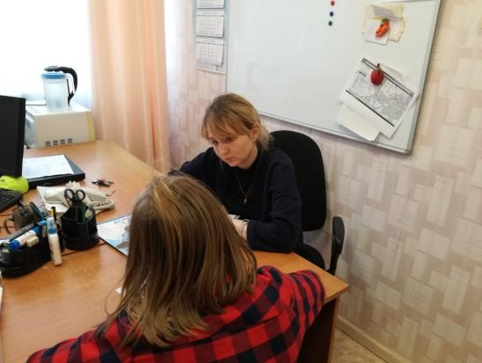
- Методика Л. А. Ясюковой (часть 3). Прогноз и профилактика проблем обучения, социализация и профориентация старшеклассников;
- Факторный личностный опросник Кеттелла;
- Проститься, чтобы жить. Метафора переживаний горя и утраты;
- Окна и двери. Метафора взаимодействия с внешним миром;
- По моему хотенью. Метафорические карты ассоциативные карты;
- Гармония. Метафорические ассоциативные ресурсные карты;
- Ресурсы;
- Пути-дороги. Метафора жизненного пути;
- Дерево как образ человека;
- Будущее. Коучинговые ассоциативные карты.
Данный инструментарий был закуплен за счет средств гранта Фонда поддержки детей, находящихся в трудной жизненной ситуации (г. Москва).
В течение двух лет организованы и проведены очные и заочные встречи с гражданами, которые планируют стать профессиональными родителями. В связи со сложной эпидемиологической обстановкой, которая продолжилась во втором полугодии, все очные встречи переведены в формат заочных (онлайн) встреч. На конец отчѐтного периода всего было рассмотрено свыше 10 заявок от потенциальных родителей. Из представленного числа заявок 8 кандидатов готовы стать профессиональными родителями.
В течение всего периода реализации технологии с кандидатами в профессиональные родители организовано непрерывное взаимодействие. По результатам межведомственной реализации технологии за два года восемь семей готовы принять в свою семью десять подростков от 15 до 18 лет с ОВЗ, что превышает запланированные показатели Комплекса Мер и говорит о результативности программы подготовки профессиональных принимающих родителей и плодотворном межведомственном взаимодействии.
Ассортимент услуг в течение всего отчетного периода подбирался в рамках клиентоориентированного подхода. В программе работы психолога и куратора намечены общие пункты, но в ходе работы специалисты чутко реагировали на актуальные запросы. Часть запросов на консультационную и коррекционную работу было сформировано самостоятельно с кандидатами, в связи с осознанием трудностей, часть – совместно с психологом после проведенной диагностической работы. Весь

спектр запросов условно (поскольку они взаимосвязаны) можно разделить по категориям:
- Трудности адаптации
  - к изменениям в составе семьи,
  - к меняющимся условиям социальной жизни, обучения.
- Взаимоотношения опекунов и опекаемых
  - определение позиции опекуна (родитель, наставник или друг),
  - распределение ролей в семье,
  - выстраивание границ,
  - введение правил,
  - формирование системы поощрения и наказаний,
  - повышение навыков конструктивного взаимодействия и выхода из конфликта,
  - обсуждение рисков сексуализированного поведения,
  - профилактика жестокого обращения.
- Проработка прошлого негативного опыта, реабилитация подростков
  - осознание и принятие факта наличия прошлого негативного опыта,
  - поиск ресурсов для позитивных изменений,
  - помощь в формировании новых конструктивных убеждений,
  - работа с последствиями игнорирования основных потребностей ребенка,
  - помощь в выстраивании плана на будущее (профессиональное и личностное самоопределение подростка).
- Повышение родительской компетентности опекунов
  - осознание своих сильных и слабых сторон как родителя,
  - поиск ресурсов для эффективного родительства
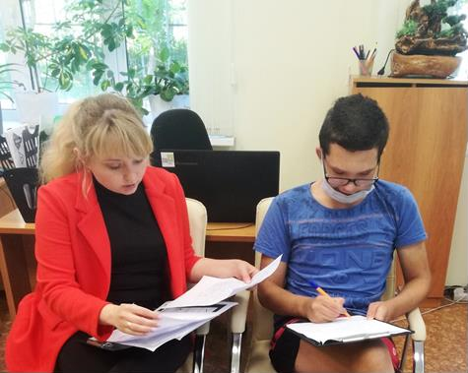
  - обучение (возрастные кризисы, последствия нарушения привязанности и негативного опыта детско-родительских отношений в целом, помощь в профессиональном самоопределении,
профилактика употребления ПАВ, тема воровства).
После проведенной работы обязательно запрашивалась обратная связь в удобной для кандидата форме, при сохранении трудностей или возникновении вопросов работа в заданной теме продолжалась. Хочется отметить, что формат технологии «Профессиональная принимающая семья» подразумевает коммуникацию на основе совместной деятельности, предполагает, что результаты
достигаются в новых совместных усилиях. Такой формат взаимодействия остается достаточно сложным, но помогает в процессе разделения ответственности получить действительно эффективных профессиональных родителей и подростков, стремящихся к уверенности и самодостаточности.
Все кандидаты получили оценку профессионального родителя. Этап получения оценки является важным, так как на основании оценки формулируются выводы о профессиональном соответствии родителя.
Также в течение отчетного периода с профессиональными родителями проводится непрерывная работа, направленная на адаптацию подростка в семье. В рамках социального сопровождения куратором семьи осуществляется мониторинг условий жизни и развития ребенка в семье, с периодичностью один раз в три месяца.

Мониторинг позволяет оценить уровень обеспечения основных потребностей ребенка, семейное окружение ребенка, жилищно-бытовые и имущественные условия, наличие обстоятельств, которые создают угрозу жизни и здоровью ребенка. Мониторинг позволяет вовремя предупредить кризисные ситуации в семье и своевременно оказать помощь в рамках технологии.
В течение первого полугодия 2021 года подросткам также подбиралась семья. Учитывая все особенности здоровья, поведенческие, физические аспекты состояния и развития. В профессиональную семью размещено трое подростков от 15 до 18 лет с ограниченными возможностями здоровья. Во втором полугодии 2021 года целевые показатели мероприятий Комплекса Мер благодаря непрерывному межведомственному взаимодействию с БФ «Дорога к дому» превысили планируемые количественные результаты. В течение отчетного периода в четыре профессиональные принимающие семьи размещено пять подростков.
Таким образом, психологическое и социальное сопровождение за отчетный период в рамках технологии получило восемь семей и десять подростков, размещенных в этих семьях.

Количественные результаты:

Показатель | Ед. измерения | 1 пол.  2020 г. | 2020 г. | 1 пол.  2021 г. | 2021 г. | Итог 2020-  2021  гг.
Количество семей, подготовленных к размещению подростков от 15 до 18 лет с ограниченными возможностями  здоровья | семья | 1 | 2 | 4 | 8 | 8
Количество детей целевой группы, размещенных в профессиональных принимающих  семьях | человек | 1 | 2 | 5 | 10 | 10

Качественные результаты:
- прошла активизация внутренних ресурсов 4 семей, готовых принять на воспитание подростка с ОВЗ;
- повышение родительской компетентности у 8 семей, подготовленных к размещению подростков от 15 до 18 лет с ОВЗ;
- оказано содействие в социализации 7 подростков от 15 до 18 лет с ОВЗ, оставшихся без попечения родителей.
Показатели установленные Комплексом мер по данной технологии были превышены. Внедрение технологии «Профессиональная принимающая семья» способствует тому, что подростки с ОВЗ, оставшиеся без попечения родителей, при размещении в принимающей семье могут получить опыт семейной жизни,

приобрести бытовые навыки, учатся решать обычные для семьи жизненные трудности.
Для успешной реализации данной технологии была разработана программа - программа подготовки кандидатов в профессиональные приемные родители в рамках реализации технологии «Профессиональная принимающая семья», утверждено директором от 08.12.2020 года.

Задача 3. «Повышение компетенций и приобретение новых навыков родителями (законными представителями) в вопросах воспитания, обучения, реабилитации и организации жизни детей-инвалидов и детей с ограниченными возможностями здоровья»
В период реализации Комплекса мер одной из приоритетных задач являлось повышение компетенций и приобретение новых навыков родителями (законными представителями) в вопросах воспитания, обучения, реабилитации и организации жизни детей-инвалидов и детей с ограниченными возможностями здоровья.
Данная задача решалась в рамках мероприятия «Разработка и реализация программ обучения членов семей, в которых имеются дети-инвалиды, предусматривающих психолого-педагогическое и правовое обучение, обучение подбору и использованию технических средств реабилитации, реабилитационным навыкам, а также навыкам осуществления реабилитационных мероприятий и навыкам ухода за детьми-инвалидами, общению с ними (в том числе с применением дистанционной формы специализированного обучения и поддержки) с использованием технологии «Школа реабилитации и ухода».

Мероприятие 3.1. Разработка и реализация программ обучения членов семей, в которых имеются дети-инвалиды, предусматривающих психолого- педагогическое и правовое обучение, обучение подбору и использованию технических средств реабилитации, реабилитационным навыкам, а также навыкам осуществления реабилитационных мероприятий и навыкам ухода за детьми-инвалидами, общению с ними (в том числе с применением дистанционной формы специализированного обучения и поддержки) (технология «Школа реабилитации и ухода»)

На момент старта Комплекса мер «Вы не одни» в Вологодской области для оказания помощи семьям целевой группы по месту их проживания функционировали 4 школы реабилитации и ухода для родителей, воспитывающих детей-инвалидов и детей с ограниченными возможностями здоровья. В 2020-2021 гг. технология
«Школы реабилитации и ухода» реализовывалась на базе 13 учреждений Вологодской области, на базе которых функционировало еще 14 школ реабилитации и ухода. В отчетный период в Вологодской области для оказания помощи семьям целевой группы по месту их проживания функционировали 18 школ реабилитации и ухода.

Цель: повышение компетенций и приобретение новых навыков родителями (законными представителями) в вопросах воспитания, обучения, реабилитации и организации жизни детей-инвалидов и детей с ограниченными возможностями здоровья.

Задачи:
- разработка и реализация программ обучения членов семей, в которых имеются дети-инвалиды, предусматривающих психолого-педагогическое и правовое обучение, обучение подбору и использованию технических средств реабилитации, реабилитационным навыкам, а также навыкам осуществления реабилитационных мероприятий и навыкам ухода за детьми-инвалидами, общению с ними (в том числе с применением дистанционной формы специализированного обучения и поддержки);
- содействие повышению профессиональных компетенций специалистов, работающих с целевой группой;
- информирование родителей о ресурсах Вологодской области и Российской Федерации в целях оказания помощи семьям целевой группы.

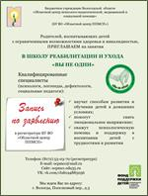
В 2020-2021 гг. в учреждениях были разработаны приказы и положения о Школе реабилитации и ухода, планы мероприятий, должностные инструкции специалистов, назначены ответственные лица за реализацию данного направления. В отчетный период 2021 года в учреждениях- соисполнителях работа в рамках мероприятий продолжила проводиться как в очной форме так и в дистанционной (семинары, консультации, мастер-классы и т.д.).
В деятельности Школы реабилитации и ухода применялись следующие формы и методы: диагностика, информирование, упражнения на групповое сплочение и
взаимодействие, ролевые игры, домашнее задание, элементы арттерапии и музыкотерапии, психогимнастические упражнения и релаксация.
В 2020 году в учреждениях работа в рамках мероприятия проводилась в очной и дистанционной форме (семинары, консультации, мастер-классы).
Наиболее интересными формами работы в 2020 году являются:
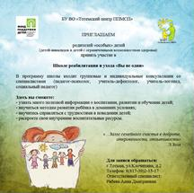
  - В БУ СО ВО «Кадниковский дом-интернат для умственно-отсталых детей» было организовано дистанционное консультирование с применением следующего алгоритма: родители, позвонив по телефону, указанному на сайте учреждения, могли записаться на «прием» к нужному специалисту. В назначенное время специалист выходил на связь и проводил консультации.
- В БУ ВО «Тотемский ЦППМСП» разработана Программа Школы реабилитации и ухода «Вы не одни» (утверждена Педагогическим советом Протокол
№1 от 29.04.2020). За отчѐтный период реализованы два потока обучения по данной программе. Занятия первого потока в связи с эпидемиологической ситуацией в регионе проводились в виде онлайн марафона. Для слушателей была создана закрытая беседа во ВКонтакте, где каждый день размещалась информация о воспитании, развитии и обучении детей, а также предоставлялась возможность задать
интересующие вопросы специалистам. Параллельно с этим, также было размещено обучающее видео, призванное помочь родителям разобраться со своими личностными трудностями в воспитании «особого» ребѐнка «Выход из лабиринта бессилия».

Занятия во втором потоке Школы реабилитации и ухода «Вы не одни» проводились в очно-дистанционном формате.
В 2021 году наиболее ярко представили данную технологию:
- На базе филиала БУ СО ВО «КЦСОН «Забота» в г. Череповце (РЦ
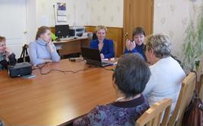
«Преодоление») функционируют 2 школы реабилитации и ухода: цикл обучающих занятий «Дома с пользой» и серия консультаций
«Клуб виртуального развития». В отчетный период все специалисты учреждения принимали участие в подготовке консультационных материалов и съемке обучающих видеороликов. В учреждении назначены ответственные лица по сбору и размещению информации, съемке и монтажу видеороликов. Все обучающие материалы ежемесячно размещались в
официальной группе «РЦ «Преодоление» в социальной сети «ВКонтакте». Кроме того, на официальном сайте учреждения БУ СО ВО «КЦСОН «Забота» в разделе
«Главная/Новости/Видео/Реабилитация и абилитация детей с ограниченными возможностями здоровья (от 0 до 18 лет)» размещены видеоролики, созданные в рамках деятельности Школы реабилитации и ухода «Дома с пользой». В официальной группе Учреждения и на официальном сайте было размещено 37 видеороликов. За отчетный период в рамках «Виртуального клуба развития» было разработано более 250 консультаций для родителей, воспитывающих детей с инвалидностью и детей с ограниченными возможностями здоровья.
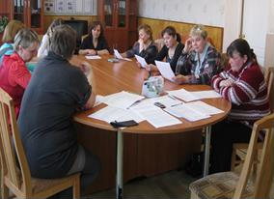
- В БУ СО ВО «КЦСОН «Бабушкинского района» - в официальной группе отделение по работе с семьей и детьми в социальной сети «ВКонтакте» выставлено для просмотра 6 видеороликов, призванные сформировать у ребѐнка ценность здорового образа жизни. Наиболее актуальными
вопросами стали: заболевания органов слуха, сахарный диабет, ДЦП, лечебная физкультура в домашних условиях, трудности в образовательных учреждениях, досуг дома, самоподдержка. Приреализации технолгии были предприняты следующие меры по устранению отклонений от планового срока: в рамках реализации проекта «Социальный марафон
«Дорогами добра» организовано в
дистанционном формате обучающие мероприятия, к которым привлечены родители, воспитывающие детей-инвалидов и детей с ОВЗ.
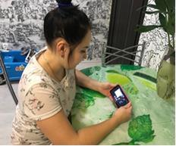
- В БУ СО ВО «Белозерский центр помощи детям, оставшимся без попечения родителей» - в отчетном периоде продолжена
работа с приемными родителями, воспитывающими детей целевой группы, по повышению компетенций и приобретения навыков родителями в вопросах воспитания, обучения, реабилитации и организации жизни детей- инвалидов и детей с ограниченными особенностями здоровья. С этой целью в отчетном периоде для родителей проведены мероприятия: 1) круглый стол «Интеллектуальное и эмоциональное развитие приемного ребенка с ОВЗ»; 2) семинар-

тренинг «Правила коммуникации с «особым» ребенком. Способы разрешения конфликтов в семье»; 3) круглый стол «Предоставление дополнительных гарантий и мер социальной поддержки детям- сиротам и детям, оставшимся без попечения родителей, с ОВЗ»; 4) 7 групповых консультаций по разным тематикам. Участники встречи делились опытом воспитания детей и своими проблемами. Специалисты ответили на интересующие вопросы и дали рекомендации.
- В БУ СО ВО «КЦСОН «Никольского района» В рамках данной технологии в 2020- 2021 годах проведено 29 занятий для 45 родителей, 55 родителям оказаны консультации в дистанционном формате. В каждом задании родителям кроме теоритической предоставляется практическая часть, в ходе которой вместе с ребенком выполнялись предложенные задания. При возникающих трудностях родители могут связаться со специалистом и задать уточняющие вопросы. В рамках реализации Комплекса мер для организации работы Школы реабилитации и ухода в 2021 году было закуплено следующее оборудование: компьютерная акустическая система. Данное оборудование было закуплено за счет средств гранта Фонда поддержки детей, находящихся в трудной жизненной ситуации» (г.Москва). https://vk.com/nikolsksocial?w=wall-187403615_882
https://vk.com/nikolsksocial?z=photo-187403615_457241123%2Fwall-187403615_891 https://vk.com/nikolsksocial?w=wall-187403615_893 https://vk.com/nikolsksocial?w=wall-187403615_93
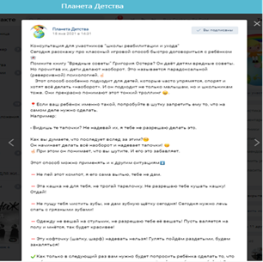
- В БУ СО ВО «КЦСОН «Сокольского района» - в отчетный период проведено 18 занятий в очном режиме и 12 – дистанционно, с участием 85 родителей. Для совместного досуга в период карантина, подготовлена подборка игр для всей семьи в общей группе Центра ВКонтакт https://vk.com/adscreate?post_id=173397690_613&last=1&utm_source=vk_post_header_p romote. А так же предложен онлайн - кинотеатр https://vk.com/adscreate?post_id=- 73397690_479&last=1&utm_source=vk_post_header_promote. Активно семьи Клуба включились в совместные работы Арт-пространства
«Мир семьи от А до Я» https://vk.com/wall- 173397690_669?api_access_key=ab9d.. Организованы совместные творческие мероприятия. https://vk.com/wall- 195109511_464 Досуговые мероприятия спортивной направленности проводились в дистанционной форме https://vk.com/wall-195109511_184
Тематика занятий:
- Консультация «Как договориться с ребенком» (https://vk.com/club195109511?w=wall-195109511_738)
- Консультация «Дети не по ГОСТу» (https://vk.com/club195109511?w=wall-195109511_745;
- Консультация "99% детей хотят хорошо учиться. Как это не разрушить» (https://vk.com/club195109511?w=wall-195109511_751);
- Психологизированное родительство - размышления для участников "Школы реабилитации и ухода" в рамках комплекса мер "Вы не одни" (https://vk.com/club195109511?w=wall-195109511_762)
- Как помочь детям справиться со страхами – консультация для родителей (https://vk.com/club195109511?w=wall-195109511_766);
- Консультация:"Как сделать так, чтоб ребенок запоминал стихи легко?" (https://vk.com/club195109511?w=wall-195109511_768);

- «Подбор и использование технических средств реабилитации. Работа пункта проката «Опора». http://kcsonsokol.vlg.socinfo.ru/news/71051492, https://vk.com/album- 173397690_281129139 и т.д.
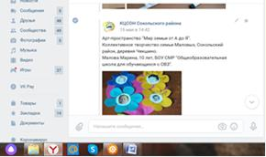
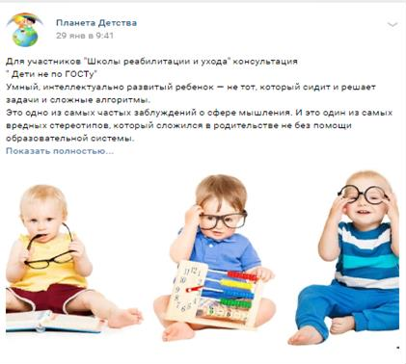

  - В БУ СО ВО «КЦСОН «Устженского района» - за отчетный период для родителей проводились и дополнительно размещались в официальной группе ВКонтакте следующие занятия: «Организация прогулок» (более 400 просмотров);
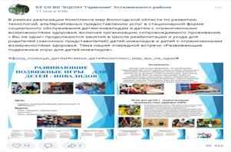
«Организация игровой деятельности» (более 500 просмотров); «Развивающие подвижные игры для детей-инвалидов» (более 450 просмотров). Дополнительно в рамках Школы реабилитации и ухода для родителей (законных представителей) детей-инвалидов и детей с ограниченными возможностями здоровья проводились арт- терапевтические встречи под названием «Родительская мастерская» и «песочная терапия».
Групповые и индивидуальные занятия организовывались как в очном, так и в дистанционном формате с целью повышения педагогической компетентности и психолого- педагогической поддержки родителей (занятия для детей-инвалидов и детей с ограниченными возможностями здоровья психолог проводит и в игровой форме).

  - В БУ ВО «Областной ЦППМСП» за 2020 – 2021 год в школе состоялось 22 занятия по следующим темам:
- «Я и компьютер: как организовать дистанционное обучение и совместить его с дистанционной работой», 06 мая 2020 г. (https://vk.com/club194885056?w=wall- 194885056_6);
- «Адаптивная физическая культура: организация занятий дома», 08 мая 2020 г. (https://vk.com/club194885056?w=wall-194885056_11);
- «Пространственный интеллект: формирование пространственных представлений у детей с ограниченными возможностями здоровья», 14 мая 2020 г. (https://vk.com/club194885056?w=wall-194885056_17);

- «Артикуляционная гимнастика», 19 мая 2020 года (https://vk.com/club194885056?w=wall-194885056_31);
- «Как родителям справляться с негативными эмоциями по отношению к собственному ребенку», 25 мая 2020 года (https://vk.com/club194885056?w=wall- 194885056_41);
- «Какую помощь может оказать родитель ребенку дошкольного возраста с задержкой психического развития», 03 июня 2020 года (https://vk.com/club194885056?w=wall- 194885056_54);
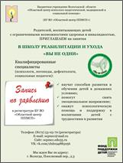
- «Развитие мышления у детей дошкольного возраста», 22 июня 2020 года (https://vk.com/club194885056?w=wall- 194885056_57);
- «Развитие конструктивной деятельности у детей дошкольного возраста», 24 июля 2020 года (https://vk.com/club194885056?w=wall-194885056_59);
- «Ориентировка в пространстве листа», 31 июля 2020 года (https://vk.com/club194885056?w=wall-194885056_62);
- «Психолого-педагогические особенности детей с ДЦП», 25 августа 2020 года (https://vk.com/club194885056?w=wall- 194885056_65);
- «Знакомим детей с ОВЗ с временами года», 28 октября 2020 года (https://vk.com/club194885056?w=wall-194885056_67);
- «Развивающие пособия для детей с ОВЗ. Логические блоки Дьенеша», 27 ноября 2020 года (https://vk.com/club194885056?w=wall-194885056_69);
- «Сказка на Новый год», 30 декабря 2021 года (https://vk.com/club194885056?w=wall- 194885056_73);
- «Как оформить инвалидность ребенку», 23 марта 2021 года (https://vk.com/club194885056?w=wall-194885056_76);
- «Воспитательный потенциал семьи, воспитывающей ребенка с ОВЗ», 07 апреля 2021 года (https://vk.com/club194885056?w=wall-194885056_83);
- «Интервью со специалистом. Часть 1», 26 апреля 2021 года (https://vk.com/club194885056?w=wall-194885056_85);
- «Интервью со специалистом. Часть 2», 28 апреля 2021 года (https://vk.com/club194885056?w=wall-194885056_87);
- «Интеллектуальная готовность ребенка к школе», 6 июля 2021 года (https://vk.com/club194885056?w=wall-194885056_89);
- «О важности детской злости», 5 августа 2021 года (https://vk.com/club194885056?w=wall-194885056_91);
- «Уже не ребенок, но еще не взрослый. Переходный период в жизни человека. Подростковый возраст», 21 августа 2021 года (https://vk.com/club194885056?w=wall- 194885056_93);
- «Обзор книг о воспитании», 21 сентября 2021 года (https://vk.com/club194885056?w=wall-194885056_95);
- «Использование наглядных схем при обучении детей с РАС», 28 октября 2021 года (https://vk.com/club194885056?w=wall-194885056_97).
Все обучающие мероприятия были проведены в дистанционной форме. Доступ к видеозанятиям сохраняется в сообществе ВКонтакте «Школа реабилитации и ухода
«Вы не одни». Участниками школы стали 77 родителей (законных представителей) детей с ограниченными возможностями здоровья и инвалидностью, что в 5 раз превышает показатели, запланированные Комплексом мер. В среднем каждый

видеоурок имеет 171 просмотр (всего 3752 просмотров 22 занятия), что свидетельствует о неоднократных просмотрах видеоуроков родителями (законными представителями).
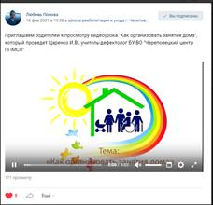
  - БУ ВО «Череповецкий центр ППМСП» - в ситуации пандемии и самоизоляции осуществление реализации Комплекса мер «Вы не одни» стало возможным только благодаря использованию дистанционных форм обучения. Для зачисления родителей на занятия в Школу реабилитации и ухода «Вы не одни» была разработана анкета с использованием Google формы (https://docs.google.com/forms/d/e/1FAIpQLSeUwEBY50h-pD3_rrYDlV-j1iHjg8Ett6gIyt- oa8Bl1UtMgg/viewform?vc=0&c=0&w=1 , https://vk.com/club202103889?w=wall-
202103889_3%2Fall) и размещена в социальных сетях в группе Вконтакте «Череповецкий центр ППМСП для детей и родителей». Всего в Школу было зачислено 35 родителей, воспитывающих детей с инвалидностью в возрасте от 5 до 12 лет. Из-за сложной санитарно- эпидемической обстановки с января 2021 года в группе ВКонтакте создана группа для родителей детей с ОВЗ и инвалидностью «Школа реабилитации и ухода «Вы не одни» г. Череповец (https://vk.com/club202103889).
Начиная с января 2021 года ежемесячно размещаются видеоуроки для родителей.

Количественные результаты:

Показатель | Ед. измерения | 1 пол.  2020 г. | 2020 г. | 1 пол.  2021 г. | 2021 г. | Итог 2020-  2021 гг.
Количество родителей (законных представителей), принявших участие в обучающих мероприятиях | человек | 122 | 252 | 404 | 574 | 574
Количество родителей, получивших консультации  дистанционно | человек | 147 | 261 | 420 | 591 | 591
Качественные показатели:
- 100 % (641 родителя) повысили свою компетенцию по вопросам реабилитации и ухода;
- у 91 % (546 родителей) улучшилось психоэмоциональное состояние.
В результате проведенных мероприятий родители (законные представители), воспитывающие детей с инвалидностью и детей с ограниченными возможностями здоровья, получили информацию и консультации специалистов по вопросам реабилитации детей-инвалидов, имеющих серьезные ограничения

жизнедеятельности, освоили навыки ухода за ними с учетом имеющихся заболеваний. Участникам мероприятий оказывается психологическая помощь в общении с детьми, что играет немаловажную роль в уходе за ними.
Таким образом, в отчетный период продолжили функционировать 18 Школ реабилитации и ухода для родителей, воспитывающих детей-инвалидов и детей с ограниченными возможностями здоровья, на базе организаций социальной защиты населения, образования и здравоохранения.
В обучающих мероприятиях «Школы реабилитации и ухода» в отчетный период приняли участие 574 родителя, воспитывающий детей с ограниченными возможностями здоровья, 591 родитель получил консультации дистанционно.
Для реализации технологии филиалом БУ СО ВО «КЦСОН «Забота» РЦ
«Преодоление» разработано и издано в количестве 300 штук пособие для родителей
«Особый ребенок: уход, абилитация и реабилитация в домашних условиях», 10 видео- мастер-классов для родителей.

Задача 4. «Повышение профессиональных компетенций руководителей и специалистов, обеспечивающих внедрение и/или развитие стационарозамещающих технологий социального обслуживания детей- инвалидов и детей с ограниченными возможностями здоровья»

Мероприятие 4.1. Повышение профессиональных компетенций руководителей и специалистов организаций разной ведомственной принадлежности, на базе профессиональных стажировочных площадок Фонда

В 2020 году в период начала реализации Комплекса мер ряд специалистов учреждений-соисполнителей, участвующих в реализации мероприятий Комплекса мер, прошли обучение на профессиональных стажировочных площадках Фонда по направлениям: сопровождаемое проживание, сопровождаемая дневная занятость и сопровождаемое трудоустройство лиц с ментальной инвалидностью; организация кратковременного пребывания детей-инвалидов и детей с ОВЗ на период занятости их родителей (законных представителей); домашний микрореабилитационный центр.
В 2020 году руководители и специалисты учреждений различной ведомственной принадлежности Вологодской области повысили профессиональные компетенции на базе профессиональных стажировочных площадок Фонда.
В связи с действием ограничительных мероприятий в период пандемии Covid- 19, обучающие программы стажировочных площадок Фонда были перенесены в дистанционный формат. По согласованию с Фондом поддержки детей, находящихся в трудной жизненной ситуации и Департментом социальной защиты населения Вологодской области средства, предусмотренные Фондом в рамках соглашения 17РКМ11 от 18.03.2020 с проезда и проживания специалистов были перераспределены на оплату обучения специалистов с последующим увеличением количества обученных человек.
Следует отметить, что плановое значение показателя обученных специалистов было определено из 14 человек, после распределения финансовых средств появилась возможность увеличить количество обучающихся до 34 человек, таким образом в отчетный период обучение было организовано на 3 професиональных стажировочных площадках по направлениям:

  - «Сопровождаемое проживание, сопровождаемая дневная занятость и сопровождаемое трудоустройство лиц с ментальной инвалидностью».
По данному направлению прошли обучение:
- 4 сотрудника АУ СО Вологодской области «Вологодский психоневрологический интернат №1».
- 6 сотрудников АУ СО ВО «ПНИ «Сосновая Роща»
  - «Домашний микрореабилитационный центр».
По данному направлению прошли обучение 8 человек – сотрудников БУ СО ВО «КЦСОН «Забота» (Филиал «РЦ «Преодоление»).
  - «Организация кратковременного пребывания детей-инвалидов и детей с ОВЗ на период занятости их родителей (законных представителей)».
По данному направлению прошли обучение:
- 4 сотрудника БУ СО ВО «КЦСОН «Забота» (Филиал «РЦ «Преодоление»).
- 4 сотрудника БУ СО ВО «КЦСОН Сокольского района».
- 4 сотрудника БУ СО ВО «КЦСОН Вытегорского района».
- 4 сотрудника БУЗ ВО «Дом ребенка специализированный №1».

Обучение на стажировочных площадках Фонда поддержки детей, находящихся в трудной жизненной ситуации, позволило:
обеспечить повышение профессиональной компетентности 34 специалистов учреждений-соисполнителей Комплекса мер;
наметить пути дальнейшего развития системы социального сопровождения семей целевой группы в муниципальных районах Вологодской области;
осуществить методическое сопровождение специалистов различной ведомственной принадлежности в едином идеологическом и методическом поле по социальному сопровождению семей целевой группы по реализации мероприятий Комплекса мер;
совершенствовать межведомственное взаимодействие как внутри региона, так и на территории РФ в области развития и внедрения стационарозмещающих технологий, альтернативных предоставлению услуг в стационарной форме.
Организовано внутреннее обучение специалистов и руководителей тренерами, прошедшими обучение на базе стажировочных площадок, собраны листы регистрации с учреждений, заверенные руководителями. Согласно статистическим данным на 03.06.2021, 324 человека прошли обучение по различным направлениям:
- «Сопровождаемое проживание, сопровождаемая дневная занятость и сопровождаемое трудоустройство лиц с ментальной инвалидностью» -110 человек;
- «Организация кратковременного пребывания детей-инвалидов и детей с ОВЗ на период занятости их родителей (законных представителей)» - 128 человек;
- «Домашний микрореабилитационный центр» - 86 человек.

Мероприятие 4.2. Проведение тренерами, прошедшими подготовку на базе профессиональных стажировочных площадок Фонда, обучающих мероприятий для руководителей и специалистов организаций
Важным условием обеспечения единых идеологических и методологических подходов к оказанию помощи семьям целевой группы является проведение тренерами, прошедшими подготовку на базе профессиональных стажировочных площадок Фонда, обучающих мероприятий для руководителей и специалистов организаций-соисполнителей различной ведомственной принадлежности. На рабочих

совещаниях, консультациях специалистов организаций-соисполнителей обсуждались вопросы организации обучающих мероприятий с целью обмена опытом, трансляции методического инструментария, результатов обучения на стажировочных площадках.
В связи с действием ограничительных мероприятий в отчетном периоде, внутреннее обучение было организовано в дистанционном формате в форме онлайн семинаров, интервизий, консультаций по запросу для специалистов организаций различной ведомственной принадлежности, работающих с семьями целевой группы из 26 муниципальных образований Вологодской области.
Организация внутреннего обучения специалистов позволила:
обеспечить повышение профессиональной компетентности 319 специалистов учреждений-соисполнителей Комплекса мер;
наметить пути дальнейшего развития системы социального сопровождения семей целевой группы в муниципальных районах Вологодской области;
осуществить методическое сопровождение специалистов различной ведомственной принадлежности в едином идеологическом и методическом поле по социальному сопровождению семей целевой группы по реализации мероприятий Комплекса мер;
совершенствовать межведомственное взаимодействие как внутри региона, так и на территории РФ в области развития и внедрения стационарозмещающих технологий, альтернативных предоставлению услуг в стационарной форме.

В период 2021 года специалистами было проведено 8 встреч интервизорской группы на базе следующих учреждений: БУ СО ВО «КЦСОН «Забота» (филиал РЦ
«Преодоление»), БУ СО ВО «КЦСОН «Сокольского района», БУ СО ВО «КЦСОН
«Вытегорского района», АУ СО ВО «Психоневрологический интернат «Сосновая роща».
В рамках данных встреч были рассмотрены такие темы, как:
- «Обсуждение проживания в общежитии социальной адаптации в летний период, уход за приусадебным участком, организация досуга»
- «Приготовление пищи в условиях квартир для самостоятельного проживания, хранение продуктов, безопасность»
- «Психологическая поддержка родителей, воспитывающих детей-инвалидов, направленная на расширение жизненного опыта родителей, осознание родителями способов реагирования на ситуации, вызывающие тревогу, волнение»
- «Результаты комплексного психолого-педагогического обследования и определение индивидуального реабилитационного маршрута»
- «Социальное сопровождение семей с детьми-инвалидами и детьми с ограниченными возможностями здоровья: эффективность, сложность, проблемы»
- «Планирование коррекционно-развивающей работы и использование реабилитационного оборудования на занятиях с детьми-инвалидами и детьми с ограниченными возможностями здоровья»
- «Результаты комплексного психолого-педагогического обследования и планирование коррекционно-развивающей работы с детьми-инвалидами и детьми с ограниченными возможностями здоровья, воспитывающимися в семье и находящиеся на сопровождении специалистов территориального центра социальной помощи семье и детям» (семья под опекой)

- «Результаты комплексного психолого-педагогического обследования и планирование коррекционно-развивающей работы с детьми-инвалидами и детьми с ограниченными возможностями здоровья, воспитывающимися в семье и находящиеся на сопровождении специалистов территориального центра социальной помощи семье и детям» (семья, воспитывающая ребенка с тяжелыми множественными нарушениями развития)
По результатам были составлены 8 протоколов встреч интервизорской группы, в которых отражены дата и место проведения; специалисты, проводившие интервизии; ключевые темы обсуждения, поднятые в процессе работы; прописаны рекомендованные для использования игры, упражнения, задания и другие комментарии, описывающие работу группы, сложности и вопросы.

В отчетный период БУ СО ВО КЦСОН Забота была организована и проведена серия практических семинаров в рамках реализации Комплекса мер Вологодской области по развитию технологий, альтернативных предоставлению услуг в стационарной форме социального обслуживания детям-инвалидам и детям с ограниченными возможностями здоровья, включая организацию сопровождаемого проживания «Вы не одни».
В течение 4 дней проведены 4 семинара по темам:
- «Организация поддерживающей помощи для семей, воспитывающих детей с инвалидностью и ограниченными возможностями»
- «Психолого-педагогические аспекты поддерживающей помощи для семей, воспитывающих детей с инвалидностью и ограниченными возможностями»
- «Использование технологий творческой реабилитации в поддерживающей помощи для семей, воспитывающих детей с инвалидностью и ограниченными возможностями»
- «Система поддерживающей помощи при организации клубной деятельности в рамках социокультурной реабилитации семей, воспитывающих детей с инвалидностью и ограниченными возможностями здоровья».
В связи с ограничительными мероприятиями введенными в Вологодской области обучение проходило в онлайн-формате. По итогам в семинарах приняли участие 60 специалистов учреждений социальной защиты населения из 18 муниципальных районов.
Сотрудники БУ СО ВО «КЦСОН «Забота» (филиал РЦ «Преодоление»» подготовили для коллег 17 обучающих мероприятий, которые включают в себя лекции, практикумы и мастер-классы.
В рамках задачи по повышению профессиональных компетенций руководителей и специалистов, обеспечивающих внедрение и /или развитие стационарозамещающих технологий социального обслуживания детей-инвалидов и детей с ограниченными возможностями здоровья в период реализации комплекса мер проведено: 4 практических семинара; 8 интервизорских групп; консультации (в том числе в дситанционном формате) для 300 специалистов организаций различной ведомственной принадлежности, из 26 муниципальных образований Вологодской области. В результате обеспечено повышение компетенций 300 специалистов.

Мероприятие 4.3. Повышение профессиональных компетенций руководителей и специалистов организаций социального обслуживания, образования, здравоохранения по другим стационарозамещающим технологиям

В течение 2020 года на базе ресурсного центра РЦ «Преодоление» проводились обучающие мероприятия по применению стационарозамещающих технологий:

Дата, место проведения | Название мероприятия | Количество участников
29-  31.01.2020 г. | Стажировка по программе «Организация сопровождения и реабилитации семей, воспитывающих детей с инвалидностью и  ОВЗ» | 1
13.02.2020 г. | Стажировка по программе «Организация сопровождения и реабилитации семей, воспитывающих детей с инвалидностью и  ОВЗ» | 2
17.02.2020 г. | Стажировка по программе «Организация сопровождения и реабилитации семей, воспитывающих детей с инвалидностью и  ОВЗ» | 2
19.02.2020 г. | Стажировка по программе «Организация сопровождения и реабилитации семей, воспитывающих детей с инвалидностью и  ОВЗ» | 2
16.04.2020 г. | Вебинар «Организация ранней помощи в учреждениях  социальной защиты населения Вологодской области» | 15
23.04.2020 г. | Вебинар «Проведение диагностического обследования детей  раннего возраста» | 51
30.04.2020 г. | Вебинар «Индивидуальные и групповые формы работы с  семьями, воспитывающими детей раннего возраста» | 53
14.05.2020 г. | Вебинар «Поддержка родителей, воспитывающих детей с ОВЗ  раннего возраста» | 49

За отчетный период 2020 года на базе РЦ «Преодоление» обучено 175 специалистов организаций различной ведомственной принадлежности.
В отчетный период 2021 года трансляция промежуточных результатов реализации Комплекса мер «Вы не одни» на территории Вологодской области в части эффективного внедрения стационарозамещающих технологий состоялась в рамках работы IV Межрегиональной конференции «Семья каждому ребенку».
Директор учреждения Светлана Юрьевна Дуборова, представила итоги первого года реализации, достижения на пути развития новых стационарозамещающих технологий, благодаря чему семьи целевой группы могут воспитывать детей с тяжелыми заболеваниями внутри своей семьи, получать своевременную адресную помощь и поддержку специалистов, тем самым снижая риск помещения ребенка в стационарное учреждение.
В период с 05.04.2021 по 16.04.2021 и с 08.11.2021 по 12.11.2021 на базе бюджетного учреждения социального обслуживания Вологодской области
«Комплексный центр социального обслуживания населения города Череповца и Череповецкого района «Забота» было организовано обучение в дистанционном формате на профессиональной стажировочной площадке Фонда поддержки детей, находящихся в трудной жизненной ситуации по направлению «Организация служб поддерживающей помощи» в объеме 40 часов.
Обучение прошли 41 специалиста из 4 субъектов Российской Федерации: Архангельской области - 23 специалиста из следующих организаций: ГБУ АО
«Архангельский многопрофильный центр для детей», АНО «Коррекционный центр

«Азимут», ГБУ СОН АО «Красноборский КЦСО», АНО ДО «Счастливое детство», ГБКУ АО «Каргопольский центр помощи семье и детям», ГБСУ СОН АО
«Плесецкий КЦСО», ГБСУ СОН АО «Приморский КЦСО», РОО «Аргимоз», ГБУ АО
«Северодвинский РЦ «Ручеек», ГБУ СОН АО «Новодвинский КЦСО», ГБУ АО
«Котласский РЦ».
Волгоградской области – 17 специалистов ГКССУ СО «Детский психоневрологический интернат «Солнечный дом».
Калужской области – 2 специалиста ГБУ КО Центр «Доброта».
Курская область – 19 специалистов ОКУ «Железногорский центр соцпомощи»
ОКУ «Солнцевский центр соцпомощи», ОКУСО «Курский СПРЦ» ОКУСО «Курский СПРЦ», ОБУССОКО «Детский дом «Надежда», ОКУ «Щигровский центр соцпомощи» ОКУ «Льговский центр соцпомощи», ОКУ «Охочевский социальный приют», ОКУ «Курский Центр для несовершеннолетних».
В ходе дистанционного обучения использовались следующие формы: лекции в формате вебинаров, трансляция видеороликов выступлений и мастер-классов, дискуссия, самостоятельное изучение материалов (видеороликов, кейсов методических и обучающих материалов, презентаций). Обучающиеся получили практический опыт организации служб поддерживающей помощи.
По итогам работы в целях получения обратной связи участники стажировочной площадки направили на адрес организатора эссе о результатах обучения и анкеты, в которых отмечают:
- высокое качество материалов в методических кейсах;
- эффективность такой формы работы, как «Час с куратором» (ежедневная обратная связь участников стажировочной площадки с ее организаторами и лекторами, путем проведения конференций, где каждый участник мог задать интересующие вопросы по итогам изучения материалов каждого тематического дня);
- целесообразность использования дистанционной формы в связи с применением удобного формата обучения, сочетания активного диалога с ведущими лекторами и самостоятельной работой по изучению материалов;
- актуальность предоставленных видеоматериалов;
- полноту содержания программы для решения практических задач.
В целом следует отметить, что для участников стажировочной площадки наиболее актуальными стали темы: мобильный офис для семей с детьми – инвалидами, организация дистанционных форм работы в период ограничительных мероприятий (цикл занятий «Дома с пользой», серия консультативов «Клуб виртуального развития»), опыт проектной деятельности, организация работы по ранней помощи, предоставление услуги «Передышка», нейропсихологическая коррекция нарушений развития.
В своих отзывах обучающиеся указывают, что обучение на стажировочной площадке Фонда поддержки детей, находящихся в трудной жизненной ситуации было очень информационным, практически ориентированным, все модули чѐтко продуманы, многое было взято для использования в практической деятельности на базе учреждений.
По итогам обучения каждый участник получил сертификат, на адрес организаций почтой России направлен кейс материалов, в составе которого: USB- флеш-накопитель с записанными методическими материалами, папка- накопитель, блокнот и ручка. В перечень информационно-методических материалов включены темы согласно программе обучения профессиональной стажировочной площадки по направлению «Организация служб поддерживающей помощи».

Вологодская область вошла в число лидеров выставки-форума в 2021 году. Подведение итогов и награждение состоялось на церемонии профессионального признания лучших социальных практик помощи детям и семьям с детьми. Вологодская область была отмечена в номинациях «В один клик 24/7» и
«Профессиональный диалог». По последней номинации работа стажировочной площадки БУ СО ВО «КЦСОН «Забота» по направлению «Организация служб поддерживающей помощи» признана лучшей стажировочной площадкой Фонда поддержки детей, находящихся в трудной жизненной ситуации.
Кроме того, в период с 17 - 21 мая 2021 года, с 20-24 сентября 2021 года и с 15-19 ноября 2021 года на базе бюджетного учреждения социального обслуживания Вологодской области «Комплексный центр социального обслуживания населения города Череповца и Череповецкого района «Забота» состоялось обучение в дистанционном формате профессиональной стажировочной площадке Фонда поддержки детей, находящихся в трудной жизненной ситуации по направлению
«Выездной микрореабилитационный центр» в объеме 40 часов.
Обучение прошли 184 специалиста учреждений социального обслуживания из 28 субъектов Российской Федерации:
  - Алтайский край - 4 специалиста КГБУСО «Комплексный центр социального обслуживания населения города Славгорода»
  - Амурская область - 8 специалистов Государственное автономное учреждение Амурской области «Благовещенский комплексный центр социального обслуживания населения «Доброта» (4 – специалиста); Государственное автономное учреждение Амурской области «Тамбовский комплексный центр социального обслуживания населения» (2 специалиста), «ГАУ АО Тамбовский КЦСОН» (2 специалиста).
  - Архангельской области – 13 специалистов ГБКУ АО «Каргопольский центр помощи семье и детям» (4 специалиста), Государственное автономное учреждение Астраханской области «Областной реабилитационный центр для детей и подростков с ограниченными возможностями» (4 специалиста), Государственное автономное учреждение Астраханской области «Научно-практический центр реабилитации детей
«Коррекция и развитие» (5 специалистов).
  - Белгородской области - 3 специалиста ОГБУ "Реабилитационный центр для детей и подростков с ограниченными возможностями имени В.З. Гетманского".
  - Забайкальский край - 8 специалистов Государственное учреждение социального обслуживания «Кыринский социально-реабилитационный центр для несовершеннолетних «Перекресток» Забайкальского края (2 специалиста); Государственное стационарное учреждение социального обслуживания «Петровск- Забайкальский детский дом-интернат для умственно-отсталых детей» Забайкальского края (6 специалистов).
  - Иркутская область - 3 специалиста Областное государственное бюджетное учреждение социального обслуживания «Комплексный центр социального обслуживания населения Заларинского района».
  - Кемеровская область – 13 специалистов Муниципальное казенное учреждение
«Социально-реабилитационный центр для несовершеннолетних» Таштагольского района (3 специалиста); ГАУ «КРЦ «Фламинго» (10 специалистов).
  - Кировская область - 12 специалистов Кировское областное государственное казенное учреждение социального обслуживания «Областной реабилитационный центр для детей и подростков с ограниченными возможностями» (6 специалистов);

Кировское областное государственное казенное учреждение социального обслуживания «Кирово-Чепецкий реабилитационный центр для детей и подростков с ограниченными возможностями» (6 специалистов).
  - Курганская область - 2 специалиста Государственное бюджетное учреждение «Шадринский детский дом-интернат для умственно-отсталых детей».
  - Курская область - 10 специалиста ОБУССОКО «Детский дом «Надежда».
  - Московская область - 1 специалист Государственное автономное учреждение социального обслуживания Московской области «Орехово-Зуевский комплексный центр социального обслуживания населения»
  - Новосибирская область - 4 Государственное бюджетное учреждение Новосибирской области «Центр помощи детям, оставшимся без попечения родителей
«Рассвет».
  - Омская область – 4 специалиста Бюджетное учреждение Омской области
«Комплексный центр социального обслуживания населения Москаленского района»; БУ "КЦСОН Знаменского района" (2 специалиста), БУ "КЦСОН Москаленского района" (1 специалист).
  - Орловской области - 5 специалистов БУО области "Социально реабилитационный центр для несовершеннолетних города Ливны".
  - Приморский край - 4 специалистов Краевое государственное автономное учреждение социального обслуживания «Арсеньевский социально- реабилитационный центр для несовершеннолетних «Ласточка»
  - Приморский край - 2 специалиста Краевое государственное бюджетное учреждение социального обслуживания «Артѐмовский социально–реабилитационный центр для несовершеннолетних».
  - Республика Башкортостан - 6 специалистов Государственное бюджетное учреждение Республиканский реабилитационный центр для детей и подростков с ограниченными возможностями
  - Республика Марий (Мари) Эл - 12 специалистов Государственное бюджетное учреждение Республики Марий Эл «Йошкар-Олинский реабилитационный центр для детей и подростков с ограниченными возможностями».
  - Республика Северная Осетия-Алания - 4 специалиста Государственное бюджетное учреждение республиканский детский реабилитационный центр «Тамиск»
  - Саратовская область - 3 специалистов Государственное автономное учреждение Саратовской области «Энгельский социальной помощи семье и детям
«Семья»
  - Смоленская область - 6 специалистов Смоленское областное государственное бюджетное учреждение «Реабилитационный центр для детей и подростков с ограниченными возможностями «Вишенки»
  - Ставропольский край - 1 специалист Государственное бюджетное учреждение социального обслуживания «Новоселицкий комплексный центр социального обслуживания населения».
  - Тамбовской области - 4 специалиста Тамбовского областного государственного бюджетного учреждения социального обслуживания населения "Забота".
  - Тюменская область - 12 специалиста Автономное учреждение социального обслуживания населения Тюменской области «Областной центр реабилитации инвалидов».
  - Удмурская республика - 6 специалистов Автономное учреждение социального обслуживания Удмуртской Республики «Республиканский реабилитационный центр для детей и подростков с ограниченными возможностями»

  - Чеченская республика - 10 специалистов Государственное бюджетное учреждение «Республиканский специализированный центр для детей с особыми потребностями»
  - Чувашской Республики - 3 специалиста БУ Чувашской Республики
«Реабилитационный центр для детей и подростков с ограниченными возможностями».
  - Ямало – Ненецкого округа – 21 специалист ГБУ "Центр социальной помощи семье и детям "Садко" в муниципальном образовании город новый Уренгой (20 специалистов); Государственное бюджетное учреждение Ямало-Ненецкого автономного округа «Центр социального обслуживания населения в муниципальном образовании город Лабытнанги» (1 специалист) .
В целом 184 обучающихся получили практический опыт организации деятельности службы «Выездной микрореабилитационный центр». В ходе дистанционного обучения использованы следующие формы работы с аудиторией: лекции в формате вебинаров, трансляция видеороликов выступлений и мастер- классов, дискуссия, самостоятельное изучение материалов (видеороликов, кейсов методических и обучающих материалов, презентаций).
Организаторами обучения использовалась такая форма работы, как «Час с куратором» (ежедневная обратная связь участников стажировочной площадки с ее организаторами и лекторами, путем проведения конференций, где каждый участник мог задать интересующие вопросы по итогам изучения материалов каждого тематического дня).
К проведению обучающих мероприятий стажировочной площадки привлечены: специалисты – практики БУ СО ВО «КЦСОН «Забота», которые раскрыли в своих выступлениях и мастер – классах управленческие, организационные, документационные и методические аспекты выездного микрореабилитационного центра, опираясь на многолетний опыт Вологодской области в части оказания социальных услуг родителям и детям, проживающих на территории отдаленных муниципальных районов;
специалист БУ СО ВО «Территориальный центр социальной помощи семье и детям города Вологды», который осветил вопрос организации и функционирования пункта проката реабилитационного, развивающего и игрового оборудования для семей, воспитывающих детей с инвалидностью или ОВЗ.
По итогам обучения каждая организация - участник выполнила практическое задание в форме эссе по разработке алгоритма, модели организации выездного микрореабилитационного центра, актуальный для каждого конкретного региона и учреждения, с опорой на материалы дистанционного обучения, предоставленный на стажировочной площадке по изучаемому направлению; заполнили и направили в адрес организаторов индивидуальные анкеты.
Участники, прошедшие обучение получили сертификат и информационно- методические материалы, в состав которых включены темы согласно программе обучения профессиональной стажировочной площадки по направлению «Выездной микрореабилитационный центр».

Мероприятие 4.4. Создание (развитие) регионального ресурсного центра по разработке и реализации программ по развитию технологий, альтернативных предоставлению услуг в стационарной форме социального обслуживания детей- инвалидов и детей с ограниченными возможностями здоровья, включая организацию сопровождаемого проживания

Реабилитационный центр «Преодоление» (Филиал БУ СО ВО «КЦСОН
«Забота») выполнял функционал опорно-методической площадкой Департамента социальной защиты населения Вологодской области с 2015 по 2020 гг. 01.11.2015 года на базе учреждения был создан Ресурсно-методический центр по направлению оказания помощи семьям, воспитывающим детей-инвалидов и детей с ограниченными возможностями здоровья.
В 2021 году специалисты учреждения продолжили методическую поддержку учреждений-соисполнителей по разработке и реализации программ по развитию технологий, альтернативных предоставлению услуг в стационарной форме социального обслуживания детей-инвалидов и детей с ограниченными возможностями здоровья, включая организацию сопровождаемого проживания в рамках реализации мероприятий Комплекса мер.
В течение отчетного периода специалисты учреждения Грантополучателя осуществляли координацию деятельности 35 учреждений на базе организаций различной ведомственной принадлежности, участвующих в реализации Комплекса мер. С целью организации единых подходов к осуществлению работы по мероприятиям, межведомственного взаимодействия и социального партнерства ежеимесячно проводились рабочие совещания и консультации со всеми участниками Комплекса мер. На рабочих совещаниях были рассмотрены вопросы реализации Плана мероприятий Комплекса мер, межведомственного взаимодействия, организации мероприятий, показателей эффективности, написания финансовых и аналитических отчетов. В течение отчетного периода было проведено более 300 консультаций для специалистов 35 учреждений-участников Комплекса мер по вопросам его реализации и написания аналитических и финансовых отчетов за отчетный период.
В отчетный период все учреждения-соисполнители ориентировались на единые качественные и количественные показатели эффективности реализации мероприятий по проекту, разработанные в 2020 году.
В декабре 2021 года ответственными специалистами от Грантополучателя была осуществлена проверка и подготовка аналитических отчетов за 2021 год от всех учреждений-соисполнителей. С целью внесения корректировок и своевременных изменений в отчетную документацию учреждений-соисполнителей были разработаны и направлены методические рекомендации по заполнению аналитического отчета. По итогам анализа всех отчетов учреждений в январе 2022 года был составлен сводный аналитический отчет о реализации Комлекса мер за 2021 год.
Вместе с тем, специалистами филиала БУ СО ВО «КЦСОН «Забота» РЦ
«Преодоление» разработаны и распространены 2 наименования информационно- методических материалов для специалистов (400 шт.):
- Итоги реализации комплекса мер «Вы не одни в Вологодской области», где кратко отражены основные итоги реализации всех 12 стационарозамещающих технологий в нашей области.
- Информационно-методический материал для специалистов, работающих с детьми с ОВЗ (600 штук).
2 наименования информационных материалов для родителей детей-инвалидов:
- «Пособие для родителей «Особый ребенок уход реабилитация и абилитация в домашних условиях»;
- «Информационный блокнот для родителей» по направлению обучение родителей детей - инвалидов и детей с ОВЗ правилам организации развивающей среды и

проведению занятий с особым ребенком (Совместно с АНО «Центр социальных инноваций «Вместе!»)
6 наименований брошюр для родителей (600 штук):
- «Формирование навыков самообслуживания»
- «Факторы риска в развитии ребенка»
- «Как узнать, что я на пороге эмоционального выгорания?»
- «Делаем развивающие игры сами»
- «Куда обратиться?» (Об учреждениях Вологодской области)
- «Физическое развитие особых детей в домашних условиях»
Обеспечено повышение профессиональных компетенций 400 специалистов и 300 родителей целевой группы.
Специалистами филиала БУ СО ВО «КЦСОН «Забота» РЦ «Преодоление», а также специалистами АУ СО ВО «Психоневрологический интернат «Сосновая Роща» подготовлено 11 формуляров стационарозамещающих технологий для внесения в областной Банк социальных практик (технологий, программ, проектов) Департамента социальной защиты населения Вологодской области по следующим технологиям:
- технология «Интеграционный консультант»;
- технология «Служба персональных помощников»
- технология «Социальное сопровождение семей, воспитывающих детей инвалидов и детей с ограниченными возможностями здоровья»;
- технология «Домашний микрореабилитационный центр»;
- технология «Социальная няня»;
- технология «Группа краковременного пребывания, группа дневного пребывания, группа пятидневного пребывания»;
- технология «Сопровождаемое проживание, сопровождаемая дневная занятость лиц с ментальной инвалидностью»;
- технология «Семейная программа выходного дня»;
- технология «Школа реабилитации и ухода»;
- технология «Социальное общежитие»;
- технология «Квартиры самостоятельного сопровождаемого проживания».

Мероприятие 4.5. Проведение межрегиональной конференции по итогам реализации Комплекса мер и распространению эффективных результатов

В 1 полугодии 2021 года состоялась трансляция промежуточных результатов реализации Комплекса мер «Вы не одни» на территории Вологодской области в части эффективного внедрения стационарозамещающих технологий состоялась в рамках работы IV Межрегиональной конференции «Семья каждому ребенку».
Директор БУ СО ВО «КЦСОН «Забота» представила итоги первого года реализации Комплекса мер, достижения на пути развития новых стационарозамещающих технологий, благодаря чему семьи целевой группы могут воспитывать детей с тяжелыми заболеваниями внутри своей семьи, получать своевременную адресную помощь и поддержку специалистов, тем самым снижая риск помещения ребенка в стационарное учреждение.
Согласно плану мероприятий Комплекса мер, обобщение и распространение опыта по внедрению стационарозамещающих технологий в сфере оказания помощи семьям, воспитывающим детей-инвалидов и детей с ограниченными возможностями здоровья во 2 полугодии 2021 года на базе БУ СО ВО «Комплексный центр социального обслуживания населения г. Череповца и Череповецкого района «Забота»

25 ноября 2021 года в дистанционном формате проведена региональная конференция
«Итоги реализации Комплекса мер Вологодской области по развитию технологий, альтернативных предоставлению услуг в стационарной форме социального обслуживания детям-инвалидам и детям с ограниченными возможностями здоровья, включая организацию сопровождаемого проживания «Вы не одни». Организаторами конференции являются Фонд поддержки детей, находящихся в трудной жизненной ситуации и Департамент социальной защиты населения Вологодской области.
В конференции приняли участие 26 представителей учреждений социальной защиты, здравоохранения, образования Вологодской области и специалисты учреждений соисполнителей, представители общественных и иных организаций. Кроме того, в работе Конференции участвовали представители из 13 регионов Российской Федерации таких как Алтайский край, 2 специалиста из Курской области, 2 организации из Астраханской области, 2 представителя Амурской области, представители Ямало-Ненецкого автономного округа, Красноярского края, Кировской области, Саратовской области, Новосибирской, Омской, Московской, Смоленской областей и Забайкальского края.
Представитель Фонда поддержки детей, находящихся в трудной жизненной ситуации Салихова Хамидя Рафиковна, заместитель руководителя департамента поддержки социальных проектов высоко оценила проделанную работу по внедрению в регионе стационарозамещающих технологий.
В ходе работы Конференции спикерами были представлены лучшие практики, технологии и презентован методический комплект, разработанные в учреждениях- соисполнителях Комплекса мер «Вы не одни». Вместе с тем подробно был освещен финансово - экономический аспект выполнения мероприятий Комплекса мер «Вы не одни» на территории Вологодской области», который представила ведущий экономист учреждения.
В ходе проведения Региональной конференции были подведены итоги реализации Комплекса мер Вологодской области «Вы не одни», выделены наиболее успешные практики и технологи, разработанные в учреждениях соисполнителях, определены перспективы развития стационарозамещающих технологий.
Таким образом, мероприятие позволило обощить и распространить опыт по внедрению стационарозамещающих технологий в сфере оказания помощи сеьям, воспитывающим детей-инвалидов и детей с органиченными возможностями здоровья. Обеспечено участие 100 человек.

Задача 5. «Инфраструктурная поддержка внедрения и/или развития стационарозамещающих технологий социального обслуживания детей- инвалидов и детей с ограниченными возможностями здоровья в регионе»

Мероприятие 5.1 Предоставление детям-инвалидам и детям с ограниченными возможностями здоровья технических средств реабилитации, не предусмотренных федеральным перечнем (создание пунктов проката реабилитационного, игрового, развивающего, другого оборудования)
В рамках реализации Комплекса мер в Вологодской области осуществлялось предоставление детям-инвалидам и детям с ограниченными возможностями здоровья технических средств реабилитации, не предусмотренных федеральным перечнем в рамках функционирования пунктов проката реабилитационного, игрового, развивающего, другого оборудования.

На момент старта Комплекса мер «Вы не одни» в Вологодской области для оказания помощи семьям целевой группы по месту их проживания техническими средстами реабилитации функционировали 4 пункта проката. В 2020-2021 гг. активно развивались еще 7 служб на базе 7 учреждений социальной защиты (БУ СО ВО
«КЦСОН Великоустюгского района», БУ СО ВО «КЦСОН Вытегорского района», БУ СО ВО «КЦСОН Никольского района», БУ СО ВО «КЦСОН Сокольского района», БУ СО ВО «КЦСОН Чагодощенского района», БУ СО ВО «КЦСОН «Забота», БУ СО ВО «ТЦСПСиД»). На конец отчетного периода создано 11 пунктов проката и данное направление продлжает развиваться в остальных районах области.
Цель: социальная поддержка семей, воспитывающих детей-инвалидов и детей с ограниченными возможностями, нуждающихся в предоставлении средств реабилитации, путем их предоставления во временное пользование.
Задачи:
- создание условий для открытия и функционирования пунктов проката реабилитационного, игрового, развивающего, другого оборудования на базе учреждений;
- обеспечение семей, воспитывающих детей-инвалидов и детей с ограниченными возможностями здоровья техническими средствами реабилитации;
- содействие в улучшении жизнедеятельности семей, воспитывающих детей- инвалидов и детей с ограниченными возможностями здоровья.
В отчетный период 2020 года в учреждениях были разработаны приказы и положения о пунктах проката, составлены примерные перечни технических средств реабилитации, предоставляемых пунктом проката, журналы учета выдачи оборудования; разработаны формы заявления, договоров безвозмездного пользования технического и иного средства реабилитации, акты приема-передачи технических средств реабилитации; назначены ответственные лица за реализацию мероприятия.
  - В БУ СО ВО «КЦСОН «Забота» кроме пункта проката на базе учреждения функционирует игротека на дому: родители, воспитывающие детей-инвалидов, имеют возможность получить на безвозмездной основе во временное пользование игровое развивающее оборудование. Так в отчетный период развивающее оборудование и игры получили 10 семей. Важно отметить, что специалисты учреждения, проводят презентационные развивающие занятия на дому с детьми для обучения родителей.
  - В БУ СО ВО «КЦСОН Сокольского района» до реализации комплекса мер востребованность по услугам Пункта проката ТСР преобладала у инвалидов взрослого населения, с 2020 года увеличилось число пользователей среди детей – инвалидов. В перечень Пункта проката ТСР добавлено игровое и развивающее оборудование, имеющееся на балансе учреждения.
Перечень ТСР размещен на официальном сайте учреждения и на информационном стенде учреждения. В отделении назначен ответственный специалист-координатор, который ведет учет ТСР, проводит консультации по их использованию, следит за сохранностью. Технические средства реабилитации предоставляются на основании подписания акта передачи ТСР в семью. Технические средства реабилитации детям предоставляются бесплатно. В 2020 году в учреждениях проводилась закупка оборудования для оснащения пунктов проката ТСР.

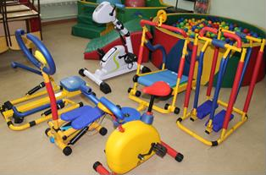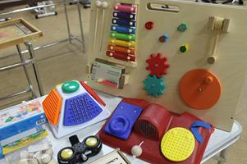

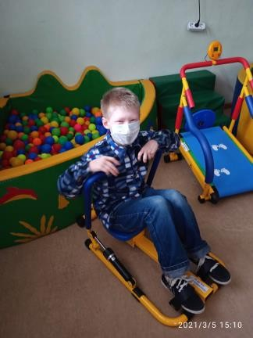
- в БУ СО ВО «КЦСОН «Забота» в рамках реализации Комплекса мер в 2020 году с целью реализации мероприятия по предоставлению детям-инвалидам и детям с ограниченными возможностями здоровья технических средств реабилитации, не предусмотренных федеральным перечнем, было разработано Положение о Пункте проката реабилитационного оборудования БУ СО ВО «КЦСОН «Забота», утвержден перечень реабилитационного, игрового и развивающего
оборудования пункта проката на 2020 и 2021 годы, утверждена форма Журнала учета выдачи оборудования, форма договора безвозмездного пользования реабилитационного оборудования, форма заявления о выдаче оборудования, бланк акта приема-передачи. Приказом директора от 02.03.2020
№48д/01-03 утверждена документация, регламентирующая оказание услуги, назначен ответственный за выдачу, учет и хранение оборудования. В 2021 году изменений в нормативную документацию по данному мероприятию не вносилось. В течении года в пункт проката технических
средств реабилитации учреждения обратились 9 семей, имеющих детей-инвалидов. Выданы технические средства реабилитации: складное сиденье в ванную -2 шт., инвалидная коляска - 2 шт., ходунки «Ардос» - 5 шт. Кроме того на базе учреждения функционирует игротека на дому, родители, воспитывающие детей-инвалидов имеют возможность получить на безвозмездной основе во временное пользование игровое, развивающее оборудование. Так в 2021 году развивающее оборудование Монтессори, развивающие игры получили 12 семей. Специалисты учреждения с использованием развивающего и игрового оборудования проводят развивающие занятия на дому с детьми для обучения родителей.
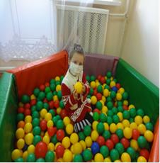
- в БУ СО ВО «КЦСОН «Вытегорского района» в отчетный период продолжена работа пункта проката реабилитационного оборудования. В рамках реализации Комплекса мер, учреждением закуплено дополнительное реабилитационное оборудование – сухой бассейн с шариками, тактильная дорожка, 10 массажеров для стоп
«Счеты». В настоящий время бассейн и тактильная дорожка находятся в семье, где воспитываются два ребенка-инвалида с тяжелыми множественными нарушениями развития.
Массажеры для стоп выданы для реабилитационных занятий в домашних условиях детям – инвалидам.

- в БУ СО ВО «КЦСОН Сокольского района» - пункт проката ТСР
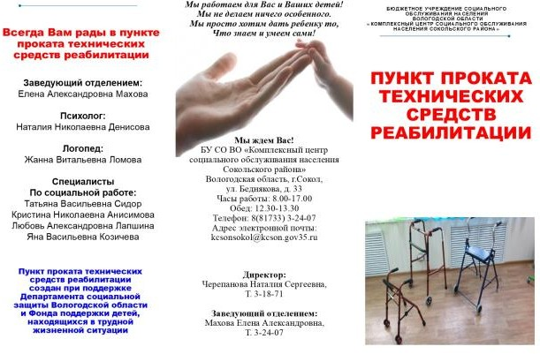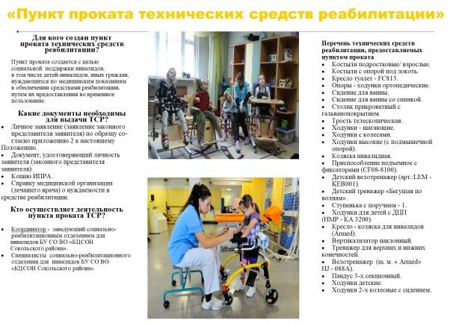
осуществляет свою деятельность в соответствии с положением. Целевое назначение пункта проката до реализации комплекса мер - предоставление во временное пользование технических средств реабилитации, с 2020 года в перечень Пункта проката ТСР добавлено оборудование, не предусмотренное в федеральном перечне. Перечень ТСР размещен на официальном сайте учреждения и на информационном стенде учреждения. 22.09.2021 г. на базе БУ СО ВО «КЦСОН Сокольского района» прошел обучающий семинар для родителей, воспитывающих детей-инвалидов и детей с ОВЗ (в том числе детей раннего возраста) - «Подбор и использование технических средств реабилитации». В семинаре принимали участие специалист по реабилитации ФКУ «Главное бюро МСЭ по Вологодской области» Минтруда России; начальник отдела обеспечения инвалидов техническими средствами реабилитации отделения ГУ Вологодское отделение Фонда социального страхования РФ; заведующий медицинским отделением «Вологодский» филиал ГУП «Московское ПрОП».

- БУ СО ВО «ТЦСПСиД» - с целью информирования граждан об услуге по предоставлению детям-инвалидам и детям с ограниченными возможностями здоровья технических средств реабилитации, не предусмотренных федеральным перечнем, распространяется информационный буклет для семей, воспитывающих детей- инвалидов и детей с ОВЗ «Пункт проката реабилитационного, игрового, развивающего оборудования». За отчетный период распространено более 50 экземпляров. Игровым, развивающим и реабилитационным оборудованием в 2021 году воспользовались 9 семей, воспитывающих детей-инвалидов и детей с ограниченными возможностями здоровья. Таким образом, всего за период реализации Комплекса мер, услугами Пункта проката воспользовались 27 семей.

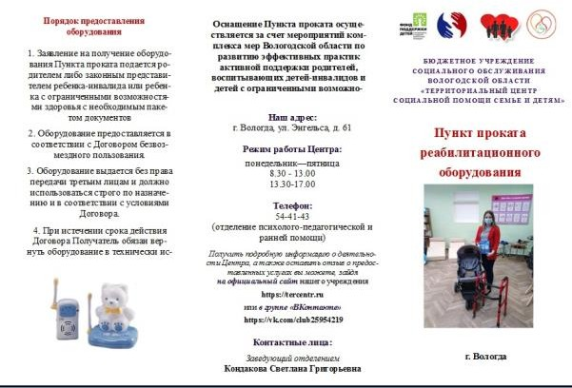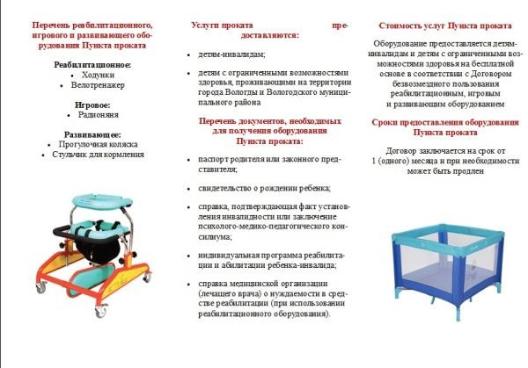
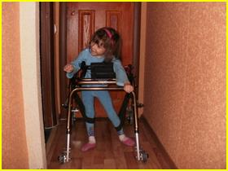
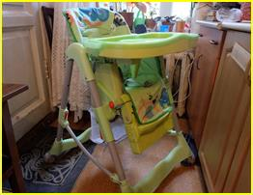
Количественные результаты:

Показатель | Ед. измерения | 1 пол.  2020 г. | 2020 г. | 1 пол.  2021 г. | 2021 г. | Итог 2020-  2021  гг.
Количество детей- инвалидов и детей с ограниченными возможностями здоровья, воспользовавшихся услугами пунктов проката реабилитационного, игрового, развивающего оборудования | человек | 32 | 87 | 119 | 151 | 151

Таким образом, в рамках реализации Комплекса мер на базе организаций- соисполнителей организованы 11 пунктов проката реабилитационного, игрового, развивающего, другого оборудования. За отчетный период 151 семья, воспитывающия детей с инвалидностью и с ограниченными возможностями здоровья, получила возможность воспользоваться услугами пункта проката.

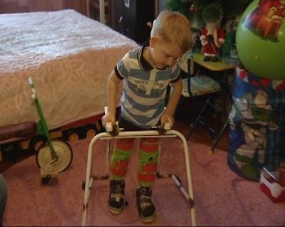Предоставление детям-инвалидам и детям с ограниченными возможностями здоровья реабилитационного, игрового и развивающего оборудования – одна наиболее значимых социальных услуг. С появлением в доме ребенка - инвалида родителями приобретается множество достаточно дорогостоящих вещей, к примеру, детские манежи, стульчики, коляски, манежи, ходунки, велосипеды, развивающие игрушки. Возможность взять эти товары в
аренду позволяет сэкономить семейный бюджет семьям целевой группы.

Информация о невыполнении и/или частичном выполнении мероприятий Комплекса мер
В связи со сложной эпидемиологической ситуацией по коронавирусной инфекции на территории Российской Федерации в отчетный период в целях полного достижения запланированных показателей реализации мероприятий Комплекса мер были внедрены новые формы их организации: дистанционный и очно – дистанционный с использованием интернет – технологий.
Сочетание разнообразных форм на территории муниципальных районов Вологодской области позволило полностью выполнить запланированные количественные показатели, в ряде случаев их превысить.
Количество созданных служб для оказания помощи детям-инвалидам и детям с ограниченными возможностями здоровья с использованием стационарозамещающих технологий составляет 137 служб, что превышает заплонированные показатели установленные комплексом мер (132 службы).
Возможные риски при дальнейшей реализации мероприятий Комплекса мер, планируемые способы устранения/минимизации негативных последствий

Возможные риски при дальнейшей реализации  мероприятий Комплекса мер | Планируемые способы устранения/минимизации негативных последствий
возможное уменьшение объема средств бюджета области, направляемых на реализацию мероприятий, в связи с экономической  ситуацией и трудностями формирования бюджета | объемы средств, направляемых на финансирование мероприятий за счет средств бюджета области, предусмотрены исходя из «пессимистичного» прогноза получения доходов в бюджет
отказ специалистов учреждений от межведомственного сотрудничества | разъяснение и убеждение специалистов учреждений о необходимости использования современных эффективных стационарозамещающих технологий в решении проблем семей, воспитывающих детей-  инвалидов и детей с ограниченными возможностями здоровья

недостаточная компетентность специалистов в работе с семьями, воспитывающими детей с инвалидностью и ограниченными возможностями здоровья раннего возраста | наличие системы подготовки специалистов, которая осуществляется на различных уровнях:  - федеральный уровень - специалисты проходят обучение на курсах повышения квалификации;  - областной уровень - ФБГОУ ВО «Череповецкий государственный университет» на факультете дефектологического образования осуществляет обучение специалистов-бакалавров и магистров для работы в системе общего и специального образования с детьми с ограниченными возможностями здоровья, осуществляются программы профессиональной переподготовки специалистов, разработаны программы курсов повышения квалификации. В области для специалистов на постоянной основе проводятся обучающие семинары, курсы повышения квалификации, стажировки, конференции, тренинги, мастер-классы, супервизии;  - муниципальный уровень - профессиональные учебы,  совещания, методические объединения, «круглые столы», визиты по обмену опытом
отсутствие спроса на услуги, предоставляемые в рамках Комплекса мер  учреждениями | проведение рекламно-просветительской деятельности об услугах через информационные буклеты, листовки, стенды, сайты учреждений;  обеспечение высокого качества предоставления услуг
человеческий фактор (недостаточная мотивация работников на реализацию мероприятий Комплекса мер) | повышение профессиональной компетентности специалистов учреждения путѐм освоения программ повышения квалификации;  совершенствование форм и методов работы специалистов с целевой группой (дети-инвалиды, дети с ограниченными возможностями здоровья и их родители);  организация мероприятий по профилактике профессионального выгорания специалистов; разработка и использование моральных способов  поощрений, стимулирования работников.
введение ограничительных мер в период пандемии по коронавирусной инфекции на территории Российской Федерации | перевод запланированных мероприятий в дистанционную форму (при возможности);  при необходимости – перенос сроков проведения мероприятий по согласованию с руководством Департамента социальной защиты населения Вологодской области и Фонда поддержки детей,  находящихся в трудной жизненной ситуации.

Информация о долгосрочном эффекте мероприятий, реализованных в отчетный период

В Вологодской области в целях обеспечения долгосрочного эффекта и устойчивости результатов мероприятий, реализованных в рамках Комплекса мер Вологодской области по развитию технологий, альтернативных предоставлению

услуг в стационарной форме социального обслуживания детям-инвалидам и детям с ограниченными возможностями здоровья, включая организацию сопровождаемого проживания» «Вы не одни», будут приняты следующие меры:
  - все созданные за период реализации Комплекса мер на базе учреждений – соисполнителей области кабинеты, службы, бригады продолжат функционировать в рамках текущей деятельности учреждений;
  - опыт реализации мероприятий будет обобщен специалистами Ресурсно- методического центра филиала БУ СО ВО «КЦСОН «Забота» в г. Череповце (РЦ
«Преодоление») и распространен на всю Вологодскую область через проведение семинаров, тренингов, стажировок на базе организаций-участников Комплекса мер;
  - все апробированные эффективные социальные практики, методики, программы будут внедрены в деятельность социальных организаций различной ведомственной принадлежности;
  - действующие межведомственные рабочие группы продолжат свою деятельность по координации развития стационарозамещающих технологий в сфере оказания помощи семьям, воспитывающим детей-инвалидов и детей с ограниченными возможностями здоровья в Вологодской области;
  - расширение сети общественных организаций, волонтерских сообществ, некоммерческих организаций, бизнес-структур, участвующих в оказании помощи семьям, воспитывающим детей-инвалидов и детей с ограниченными возможностями здоровья, с использованием стационарозамещающих технологий, будет продолжено через информирование данных организаций о возможном участии в различных мероприятиях по оказанию помощи и поддержки «особых» семей, привлечение к участию в деятельности межведомственной рабочей группы, привлечение к проведению совместных мероприятий, реализации совместных социальных проектов.
Перечисленные выше меры, обеспечивающие устойчивость результатов по мероприятиям Комплекса мер, будут способствовать дальнейшему развитию системы поддержки семей, воспитывающих детей-инвалидов и детей с ограниченными возможностями здоровья на территории муниципальных районов Вологодской области.

ИНФОРМАЦИЯ О ДОСТИЖЕНИИ ЗНАЧЕНИЙ ЦЕЛЕВЫХ ПОКАЗАТЕЛЕЙ КОМПЛЕКСА МЕР

№ п\п | Наименование показателя | Единица измерения | Значение показателя к началу реализации комплекса мер | Фактическое значение показателя на конец  отчетного периода |  |  |  | Значение показателя на конец отчетного периода  2021 г.  (установленное комплексом мер)
 |  |  |  | 1 полугодие  2020 г. | 2020 г. | 1 полугодие  2021 г. | 2021 г.
1. | Численность детей-инвалидов и детей с ограниченными возможностями здоровья,  проживающих на территории субъекта Российской Федерации | человек | 13 750 | 13698 | 14120 | 14 471 | 14306 | 13 650
2. | Численность детей-инвалидов и детей с ограниченными возможностями здоровья, получивших помощь с использованием стационарозамещающих технологий, внедряемых за счет  гранта Фонда, в том числе: | человек | 0 | 396 | 962 | 1393 | 2114 | 2013
2.1. | Технология «Интеграционный  консультант» | человек | 0 | 30 | 64 | 132 | 200 | 200
2.2. | Технология «Домашний  микрореабилитационный центр» | человек | 0 | 6 | 13 | 18 | 28 | 25
2.3. | Технология «Сопровождаемое проживание, сопровождаемая дневная занятость лиц с  ментальной инвалидностью» | человек | 0 | 15 | 20 | 25 | 52 | 30
2.4. | Технология «Профессиональная  принимающая семья» | человек | 0 | 1 | 2 | 5 | 10 | 8
2.5. | Технология «Школа реабилитации | человек | 0 | 122 | 252 | 404 | 574 | 500

и ухода для родителей, воспитывающих детей-инвалидов
и детей с ограниченными возможностями здоровья»
2.6. | Технология «Социальная няня» | человек | 0 | 20 | 154 | 280 | 500 | 500
2.7. | Технология «Группа кратковременного пребывания,  группа дневного пребывания, группа пятидневного пребывания» | человек | 0 | 20 | 200 | 200 | 300 | 300
2.8. | Технология «Семейная программа  выходного дня» | человек | 0 | 129 | 200 | 225 | 300 | 300
2.9 | Пункты проката  реабилитационного, игрового и другого оборудования | человек | 0 | 16 | 30 | 56 | 80 | 80
2.10 | Технология «Реабилитация на  дому» | человек | 0 | 10 | 27 | 48 | 70 | 70
3. | Численность детей-инвалидов и детей с ограниченными возможностями здоровья, получивших помощь с использованием стационарозамещающих технологий, развитие которых осуществляется в рамках регионального комплекса мер за счет средств бюджета субъекта Российской Федерации и/или иных привлеченных средств, в том  числе: | человек | 1060 | 1014 | 1652 | 2080 | 2651 | 2170
3.1. | Технология «Социальное сопровождение семей, воспитывающих детей-инвалидов  и детей с ограниченными | человек | 500 | 516 | 701 | 807 | 946 | 900

 | возможностями здоровья»
3.2. | Технология «Семейная программа  выходного дня» | человек | 150 | 168 | 303 | 420 | 611 | 350
3.3. | Технология «Пункты проката реабилитационного  оборудования» | человек | 50 | 16 | 57 | 63 | 71 | 70
3.4. | Технология «Междисциплинарная  бригада» | человек | 50 | 63 | 172 | 288 | 431 | 350
3.5. | Технология «Служба  персональных помощников» | человек | 0 | 10 | 22 | 47 | 61 | 60
3.6. | Технология «Реабилитация на  дому» | человек | 150 | 45 | 139 | 142 | 180 | 180
3.7. | Технология «Социальная няня» | человек | 100 | 59 | 124 | 136 | 150 | 150
3.8. | Технология «Группа кратковременного пребывания, группа дневного пребывания,  группа пятидневного пребывания» | человек | 60 | 137 | 134 | 177 | 201 | 110
4. | Доля детей-инвалидов и детей с ограниченными возможностями здоровья, получивших помощь с использованием стационарозамещающих технологий, в общей численности детей-инвалидов и детей с ограниченными возможностями здоровья, проживающих на территории субъекта Российской  Федерации | % | 7,7 % | 10,1% | 19% | 24 % | 33,3 % | 30,6 %
5. | Количество созданных служб (отделений, кабинетов, бригад) для оказания помощи детям-  инвалидам и детям с ограниченными возможностями | единиц | 31 | 106 | 112 | 112 | 137 | 132

здоровья, семьям их
воспитывающим, в том числе:
 | междисциплинарных бригад для оказания помощи детям- инвалидам и детям с ограниченными возможностями здоровья, семьям их воспитывающим, по месту  проживания | единиц | 2 | 6 | 6 | 6 | 8 | 8
5.1. | служба «Интеграционный  консультант» | единиц | 0 | 3 | 3 | 3 | 3 | 3
5.2. | служба персональных помощников | единиц | 0 | 3 | 3 | 3 | 3 | 3
5.3. | домашний  микрореабилитационный центр | единиц | 0 | 1 | 1 | 1 | 1 | 1
5.4. | служба домашнего визитирования | единиц | 4 | 5 | 5 | 5 | 10 | 8
5.5. | служба «Социальная няня» | единиц | 0 | 22 | 22 | 22 | 25 | 25
5.6. | учебно-тренировочные квартиры | единиц | 0 | 3 | 5 | 5 | 5 | 4
5.7. | клубы выходного дня | единиц | 7 | 17 | 17 | 17 | 24 | 24
5.8. | группа кратковременного  пребывания, дневного пребывания, пятидневного пребывания | единиц | 10 | 25 | 28 | 28 | 28 | 26
5.9. | служба «Профессиональная  принимающая семья» | единиц | 0 | 1 | 1 | 1 | 1 | 1
5.10. | школа реабилитации и ухода для родителей, воспитывающих  детей-инвалидов и детей с ОВЗ | единиц | 4 | 13 | 14 | 14 | 18 | 18
5.11. | пункты проката  реабилитационного оборудования | единиц | 4 | 7 | 7 | 7 | 11 | 11
6. | Численность родителей, обученных методам абилитации/реабилитации в домашних условиях, в том числе  по подбору и использованию | человек | 100 | 212 | 350 | 404 | 574 | 300

технических средств реабилитации, реабилитационным навыкам, а также навыкам ухода за детьми-инвалидами и общению с ними (в том числе с применением дистанционной
формы специализированного обучения)
7. | Численность руководителей и специалистов, прошедших обучение на базе  профессиональных стажировочных площадок Фонда | человек | 0 | 0 | 34 | 0 | 0 | 14
8. | Численность руководителей и специалистов, обученных тренерами, прошедшими  подготовку на базе  профессиональных стажировочных площадок Фонда | человек | 0 | 0 | 100 | 319 | 0 | 300
9. | Повышение профессиональных компетенций руководителей и специалистов организаций разной ведомственной принадлежности по другим  стационарозамещающим технологиям | человек | 0 | 0 | 175 | 175 | 225 | 100
10. | Наличие регионального ресурсного центра по разработке и реализации программ по развитию технологий, альтернативных предоставлению услуг в  стационарной форме социального обслуживания детей-инвалидов и | да/нет | нет | да | да | да | да | да

детей с ограниченными возможностями здоровья, включая
организацию сопровождаемого проживания
11. | Количество муниципальных образований, участвующих в реализации регионального  комплекса мер | единиц | 10 | 26 | 26 | 26 | 26 | 26
12. | Количество организаций разной ведомственной принадлежности, участвующих в реализации  регионального комплекса мер, в том числе: | единиц | 11 | 44 | 44 | 43 | 43 | 44
12.1. | организации социального  обслуживания | единиц | 10 | 32 | 32 | 31 | 31 | 32
12.2. | образовательные организации | единиц | 0 | 4 | 4 | 4 | 4 | 4
12.3. | организации здравоохранения | единиц | 0 | 3 | 3 | 3 | 3 | 3
12.4. | СО НКО | единиц | 1 | 2 | 2 | 2 | 2 | 2
12.5. | общественные организации | единиц | 0 | 3 | 3 | 3 | 3 | 2
12.6. | другие организации | единиц | 0 | 0 | 0 | 0 | 0 | 0
13. | Количество материалов, опубликованных в средствах  массовой информации (сюжетов, статей, передач и т.п.) | единиц | 0 | 2 | 61 | 734 | 962 | 30
14. | Количество официальных сайтов, на которых размещена информация о реализации  регионального комплекса мер, в том числе: | единиц | 0 | 1 | 4 | 4 | 4 | 4
14.1. | сайт высшего исполнительного органа государственной власти  субъекта Российской Федерации | единиц | 0 | 0 | 1 | 1 | 1 | 1
14.2. | сайты исполнительных органов | единиц | 0 | 1 | 3 | 3 | 3 | 3

государственной власти субъекта
Российской Федерации
15. | Численность руководителей и специалистов принявших участие в итоговом межрегиональном  мероприятии | человек | 0 | 0 | 0 | 0 | 126 | 60
16. | Количество других регионов, представители которых приняли участие в итоговом  межрегиональном мероприятии | единиц | 0 | 0 | 0 | 0 | 13 | 3

  - ИНФОРМАЦИЯ ОБ УЧАСТИИ СПЕЦИАЛИСТОВ В ОБУЧАЮЩИХ МЕРОПРИЯТИЯХ

№ п/п | Наименование мероприятий, в рамках которых велась подготовка специалистов | Тематика обучения | Количество обученных специалистов  (полугодие/итог) |  | Количество учреждений, из которых обучили специалистов (полугодие/итог) |  | Охват целевых групп новыми формами и методами работы  (полугодие/итог)
 |  |  | 2020 г. | 2021 г. | 2020 г. | 2021 г. | 2020 г. | 2021 г.
1. | Повышение | «Сопровождаемое
 | профессиональных | проживание,
 | компетенций | сопровождаемая
 | руководителей и | дневная занятость и | 16 | 0 | 3 | 14 | 46 | 110
 | специалистов | сопровождаемое
 | организаций разной | трудоустройство
 | ведомственной | лиц с ментальной
 | принадлежности, на | инвалидностью»
 | базе
 | профессиональных | «Домашний
 | стажировочных | микрореабилитаци | 8 | 0 | 1 | 11 | 50 | 86
 | площадок Фонда | онный центр»

«Организация кратковременного пребывания детей – инвалидов и детей с ОВЗ на период  занятости их родителей» | 16 | 0 | 4 | 22 | 169 | 128

ИНФОРМАЦИЯ ОБ АКТАХ НОРМАТИВНОГО ПРАВОВОГО ХАРАКТЕРА, МЕТОДИЧЕСКИХ ИЗДАНИЯХ, ИНТЕРНЕТ РЕСУРСАХ, РАЗРАБОТАННЫХ/ДОРАБОТАННЫХ В ОТЧЕТНЫЙ ПЕРИОД

№ п/ п | Нормативные правовые акты |  | Методические издания  (наименование, тираж) | Интернет ресурсы (наименование, адрес) (активная ссылка) | Другое
 | наименование | чем утвержден
БУ СО ВО «КЦСОН Бабушкинского района»
 | Положение о школе реабилитации и ухода | Приказ директора БУ СО ВО  «КЦСОН Бабушкинского района» № 53 от 02.03.2020 | - | http://www.kcsonbabushkino.soc35.ru/index.ph p/bkhgigoi | -
 | Программа «Школа реабилитации и  ухода» | Приказ директора БУ СО ВО  «КЦСОН Бабушкинского района» № 53 от 02.03.2020 | - | http://www.kcsonbabushkino.soc35.ru/index.ph p/bkhgigoi | -
 | Положение о технологии  «Семейная программа выходного дня» | Приказ директора БУ СО ВО  «КЦСОН Бабушкинского района» № 53 от 02.03.2020 | - | http://www.kcsonbabushkino.soc35.ru/index.ph p/bkhgigoi | -
 | Программа технологии  «Семейная программа выходного дня» | Приказ директора БУ СО ВО  «КЦСОН Бабушкинского района» № 53 от 02.03.2020 | - | http://www.kcsonbabushkino.soc35.ru/index.ph p/bkhgigoi | -
 | Положение о технологии  «Социальная няня» | Приказ директора БУ СО ВО  «КЦСОН Бабушкинского района» № 53 от 02.03.2020 | - | http://www.kcsonbabushkino.soc35.ru/index.ph p/bkhgigoi | -
 | Программа  технологии | Приказ директора БУ СО ВО  «КЦСОН Бабушкинского | - | http://www.kcsonbabushkino.soc35.ru/index.ph  p/bkhgigoi | -

 | «Социальная няня» | района» № 53 от 02.03.2020
 | Положение о группе кратковременного  пребывания | Приказ директора БУ СО ВО  «КЦСОН Бабушкинского района» № 53 от 02.03.2020 |  | - | http://www.kcsonbabushkino.soc35.ru/index.ph p/bkhgigoi | -
 | Программа о группе  кратковременного пребывания | Приказ директора БУ СО ВО  «КЦСОН Бабушкинского района» № 53 от 02.03.2020 |  | - | http://www.kcsonbabushkino.soc35.ru/index.ph p/bkhgigoi | -
БУ СО ВО «КЦСОН Вашкинского района»
 | Приказ об утверждении Положения о реализации Комплекса мер и назначении ответственных специалистов. | Приказ директора БУ СО ВО «КЦСОН  Вашкинского района»  №64  от 16 марта 2020г. | -Информационный буклет для родителей «Ваш особенный ребенок».(13 шт.)  -Информационный буклет для родителей "Эмоциональное выгорание родителей детей- инвалидов и детей с ОВЗ".(13 шт.)  -Информационный буклет для родителей  «Психологические особенности детей с ОВЗ».(13 шт.)  -Информационный буклет для родителей «Дети так не делятся.  Помоги своему ребенку стать добрее к «особым» сверстникам».(13 |  | Клуб выходного дня «Островок радости» Официальная страница в социальной сети  «ВКонтакте» https://vk.com/public199280686  Информация о реализации комплекса мер размещена на официальной странице  «Отделения по работе с семьей и детьми» в социальной сети Вконтакте, https://vk.com/club60565298?w=wall- 60565298_1092 )  а также на официальном сайте БУ СО ВО  «КЦСОН Вашкинского района» http://kcsonvashki.soc35.ru/

шт.)
-Информационный сборник «Меры социальной поддержки семей, воспитывающих детей-инвалидов и детей с ограниченными возможностями здоровья».(13 шт.)
-Информационный буклет для родителей «Права детей-инвалидов и их семей». (14 шт.)
-Информационный буклет для родителей «Чем заняться с особенным ребенком на карантине».(14 шт.)
-Информационный буклет для родителей
«Профилактика депрессий у детей и подростков».(14 шт.)
-Информационный буклет для родителей «Дети с ЗПР».(14 шт.)
-«Рекомендации психолога для

родителей воспитывающих детей с ОВЗ»
- «Игры на свежем воздухе для вашего ребенка»(14 шт.)
-«Воспитание толерантности в семье»(14шт.) Проект
«Равные возможности».
Социокультурнаяре абилитация детей инвалидов и детей с ОВЗ.
 | Приказ о создании рабочей группы. | Приказ директора БУ СО ВО «КЦСОН  Вашкинского района»  №64/1 От 16 марта 2020г.
 | Приказ о внесении изменений в должностные инструкции  специалистов. | Приказ директора БУ СО ВО «КЦСОН  Вашкинского района» № 64/3 От 16 марта 2020г.
 | Положение о реализации  Комплекса мер «Вы не одни». | Приказ директора БУ СО ВО «КЦСОН  Вашкинского района»  №65 от 16.03.2020г.
 | План реализации Комплекса мер «Вы не одни». | Утвержден директором БУ СО ВО «КЦСОН  Вашкинского района»16.03.2020г.
 | Программа по | Утверждена

 | информационному сопровождению Комплекса мер (медиа  – план). | директором  БУ СО ВО «КЦСОН  Вашкинского района» 16.03.2020г.
 | Положение о Междисциплинарной бригаде.. | Приказ директора БУ СО ВО «КЦСОН  Вашкинского района»  №87 от 23.04.2020г.
 | График выездов Междисциплинарной бригады. | Утвержден директором БУ СО ВО «КЦСОН  Вашкинского района» 23.04.2020г
Справка по результатам выезда
Междисциплинарной бригады.
 | Приказ о социальном сопровождении; | Приказ директора БУ СО ВО «КЦСОН  Вашкинского района»  №65 От 16.03.2020г.
 | Порядок и перечень объема услуг, оказываемых услуг при социальном  сопровождении; | Приказ директора директора БУ СО ВО  «КЦСОН Вашкинского района» №65/1 от 16.03.2020г.
 | План работы с семьѐй находящейся на социальном  сопровождении. | Разрабатывается конкретно для семьи и утверждается  директором учреждения
 | Приказ о закреплении ответственного специалиста и периоде социального  сопровождения; | Приказ № 62/1 от 14 марта 2020г.
 | Индивидуальная | Утверждается

 | программа по социальному сопровождению; | директором БУ СО ВО  «КЦСОН Вашкинского района» при подготовке работы с семьей.
 | Приказ об утверждении Положения о технологии  «Социальная няня». | Приказ директора БУ СО ВО «КЦСОН  Вашкинского района»  №78 от 9 апреля 2020г.
 | Приказ о назначении ответственного. | Приказ директора БУ СО ВО «КЦСОН  Вашкинского района» № 64 от 16 марта 2020г.
 | Журнал учета заявок и предоставления услуг по  технологии  «Социальная няня» | Утвержден директором БУ СО ВО «КЦСОН  Вашкинского района» 16.03.2020г.
Анкета для родителей
(об особенностях ребенка).
 | Положение о технологии «Группа  кратковременного пребывания» | Приказ директора БУ СО ВО «КЦСОН  Вашкинского района» № 64/2 от 16 марта 2020г
 | Журнал учета заявок; | Утвержден директором БУ СО ВО «КЦСОН  Вашкинского района» 16.03.2020г.
 | План работы; | Утвержден директором БУ СО ВО «КЦСОН  Вашкинского района» 16.03.2020г.
 | Расписание занятий; | Утверждено директором БУ СО ВО «КЦСОН  Вашкинского района»

 |  |  | 16.03.2020г.
 | Приказ о назначении ответственного за реализацию мероприятий технологии  «Семейная программа выходного дня» |  | Приказ директора БУ СО ВО «КЦСОН  Вашкинского района»  №64 от 16 марта 2020г.
 | Положение о клубе выходного дня для семей, воспитывающих детей  – инвалидов и детей с ограниченными возможностями здоровья а также их социального окружения «Островок радости»; |  | Утверждено директором БУ СО ВО «КЦСОН  Вашкинского района» 16.03.2020г.
 | План работы клуба выходного дня; |  | Утвержден директором БУ СО ВО «КЦСОН  Вашкинского района» 16.03.2020г.
 | Журнал учета деятельности клуба; учреждения |  | Утвержден директором БУ СО ВО «КЦСОН  Вашкинского района» 16.03.2020г.
БУ СО ВО «КЦСОН Великоустюгского района»
 | Положение о реализации Комплексе мер «Вы не одни» | Приказ директора БУ СО ВО  «КЦСОН Великоустюгского района» № 60 от 06.04.2020г.  «Об организации работы по реализации мер комплекса мер  «Вы не одни» |  | Буклет  «Социальная няня» 16 шт. | Сайт БУ СО ВО «КЦСОН  Великоустюгского района» https://kcsonvu.vlg.socinfo.ru/soc_reab_otd
 | Положение  группы | Приказ директора БУ СО ВО  «КЦСОН Великоустюгского |  | Буклет « Группа  кратковременного | Группа Вконтакте  https://vk.com/club154976300

 | кратковремен ного пребывания | района» № 63 от 07.04.2020г.  «Об оказании социальных услуг» | пребывания» 16 шт.
 | Порядок предоставлен ия услуги социальное сопровожден ие | Приказ директора БУ СО ВО  «КЦСОН Великоустюгского района» № 65 от 21.04.2020г. «Об оказании социальных услуг» | Буклет  «Социальное сопровождение» 16 шт. | Страница в Вконтакте https://vk.com/id547031315
 | Перечень социальных услуг, предоставляе мых при социальном сопровожден ии | Приказ директора БУ СО ВО  «КЦСОН Великоустюгского района» № 65 от 21.04.2020г.  «Об оказании социальных услуг» | Буклет « Пункт проката технических средств реабилитации, не предусмотренных федеральным перечнем»  16 шт.
 | Положение о | Приказ директора БУ СО ВО | Буклет « Клуб
 | пункте | «КЦСОН Великоустюгского | «Капельки»»
 | проката | района» № 73 от 21.05.2020г. «Об | 16 шт.
 | технических | оказании социальных услуг»
 | средств
 | реабилитации
 | не
 | предусмотре
 | нных
 | федеральным
 | перечнем
 | Положение | Приказ директора БУ СО ВО | Листовка « Группа
 | об | «КЦСОН Великоустюгского | кратковременного
 | организации | района» № 72 от 21.05.2020г. «Об | пребывания»
 | Клуба | оказании социальных услуг» | 20 шт.
 | «Капельки»

 | Устав клуба  «Капельки» | Приказ директора БУ СО ВО  «КЦСОН Великоустюгского района» № 72 от 21.05.2020г. «Об оказании социальных услуг» | Листовка «Клуб  «Капельки» 20 шт.
 | Положение об организации службы  «Социальная няня» | Приказ БУ СО ВО «КЦСОН  Великоустюгского района» № 61 от 06.04.2020г. «Об оказании социальных услуг» | Листовка  «Социальная няня» 20 шт.
 | Порядок работы службы  «Социальная няня» | Приказ БУ СО ВО «КЦСОН  Великоустюгского района» № 61  «Об оказании социальных услуг» | Листовка «Пункт проката»  20 шт.
БУ СО ВО «КЦСОН Вожегодского района»
 | Приказ «О | приказ директора | буклет | страничка отделения по работе с семьей и
 | создании | № 58-ОД от 20 марта 2020 года | «Социальное | детьми в социальной сети ВКонтакте
 | рабочей |  | сопровождение», | https://vk.com/club196123198
 | группы по |  | 10 штук
 | выполнению
 | мероприятий
 | Комплекса
 | мер по
 | развитию
 | технологий,
 | альтернативн
 | ых
 | предоставлен
 | ию услуг в
 | стационарной
 | форме
 | социального
 | обслуживани
 | я детям-

инвалидам и детям с ограниченны ми возможностя ми здоровья, включая организацию сопровождае мого проживания
«Вы не одни». Разработано и утверждено Положение о реализации Комплекса мер в бюджетном учреждении социального обслуживани я Вологодской области
«Комплексны й центр социального обслуживани я населения
Вожегодског о района».
 | Приказ «О  разработке плана работы | приказ директора  № 59-ОД от 20 марта 2020 года | буклет «Группа  кратковременного пребывания», 10 | страничка Учреждения в социальной сети ВКонтакте  https://vk.com/kcsonvozhega35

 | по реализации мероприятий Комплекса мер по развитию технологий, альтернативн ых предоставлен ию услуг в стационарной форме социального обслуживани я детям- инвалидам и детям с ограниченны ми возможностя ми здоровья, включая организацию сопровождае мого проживания  «Вы не одни» |  | штук
 | Приказ «Об организации работы по реализации Комплекса мер «Вы не  одни» | приказ директора  № 44 –ОД от 05 марта 2020 года | буклет  «Социальная няня», 10 штук
 | Приказ «О | приказ директора

 | назначении лиц, ответственны х за организацию работы по социальному  сопровожден ию» | № 245-ОД от 24 апреля 2017 года
 | Приказ «О создании рабочей группы по вопросам социального  сопровожден ия | приказ директора  № 9-ОД от 12 января 2018 года
 | Приказ «О внесении изменения в приказ от 24  апреля 2017  года «245 – ОД «О  назначении лиц, ответственны х за организацию работы по социальному  сопровожден ию» | приказ директора  № 23-ОД от 03 февраля 2020 года
 | Приказ «Об утверждении  Положения | приказ директора  № 62-ОД от 20 марта 2020 года

об оказании услуги по кратковремен ному присмотру за детьми- инвалидами и детьми с ОВЗ
«Социальная няня»
 | Приказ «Об утверждении плана работы по технологии  «Социальная няня» | приказ директора  № 63-ОД от 20 марта 2020 года
 | Приказ «Об утверждении Положения о технологии  «Группа кратковремен ного пребывания» | приказ директора  № 60-ОД от 20 марта 2020 года
 | Приказ «Об утверждении плана работы по технологии  «Группы кратковремен ного | приказ директора  № 61-ОД от 20 марта 2020 года

 | пребывания».
 | Приказ «О внесении изменений в приказ от 05  марта 2020  года № 44- ОД «Об  организации работы по реализации Комплекса  мер «Вы не одни» | приказ директора  № 156 –ОД от 22 октября 2020 года
 | Приказ «О внесении изменений в приказ от 20  марта 2020  года № 58- ОД «О  создании рабочей группы по выполнению мероприятий Комплекса мер по развитию технологий, альтернативн ых предоставлен ию услуг в  стационарной | приказ директора  № 156/1 –ОД от 22 октября .2020 года

форме социального обслуживани я детям- инвалидам и детям с ограниченны ми возможностя ми здоровья, включая организацию сопровождае мого проживания
«Вы не одни»
 | Приказ «О внесении изменений в приказ № 62-  ОД от 20  марта 2020  года «Об утверждении Положения об оказании услуги по кратковремен ному присмотру за детьми- инвалидами и детьми с ОВЗ  «Социальная няня» | приказ директора  № 156/2 –ОД от 22 октября .2020 года
 | Приказ «О | приказ директора

 | внесении изменений в приказ № 60-  ОД от 20  марта 2020  года «Об утверждении Положения о технологии  «Группа кратковремен  ного пребывания». | № 156/3 –ОД от 22 октября .2020 года
 | Приказ «О создании рабочей группы по вопросам социального сопровожден ия» | приказ директора  № 186-ОД от 25 декабря 2020 года | Буклет «Ранняя помощь семьям, воспитывающих детей от рождения до 4 лет с ограниченными возможностями здоровья (4 штуки) | страничка отделения по работе с семьей и детьми в социальной сети ВКонтакте https://vk.com/club196123198
БУ СО ВО «КЦСОН Вытегорского района»
 | Приказ об утверждении Плана реализации Мероприятий Комплекса  мер «Вы не одни» | №53/п от 08.04.2020г. | Листовка ГКП | Группа ВК «Центр социального обслуживания г.Вытегра» https://vk.com/wall-49960229 , сайт учреждения https://kcsonvytegra.gov35.ru
 | Приказ о создании службы  «Интеграцио нный | №55/п от 10.04.2020г.

 | консультант»
БУ СО ВО «КЦСОН Грязовецкого района»
 | Положение о реализации Комплекса мер Вологодской области по развитию технологий, альтернативн ых предоставлен ию услуг в стационарной форме социального обслуживани я детям- инвалидам и детям с ограниченны ми возможностя ми здоровья, включая организацию сопровождае мого проживания  «Вы не одни», в БУ СО ВО  «КЦСОН  Грязовецкого района» | Приказом директора по основновной деятельности от 28.02.2020 № 92 "Об участии в реализации Комплекса мер Вологодской области «Вы не одни» |  | https://kcsongr.vlg.socinfo.ru/media/2020/06/0 3/1255092574/polozhenie_o_realizacii_Kompl eksa_mer_VO.pdf

 | Положение о внедрении и реализации технологии  «Интеграцио нный консультант» в бюджетном учреждении социального обслуживани я Вологодской области  «Комплексны й центр социального обслуживани я населения Грязовецкого  района» | Приказом директора по основной деятельности от 28.02.2020 № 92 "Об участии в реализации Комплекса мер Вологодской области «Вы не одни» | Буклет  «Технология социального помощника  «Интеграционный консультант»,  40 экз. | https://kcsongr.vlg.socinfo.ru/media/2020/06/0 3/1255092570/polozhenie_o_vnedrenii_i_reali zacii.pdf
БУСО ВО « КЦСОН Кичменгско-Городецкого района»
 | Договор №20 от 01.04.2020  года « О взаимодейств ии по реализации мероприятий на выполнение комплекса мер Вологодской области по  развитию | БУСО ВО «Реабилитационный центр для детей и подростков с ограниченными возможностями  «Преодоление» |  | БУСО ВО « КЦСОН Кичменгско- Городецкого района» официальное сообщество в сети ВКонтакте: https://vk.com/club167002473

технологий, альтернативн ых предоставлен ию услуг в стационарной форме социального обслуживани я детям- инвалидам и детям с ограниченны ми
возможностя ми здоровья»
 | « Об организации работы по реализации комплекса мер  « Вы не одни»; | Приказ Учреждения от 06.03.2020 года № 49 |  | БУСО ВО « КЦСОН Кичменгско- Городецкого района» официальное сообщество в сети ВКонтакте: https://vk.com/club167002473
 | Положение о реализации Комплекса мер Вологодской области по развитию технологий, альтернативн  ых предоставлен | Приказ Учреждения от 06.03.2020 года № 49 « Об организации работы по реализации комплекса мер « Вы не одни»; |  | БУСО ВО « КЦСОН Кичменгско- Городецкого района» официальное сообщество в сети ВКонтакте: https://vk.com/club167002473

ию услуг в стационарной форме социального обслуживани я детям- инвалидам и детям с ОВЗ, включая организацию сопровождае мого проживания
«Вы не одни» в БУСО ВО
«КЦСОН
Кичменгско- Городецкого района»,
 | « Об утверждении документов по реализации Комплекса мер «Вы не  одни»; | Приказ Учреждения БУСО ВО  «КЦСОН Кичменгско- Городецкого района» от 13.03.2020 № 55 |  | БУСО ВО « КЦСОН Кичменгско- Городецкого района» официальное сообщество в сети ВКонтакте: https://vk.com/club167002473
 | Программа информацион ного сопровожден ия Комплекса мер БУ СО ВО «КЦСОН  Кичменгско- | Приказ Учреждения от 13.03.2020 г. №55-а «Об утверждении документов по реализации Комплекса мер « Вы не одни» (приложение 1) |  | БУСО ВО « КЦСОН Кичменгско- Городецкого района» официальное сообщество в сети ВКонтакте: https://vk.com/club167002473

Городецкого
района» на 2020 год,
 | Положение о технологии "Социальная няня" | Приказ Учреждения БУСО ВО  «КЦСОН Кичменгско- Городецкого района» от 13.03.2020 № 55  « Об утверждении документов по реализации Комплекса мер «Вы не одни» Приложение №1; |  | БУСО ВО « КЦСОН Кичменгско- Городецкого района» официальное сообщество в сети ВКонтакте: https://vk.com/club167002473
 | Договор о предоставлен ии услуги по кратковремен ному присмотру за ребенком  «Социальная няня», | Приложение №2 к положению о технологии «Социальная няня», приказ Учреждения БУСО ВО  «КЦСОН Кичменгско- Городецкого района» от 13.03.2020 № 55  « Об утверждении документов по реализации Комплекса мер «Вы не одни»; |  | БУСО ВО « КЦСОН Кичменгско- Городецкого района» официальное сообщество в сети ВКонтакте: https://vk.com/club167002473
 | Акт о предоставлен ии услуги по кратковремен ному присмотру за ребѐнком «  Социальная няня», | Приложение №3 к положению о технологии «Социальная няня», приказ Учреждения БУСО ВО  «КЦСОН Кичменгско- Городецкого района» от 13.03.2020 № 55  « Об утверждении документов по реализации Комплекса мер «Вы не одни»; |  | БУСО ВО « КЦСОН Кичменгско- Городецкого района» официальное сообщество в сети ВКонтакте: https://vk.com/club167002473
 | Заявление на предоставлен ие услуг по кратковремен ному присмотру и  уходу в рамках | Приложение 4 к положению о технологии «Социальная няня», приказ Учреждения БУСО ВО  «КЦСОН Кичменгско- Городецкого района» от 13.03.2020 № 55  « Об утверждении документов по реализации Комплекса мер |  | БУСО ВО « КЦСОН Кичменгско- Городецкого района» официальное сообщество в сети ВКонтакте: https://vk.com/club167002473

 | реализации технологии "Социальная няня" | «Вы не одни»;
 | Реестр услуг по кратковремен ному присмотру за детьми- инвалидами и детьми с ограниченны ми возможностя ми здоровья в рамках технологии  «Социальная няня» | приложение №5 к положению о технологии «Социальная няня», приказ Учреждения БУСО ВО  «КЦСОН Кичменгско- Городецкого района» от 13.03.2020 № 55  « Об утверждении документов по реализации Комплекса мер  «Вы не одни» |  | БУСО ВО « КЦСОН Кичменгско- Городецкого района» официальное сообщество в сети ВКонтакте: https://vk.com/club167002473
 | Журнал регистрации заявок и учета услуг с применением технологии  «Социальная няня» | Приложение№6 к положению о технологии «Социальная няня»), приказ Учреждения БУСО ВО  «КЦСОН Кичменгско- Городецкого района» от 13.03.2020 № 55  « Об утверждении документов по реализации Комплекса мер  «Вы не одни»; |  | БУСО ВО « КЦСОН Кичменгско- Городецкого района» официальное сообщество в сети ВКонтакте: https://vk.com/club167002473
 | Анкета для родителей  «Знаете ли вы своего ребенка?» | Приложение №7 к положению о технологии «Социальная няня», приказ Учреждения БУСО ВО  «КЦСОН Кичменгско- Городецкого района» от 13.03.2020 № 55 |  | БУСО ВО « КЦСОН Кичменгско- Городецкого района» официальное сообщество в сети ВКонтакте: https://vk.com/club167002473

« Об утверждении документов по реализации Комплекса мер
«Вы не одни»
 | Программа клуба выходного дня для семей, воспитываю щих детей - инвалидов и детей с ограниченны ми возможностя ми здоровья  «Мы вместе» | Приложение №2 к технологии  « Семейная программа выходного дня», приказ Учреждения от 13.03.2020 года № 55« Об утверждении документов по реализации Комплекса мер  «Вы не одни»; |  | БУСО ВО « КЦСОН Кичменгско- Городецкого района» официальное сообщество в сети ВКонтакте: https://vk.com/club167002473
 | План мероприятий Клуба выходного дня для семей, воспитываю щих детей - инвалидов и детей с ограниченны ми возможностя ми здоровья  «Мы вместе» на 2020 год | Приложение №3 к технологии  « Семейная программа выходного дня», приказ Учреждения от 13.03.2020 года № 55« Об утверждении документов по реализации Комплекса мер «Вы не одни»; |  | БУСО ВО « КЦСОН Кичменгско- Городецкого района» официальное сообщество в сети ВКонтакте: https://vk.com/club167002473
 | План | Приказ Учреждения от 22.05.2020 |  | БУСО ВО « КЦСОН Кичменгско-

 | мероприятий по организации работы по реализации Комплекса мер Вологодской области по развитию технологий, альтернативн ых предоставлен ию услуг в стационарной форме социального обслуживани я детям- инвалидам и детям с ОВЗ, включая организацию сопровождае мого проживания  «Вы не одни» в БУСО ВО  на 2020 год | года № 97 « Об организации работы по реализации комплекса мер  « Вы не одни»; |  | Городецкого района» официальное сообщество в сети ВКонтакте: https://vk.com/club167002473
 | Порядок работы группы кратковремен  ного | Приказ Учреждения БУСО ВО  «КЦСОН Кичменгско- Городецкого района» от 13.03.2020 № 55  « Об утверждении документов |  | БУСО ВО « КЦСОН Кичменгско- Городецкого района» официальное сообщество в сети ВКонтакте: https://vk.com/club167002473

 | пребывания для детей – инвалидов и детей с ОВЗ, Положение о технологии  «Группа кратковремен ного пребывания» | по реализации Комплекса мер  «Вы не одни» Приложение №5
 | Заявление о зачислении ребенка в группу кратковремен ного пребывания | Приложение 1 к положению о технологии «Группа кратковременного пребывания», приказ Учреждения БУСО ВО  «КЦСОН Кичменгско- Городецкого района» от 13.03.2020 № 55  « Об утверждении документов по реализации Комплекса мер «Вы  не одни»); |  | БУСО ВО « КЦСОН Кичменгско- Городецкого района» официальное сообщество в сети ВКонтакте: https://vk.com/club167002473
 | Журнал учета услуг с применением технологии  «Группа кратковремен ного пребывания» | Приложение 2 к положению о технологии «Группа кратковременного пребывания», приказ Учреждения БУСО ВО  «КЦСОН Кичменгско- Городецкого района» от 13.03.2020 № 55  « Об утверждении документов по реализации Комплекса мер  «Вы не одни»); |  | БУСО ВО « КЦСОН Кичменгско- Городецкого района» официальное сообщество в сети ВКонтакте: https://vk.com/club167002473
 | Анкета для родителей | Приложение 3 к положению о технологии «Группа кратковременного пребывания», приказ Учреждения БУСО ВО  «КЦСОН Кичменгско- Городецкого района» от |  | БУСО ВО « КЦСОН Кичменгско- Городецкого района» официальное сообщество в сети ВКонтакте: https://vk.com/club167002473

13.03.2020 № 55
« Об утверждении документов по реализации Комплекса мер «Вы не одни»).
 | Об утверждении Положения о межведомств енном взаимодейств ии в сфере  услуг | Приказ директора БУСО ВО  «КЦСОН Кичменгско- Городецкого района» №122 от 07 июля 2020 г |  | БУСО ВО « КЦСОН Кичменгско- Городецкого района» официальный сайт: https://kcson-kichgorod.vlg.socinfo.ru
 | Об утверждении Положения о технологии  «Социальное сопровожден ие семей, воспитываю щих детей- инвалидов и детей с ограниченны ми  возможностя ми здоровья» | Приказ директора БУСО ВО  «КЦСОН Кичменгско- Городецкого района» №124 от 09 июля 2020 г |  | БУСО ВО « КЦСОН Кичменгско- Городецкого района» официальное сообщество в сети ВКонтакте: https://vk.com/club167002473
 | Рабочая программа коррекционн о – развивающих занятий в сенсорной комнате  «Волшебный | Приказ директора БУСО ВО  «КЦСОН Кичменгско- Городецкого района» №204 от 25.11.2020 г |  | Социально- реабилитационное отделение с.Кичменгский Городок в сети ВКонтакте, закрытая группа: https://vk.com/club193860161

 | мир»
 | Программа по игровому конструирова нию для  детей –  инвалидов и детей с ОВЗ в рамках работы группы кратковремен ного пребывания  «Строим вместе». | Приказ директора Учреждения БУСО ВО «КЦСОН Кичменгско- Городецкого района» от 30.03.2021 г №46 |  | БУСО ВО « КЦСОН Кичменгско- Городецкого района» официальное сообщество в сети ВКонтакте: https://vk.com/club167002473
 | Программа для  детей – инвалидов и детей с ОВЗ – театральная студия  «Петрушки» в рамках работы группы кратковремен ного пребывания | приказ директора Учреждения БУСО ВО «КЦСОН Кичменгско- Городецкого района» от 30.03.2021 г №46 |  | БУСО ВО « КЦСОН Кичменгско- Городецкого района» официальное сообщество в сети ВКонтакте: https://vk.com/club167002473
 | Коррекционн о- развивающая  программа | Приказ директора Учреждения БУСО ВО «КЦСОН Кичменгско- Городецкого района» от  04.05.2021 г №67 |  | БУСО ВО « КЦСОН Кичменгско- Городецкого района» официальное сообщество в сети ВКонтакте:  https://vk.com/club167002473

по развитию речи
«Карамелька
» в рамках работы группы кратковремен ного пребывания.
БУ СО ВО «КЦСОН Никольского района»
 | Об организации работы по реализации Комплекса мер «Вы не одни» | Приказ от 20.02.2020 №15 а–о/д, утвержден  директором учреждения |  | Создана вкладка на официальном сайте http://niksocial.ru/?cat=81  Группа в контакте https://vk.com/nikolsksocial | Вкладка содержит следующие разделы: технология  «Социальная няня»,  «Семейная программа выходного дня»,  «Группа кратковременного пребывания»,  «Школа реабилитации и ухода».
 | Положение о реализации Комплекса мер Вологодской области по развитию технологий, альтернативн ых предоставлен ию услуг в  стационарной | утверждено приказом №15а–о/д от 20.02.2020 года

форме социального обслуживани я детям – инвалидам и детям с
ограниченны ми возможностя ми здоровья, включая организацию сопровождае мого проживания
«Вы не одни»
Внесение изменений в должностные
инструкции специалистов
 | Об организации деятельности Школы для обучения родителей (законных представител ей)  навыкам ухода и реабилитации за детьми- инвалидами  и детьми с | Приказ от 21.02.2020 №16/2–о/д, утвержден  директором учреждения | Разработан буклет  «Школа родителя особого ребенка»- 10 шт.

 | ограниченны ми возможностя ми
 | Положение о Школе реабилитации и ухода для родителей, воспитываю щих детей –  инвалидов и детей с ОВЗ | утверждено приказом №16/2–о/д от 21.02.2020 года
 | Порядок работы школы реабилитации и ухода для родителей, воспитываю щих детей-  инвалидов и детей с ОВЗ | утверждено приказом №16/2–о/д от 21.02.2020 года
 | Об организации работы группы кратковремен ного пребывания | Приказ от 21.02.2020 №16/1 –о/д, утвержден  директором учреждения | Разработан буклет  «Группа кратковременного пребывания  «Лучики солнца»- 10 шт.
 | Положение о Группе кратковремен  ного | утверждено приказом №16/1–о/д от 21.02.2020 года

 | пребывания
 | Порядок работы Группы кратковремен ного  пребывания | утверждено приказом №16/1–о/д от 21.02.2020 года
 | Об организации работы Службы по присмотру и уходу за детьми- инвалидами  «Социальная няня» | Приказ от 21.02.2020 №16/3 –о/д, утвержден  директором учреждения | Разработан буклет  «Социальная няня»- 10 шт.
 | Положение о Службе по присмотру и уходу за детьми- инвалидами  «Социальная няня» | утверждено приказом №16/3–о/д от 21.02.2020 года
 | График  работы | утверждено приказом №16/3–о/д  от 21.02.2020 года
 | Порядок  работы | утверждено приказом №16/3–о/д  от 21.02.2020 года
 | О создании Клуба  «Гармония» в рамках технологии  «Семейная программа | Приказ от 21.02.2020 №16/4–о/д, утвержден  директором учреждения | Разработан буклет  «Клуб выходного дня «Гармония»- 10 шт.

 | выходного дня»
 | Положение о Клубе  «Гармония» | утверждено приказом №16/4–о/д от 21.02.2020 года
 | Об организации работы Пункта проката технических  средств реабилитации | Приказ от 30.12.2020 №143 –о/д | Разработан буклет  «Пункт проката технических средств реабилитации»- 10 шт. | Создана вкладка на официальном сайте пункт проката технических средств реабилитации  http://niksocial.ru/?cat=83
 | Положение о Пункте проката технических средств  реабилитации | Утверждено приказом от 30.12.2020 №143 –о/д
БУ СО ВО «КЦСОН Нюксенского района»
 | «Об организации работы по реализации Комплекса мер «Вы не одни» | Приказ директора учреждения от 28.02.2020 №29-П |  | Официальный сайт БУ СО ВО «КЦСОН Нюксенского района» kcson96.vlg.socinfo.ru https://kcson96.vlg.socinfo.ru/kmvno https://kcson96.vlg.socinfo.ru/sdv https://kcson96.vlg.socinfo.ru/semide
 | Положение о реализации Комплекса мер Вологодской области по  развитию | Приказ директора учреждения от 28.02.2020 №29-П «Об  организации работы по реализации Комплекса мер «Вы не одни» |  | Официальная группе ВКонтакте БУ СО ВО  «КЦСОН Нюксенского района» https://vk.com/club130146647

технологий, альтернативн ых предоставлен ию услуг в стационарной форме социального обслуживани я детям– инвалидам и детям с
ограниченны ми возможностя ми здоровья, включая организацию сопровождае мого проживания
«Вы не
одни», в БУ СО ВО
«Комплексны й центр социального обслуживани я населения Нюксенского
района»
 | План реализации Комплекса  мер в БУ СО ВО | Приказ директора учреждения от 28.02.2020 №29-П «Об  организации работы по реализации Комплекса мер «Вы не одни»

«Комплексны й центр социального обслуживани я населения
Нюксенского района»
 | «Об утверждении рабочей группы по реализации Комплекса  мер» | Приказ директора учреждения от 28.02.2020 № 29/1-П
 | "О создании Службы домашнего визитировани я с  использовани ем технологии  «Реабилитац ия на дому» | Приказ директора учреждения от 05.03.2020 №30-П
 | Положение о Службе домашнего визитировани я с  использовани ем технологии  «Реабилитац ия на дому» | Приказ директора учреждения от 05.03.2020 №30-П «Об  утверждении Положения»
 | «Порядок  предоставлен | Приказ директора учреждения от  05.03.2020 №30-П «Об

 | ия услуги домашнего визитировани я с  использовани ем технологии  «Реабилитац ия на дому» в БУ СО ВО  «КЦСОН  Нюксенского района» | утверждении Положения»
 | План работы Службы домашнего визитировани я с  использовани ем технологии  «Реабилитац ия на дому» на 2020 год | утвержден директором учреждения
 | Положение об отделении по работе с семьей и  детьми | Приказ директора учреждения от 09.01.2019 № 03-П
 | Положение о группе дневного пребывания для детей- инвалидов и  детей с | Приказом директора учреждения от 09.01.2019 № 03-П

ограниченны ми
возможностя ми здоровья
 | График работы группы дневного пребывания для детей– инвалидов и детей с  ограниченны ми возможностя ми здоровья отделения по работе с  семьей и детьми бюджетного учреждения социального обслуживани я Вологодской области  «Комплексны й центр социального обслуживани я населения  Нюксенского района» | утвержден директором учреждения от 10 марта 2020 года
 | Приказ о  создании | Приложение 2 к приказу БУ СО  ВО «КЦСОН Нюксенского

 | комиссии по межведомств енному взаимодейств ию для  реализации социального сопровожден ия граждан, различных категорий населения на территории  Нюксенского района | района» №122-П от 07.11.2018г.
 | Положение о комиссии по межведомств енному взаимодейств ию для  реализации социального сопровожден ия граждан, различных категорий населения, утвержденно е | Приказ директора учреждения «О создании комиссии по межведомственному взаимодействию для реализации социального сопровождения граждан, различных категорий населения на территории Нюксенского района» от 07.11.2018 г. № 122-П.
 | Соглашение о межведомств енном  взаимодейств | от 12 марта 2020 года.

ии в целях организации социального сопровожден ия семей с детьми с БУЗ ВО
«Нюксенская ЦРБ»
 | Соглашение о межведомств енном взаимодейств ии в целях организации социального сопровожден ия семей с детьми с Администрац ией Нюксенского  муниципальн ого района | от 16 марта 2020 года.
 | Соглашение о межведомств енном взаимодейств ии в целях организации социального сопровожден ия семей с  детьми с | от 16 марта 2020 года.

Управлением образования администрац ии Нюксенского
муниципальн ого района
 | Соглашение о сотрудничест ве с БУ СО ВО «РЦ  «Преодолени е» | от 14 января 2020 года.
 | Соглашение о сотрудничест ве с БУ НМР  «ФОК  «Газовик» | от 24 января 2020 года.
 | Согла  шение о сотрудничест ве с БУК  «Нюксенский районный  краеведчески й музей» | от 01 февраля 2021года
БУ СО ВО «КЦСОН Сокольского района»
 | Положение о реализации  Комплекса мер по | Приказ директора БУ СО ВО  «КЦСОН Сокольского района» от 16.03.2020 г. № 81 «Об  организации работы по

 | развитию технологий, альтернативн ых предоставлен ию услуг в стационарной форме социального обслуживани я детям- инвалидам и детям с ограниченны ми возможностя ми здоровья, включая организацию социального сопровожден ия «Вы не одни» | реализации комплекса мер «Вы не одни»
 | Приказ об организации работы | Приказ директора БУ СО ВО  «КЦСОН Сокольского района» от 16.03.2020 г. № 81  «Об организации работы по  реализации комплекса мер «Вы не одни»
 | Приказ о внесении  изменений в приказ от 16.03.2020  №81 | Приказ директора БУ СО ВО  «КЦСОН Сокольского района» от 04.12.2020 № 388

 | План реализации  Комплекса мер | Приказ директора БУ СО ВО  «КЦСОН Сокольского района» от 16.03.2020 г. № 81
 | Положение о группе дневного пребывания | Приказ директора БУ СО ВО  «КЦСОН Сокольского района» от 12.02.2018 г. № 17
 | Положение о Междисципл инарной  бригаде | Приказ директора БУ СО ВО  «КЦСОН Сокольского района» от 16.03.2020 г. № 81
 | Положение о службе персональн ых помощников | Приказ директора БУ СО ВО  «КЦСОН Сокольского района» от 16.03.2020 г. № 81
 | Положение о социальном сопровожден  ии | Приказ директора БУ СО ВО  «КЦСОН Сокольского района» от 26.06.2018 г. № 97
 | Положение о службе Социальная  няня | Приказ директора БУ СО ВО  «КЦСОН Сокольского района» от 16.03.2020 г. № 81
 | Положение о семейном клубе выходного дня  «Гармония» | Приказ директора БУ СО ВО  «КЦСОН Сокольского района» от 16.03.2020 г. № 81
 | Положение о школе реабилитаци и и ухода | Приказ директора БУ СО ВО  «КЦСОН Сокольского района» от 16.03.2020 г. № 81
 | Положение о | Приказ директора БУ СО ВО

 | пункте проката  Приказ о внесении  изменений в приказ от 09.01.2018г  № 1з | «КЦСОН Сокольского района» от 09.01.2018 г. № 1з  Приказ директора БУ СО ВО  «КЦСОН Сокольского района от 15.05.2020 г. № 155
 | Соглашение о сотрудничест ве с Управлением культуры, спорта, туризма и  молодежной политики | от 21.05.2020 года
 | Соглашение о сотрудничест ве с Сокольским педколледже м | от 15.05.2020 года
 | Соглашение о сотрудничест ве с  Сокольской | от 21.05.2020 года

 | ЦРБ
 | Соглашение о сотрудничес тве с Управление м образования | от 25.05.2020 года
 | Акт по результатам проверки целевого и эффективног о использовани я денежных средств, выделенных Фондом поддержки детей, находящихся в трудной жизненной ситуации (г. Москва) в  виде гранта. | от 29.04.2021 года
БУ СО ВО «КЦСОН Тарногского района»
 | Приказ об организации работы по реализации Комплекса мер «Вы не  одни» и назначении | Приказ директора  № 99-а  от 18.03.2020 г. | Буклет  «Социальное сопровождение семей, воспитывающих детей-инвалидов и детей с ОВЗ»  (20 шт.) | Официальный сайт  http://xn 8sbal6asceesgp1c.xn--p1ai/

ответственны
х
 | Положение о реализации Комплекса мер в БУСОВО  «КЦСОН  Тарногского района» | Приказ директора  № 99-а  от 18.03.2020 г. | Буклет «Служба  «Социальная няня» (20 шт.) | Сообщество «Вконтакте» https://vk.com/club191231768
 | План реализации мероприятий Комплекса  мер | Печать и подпись директора | Листовка «Группа кратковременного пребывания» (20 шт.)
 | Положение о клубе выходного дня «В кругу  семьи» | Приказ директора  № 19-а  от 10.01.2020 г. | Листовка «Клуб выходного дня» (20 шт.)
 | Приказ об оказании услуги социального сопровожден ия семей, воспитываю щих детей- инвалидов и детей с ограниченны ми возможностя ми здоровья | Приказ директора  № 101-а  от 20.03.2020 г. | Буклет  «Социальное сопровождение семей, воспитывающих детей-инвалидов и детей с ОВЗ» (28 шт.)
 | Положение | Приказ директора | Листовка «Служба

 | об организации социального сопровожден ия семей, воспитываю щих детей- инвалидов и детей с ограниченны ми  возможностя ми здоровья | № 101-а  от 20.03.2020 г. | «Социальная няня» (28 шт.)
 | Приказ об открытии группы кратковремен ного пребывания | Приказ директора  № 134  от 29.04.2020 г. | Буклет «Группа кратковременного пребывания» (28 шт.)
 | Положение о группе кратковремен ного  пребывания | Приказ директора  № 134 от 29.04.2020 г. | Буклет «Клуб выходного дня» (28 шт.)
 | Приказ об организации службы  «Социальная няня» | Приказ директора  № 151 от 15.05.2020 г. | Буклет  «Социальное сопровождение семей, воспитывающих детей-инвалидов и детей с ОВЗ»  (35 шт.)
 | Положение о службе  «Социальная | Приказ директора  № 151 от 15.05.2020 г. | Листовка «Служба  «Социальная няня» (35 шт.)

 | няня»
 | Приказ о внесении изменений в приказ об организации работы по реализации Комплекса мер «Вы не одни» №99 от 18.03.2020  г. | Приказ директора  № 101-а от 22.03.2021 г. | Листовка «Группа кратковременного пребывания» (35 шт.)
Листовка «Клуб выходного дня» (35
шт.)
Листовка
«Социальное сопровождение семей, воспитывающих детей-инвалидов и
детей с ОВЗ» (37 шт.)
Листовка «Служба
«Социальная няня» (37 шт.)
Листовка «Группа кратковременного
пребывания» (37 шт.)
Листовка «Клуб выходного дня» (37
шт.)
БУ СО ВО «КЦСОН Тотемского района»
 | «Об | приказ директора от | - | нормативно-правовые документы, пресс-

 | организации работы по реализации мероприятий Комплекса  мер «Вы не одни» | 01.04.2020года №95 «а» |  | релизы  на сайте учреждения (вклада «Вы не одни»)  https://kcsontotma.vlg.socinfo.ru/vineodni
 | «Об утверждении положений в рамках реализации мероприятий Комплекса мер «Вы не одни»: Положение о междисципли нарной бригаде;  - Положение о службе поддерживаю щей помощи  «Социальна няня»;  - Положение о службе домашнего визитировани я;  - Положение о группе кратковремен ного пребывания | приказ директора от 02 апреля 2020 г.  №96 «а»

БУ СО ВО «КЦСОН «Гармония» (г. Устюжна)
 | Приказ «О назначении ответственно го» | утвержден от 11.03.2020  № 31-од | Буклет  «Социальная няня»  - тираж 30 экз. Буклет «Мамина выручалочка» - тираж 30 экз. | Официальный сайт БУ СО ВО «КЦСОН  «Гармония» https://kcson- garmoniya.vlg.socinfo.ru
 | Приказ «О создании рабочей группы» | утвержден от 11.03.2020  № 32-од | Буклет  «Социальное сопровождение семей с детьми» - тираж 30 экз.  Буклет «Семейный клуб «Теремок» - тираж 30 экз. | Официальная страница Вконтакте БУ СО ВО «КЦСОН «Гармония» https://vk.com/club135236927
 | Приказ «Об утверждении положений» | утвержден от 20.04.2020  № 57-од | Буклет «Школа реабилитации и ухода для родителей» - тираж  30 экз.
- Положение о реализации Комплекса мер Вологодской области по развитию технологий, альтернативн ых предоставлен ию услуг в стационарной форме
социального обслуживани

я детям- инвалидам и детям с
ограниченны ми возможностя ми здоровья, включая организацию сопровождае мого проживания
«Вы не
одни», в БУ СО ВО
«КЦСОН
«Гармония»;
- Положение о группе кратковремен ного пребывания
«Островок» для детей- инвалидов и детей с
ограниченны ми возможностя ми здоровья;
- Положение об услуге по кратковремен ному присмотру за детьми-

инвалидами
и детьми с ограниченны ми возможностя ми здоровья
«Социальная няня»;
- Положение об организации деятельности по социальному сопровожден ию семей, воспитываю щих детей- инвалидов и детей с
ограниченны ми возможностя ми здоровья;
- Положение о работе семейного клуба
«Теремок» в БУ СО ВО
«КЦСОН
«Гармония»;
- Положение о Школе реабилитации и ухода для

родителей (законных представител ей) детей- инвалидов и детей с
ограниченны ми возможностя ми здоровья.
 | Приказ «О назначении  ответственно го» | утвержден от 14.10.2020  № 175-од
 | Приказ «О назначении ответственно  го» | утвержден от 27.01.2021  № 35-од
 | Приказ «О назначении  ответственно го» | Утвержден от 11.03.2021 № 31-од
БУ СО ВО «КЦСОН Харовского района»
 | «Об организации работы по реализации Комплекса мер «Вы не одни» (о назначении ответственны х). | Приказ директора  № 155 от 06.03.2020 г. | 1.Буклет  «Организация необходимой помощи семьям, воспитывающим детей-инвалидов и детей с  ограниченными возможностями здоровья на основе технологии  «Социальное сопровождение | Официальный сайт учреждения https://kcsonharovsk.vlg.socinfo.ru/  Официальная группа сети ВК https://vk.com/club171633997 | -

семей, воспитывающих детей-инвалидов и детей с
ограниченными возможностями здоровья», 24 шт. 2.Буклет
«Реабилитация на дому», 46 шт.
- Листовка «Вы не одни», 46 шт.
- Листовка
«Полустационарное социальное обслуживание», 34 шт.
 | «О  локальных актах в  рамках технологии»( об утверждении Положения о социальном сопровожден ии, Порядка предоставлен ия социального сопровожден ия, Перечня и объема  социальных услуг в | Приказ директора  № 162 от 10.03.2020 г.

рамках социального
сопровожден ия).
 | «Об утверждении Порядка» (утвержден Порядок организации деятельности в соответствии  с ИПРА). | Приказ директора  № 164 от 11.03.2020 г.
 | «Об утверждении комплексной программы по технологии  «Реабилитац ия на дому». | Приказ директора  № 171 от 11.03.2020 г.
БУ СО ВО «КЦСОН Чагодощенского района»
 | Документы об организацион ном и нормативно- правовом обеспечении реализации Комплекса мер "Вы не  одни" (Приказ "О | Директором БУ СО ВО "КЦСОН Чагодощенского района" | буклет/43 листовка/258 листовка/50 | https://vk.com/kcson_chagoda

назначении ответственны х лиц за реализацию Комплекса мер "Вы не одни"; Положение о реализации Комплекса мер; План реализации Комплекса мер; должностные инструкции зав.отделения
,
специалистов и психолога)
 | Документы по межведомств енному взаимодейств ию (Соглашения с Управлением образования, БУЗ ВО  "Чагодощенс кая ЦРБ") | Директором БУ СО ВО "КЦСОН Чагодощенского района" |  | https://www.kcsonchagoda.ru/8298633488/898 8691932/3977836627/
 | Технология "Служба  персональны | Директором БУ СО ВО "КЦСОН Чагодощенского района" | 0/10

х помощников" (Положение о "Службе персональног о помощника"; Журнал первичного учета граждан;Инд
ивидуальный план; )
 | Технология "Социальное сопровожден ие семей, воспитываю щих детей- инвалидов и детей с ОВЗ" (Положение о службе; Порядок предоставлен ия услуги; заяление; Перечень и объем социальных услуг; План работы; договор о социальном  сопровожден ии; Согласие | Директором БУ СО ВО "КЦСОН Чагодощенского района" | 0/10

на обработку
данных)
 | Технология "Социальная няня" (Положение о технологии; Анкета (сведения и особенности поведения ребенка);Сог лашение об оказании услуги; Журнал регистрации заявок и оказанных услуг; Акт приемки/ сдачи  ребенка) | Директором БУ СО ВО "КЦСОН Чагодощенского района" | 0/10
 | Технология "Группа дневного пребывания" (Положение о создании и организации деятельности группы кратковремен ного пребывания;  План сетка; | Директором БУ СО ВО "КЦСОН Чагодощенского района" | 0/10

журнал учета
услуг)
 | Технология "Служба домашнего визитировани я" (Положение о службе; Банк данных; журнал учета услуг; согласие на обработку персональны  х данных | Директором БУ СО ВО "КЦСОН Чагодощенского района" | 0/10
 | Предоставлен ие детям- инвалидам и детям с ОВЗ технических средств реабилитации  , не предусмотре нных федеральным перечнем ( Приказ об утверждении пункта проката технических средств реабилитации  : заявление; | Приказом Директора БУ СО ВО "КЦСОН Чагодощенского района"

договор безвозмездно го пользования техническим и иным средством реабилитации
)
 | Соглашение о сотрудничест ве с Управлением образования, МБУ  "Дворец спорта", ОМВД  России по Чагодощенск ому району, МБУДО ЧМР "ЦДО", МБУДО "ЧДШИ", МБУ  "Чагодощенс кий РДК", Пожарно-  спасательной частью № 32 | Директором БУ СО ВО "КЦСОН Чагодощенского района"
Бюджетное учреждение социального обслуживания Вологодской области «Комплексный центр социального обслуживания населения
Шекснинского района»
 | Приказ об  организации | Приказ № 72 от 06.04.2020г. | Листовка  «Социальное | Официальный сайт учреждения  http://кцсоншексна.рф

 | работы по реализации комплекса мер «Вы не одни» |  | сопровождение семей, воспитывающих детей-инвалидов и детей с  ограниченными возможностями здоровья» - 40 шт. | Официальная страница Вконтакте учреждения https://vk.com/club166754459
 | Положение о реализации Комплекса мер Вологодской области по развитию технологий, альтернативн ых предоставлен ию услуг в стационарной форме социального обслуживани я детям- инвалидам и детям с ограниченны ми возможностя ми здоровья, включая организацию сопровождае  мого проживания | Приказом № 72 от 06.04.2020г. | Листовка  «Социальная няня»  - 40 шт. | Официальная страница Вконтакте учреждения  https://vk.com/club166754459

«Вы не одни», в БУ СО ВО
«КЦСОН
Шекснинског о района»
 | Приказ об утверждении  положений | Приказ № 77 от 20.04.2020г. | Листовка «Клуб выходного дня  «Аистенок» -40 шт. | Официальная страница Вконтакте учреждения  https://vk.com/club166754459
 | Положение о Службе сопровожден ия семей бюджетного учреждения социального обслуживани я Вологодской области  «Комплексны й центр социального обслуживани я населения Шекснинског о района» | Приказом № 77 от 20.04.2020г.
 | Порядок предоставлен ия услуги социального сопровожден ия семей, имеющих  детей- инвалидов, | Приказом № 77 от 20.04.2020г.

детей с ограниченны ми возможностя ми здоровья раннего возраста в БУСОВО
«КЦСОН
Шекснинског о района»
 | Перечень и объем социальных услуг, оказываемых при социальном сопровожден ии семей, имеющих детей- инвалидов, детей с ограниченны ми возможностя ми здоровья раннего  возраста | Приказом № 77 от 20.04.2020г.
 | Положение о клубе выходного дня  «Аистѐнок» в рамках | Приказом № 77 от 20.04.2020г.

технологии
«Семейная программа выходного дня»
 | Положение о технологии  «Социальная няня» | Приказом № 77 от 20.04.2020г.
БУЗ ВО «Дом ребѐнка специализированный №1» г. Вологда
 | Приказ №80 от 28.03.2018  г. "Об утверждении положения о группе дневного пятидневного пребывания на базе БУЗ ВО "Дом ребѐнка специализиро ванный №1" | Главным врачом Михайленко Е.А. | 11 буклетов  14  стендов | 3 группы в контакте https://vk.com/club51828334 https://vk.com/club167065428 https://vk.com/club182604468 3 группы в контакте https://vk.com/club51828334 https://vk.com/club167065428 https://vk.com/club182604468 4 группы в  контактеhttps://vk.com/club51828334 https://vk.com/club167065428 https://vk.com/club182604468  4 группы в контактеhttps://vk.com/club51828334 https://vk.com/club167065428 https://vk.com/club182604468
 | Положение о группе дневного пятидневного пребывания на базе БУЗ  ВО "Дом ребѐнка | приказом №80 от 28.03.2018 г.

 | специал №1"
 | Приказ №61 от 5.03.20 г.  "Об организации деятельности учреждения о реализации комплекса мер "Вы не  одни" | Главным врачом Михайленко Е.А.
 | Положение о реализации комплекса мер "Вы не одни" в БУЗ ВО "Дом ребѐнка специализиро  ванный №1" | приказом № 61 от 5.03.20 г.
 | Положение о создании рабочей группы в БУЗ ВО "Дом ребѐнка специализиро ванный №1"  г. Вологды | приказом №61 от 5.03.20 г.
 | Протокол заседания рабочей группы о реализации  мероприятий "Комплекс | приказом №61 от 5.03.20 г.

мер" "вы не одни" в БУЗ ВО "Дом ребѐнка
специализиро ванный №1"
 | Журнал учѐта услуг по реализации комплекса  мер | Главным врачом Михайленко Е.А.
 | График  работы специалистов | Главным врачом Михайленко Е.А.
 | Сетка занятий группы дневного  пребывания | Главным врачом Михайленко Е.А.
 | Должностные инструкции (старший воспитатель, воспитатель, специалист по социальной работе, педагог- психолог, музыкальный руководитель  , специалист по адаптивной физкультуре, | Главным врачом Михайленко Е.А.

учитель
дефектолог)
БУЗ ВО «Вологодский областной психоневрологический диспансер № 1»
 | Положение о "Школе реабилитации и ухода" в рамках осуществлен ия Комплекса мер "Вы не одни" | Приказ № 73 от 05.03.2020 г. | Методические рекомендации для родителей детей с ОВЗ (в количестве 42 шт.) Методические рекомендации для родителей детей, страдающих РАС (в количестве 42 шт.)  Особенный ребенок: как  принять? (в количестве 42 шт.) Говори! (Как  развивать речь ребенка и учить его читать, особенно в практически  «безнадежных» случаях) (в количестве 42 шт.) | http://xn--1-gtb0ah.xn-- p1ai/shkola_reabilitacii.php | Презентация и онлайн консультация для педагогов школ на тему: «Организация групповых занятий для детей с РАС» (присутствовали 20 человек)  Выпущен санбюллетень на тему:  «Поведенческие признаки аутизма в раннем возрасте»
 | План работы "Школы реабилитации и ухода" бюджетного учреждения здравоохране  ния "Вологодски | Приказ № 73 от 05.03.2020 г.

й областной психоневрол огический
диспансер № 1"
 | «Программа работы группы для  детей с  расстройства ми аутистическо го спектра» | План работы Школы реабилитации и ухода БУЗ ВО  «ВО ПНД № 1» на 2020-2021 гг.
 | Реабилитаци онная программа  «Сенсорная интеграция для детей с ограниченны ми возможностя ми здоровья, с состояниями, сопряженным и с  нарушением сенсорной интеграции и детей, имеющих иные трудности в  развитии и | План работы Школы реабилитации и ухода БУЗ ВО  «ВО ПНД № 1» на 2020-2021 гг.

 | поведении»
 | Коррекционн о- развивающая программа  «В мире эмоций» для развития и коррекции эмоциональн о-волевой сферы посредством арт-терапии в сенсорной комнате | План работы Школы реабилитации и ухода БУЗ ВО  «ВО ПНД № 1» на 2020-2021 гг.
БУ СО ВО «Белозерский центр помощи детям, оставшимся без попечения родителей»
 | Положение о реализации Комплекса мер Вологодской области по развитию технологий, альтернативн ых предоставлен ию услуг в стационарной форме социального  обслуживани я детям- | от 08.04.2020 № 25; | Разработаны методические материалы (памятки) для приемных родителей:  1. «Секреты домашнего благополучия для приемных родителей, имеющих детей с ОВЗ и детей- инвалидов» (советы  родителям) | Сайт БУ СО ВО «Белозерский центр помощи детям, оставшимся без попечения родителей» beldetdom@yandex.ru  Сайт учреждения: группа Вконтакте

 | инвалидам и детям с  ограниченны ми возможностя ми здоровья, включая организацию сопровождае мого проживания  «Вы не одни» в БУ СО ВО  «Белозерский центр помощи детям, оставшимся без попечения родителей» |  | 2«Практическ ие рекомендации для родителей, воспитывающ их «особых» детей»  - Полезные занятия для «особых» детей и родителей»  - Памятка родителям «Как общаться с тревожным ребенком»  - «Если вашим детям угрожает опасность».  6.  «Управление поведением ребенка с ОВЗ»  - «Детский телефон доверия»  - «Как понять чувства ребенка?»  - «Безопасность ребенка дома»  - «Золотые правила наказания. Советы приемным родителям».  - «Понимаю и

принимаю» (советы родителям) -12экз;
- «В помощь родителям детей с ОВЗ» (психологическая поддержка родителей) -12 экз;
- «Мой «особый ребенок» (Семья- лучшая поддержка для ребенка)-12экз.
- «О детских капризах» -5экз.
 | Порядок предоставлен ия услуги Социального сопровожден ия семей, имеющих под опекой несовершенн олетних детей, детей  – инвалидов, детей с  ограниченны ми возможностя ми здоровья в БУ СО ВО  «Белозерский центр помощи | Приказ директора от 08.04.2020 № 28

 | детям, оставшимся без попечения родителей»
 | Положение о школе реабилитации  и ухода | Приказ директора от 08.04.2020  №26
 | Программа  «Мы вместе» на 2020 г.- 2021г.  (Технология  «Школа реабилитации и ухода» | Приказ директора от 08.04.2020  №30
 | Положение о мобильной службе инновационн ых услуг бюджетного учреждения социального обслуживани я Вологодской области  «Белозерский центр помощи детям, оставшимся без | Приказ директора от 08.04.2020  №27

попечения
родителей»
 | Алгоритм межведомств енного взаимодейств ия в сфере услуг по оказанию помощи семьям, воспитываю щим детей – инвалидов, детей с ограниченны ми возможностя ми здоровья при осуществлен ии социального сопровожден  ия | Приказ директора от 08.04.2020  №29
 | План реализации Комплекса мер | утвержден директором 12.03.2020г.
 | Приказ об организации Комплекса  мер «Вы не одни» | Приказ директора от 08.04.2020  №25
 | Приказ об | Приказ директора от 08.04.2020

 | организации междисципли  нарной бригады | №27
 | Приказ об организации Школы реабилитации  и ухода | Приказ директора от 08.04.2020  №26
 | Приказ об  оказании услуг | Приказ директора от 08.04.2020  №28
 | План реализации Комплекса мер | утвержден директором 11.01.2021г.
Бюджетное учреждение Вологодской области «Областной центр психолого-педагогической, медицинской и социальной помощи»
 | положение о реализации Комплекса мер Вологодской области по развитию технологий, альтернативн ых предоставлен ию услуг в стационарной форме социального обслуживани  я детям- инвалидам и | приказом БУ ВО «Областной центр ППМСП» от 03 апреля 2020 года №233 | Информационные материалы о деятельности школы реабилитации и ухода | Официальный сайт БУ ВО «Областной центр ППМСП» в сети интернет, раздел  «Вы не одни» https://ocpmcc.edu35.ru/vy-ne-odni

детям с ограниченны ми возможностя ми здоровья, включая организацию сопровождае мого проживания
«Вы не одни» в БУ ВО
«Областной центр ППМСП»
 | положение о школе реабилитации и ухода для родителей, воспитываю щих детей- инвалидов и детей с ограниченны ми возможностя м здоровья  «Вы не одни» в БУ ВО  «Областной центр ППМСП» | приказом БУ ВО «Областной центр ППМСП» от 10 апреля 2020 года №234 | Информационные материалы о деятельности школы реабилитации и ухода, видеоуроки и практические рекомендации для родителей (законных представителей) | Сообщество ВКонтакте «Школа реабилитации и ухода «Вы не одни» https://vk.com/club194885056
БУ СО ВО «Кадниковский детский дом - интернат для умственно отсталых детей»
 | «Об  организации | Приказ БУ СО ВО  «Кадниковский детский дом- | Информационная  листовка | Ссылка на сайт:  https://каддди.рф/

 | работы по реализации мероприятий Комплекса мер «Вы не одни»; | интернат для умственно отсталых детей» от 10.04.2020 № 98-ОД | «Технология  «Школа реабилитации и ухода» (20 штук) Буклет  «Рекомендации для родителей» (20 штук), рекомендации « Использование технических средств реабилитации» ( 20штук)  Листовки для родителей « Как играть и разговаривать с ребѐнком»,  «Использование технических средств реабилитации в развитии детей с ТМНР», памятки для воспитанников учебно- тренировочной квартиры (30 штук) | https://каддди.рф/poleznaya-informatsiya
 | Положение о реализации Комплекса  мер Вологодской | Приказ БУ СО ВО  «Кадниковский детский дом- интернат для умственно отсталых детей» от 10.04.2020 № 98-ОД (Приложение 1) |  | Ссылка на сайт: https://каддди.рф/  https://каддди.рф/poleznaya-informatsiya

области по развитию технологий, альтернативн ых предоставлен ию услуг в стационарной форме социального обслуживани я детям- инвалидам и детям с ограниченны ми возможностя ми здоровья, включая организацию сопровождае мого проживания
«Вы не одни», в БУ СО ВО
«Кадниковск ий детский дом-интернат для умственно отсталых детей»
 | План работы  БУ СО ВО | Приказ БУ СО ВО  «Кадниковский детский дом- |  | Ссылка на сайт:  https://каддди.рф/

 | «Кадниковск ий детский дом-интернат для умственно отсталых детей» по реализации мероприятий Комплекса мер Вологодской области по развитию технологий, альтернативн ых предоставлен ию услуг в стационарной форме социального обслуживани я детям- инвалидам и детям с ограниченны ми возможностя ми здоровья, включая организацию сопровождае мого проживания  «Вы не одни» | интернат для умственно отсталых детей» от 10.04.2020 № 98-ОД (Приложение 2) |  | https://каддди.рф/poleznaya-informatsiya

 | Должностные инструкции специалистов | Утверждены посредством проставления на документе грифа утверждения с личной подписью директора учреждения, заверенной печатью учреждения |  | Ссылка на сайт: https://каддди.рф/  https://каддди.рф/poleznaya-informatsiya
 | Положение об учебно- тренировочн ой квартире самостоятель ного сопровождае  мого проживания | Утверждено посредством проставления на документе грифа утверждения с личной подписью директора учреждения, заверенной печатью учреждения |  | Ссылка на сайт: https://каддди.рф/  https://каддди.рф/poleznaya-informatsiya
 | Правила внутреннего распорядка дня учебно- тренировочн ой квартиры | Утверждены посредством проставления на документе грифа утверждения с личной подписью директора учреждения, заверенной печатью учреждения |  | Ссылка на сайт: https://каддди.рф/  https://каддди.рф/poleznaya-informatsiya
 | Правила проживания в учебно-  тренировочн ой квартире | Утверждены посредством проставления на документе грифа утверждения с личной подписью  директора учреждения, заверенной печатью учреждения |  | Ссылка на сайт: https://каддди.рф/  https://каддди.рф/poleznaya-informatsiya
 | Положение о  Школе реабилитации | Утверждены посредством  проставления на документе грифа утверждения с личной подписью |  | Ссылка на сайт: https://каддди.рф/

 | и ухода за детьми с тяжелыми и множественн ыми нарушениями БУ СО ВО  «Кадниковск ий детский дом- интернат для умственно отсталых  детей | директора учреждения, заверенной печатью учреждения |  | https://каддди.рф/poleznaya-informatsiya
 | Программа обучения родителей (законных представител ей) навыкам общего ухода за детьми с тяжѐлыми и множественн ыми нарушениями  «Школа реабилитации  и ухода» | Утверждены посредством проставления на документе грифа утверждения с личной подписью директора учреждения, заверенной печатью учреждения | Буклеты:  «Тренируемся дома  . Гимнастика для глаз». ( 20шт),  «Нетрадиционная пальчиковая гимнастика.  Занимаемся дома» ( 20 штук) | Ссылка на сайт: https://каддди.рф/  https://каддди.рф/poleznaya-informatsiya
 | Положение о социальном обслуживани и в  стационарной форме при пятидневном | Утверждены посредством проставления на документе грифа утверждения с личной подписью директора учреждения, заверенной печатью учреждения | Информационная листовка  «Технология  «Группа пятидневного пребывания» ( 20  штук), | Ссылка на сайт: https://каддди.рф/  https://каддди.рф/poleznaya-informatsiya

(в неделю) круглосуточн ом проживании в БУ СО ВО
«Кадниковск ий детский дом-интернат для умственно отсталых
детей»
 | Памятки для воспитанник ов учебно- тренировочн ой квартиры | Утверждены посредством проставления на документе грифа утверждения с личной подписью директора учреждения, заверенной печатью учреждения |  | Ссылка на сайт: https://каддди.рф/  https://каддди.рф/poleznaya-informatsiya
 | Реабилитаци онная программа социально – педагогическ ой направленнос ти по самостоятель ному сопровождае мому проживания молодых инвалидов  «Перспектив | Решение методического совета от 28.09.2020. Протокол №3. |  | Ссылка на сайт: https://каддди.рф/  https://каддди.рф/poleznaya-informatsiya

 | а»
АУ СО ВО «ПНИ «Сосновая Роща»
 | Приказ по учреждению об организации работы по реализации Комплекса мер «Вы не одни» от 04.03.2020 г  № 69 -ОД, с  назначением ответственны х | Директором учреждения | 7 буклетов- тираж  по 10 штук. | https://vk.com/public142783646 https://sosnovaya-roscha.vlg.socinfo.ru/ pni_sr@post.gov35.ru
 | Положение о реализации Комплекса мер Вологодской области по развитию технологий, альтернативн ых предоставлен ию услуг в стационарной форме социального обслуживани я детям- инвалидам и детям с  ограниченны | Директором учреждения

ми возможностя ми здоровья, включая организацию сопровождае мого проживания
«Вы не одни»
 | План реализации  Комплекса мер | Приложение к приказу
 | Договор о взаимодейств ии по реализации Комплекса мер Вологодской области по развитию технологий, альтернативн ых предоставлен ию услуг в стационарной форме социального обслуживани я детям- инвалидам и детям с ограниченны  ми | АУ СО ВО «ПНИ «Сосновая Роща», БУ СО ВО  «Реабилитационный центр для детей и подростков с ограниченными возможностями здоровья «Преодоление»

возможностя ми здоровья, включая организацию сопровождае мого проживания
«Вы не одни» с БУ СО ВО
«Реабилитац ионный центр для детей и подростков с ограниченны ми возможностя ми здоровья
«Преодолени е»
 | Гражданско-  правовой договор | Администрация г.Кадников,
 | Гражданско-  правовой договор | БУЗ ВО «Сокольская ЦРБ»
 | Гражданско- правовой  договор | ООО «Коммунальные системы»
 | Гражданско- правовой  договор | АУ СО ВО «ПНИ «Сосновая Роща»
бюджетное учреждение социального обслуживания Вологодской области «Территориальный центр помощи семье и детям»
 | «Об организации  работы по | Приказ директора БУСОВО  «Территориальный центр социальной помощи семье и |  | Официальный сайт БУ СО ВО  «Территориальный центр социальной помощи семье и детям»

 | реализации Комплекса мер Вологодской  области «Вы не одни» | детям» от 03.04.2020 № 82 – ОД |  | https://tercentr.gov35.ru активная ссылка:  https://tercentr.gov35.ru/img/pic/№82-OD.pdf
 | Положение о реализации Комплекса мер Вологодской области по развитию технологий, альтернативн ых предоставлен ию услуг в стационарной форме социального обслуживани я детям- инвалидам и детям с ограниченны ми возможностя ми здоровья, включая организацию сопровождае мого проживания  «Вы не одни» в БУ СО ВО | Приказ директора БУСОВО  «Территориальный центр социальной помощи семье и детям» от 03.04.2020 № 82 – ОД |  | Официальный сайт БУ СО ВО  «Территориальный центр социальной помощи семье и детям» https://tercentr.gov35.ru  активная ссылка: https://tercentr.gov35.ru/img/pic/prilogenie1.pd f

«Территориа льный центр социальной помощи
семье и детям»
 | Положение о деятельности рабочей группы по реализации Комплекса мер Вологодской области по развитию технологий, альтернативн ых предоставлен ию услуг в стационарной форме социального обслуживани я детям- инвалидам и детям с ограниченны ми возможностя ми здоровья, включая организацию сопровождае  мого | Приказ директора БУСОВО  «Территориальный центр социальной помощи семье и детям» от 03.04.2020 № 82 – ОД |  | Официальный сайт БУ СО ВО  «Территориальный центр социальной помощи семье и детям» https://tercentr.gov35.ru  активная ссылка: https://tercentr.gov35.ru/img/pic/prilogenie2.pd f

проживания
«Вы не одни» в БУ СО ВО
«Территориа льный центр социальной помощи семье и детям»;
 | Положение о реализации деятельности  «Междисцип линарной бригады» Комплекса мер Вологодской области по развитию технологий, альтернативн ых предоставлен ию услуг в стационарной форме социального обслуживани я детям- инвалидам и детям с ограниченны ми возможностя  ми здоровья, | Приказ директора БУСОВО  «Территориальный центр социальной помощи семье и детям» от 03.04.2020 № 82 – ОД |  | Официальный сайт БУ СО ВО  «Территориальный центр социальной помощи семье и детям» https://tercentr.gov35.ru  активная ссылка: https://tercentr.gov35.ru/img/pic/prilogenie3.pd f

включая организацию сопровождае мого проживания
«Вы не одни»
 | Положение о реализации мероприятия  «Социальная няня» Комплекса мер Вологодской области по развитию технологий, альтернативн ых предоставлен ию услуг в стационарной форме социального обслуживани я детям- инвалидам и детям с ограниченны ми возможностя ми здоровья, включая организацию  сопровождае мого | Приказ директора БУСОВО  «Территориальный центр социальной помощи семье и детям» от 03.04.2020 № 82 – ОД | Информационный буклет для семей, воспитывающих детей-инвалидов и детей с ОВЗ  «Услуга  «Социальная няня» 150 экз. | Официальный сайт БУ СО ВО  «Территориальный центр социальной помощи семье и детям» https://tercentr.gov35.ru  активная ссылка: https://tercentr.gov35.ru/img/pic/prilogenie4.pd f  Буклет – активная ссылка: https://tercentr.gov35.ru/img/pic/socnyny.pdf

проживания
«Вы не одни»
 | Положение о группе кратковремен ного пребывания  «Совѐнок» в рамках реализации Комплекса мер Вологодской области по развитию технологий, альтернативн ых предоставлен ию услуг в стационарной форме социального обслуживани я детям- инвалидам и детям с ограниченны ми возможностя ми здоровья, включая организацию сопровождае мого  проживания | Приказ директора БУСОВО  «Территориальный центр социальной помощи семье и детям» от 03.04.2020 № 82 – ОД | Информационный буклет для семей, воспитывающих детей-инвалидов и детей с ОВЗ  «Группа дневного пребывания  «Совенок» 150 экз. | Официальный сайт БУ СО ВО  «Территориальный центр социальной помощи семье и детям» https://tercentr.gov35.ru  активная ссылка: https://tercentr.gov35.ru/img/pic/prilogenie5.pd f  Буклет – активная ссылка: https://tercentr.gov35.ru/img/pic/grooppa%20S ovenok.pdf

 | «Вы не одни»
 | Положение о группе  «Семейная программа выходного дня» по реализации Комплекса мер Вологодской области по развитию технологий, альтернативн ых предоставлен ию услуг в стационарной форме социального обслуживани я детям- инвалидам и детям с ограниченны ми возможностя ми здоровья, включая организацию сопровождае мого проживания  «Вы не | Приказ директора БУСОВО  «Территориальный центр социальной помощи семье и детям» от 03.04.2020 № 82 – ОД | Информационный буклет о социальных услугах для семей с детьми  800 экз. | Официальный сайт БУ СО ВО  «Территориальный центр социальной помощи семье и детям» https://tercentr.gov35.ru  активная ссылка: https://tercentr.gov35.ru/img/pic/prilogenie6.pd f  Буклет- активная ссылка: https://tercentr.gov35.ru/img/pic/uslugi.pdf

 | одни».
 | Положение о деятельности  «Пункта проката» Комплекса мер Вологодской области по развитию технологий, альтернативн ых предоставлен ию услуг в стационарной форме социального обслуживани я детям- инвалидам и детям с  ограниченны ми возможностя ми здоровья, включая организацию сопровождае мого проживания  «Вы не  одни»; форма заявления, договор о | Приказ директора БУСОВО  «Территориальный центр социальной помощи семье и детям» от 03.04.2020 № 82 – ОД | Информационный буклет для семей, воспитывающих детей-инвалидов и детей с ОВЗ  «Пункт проката реабилитационного  , игрового, развивающего оборудования» 150 экз. | Официальный сайт БУ СО ВО  «Территориальный центр социальной помощи семье и детям» https://tercentr.gov35.ru  активная ссылка: https://tercentr.gov35.ru/img/pic/prilogenie7.pd f  Буклет – активная ссылка: https://tercentr.gov35.ru/img/pic/prokat.pdf

безвозмездно м пользовании игровым, развивающим
,
реабилитацио нным оборудование м, формы актов
приема- передачи оборудовани я
 | «Об организации групповых занятий» | Приказы директора БУСОВО  «Территориальный центр социальной помощи семье и детям» от 04.09. 2020 № 178-ОД, от 22.01.2021 года № 19-ОД, от 17.09.2021 № 158-ОД |  | Официальный сайт БУ СО ВО  «Территориальный центр социальной помощи семье и детям» https://tercentr.gov35.ru  активная ссылка: https://tercentr.gov35.ru/gruppovaya_zanatia_d la_detei_i_roditelei/gruppy_dlya_detej_invalid ov.html
 | Перечень и расписание групповых занятий для детей и родителей | Приказы директора БУСОВО  «Территориальный центр социальной помощи семье и детям» от 04.09. 2020 № 178-ОД, от 22.01.2021 года № 19-ОД, от 17.09.2021 № 158-ОД, от  06.10.2021 № 165-ОД |  | Официальный сайт БУ СО ВО  «Территориальный центр социальной помощи семье и детям» https://tercentr.gov35.ru  активная ссылка: https://tercentr.gov35.ru/gruppovaya_zanatia_d la_detei_i_roditelei/gruppy_dlya_detej_invalid ov.html
 | Расписание занятий в кабинете №  11 | Приказы директора БУСОВО  «Территориальный центр социальной помощи семье и детям» от 04.09. 2020 № 178-ОД, |  | Официальный сайт БУ СО ВО  «Территориальный центр социальной помощи семье и детям» https://tercentr.gov35.ru

 |  | от 22.01.2021 года № 19-ОД, от 17.09.2021 № 158-ОД, от  06.10.2021 № 165-ОД |  | активная ссылка: https://tercentr.gov35.ru/gruppovaya_  zanatia_dla_detei_i_roditelei/gruppy_ dlya_detej_invalidov.html
БУ ВО «Череповецкий центр ППМСП»
 | Приказ «О реализации Комплекса мер «Вы не одни» | Приказ директора от 06.04.2020  № 47/01-17 |  | информация о реализации Комплекса мер Вологодской области  по развитию технологий, альтернативных предоставлению услуг в стационарной форме социального обслуживания детям- инвалидам и детям с ограниченными возможностями здоровья, включая организацию сопровождаемого проживания» «Вы не одни» в образовательном учреждении https://vk.com/club202103889 https://vk.com/club202103889?w=wall- 202103889_5%2Fall  https://vk.com/club202103889?w=wall- 202103889_7  https://vk.com/club202103889?w=wall- 202103889_9%2Fall  https://vk.com/club202103889?w=wall- 202103889_11%2Fall  https://vk.com/club202103889?w=wall- 202103889_14%2Fall  https://vk.com/club202103889?w=wall- 202103889_15%2Fall
 | Положение о реализации Комплекса мер Вологодской области  по развитию технологий, | Приказ директора от 06.04.2020  № 47/01-17

альтернативн ых предоставлен ию услуг в стационарной форме социального обслуживани я детям- инвалидам и детям с
ограниченны ми возможностя ми здоровья, включая организацию сопровождае мого проживания»
«Вы не одни»
 | Положение о школе реабилитации и ухода для родителей, воспитываю щих детей- инвалидов и детей с  ограниченны ми возможностя ми здоровья  «Вы не одни» | Приказ директора от 06.04.2020  № 47/01-17

в Бюджетном учреждении Вологодской области
«Череповецк ий центр психолого- педагогическ ой, медицинской и социальной помощи» (БУ ВО
«Череповецк ий центр ППМСП»
 | Приказ «О назначении ответственны х за взаимодейств ие по реализации мероприятий на выполнение комплекса мер  «Вологодско й области по развитию технологий, альтернативн ых предоставлен ию услуг в | Приказ директора от 15.05.2020  № 60/01-17

стационарной форме социального обслуживани я детям- инвалидам и детям с ограниченны ми возможностя ми здоровья, включая организацию сопровождае мого проживания
«Вы не одни».
Бюджетное учреждение Вологодской области «Великоустюгский центр психолого-педагогической, медицинской и социальной помощи»
 | Положение о реализации Комплекса мер Вологодской области по развитию технологий, альтернативн ых предоставлен ию услуг в стационарной форме социального  обслуживани | Приказом БУ ВО  «Великоустюгский центр ППМСП» от 20.04.2020 г. №33

я детям- инвалидам и детям с
ограниченны ми возможностя ми здоровья, включая организацию сопровождае мого проживания
«Вы не одни» в БУ ВО
«Великоустю гский центр психолого- педагогическ ой, медицинской и социальной
помощи»
 | Положение о школе реабилитации и ухода для родителей, воспитываю щих детей- инвалидов и детей с  ограниченны ми возможностя ми здоровья  «Вы не одни» | Приказом БУ ВО  «Великоустюгский центр ППМСП» от 20.04.2020 г. №34

 | Приказ о назначении ответственно го за  реализацию мероприятий, направленны х на  выполнение Комплекса мер Вологодской области по развитию технологий, альтернативн ых предоставлен ию услуг в стационарной форме социального обслуживани я детям- инвалидам и детям с  ограниченны ми возможностя ми здоровья, включая организацию сопровождае мого проживания  «Вы не | №34 от 20.04.2020 г.

 | одни».
 | Составлен план работы БУ ВО  «Великоустю гский центр психолого- педагогическ ой, медицинской и социальной помощи» по реализации комплекса мер Вологодской области по развитию технологий, альтернативн ых предоставлен ию услуг в стационарной форме социального обслуживани я детям- инвалидам и детям с  ограниченны ми возможностя ми здоровья, включая | Приказом и.о. директора БУ ВО  «Великоустюгский центр ППМСП» от 20.04.2020 г. №34

организацию сопровождае мого проживания
«Вы не
одни».
 | Программа школы реабилитации и ухода для родителей, воспитываю щих детей- инвалидов и детей с  ограниченны ми возможностя ми здоровья  «Вы не одни» | Утверждена
БУ СО ВО «Череповецкий центр помощи детям, оставшимся без попечения родителей, «Наши дети»
 | Положение о реализации Комплекса мер Вологодской области по развитию технологий, альтернативн ых предоставлен ию услуг в стационарной форме  социального | Приказ об организации работы по реализации Комплекса мер «Вы не одни» при поддержке Фонда поддержки детей, находящихся в трудной жизненной ситуации  от 20.03.2020 № 178 | Листовка «Нашим подросткам нужны профессиональные родители! Может быть именно Вы можете ими стать?!»  Тираж: 12  экземпляров  Буклет «Как стать профессиональным родителем?» | Официальный сайт БУ СО ВО  «Череповецкий центр помощи детям, оставшимся без попечения родителей,  «Наши дети» (памятка-инструкция для кандидатов в замещающие родители) http://xn 7kcrbesd2bb5axi8byb.xn--  p1ai/index.php/ru/otdeleniya-tspd/otdelenie- sodejstviya-semejnomu-ustrojstvu  Официальный сайт БУ СО ВО  «Череповецкий центр помощи детям, оставшимся без попечения родителей,  «Наши дети» (буклет «Как стать профессиональным родителем?»)  http://xn-----7kcrbesd2bb5axi8byb.xn--

 | обслуживани я детям- инвалидам и детям с ограниченны ми возможностя ми здоровья, в БУ СО для детей-сирот и детей, оставшихся без попечения родителей, Вологодской области  «Череповецк ий центр помощи детям, оставшимся без попечения родителей,  «Наши дети» Положение о реализации технологии  «Профессион альная принимающа я семья» в рамках Комплекса мер «Вы не | Приказ о реализации технологии  «Профессиональная принимающая семья» в рамках Комплекса мер «Вы не одни» от 22.05.2020 № 228  Утверждено директором БУ СО ВО «Череповецкий центр помощи детям, оставшимся без попечения родителей, «Наши дети»  Р.В. Огурцовым от 22.05.2020  Приказ о реализации технологии  «Профессиональная принимающая семья» в рамках Комплекса мер «Вы не одни» от 22.05.2020 № 228 | Презентация буклета на Всероссийской выставочной дистанционной площадке  Тираж: 10  экземпляров  Брошюра  «Помогаем подростку стать самостоятельнее» Презентация брошюры на обучающем семинаре-сборе для специалистов  «Введение в профессию» часть 1  Тираж: 10  экземпляров | p1ai/index.php/ru/forum-materialy/946-7- buklet-kak-stat-professionalnym-roditelem

 | одни»;  План деятельности по размещению детей-сирот и детей, оставшихся без попечения родителей в возрасте от 15 до 18 лет с ограниченны ми возможностя ми здоровья в профессиона льных приемных семьях для подготовки к семейной жизни  «Профессион альная принимающа я семья»;  Порядок организации услуги по размещению детей-сирот и | Утверждена директором БУ СО ВО «Череповецкий центр помощи детям, оставшимся без попечения родителей, «Наши дети»  Р.В. Огурцовым от 08.12.2020

детей, оставшихся без попечения родителей в возрасте от 15 до 18 лет с ограниченны ми возможностя ми здоровья в профессиона льных приемных семьях для подготовки к семейной жизни
«Профессион альная принимающа я семья».

Программа подготовки кандидатов в профессиона льные приемные родители в рамках реализации технологии
«Профессион альная

принимающа я семья» отделения содействия семейному устройству детей-сирот и детей, оставшихся без попечения родителей и социального сопровожден ия семей с детьми (в том числе замещающих
)

Программа информацион ного сопровожден ия региональног о комплекса мер (медиаплан) на второе полугодие 2020 года

Программа информацион ного

сопровожден ия региональног о комплекса мер (медиаплан) на первое полугодие 2021 года

Программа информацион ного сопровожден ия региональног о комплекса мер (медиаплан) на второе полугодие 2021 года
БУ ВО «Тотемский центр ППМСП»
 | Положение о реализации Комплекса мер Вологодской области по развитию технологий, альтернативн ых предоставлен  ию услуг в | Согласовано на заседании Управляющего совета протокол  №2 от 06.04.2020, утверждѐн приказом директора №14 от 06.04.2020 | Листовка  «Информация о Школе реабилитации и ухода «Вы не одни», тираж 18 штук  Памятка  «Родительские ресурсы» Тираж 18 штук | Создан и наполнен раздел на официальном сайте БУ ВО «Тотемский центр ППМСП» https://tzpmss.edu35.ru/kompleks-mer-vy-ne- odni

стационарной форме социального обслуживани я детям- инвалидам и детям с
ограниченны ми возможностя ми здоровья, включая организацию сопровождае мого проживания
«Вы не одни» в Бюджетном учреждении Вологодской области
«Тотемский центр психолого- педагогическ ой, медицинской и социальной помощи».
 | Положение о школе реабилитации и ухода для родителей,  воспитываю | Согласовано на заседании Управляющего совета протокол  №3 от 22.04.2020, утверждѐн приказом директора №15 от 22.04.2020 | Памятка для родителей детей- инвалидов и детей с ограниченными возможностями  здоровья | Регулярно обновляется информация в официальной группе БУ ВО «Тотемский центр ППМСП» в ВКонтакте https://vk.com/centr_ppmsp

 | щих детей- инвалидов и детей с  ограниченны ми возможностя м здоровья  «Вы не одни» в Бюджетном учреждении Вологодской области  «Тотемский центр психолого- педагогическ ой, медицинской и социальной  помощи». |  | «Калейдоскоп родительских ресурсов»
 | Приказ директора БУ ВО  «Тотемский центр ППМСП» о  реализации Комплекса мер «Вы не  одни» | Приказ директора №14 от 06.04.2020
 | Приказ директора БУ ВО  «Тотемский центр ППМСП» об | Приказ директора №15 от 22.04.2020

организации работы по реализации Комплекса
мер «Вы не одни»
 | Программа Школы реабилитации и ухода «Вы  не одни» | Утверждена Педагогическим советом Протокол №1 от 29.04.2020.
АУ СО Вологодской области «Вологодский психоневрологический интернат № 1»
 | Приказ об организации работы по реализации Комплекса мер «Вы не одни», технологии  «Сопровожда емое проживание, сопровождае мая дневная занятость лиц с ментальной инвалидность ю» от  8 апреля 2020 г. № 96/1. | Приказ учреждения от 8 апреля 2020 г. № 96/1. | В рамках реализации комплекса мер  разработаны и напечатаны буклеты (буклет  «Деятельность медико-психолого- социального консилиума», буклет «Программа  «Сопровождаемое проживание, сопровождаемая дневная занятость лиц с ментальной инвалидностью», буклет  «Сопровождаемая трудовая занятость лиц с ментальной | В разделе «Ресурсный центр» - «Комплекс мер «Вы не одни» официального сайта АУ СО Вологодской области «Вологодский психоневрологический интернат №1» (http://vpi1.vlg.socinfo.ru/komplexmer) размещена информация, содержащая нормативно-правовые документы, регламентирующие реализацию мероприятий комплекса мер, и методические материалы  В группе «ВКонтакте» размещена новостная информация (пресс-релизы) о ходе, реализации и результатах проведенных мероприятий в рамках реализации Комплекса мер. За отчетный период были размещены в соответствии с планом - 20 публикаций, содержащих информацию о реализации программы (проведенных занятиях) по стационарозамещающей  технологии «Сопровождаемое проживание, | Информационные письма  о направлении методических материалов от 16.06.2020  № 769, от  25.08.2020  № 1120, от  14.04.2021 № 676  были отправлены 10 учреждениям социального обслуживания психоневрологическ ого профиля  (6  психоневрологическ их интернатов области, 2 дома- интерната для

 |  |  | инвалидностью», буклет «Создание условий для образования получателей социальных услуг»), буклет  «Сопровождаемое проживание молодых инвалидов с ментальными нарушениями: практика организации» в количестве 50 шт. и распространены среди учреждений социального обслуживания психоневрологичес кого профиля. | сопровождаемая дневная занятость лиц с ментальной инвалидностью» (https://vk.com/vpni_1 ) | престарелых и инвалидов, 1 дом социального обслуживания для граждан пожилого возраста и инвалидов, центр социальной адаптации).  Программы методических консультативных площадок  «Получение образования получателями социальных услуг психоневрологическ ого интерната - основа профессиональной реабилитации»;  «Сопровождаемое проживание молодых инвалидов с ментальными нарушениями: практика организации».  Формуляр стационарозамещаю щей технологии социальной работы  «Сопровождаемая трудовая занятость

лиц с ментальными нарушениями», утвержденный решением экспертного совета по инновационной деятельности Департамента социальной защиты населения Вологодской области от
31.03.2020 года №1 на сайте
Департамента социальной защиты населения области в разделе Информационные системы, банки
данных, реестры (Банк социальных практик). https://socium.gov35. ru/deyatelnost/inform atsionnye- sistemy/bank- sotsialnykh- praktik/.files/formuly ar/stacionar/index.ph p
 | Положение о реализации Комплекса  мер, | Приказ учреждения от 8 апреля 2020 г. № 96/1.

технологии
«Сопровожда емое проживание, сопровождае мая дневная занятость лиц с ментальной инвалидность ю» в АУ СО ВО
«Вологодски й психоневрол огический интернат № 1».
 | План мероприятий по реализации Комплекса мер, технологии  «Сопровожда емое проживание, сопровождае мая дневная занятость лиц с ментальной инвалидность ю» в АУ СО ВО  «Вологодски й | Приказ учреждения от 8 апреля 2020 г. № 96/1.

психоневрол огический
интернат № 1».
 | Порядок организации социального сопровожден ия по  технологии  «Сопровожда емое проживание, сопровождае мая дневная занятость лиц с ментальной инвалидность ю» в АУ СО  Вологодской области  «Вологодски й психоневрол огический интернат № 1». | Приказ учреждения от 14 мая 2020 г. № 120/1.
 | Программа информацион ного сопровожден ия комплекса мер (медиа – план) в АУ  СО ВО | Приказ учреждения от 14 мая 2020 г. № 120/1.

«Вологодски й психоневрол огический
интернат № 1».
 | Программа подготовки молодых людей с инвалидность ю к  проживанию в условиях квартир внешнего проживания по технологии  «Сопровожда емое проживание, сопровождае мая дневная занятость лиц с ментальной инвалидность ю». | Приказ учреждения от 14 мая 2020 г. № 120/1.
 | Индивидуаль ная программа социального сопровожден ия  конкретных | Приказ учреждения от 14 мая 2020 г. № 120/1.

получателей социальных услуг по технологии
«Сопровожда емое проживание, сопровождае мая дневная занятость лиц с ментальной инвалидность
ю».
 | Программа работы областной методической консультативн ой площадки  «Получение образования получателями социальных услуг психоневроло гического интерната - основа профессионал ьной реабилитации  » | Приказ учреждения от 26 марта 2021 года № 58/1
 | Положение о медико- психолого-  социальном | Приказ учреждения от 28 июня 2021 года № 105/1

консилиуме в учреждении, утвержденно е приказом учреждения от 28 июня 2021года
№ 105/1 «Об утверждении положения о медико- психолого- социальном
консилиуме в учреждении».
 | Программа работы областной методической консультативн ой площадки  ««Сопровожд аемое проживание молодых инвалидов с ментальными нарушениями: практика  организации» | Приказ учреждения от 19 ноября 2021 года № 158/1-а
БУ СО ВО «Комплексный центр социального обслуживания населения Белозерского района»
 | Положение о реализации КМ «Вы не  одни» | Приказом учреждения от 31.03.2020 г. №89.1-ц
 | Положение о | Приказом учреждения от

 | службе  сопровожден ия | 03.04.2020 г.№90.1-ц
 | Положение о  клубе «Все свои» | Приказом учреждения от 03.04.2020 г.№92.1-ц
 | Положение о внедрении технологии  «Социальная няня» | Приказом учреждения от 06.04.2020 г. №93.1-ц
 | Положение о технологии  «Группа кратковремен ного пребывания» | Приказом учреждения от 08.04.2020 г. № 94.1-ц
БУ СО ВО «КЦСОН Кирилловского района»
 | «О создании рабочей группы по реализации  Комплекса мер». | приказ Учреждения от 18.03.2020 г.  № 39 |  | Раздел на официальном сайте Учреждения Комплекс мер «Вы не одни»  http://kcsonkirillov.soc35.ru/index.php/komple ks-mer-vy-ne-odni
 | «Об организации работы по реализации Комплекса мер» (утверждение Положения о реализации мероприятий Комплекса  мер, | приказ Учреждения от 18.03.2020 г.  № 40 | Разработан буклет  «Внедрение и развитие стационарозамеща ющих технологий социального обслуживания для детей-инвалидов и детей с ОВЗ» -26 шт. | Раздел на официальном сайте Учреждения Комплекс мер «Вы не одни»  http://kcsonkirillov.soc35.ru/index.php/komple ks-mer-vy-ne-odni

назначение
ответственны х).
 | «Об утверждении положения о технологии  «Социальная няня». | приказ Учреждения от 18.03.2020 г.  № 41 | Разработан буклет по технологии  «Социальная няня»  - 26 шт. | Раздел на официальном сайте Учреждения Комплекс мер «Вы не одни»  http://kcsonkirillov.soc35.ru/index.php/komple ks-mer-vy-ne-odni
 | «Об утверждении положения о технологии  «Социальное сопровожден ие семей, воспитываю щих детей- инвалидов и детей с  ограниченны ми возможностя ми здоровья». | приказ Учреждения от 20.03.2020 г.  № 42 |  | Раздел на официальном сайте Учреждения Комплекс мер «Вы не одни»  http://kcsonkirillov.soc35.ru/index.php/komple ks-mer-vy-ne-odni
 | «Об утверждении положения о технологии  «Группа кратковремен ного пребывания». | приказ Учреждения от 24.03.2020 г.  № 45 | Разработан буклет по технологии  «Группа кратковременного пребывания»- 24 шт;  Буклеты: «Будь осторожен с незнакомыми людьми» - 20 шт;  «Твоя безопасность | Раздел на официальном сайте Учреждения Комплекс мер «Вы не одни»  http://kcsonkirillov.soc35.ru/index.php/komple ks-mer-vy-ne-odni

в твоих руках» - 20 шт.
«Если хочешь быть здоров» - 14 шт.
«Как и зачем правильно мыть руки» - 10 шт.
«Принципы здорового питания»- 12 шт.
«Совместный семейный отдых: в чем польза?» - 9 шт.
«Домашние опасности» - 12 шт.
«Правила опрятности и аккуратности» - 10
шт.
 | «Об утверждении плана мероприятий Клуба выходного дня». | приказ Учреждения от 31.12.2019 г.  № 278 | Разработан буклет по технологии  «Семейная программа выходного дня»- 25 шт.  Разработаны памятки и  рекомендации для родителей:  «Памятка для родителей, воспитывающих  «особого ребенка»- 27 шт;  «Рекомендации | Раздел на официальном сайте Учреждения Комплекс мер «Вы не одни»  http://kcsonkirillov.soc35.ru/index.php/komple ks-mer-vy-ne-odni

родителям ребенка с особенностями развития»- 25 шт;
«Какие льготы имеют родители ребенка-инвалида»
- 25 шт;
«Здоровый образ жизни» - 22 шт.
Бюджетное учреждение социального обслуживания Вологодской области «Комплексный центр социального обслуживания населения Кадуйского района»
 | Приказ от 06.03.2020  №42/1 Об организации работы по реализации Комплекса мер «Вы не одни» | Директором БУ СО ВО «КЦСОН Кадуйского района» 06.03.2020г | Информационный буклет  «Социальное сопровождение семей, воспитывающих детей-инвалидов и детей с ограниченными возможностями»,  20шт. | http://kcsonkadui.soc35.ru/index.php/statsionar ozameshchayushchie-tekhnologii/1016-novosti
 | Приказ от 11.03.2020  №44/1 Об утверждении рабочей группы и нормативных документов по реализации Комплекса  мер «Вы не одни» | Директором БУ СО ВО «КЦСОН Кадуйского района» 11.03.2020г | Информационный буклет  «Консультативно- методический клуб  «Капелька»,20шт. | http://kcsonkadui.soc35.ru/index.php/statsionar ozameshchayushchie-tekhnologii/1016-novosti
 | Положение о | Приказом директора БУ СО ВО | Информационный | http://kcsonkadui.soc35.ru/index.php/statsionar

 | реализации Комплекса мер Вологодской области по развитию технологий, альтернативн ых предоставлен ию услуг в стационарной форме социального обслуживани я детям- инвалидам и детям с ОВЗ, включая организацию сопровождае мого проживания  «Вы не одни» в БУ СО ВО  «КЦСОН  Кадуйского района» | «КЦСОН Кадуйского района» от 11.03.2020 №44/1 | буклет «Услуга кратковременного присмотра за детьми-инвалидами и детьми с ограниченными возможностями здоровья  «Социальная няня», 20шт. | ozameshchayushchie-tekhnologii/1016-novosti
 | Порядок предоставлен ия услуги социального сопровожден ия семей,  имеющих детей- | Приказом директора БУ СО ВО  «КЦСОН Кадуйского района» от 11.03.2020 №44/1 | Информационный буклет «Группа кратковременного пребывания», 20шт. | http://kcsonkadui.soc35.ru/index.php/statsionar ozameshchayushchie-tekhnologii/1016-novosti

инвалидов, детей с ограниченны ми возможностя ми здоровья в БУ СО ВО
«КЦСОН
Кадуйского района»
 | План работы сопровожден ия родителей, воспитываю щих детей -  инвалидов и детей с ОВЗ | Директором БУ СО ВО «КЦСОН Кадуйского района» 11.03.2020г. |  | http://kcsonkadui.soc35.ru/index.php/statsionar ozameshchayushchie-tekhnologii/1016-novosti
 | Перечень и объем социальных услуг, оказываемых при социальном сопровожден ии семей, имеющих детей- инвалидов, детей с ограниченны ми  возможностя ми здоровья | Приказом директора БУ СО ВО  «КЦСОН Кадуйского района» от 11.03.2020 №44/1 |  | http://kcsonkadui.soc35.ru/index.php/statsionar ozameshchayushchie-tekhnologii/1016-novosti
 | Положение  об услуге | Приказом директора БУ СО ВО  «КЦСОН Кадуйского района» от |  | http://kcsonkadui.soc35.ru/index.php/statsionar  ozameshchayushchie-tekhnologii/1016-novosti

 | кратковремен ного присмотра за детьми- инвалидами и детьми с ограниченны ми возможностя ми здоровья  («Социальная няня») | 11.03.2020 №44/1
 | План реализации предоставлен ия кратковремен ного присмотра за детьми- инвалидами и детьми ОВЗ по технологии  «Социальная няня» | Директором БУ СО ВО «КЦСОН Кадуйского района» 11.03.2020г. |  | http://kcsonkadui.soc35.ru/index.php/statsionar ozameshchayushchie-tekhnologii/1016-novosti
 | План коррекционн о –  развивающих занятий | Директором БУ СО ВО «КЦСОН Кадуйского района» 11.03.2020г. |  | http://kcsonkadui.soc35.ru/index.php/statsionar ozameshchayushchie-tekhnologii/1016-novosti
 | Положение о консультатив но-  методическо | Приказом директора БУ СО ВО  «КЦСОН Кадуйского района» от 11.03.2020 №44/1 |  | http://kcsonkadui.soc35.ru/index.php/statsionar ozameshchayushchie-tekhnologii/1016-novosti

м клубе
«Капелька»
 | План работы консультатив но- методическо м клуба  «Капелька» для родителей воспитываю щих детей- инвалидов и детей с  ограниченны ми возможностя  ми здоровья | Директором БУ СО ВО «КЦСОН Кадуйского района» 11.03.2020г. |  | http://kcsonkadui.soc35.ru/index.php/statsionar ozameshchayushchie-tekhnologii/1016-novosti
 | График работы консультатив но- методическо м клуба  «Капелька» для родителей воспитываю щих детей- инвалидов и детей с  ограниченны ми возможностя  ми здоровья | Директором БУ СО ВО «КЦСОН Кадуйского района» 11.03.2020г. |  | http://kcsonkadui.soc35.ru/index.php/statsionar ozameshchayushchie-tekhnologii/1016-novosti

 | Положение о технологии  «Группа кратковремен ного пребывания» | Приказом директора БУ СО ВО  «КЦСОН Кадуйского района» от 11.03.2020 №44/1 |  | http://kcsonkadui.soc35.ru/index.php/statsionar ozameshchayushchie-tekhnologii/1016-novosti
 | План реализации технологии  «Группа кратковремен ного пребывания» | Директором БУ СО ВО «КЦСОН Кадуйского района» 11.03.2020г. |  | http://kcsonkadui.soc35.ru/index.php/statsionar ozameshchayushchie-tekhnologii/1016-novosti
 | План мероприятий в рамках реализации технологии  «Группа кратковремен ного пребывания» на 2020 года. | Директором БУ СО ВО «КЦСОН Кадуйского района» 11.03.2020г. |  | http://kcsonkadui.soc35.ru/index.php/statsionar ozameshchayushchie-tekhnologii/1016-novosti
 | Приказ от 06.08.2020  №126/1 «О  внесении изменений в приказ №  44/1 от  11.03.2020» | Директором БУ СО ВО «КЦСОН Кадуйского района»  06.08.2020 г. |  | http://kcsonkadui.soc35.ru/index.php/statsionar ozameshchayushchie-tekhnologii/1016-novosti
Бюджетное учреждение социального обслуживания Вологодской области «Комплексный центр социального обслуживания населения
Бабаевского района»
 | «Об  организации | Приказ учреждения №114 от  18.04.2020г | Информационный  буклет «Комплекс | Группа ВКонтакте  «Социальная служба Бабаевского района»

 | работы по реализации комплекса мер «Вы не одни» |  | мер субъектов Российской Федерации по развитию технологий,  альтернативных предоставлению услуг  в стационарной форме социального обслуживания детям-инвалидам и детям  с ограниченными возможностями здоровья, включая организацию сопровождаемого проживания «Вы не одни»  (36 шт) | https://vk.com/babaevosocial
 | «Об утверждении плана реализации Комплекса мер «Вы не одни» на 2020-2021  гг.» | Приказ учреждения №115 от 18.04.2020г | Информационный буклет Технология  «Социальное сопровождение семей, воспитывающих детей – инвалидов и детей с ограниченными возможностями здоровья»  (36 шт)
 | «О  реализации | Приказ учреждения №116 от  18.04.2020г | Информационный  буклет

 | технологии  «Социальное сопровожден ие семей, воспитываю щих детей – инвалидов и детей с ограниченны ми возможностя ми здоровья» в рамках Комплекса  мер «Вы не одни» |  | Технология  «Социальная няня» (36 шт.)
 | «О  реализации технологии  «Социальная няня» по кратковремен ному присмотру за детьми – инвалидами и детьми с ограниченны ми возможностя  ми здоровья» | Приказ учреждения №117 от 18.04.2020г | Информационный буклет Технология  «Семейная программа выходного дня» (36 шт.)
 | «О  реализации технологии  «Семейная программа | Приказ учреждения №118 от 18.04.2020г

выходного дня» в рамках Комплекса
мер «Вы не одни»
 | «Положение о волонтерском отряде  «Новые лица» | Приказ учреждения №247 от 06.07.2016г
 | «Социально реабилитацио нный клуб  «Радость детства» | Приказ учреждения №390 от 06.10.2014г
 | «Клуб для детей – инвалидов  «Маленькие ступени». | Приказ учреждения №387 от 06.10.2014г | Информационный буклет «Особенный ребѐнок: Что делать? Куда обращаться? Где искать помощь и понимание?» (50 шт.)  Информационная листовка «Мир равных  возможностей» (100 шт.)
БУ СО ВО «КЦСОН Усть-Кубинского района»
 | Приказ об организации  работы по реализации | Утверждено приказом директора  №66.1 13.03.2020 г. |  | Официальный сайт БУ СО ВО "КЦСОН Усть-Кубинского района" http://kcsonkubena.soc35.ru/index.php

Комплекса
мер «Вы не одни»
 | Положение о реализации Комплекса мер Вологодской области по развитию технологий, альтернативн ых предоставлен ию услуг в стационарной форме социального обслуживани я детям- инвалидам и детям с ограниченны ми возможностя ми здоровья, включая организацию сопровождае мого проживания  «Вы не одни», в БУ СО ВО  «КЦСОН  Усть- | Утверждено приказом директора  №66.1 13.03.2020 г. |  | Группа в ВКонтакте  БУ СО ВО "КЦСОН Усть-Кубинского района"https://vk.com/ustiekcson

Кубинского
района»
 | Положение о Службе сопровожден ия семей, воспитываю щих детей- инвалидов и детей с ОВЗ | Утверждено приказом директора  №66.1 13.03.2020 г. | Буклет технология  «Социальное сопровождение семей, воспитывающих детей-инвалидов и детей с ограниченными возможностями здоровья»  20 шт.
 | Положение о социальном консилиуме по социальному сопровожден  ию семей | Утверждено приказом директора  №63 11.03.2020 г.
 | План работы Службы сопровожден ия семей, воспитываю щих детей- инвалидов и детей с ОВЗ на 2020 г. | Утверждено приказом директора  №66.1 13.03.2020 г.
 | План работы Службы сопровожден ия семей,  воспитываю щих детей- | Утверждено директором 11.01.2021 г.

 | инвалидов и детей с ОВЗ на 2021 г.
 | Положение о службе домашнего визитировани  я | Утверждено приказом директора  №66.1 13.03.2020 г. | Буклет технология  «Реабилитация на дому»  20 шт.
 | План работы службы домашнего  визитировани я на 2020 г. | Утверждено приказом директора  №66.1 13.03.2020 г.
 | План работы службы домашнего визитировани  я на 2021 г. | Утверждено директором 11.01.2021 г.
 | Положение о службе по присмотру и уходу за детьми- инвалидами и детьми с ОВЗ  «Социальная няня» | Утверждено приказом директора  №66.1 13.03.2020 г. | Буклет технология  «Социальная няня» 20 шт.
 | Акт о передаче несовершенн  олетнего | Утверждено приказом директора  №66.1 13.03.2020 г.
 | Журнал регистрации заявлений и  учета | Утверждено приказом директора  №66.1 13.03.2020 г.

оказанных услуг службы
«Социальная няня»
 | Анкета для  родителей | Утверждено приказом директора  №66.1 13.03.2020 г.
 | Положение о группе  дневного пребывания | Утверждено приказом директора  №66.1 13.03.2020 г. | Буклет технология  «Группа дневного пребывания»  20 шт.
 | План работы группы дневного  пребывания на 2020 г. | Утверждено приказом директора  №66.1 13.03.2020 г.
 | План работы группы дневного пребывания  на 2021 г. | Утверждено директором 11.01.2021 г.
 | Расписание  занятий | Утверждено приказом директора  №66.1 13.03.2020 г.
 | Положение о клубе выходного дня | Утверждено приказом директора  №66.1 13.03.2020 г. | Буклет технология  «Семейная программа выходного дня» 20 шт.
 | План работы клуба  выходного дня на 2020 г. | Утверждено приказом директора  №66.1 13.03.2020 г.
 | План работы клуба выходного  дня на 2021 г. | Утверждено директором 11.01.2021 г.
БУ СО ВО «КЦСОН «Забота»

 | Приказ директора учреждения  «Об организации работы по реализации комплекса мер «Вы не одни» | от 02.03.2020  № 48а/01-03
 | Приказ директора учреждения  «Об организации деятельности учреждения по реализации технологии "Социальное сопровожден ие семей, воспитываю щих детей - инвалидов и детей с ограниченны ми возможностя ми здоровья в рамках Комплекса мер "Вы не одни"  по | от 02.03.2020  № 48в/01-03

реализации мероприятий Комплекса мер
«На защите детства»
 | Положение о Службе социального сопровожден ия семей, воспитываю щих детей - инвалидов и детей с ограниченны ми возможностя ми здоровья, в БУ СО ВО  «КЦСОН  «Забота» | Приказ директора учреждения от 02.03.2020 № 48в/01-03
 | Положение о социальном консилиуме БУ СО ВО "КЦСОН  "Забота" | Приказ директора учреждения от 02.03.2020 № 48в/01-03
 | Перечень и объем социальных услуг, оказываемых  при социальном | Приказ директора учреждения от 02.03.2020 № 48в/01-03

сопровожден ии семей, воспитываю щих детей - инвалидов и детей с ограниченны ми
возможностя ми здоровья
 | Порядок предоставлен ия услуги социального сопровожден ия семей, воспитываю щих детей - инвалидов и детей с ограниченны ми возможностя ми здоровья в БУ СО ВО  «КЦСОН  «Забота» | Приказ директора учреждения от 02.03.2020 № 48в/01-03
 | Положение о  «Службе персональны х помощников  » в БУ СО ВО «КЦСОН  «Забота» | Приказ директора учреждения от 02.03.2020 № 48г/01-03
 | Положение о | Приказ директора учреждения от

 | службе по кратковремен ному присмотру и уходу за детьми- инвалидами  «Социальная няня»  в БУ СО ВО  «КЦСОН  «Забота» | 02.03.2020 № 48г/01-03
 | Приказ директора учреждения  «Об организации деятельности учреждения по реализации технологии  «Семейная программа выходного дня» в рамках Комплекса мер «Вы не  одни» | от 02.03.2020 № 48б/01-03
 | Положение о Клубе выходного дня  «Семейный клуб» БУ СО | Приказ директора учреждения от 02.03.2020 № 48б/01-03

ВО «КЦСОН
«Забота»

  - ИНФОРМАЦИЯ О ПРЕДСТАВЛЕННОСТИ ДЕЯТЕЛЬНОСТИ ПО КОМПЛЕКСУ МЕР В СМИ

№ п/п | Публикации печатных изданий  (наименование издания/статьи, выходные данные издания) | Публикации на интернет ресурсах  (форма представления, адрес сайта) (активная ссылка) | Другое
1. АУ СО Вологодской области «Вологодский психоневрологический интернат № 1»
 |  | Информация о деятельности учреждения по реализации комплекса мер размещена на интернет ресурсах:  - На официальном сайте Департамента социальной защиты населения Вологодской области размещена публикация «В АУ СО Вологодской области  «Вологодский психоневрологический интернат №1» реализуется стационарозамещающая технология в рамках комплекса мер «Вы не одни» от 19.06.2020 https://socium.gov35.ru/vedomstvennaya- informatsiya/novosti/5/83679/  - В официальной группе ВКонтакте Департамента социальной защиты населения Вологодской области размещена  публикация  «29 октября в Вологодском психоневрологическом интернате обсудили организацию обучения, профориентации и трудоустройства инвалидов с ментальными нарушениями» от 09.11.2020 https://vk.com/dszn_vo?w=wall-153147122_3432  - В официальной группе ВКонтакте Департамента социальной защиты населения Вологодской области размещена  публикация  «Вопросы межведомственного взаимодействия при организации обучения вологжан с ментальными | 29.10.2020 - Круглый стол  «Практика организации обучения, профориентации и трудоустройства инвалидов с ментальными нарушениями, проживающих в учреждениях психоневрологического профиля» Департамент социальной защиты населения Вологодской области.  Выступление Петранцовой И.А., заведующего социально-реабилитационным отделением АУ СО ВО «Вологодский психоневрологический интернат № 1» по теме: «Опыт профориентации, создания условий для профессионального обучения и трудоустройства лиц с ментальными нарушениями  в АУ СО ВО «Вологодский психоневрологический интернат №1» 02.11.2020-16.11.2020 Межрегиональные заочные педагогические чтения «Практика образования детей с инвалидностью  и с ОВЗ: опыт, перспективы» АОУ ВО ДПО  «Вологодский институт развития образования»  .02.2021 – заседание комитета Законодательного собрания Вологодской

 |  | нарушениями обсудили в Департаменте социальной защиты населения области»  от 31.03.2021 https://vk.com/dszn_vo?w=wall- 153147122_4316  - На официальном сайте Департамента социальной защиты населения Вологодской области размещена публикация «В АУ СО Вологодской области  «Вологодский психоневрологический интернат №1»  «Состоялось заседание Регионального отделения Всероссийской организации родителей детей- инвалидов и инвалидов старше 18 лет с ментальными и иными нарушениями»  от 14.10.2021  https://socium.gov35.ru/vedomstvennaya- informatsiya/novosti/5/85337/  - В разделе «Новости» официального сайта АУ СО Вологодской области «Вологодский психоневрологический интернат №1» (http://vpi1.vlg.socinfo.ru/news ) размещена новостная информация (пресс-релизы) о ходе, реализации и результатах проведенных мероприятий в рамках реализации Комплекса мер.  - В группе «ВКонтакте» размещена новостная информация (пресс-релизы) о ходе, реализации и результатах проведенных мероприятий в рамках реализации Комплекса мер (https://vk.com/vpni_1 ). | области. Выступление директора Пашичевой М.А. по теме «Реализация стационарозамещающих технологий  о подготовке лиц с ментальными нарушениями к сопровождаемому проживанию и трудоустройству в АУ СО ВО  «Вологодский психоневрологический интернат №1»  08.10.2021 - заседание Регионального отделения Всероссийской организации родителей детей-инвалидов и инвалидов старше 18 лет с ментальными и иными нарушениями».
2. БУ ВО «Тотемский центр ППМСП»
 | Деятельность Школы реабилитации и ухода «Вы не одни» была освещена в районной газете  «Тотемские вести» №82 от 28 октября 2020 года (Статья «Выход из тупика»). Данный материал также  был продублирован на сайте газеты | Создан и наполнен раздел на официальном сайте БУ ВО «Тотемский центр ППМСП» (https://tzpmss.edu35.ru/kompleks-mer-vy-ne-odni) Данный раздел содержит две подкатегории:  «Документы» (https://tzpmss.edu35.ru/kompleks-mer- vy-ne-odni/dokumenty):  - Договор о взаимодействии по реализации

 | http://totma- vesti.ru/obschestvo/vykhod-iz-tupika и на еѐ официальной странице во ВКонтакте. | мероприятий на выполнение комплекса мер Вологодской области по развитию технологий, альтернативных предоставлению услуг в стационарной форме социального обслуживания детям-инвалидам и детям с ограниченными возможностями здоровья, включая организацию сопровождаемого проживания «Вы не одни» между БУ СО ВО «РЦ «Преодоление» и БУ ВО  «Тотемский центр ППМСП» №27 от 01.04.2020;  - Положение о реализации Комплекса мер Вологодской области по развитию технологий, альтернативных предоставлению услуг в стационарной форме социального обслуживания детям-инвалидам и детям с ограниченными возможностями здоровья, включая организацию сопровождаемого проживания «Вы не одни» в Бюджетном учреждении Вологодской области  «Тотемский центр психолого-педагогической, медицинской и социальной помощи». Согласовано на заседании Управляющего совета протокол №2 от 06.04.2020, утверждѐн приказом директора №14 от 06.04.2020;  - Положение о школе реабилитации и ухода для родителей, воспитывающих детей-инвалидов и детей с ограниченными возможностям здоровья «Вы не одни» в Бюджетном учреждении Вологодской области «Тотемский центр психолого- педагогической, медицинской и социальной помощи». Согласовано на заседании Управляющего совета протокол №3 от 22.04.2020, утверждѐн приказом директора №15 от 22.04.2020;  - Приказ директора БУ ВО «Тотемский центр ППМСП» о реализации Комплекса мер «Вы не одни» №14 от 06.04.2020;  - Приказ директора БУ ВО «Тотемский центр ППМСП» об организации работы по реализации

Комплекса мер «Вы не одни» №15 от 22.04.2020;
- План работы по реализации Комплекса мер «Вы не одни»;
- Программа информационного сопровождения Комплекса мер по развитию технологий, альтернативных предоставлению услуг в стационарной форме социального обслуживания детей-инвалидов и детей с ограниченными возможностями здоровья, включая организацию сопровождаемого проживания «Вы не одни» БУ ВО
«Тотемский центр ППМСП» на 2020 год.
и «Школа реабилитации и ухода «Вы не одни» (https://tzpmss.edu35.ru/kompleks-mer-vy-ne- odni/shkola-reabilitatsii-i-ukhoda-vy-ne-odni):
- Листовка «Информация о создании Школы реабилитации и ухода «Вы не одни»;
- электронная форма записи на занятия в Школе реабилитации и ухода «Вы не одни»;
- памятка «Родительские ресурсы»
Регулярно обновляется информация на официальной группе БУ ВО «Тотемский центр ППМСП» во ВКонтакте (https://vk.com/centr_ppmsp):
- «Памятка ответственного родителя» от 19.05.2020 (на декабрь 349 просмотров);
- «Оформление инвалидности дистанционно» от 22.05.2020 (на декабрь 102 просмотров);
- «Открытый вебинар «Выход из лабиринта бессилия» от 05.06.2020 (на декабрь 169 просмотров);
- «Стресс во время экзаменов: как поддержать ребѐнка» от 15.06.2020 (на декабрь 277 просмотров);
- Цикл видеолекций «Дочки-матери» (отрывки лекций психолога Людмилы Петрановской, посвященные взаимоотношениям матерей и дочерей) от 17.09.2020 (на декабрь 175 просмотров);
- Видео «Трогательный мультфильм об особых

детках» от 28.09.2020 (на декабрь 134 просмотра);
- информация о Международном Дне толерантности от 16.11.2020 (на июнь 2021 года 203 просмотра);
- «Рекомендации родителям детей с ЗПР» от 16.12.2020 (на июнь 2021 года 224 просмотра);
- игровые задания для коррекции и профилактики нарушений письма от 27.01.2021, 19.02.2021 (на июнь 2021 года в сумме 761 просмотр);
- информация о Всемирном дне распространения информации об аутизме от 02.04.2021 (на июнь 2021 года 190 просмотров);
- «Посещение общественного места с ребѐнком с СДВГ» (на ноябрь 2021 года 246 просмотров);
- упражнения по закреплению умения детей употреблять пространственные предлоги (но ноябрь 2021 года 418 просмотров).
- «Информация о наборе на занятия в Школу реабилитации и ухода «Вы не одни» от 03.06.2020 (на июнь 474 просмотра);
- «Электронная форма записи на занятия в Школе реабилитации и ухода «Вы не одни» от 08.06.2020 (на декабрь 192 просмотра);
- «Электронная форма записи на занятия в Школе реабилитации и ухода «Вы не одни» - второй поток от 21.09.2020 (на декабрь 144 просмотра);
- новостная запись о ходе проведения Школы реабилитации и ухода «Вы не одни» от 10.06.2020 (на декабрь 269 просмотров);
- новостные записи о ходе проведения занятий в Школе реабилиатции и ухода «Вы не одни» - второй поток от 28.10.2020 (на декабрь 393 просмотра), 27.11.2020 (на декабрь 306 просмотров), 08.12.2020 (на декабрь 117 просмотров);
- новостные записи о ходе проведения занятий в Школе реабилиатции и ухода «Вы не одни» - второй поток от 28.10.2020 (на декабрь 2020 года 393

просмотра), 27.11.2020 (на июнь 2021 года 419
просмотров), 08.12.2020 (на июнь 2021 года 280
просмотров), 16.04.2021 (на июнь 2021 года 271 просмотр);
- новостные записи о ходе проведения занятий в Школе реабилитации и ухода «Вы не одни» - четвѐртый поток от 28.10.2021 (на ноябрь 2021 года 396 просмотров) и 17.11.2021 (на ноябрь 2021 года 275 просмотров).
БУ ВО «Великоустюгский центр ППМСП»
Объявление-приглашение
https://vk.com/club160013311
Видеоурок «Логопедические игры в домашних условиях».
https://vk.com/club160013311
Видеопрезентация «Релаксационные игры для
детей» https://vk.com/club160013311
Видеоматериал «В мире эмоций».
https://vk.com/club160013311
Видеопрезентация «Пальчиковые игры для детей».
https://vk.com/club160013311
Видеоурок «Семья и образовательное учреждение – партнеры в обучении и воспитании ребенка. Информация о типах образовательных учреждений г.Великий Устюг и формах обучения детей (очное обучение, семейное обучение)».
https://vk.com/club160013311
Газета «Устюжаночка» «Вы не одни»
№40 от 22.10.2020г.
Видеоурок «Любознательность и как ее развивать».
https://vk.com/club160013311
Видеоурок «Су-джок терапия».
https://vk.com/club160013311
Видеоурок «Рекомендации по взаимодействию с
особым ребенком».

https://vk.com/club160013311
Видеоурок «Сенсорное развитие ребенка».
https://vk.com/club160013311
«Развитие лексико-грамматического строя речи младших дошкольников».
https://vk.com/club160013311
Видео мастер-класс «Изготовление кинезиологического тренажера»
https://vk.com/club160013311
Видеоурок «Игры на формирование речевого слуха у детей 3-4 лет »
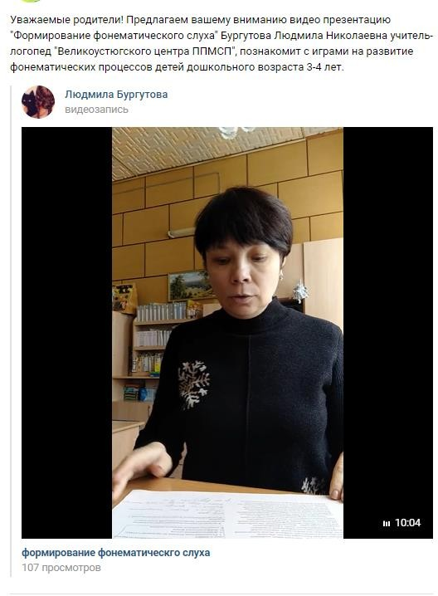
https://vk.com/club160013311
Видеопрезентация «Формирование
фонематического слуха детей 4-5 лет»

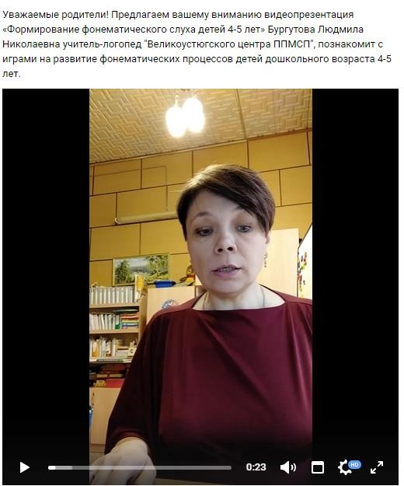
https://vk.com/club160013311
Видеоурок «Советы учителя логопеда»

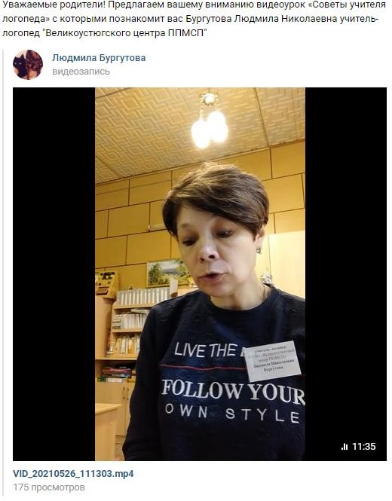
https://vk.com/club160013311
Буклет «Развитие мелкой моторики у детей 2-3 лет с
ограниченными возможностями здоровья».

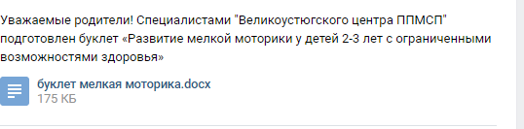
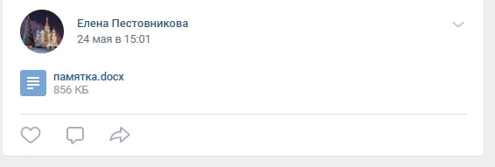
Видеопрезентация «Формирование навыков самообслуживания у детей с ограниченными возможностями здоровья через игровые ситуации».
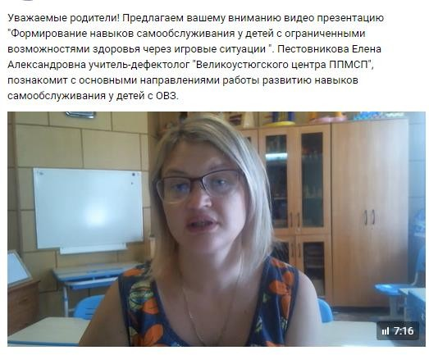
https://vk.com/club160013311
Памятка родителям, воспитывающих детей- инвалидов и детей с ограниченными возможностями здоровья, об организациях, оказывающих услуги на территории Великоустюгского района.

https://vk.com/club160013311

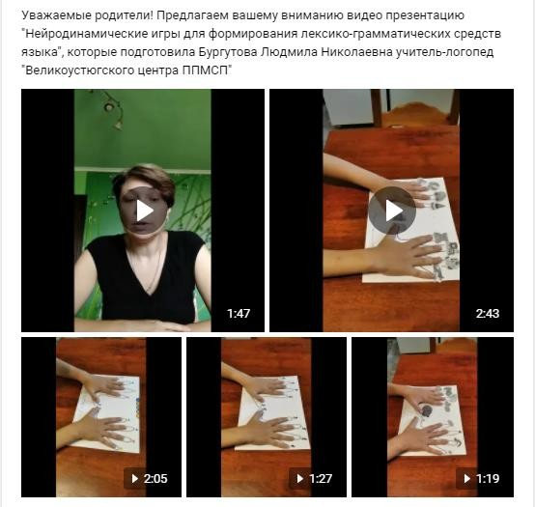
Видеопрезентация «Нейродинамические игры для формирования лексико-грамматических средств языка».
Видеопрезентация «Игрушки для развития мелкой моторики у детей
до года»

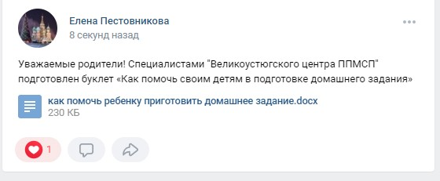
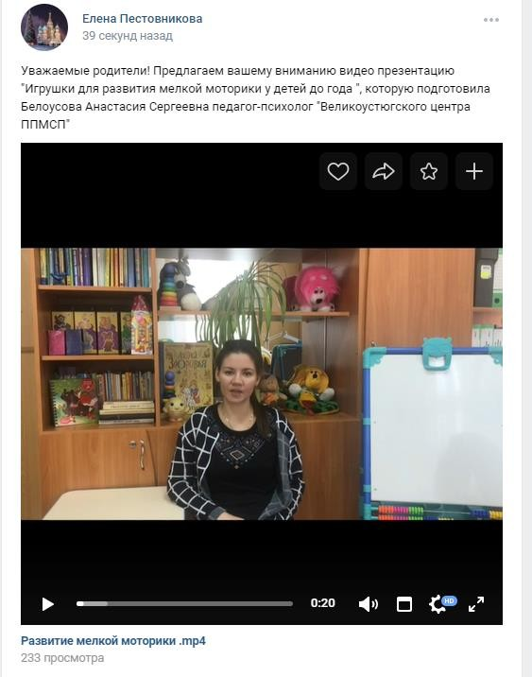
Буклет «Как помочь своим детям в подготовке домашнего задания».
Видеоурок «Развитие межполушарного взаимодействия у детей старшего дошкольного и
младшего школьного возраста».

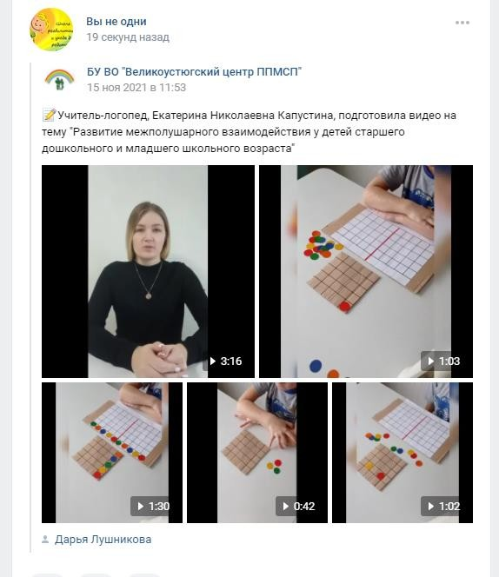
Буклет «Как с помощью игр развивать
мышление ребенка».

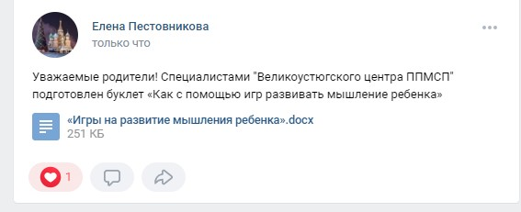
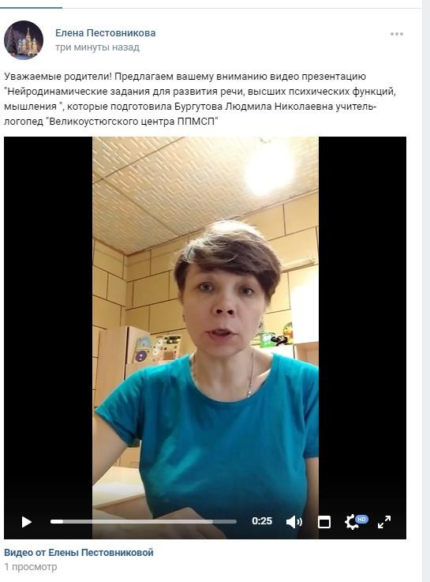
 |  | Видеоурок « Нейродинамические задания для развития речи, высших психических функций, мышления».
 | БУ СО ВО «Череповецкий центр помощи детям, оставшимся без попечения родителей, «Наши дети»
 | Ромина И. Покинутые дети | http://xn 7kcrbesd2bb5axi8byb.xn-- | https://www.youtube.com/watch?v=VpBOrFk9

 | становятся родными/И. Ромина//Сельская новь. – 2020. - 04 июня. - стр.12 (Приложение 2) | p1ai/index.php/ru/684-27-marta-2020g-organizatsiya- soprovozhdaemogo-prozhivaniya-vy-ne-odni http://xn 7kcrbesd2bb5axi8byb.xn--  p1ai/index.php/ru/  http://xn-----7kcrbesd2bb5axi8byb.xn-- p1ai/index.php/ru/1022-realizatsiya-kompleksa-mer- vologodskoj-oblasti-vy-ne-odni-pri-podderzhke-fonda- podderzhki-detej-nakhodyashchikhsya-v-trudnoj- zhiznennoj-situatsii-4  https://centr-nashi-deti.gov35.ru/index.php/ru/1176-30- iyulya-2021g-vy-ne-odni | ens  Видеоролик «Время учиться» «Как решиться на приемного ребенка»
 | Лаврова А.И. Воспитание кровных и приемных детей в условиях замещающей семьи//Семейное благополучие и ненасильственное воспитание детей в кровных семьях: Сбор. инфо.-метод. мат. Вологда, 2020. - С. 44-47. | http://xn 7kcrbesd2bb5axi8byb.xn--  p1ai/index.php/ru/715-anons-realizatsiya-kompleksa- mer-vologodskoj-oblasti-vy-ne-odni-pri-podderzhke- fonda-podderzhki-detej-nakhodyashchikhsya-v-trudnoj- zhiznennoj-situatsii  http://xn-----7kcrbesd2bb5axi8byb.xn-- p1ai/index.php/ru/914-realizatsiya-kompleksa-mer- vologodskoj-oblasti-vy-ne-odni-pri-podderzhke-fonda- podderzhki-detej-nakhodyashchikhsya-v-trudnoj- zhiznennoj-situatsii-3  https://centr-nashi-deti.gov35.ru/index.php/ru/1046- realizatsiya-kompleksa-mer-vologodskoj-oblasti-vy-ne- odni-pri-podderzhke-fonda-podderzhki-detej- nakhodyashchikhsya-v-trudnoj-zhiznennoj-situatsii-bf- doroga-k-domu
 | Богданова Н.И. Использование арт- технологий при коррекции детско- родительских отношений в приемных семьях // Возможности использования арт-технологий в работе специалистов помогающих профессий»: - материалы  регионального семинара по теме/ | http://www.xn 7kcrbesd2bb5axi8byb.xn--  p1ai/index.php/ru/774-realizatsiya-kompleksa-mer- vologodskoj-oblasti-vy-ne-odni-pri-podderzhke-fonda- podderzhki-detej-nakhodyashchikhsya-v-trudnoj- zhiznennoj-situatsii  http://xn-----7kcrbesd2bb5axi8byb.xn-- p1ai/index.php/ru/934-anons-realizatsiya-kompleksa- mer-vologodskoj-oblasti-vy-ne-odni-pri-podderzhke-

 | Автоном. Некоммерч. Орг. «Центр поддержки семьи «Азбука души»: сост. Т.В. Перепелкина. – Архангельск: Кира, 2020. – С. 66-71 | fonda-podderzhki-detej-nakhodyashchikhsya-v-trudnoj- zhiznennoj-situatsii-2  https://centr-nashi-deti.gov35.ru/index.php/ru/1076- realizatsiya-kompleksa-mer-vologodskoj-oblasti-vy-ne- odni-pri-podderzhke-fonda-podderzhki-detej- nakhodyashchikhsya-v-trudnoj-zhiznennoj-situatsii-5 https://centr-nashi-deti.gov35.ru/index.php/ru/1195-09- sentyabrya-2021g-programma-podgotovki- professionalnykh-priemnykh-semej
http://xn 7kcrbesd2bb5axi8byb.xn--
p1ai/index.php/ru/840-vakansiya-professionalnogo- prijomnogo-roditelya

http://xn-----7kcrbesd2bb5axi8byb.xn-- p1ai/index.php/ru/939-vmeste-radi-detej-klyuchevye- programmy-partnerstva

https://centr-nashi-deti.gov35.ru/index.php/ru/1077- chto-takoe-tekhnologiya-professionalnaya- prinimayushchaya-semya

https://centr-nashi-deti.gov35.ru/index.php/ru/1227-28- oktyabrya-2021g-effektivnye-tekhnologii-semejnogo- zhizneustrojstva-obsuzhdalis-na-onlajn-pedsovete
http://xn 7kcrbesd2bb5axi8byb.xn--
p1ai/index.php/ru/976-30-noyabrya-2020g-realizatsiya- kompleksa-mer-vologodskoj-oblasti-vy-ne-odni-pri- podderzhke-fonda-podderzhki-detej- nakhodyashchikhsya-v-trudnoj-zhiznennoj-situatsii

https://centr-nashi-deti.gov35.ru/index.php/ru/1128-
realizatsiya-tekhnologii-professionalnaya- prinimayushchaya-semya
https://vk.com/centr_nashi_deti_35?w=wall-
109996873_300

https://centr-nashi-deti.gov35.ru/index.php/ru/1146-08- iyunya-2021g-mir-moego-detstva
https://vk.com/priemnyeroditeli?w=wall-80702638_826

https://vk.com/priemnyeroditeli?w=wall- 80702638_1257

https://vk.com/priemnyeroditeli?w=wall- 80702638_1575
https://vk.com/wall-80702638_893

https://vk.com/@priemnyeroditeli-realizaciya- kompleksa-mer-vologodskoi-oblasti-vy-ne-odni-pri

https://vk.com/priemnyeroditeli?z=photo- 80702638_457244520%2Falbum-80702638_00%2Frev
https://vk.com/priemnyeroditeli?w=wall- 80702638_1126

https://vk.com/priemnyeroditeli?z=photo- 80702638_457243917%2Falbum-80702638_00%2Frev

https://vk.com/priemnyeroditeli?w=wall- 80702638_1813

https://vk.com/priemnyeroditeli?w=wall- 80702638_2081%2Fall
https://vk.com/priemnyeroditeli?w=wall- 80702638_1185

https://vk.com/priemnyeroditeli?w=wall- 80702638_1434

https://vk.com/priemnyeroditeli?w=wall- 80702638_1887%2Fall
https://vk.com/priemnyeroditeli

https://vk.com/priemnyeroditeli?w=wall- 80702638_1952%2Fall

https://vk.com/priemnyeroditeli?w=wall- 80702638_2008%2Fall
БУ СО ВО «КЦСОН Бабушкинского района»
Публикация на официальный сайт отделения по работе с семьей и детьми «Семейная программа выходного дня»
https://vk.com/wall-194576163_1111
Публикация на официальном сайте отделения по работе с семьей и детьми «Школа реабилитации и ухода»
https://vk.com/wall-194576163_1083
Публикация на официальный сайт отделения по работе с семьей и детьми «Семейная программа выходного дня»
https://vk.com/wall-194576163_1077
Публикация на официальном сайте отделения по работе с семьей и детьми «Школа реабилитации и ухода»
https://vk.com/wall-194576163_1068
Публикация на официальном сайте отделения по работе с семьей и детьми «Школа реабилитации и ухода»
https://vk.com/wall-194576163_1039
Публикация на официальном сайте отделения по

работе с семьей и детьми «Школа реабилитации и ухода»
https://vk.com/wall-194576163_1033
Публикация на официальном сайте отделения по работе с семьей и детьми о реализации комплекса мер «Вы не одни»
https://vk.com/wall-194576163_1031
Публикация на официальном сайте отделения по работе с семьей и детьми «Школа реабилитации и ухода»
https://vk.com/wall-194576163_1027
Публикация на официальный сайт отделения по работе с семьей и детьми «Семейная программа выходного дня»
https://vk.com/wall-194576163_1020
Публикация на официальном сайте отделения по работе с семьей и детьми «Школа реабилитации и ухода»
https://vk.com/wall-194576163_1016
Публикация на официальном сайте отделения по работе с семьей и детьми «Школа реабилитации и ухода»
https://vk.com/wall-194576163_1195l
Публикация на официальном сайте отделения по работе с семьей и детьми «Группа кратковременного пребывания»
https://vk.com/wall-194576163_1206
Публикация на официальном сайте отделения по работе с семьей и детьми «Группа кратковременного пребывания»
https://vk.com/wall-194576163_1233
Публикация на официальном сайте отделения по работе с семьей и детьми «Группа кратковременного пребывания»
https://vk.com/wall-194576163_1438

Публикация на официальном сайте отделения по работе с семьей и детьми «Группа кратковременного пребывания»
https://vk.com/wall-194576163_1439
Публикация на официальном сайте отделения по работе с семьей и детьми «Семейная программа выходного дня»
https://vk.com/wall-194576163_1443
Публикация на официальном сайте отделения по работе с семьей и детьми «Семейная программа выходного дня»
https://vk.com/wall-194576163_1503
Публикация на официальном сайте отделения по работе с семьей и детьми «Группа кратковременного пребывания»
https://vk.com/wall-194576163_1504
Публикация на официальном сайте отделения по
работе с семьей и детьми «Социальная няня» https://vk.com/wall-194576163_1510
Публикация на официальном сайте отделения по работе с семьей и детьми «Социальная няня»
https://vk.com/wall-194576163_1513
Бюджетное учреждение социального обслуживания
«КЦСОН Вашкинского района»
 | Районная газета «Волна» от 15.04.2021г. | Информация о реализации комплекса мер размещена на официальной странице «отделения по работе с семьей и детьми» в социальной сети в  «ВКонтакте» https://vk.com/club60565298  а так же на официальном сайте БУ СО ВО «КЦСОН Вашкинского района»  http://kcsonvashki.soc35.ru/ https://vk.com/wall-60565298_1493 https://vk.com/wall-60565298_1492 https://vk.com/wall-60565298_1472

https://vk.com/wall-60565298_1469 https://vk.com/wall-60565298_1457 https://vk.com/wall-60565298_1432 https://vk.com/wall-60565298_1411 https://vk.com/wall-60565298_1383 https://vk.com/wall-60565298_1378 https://vk.com/wall-200410054_160 https://vk.com/wall-200410054_159
https://vk.com/wall-200410054_122 https://vk.com/wall-200410054_82
 | БУ СО ВО «Комплексный центр социального обслуживания населения Великоустюгского района»
 | Газета «Устюжаночка» №46(968) от 3 декабря 2020 г. статья  «Социальная няня» стр. 12 | 1. Информация о комплексе мер «Вы не одни» https://vk.com/club154976300?w=wall- 154976300_824%2Fall
2. Информация о работе группы кратковременного пребывания
https://vk.com/club154976300?w=wall- 154976300_739%2Fall
- Информация о группе кратковременного пребывания https://vk.com/id547031315?w=wall547031315_384%2 Fall

- Пункт проката технических средств реабилитации, не включенных в федеральный перечень
https://vk.com/club154976300?w=wall-154976300_923

- Занятие клуба "Капельки" технология «Семейная программа выходного дня» https://vk.com/club154976300?w=wall-154976300_927

- Оборудование, закупленное в рамках Комплекса мер

https://vk.com/club154976300?w=wall-154976300_915

- Группа кратковременного пребывания https://vk.com/club154976300?w=wall-154976300_911

- Занятия в рамках Комплекса мер "Вы не одни" https://vk.com/club154976300?w=wall-154976300_905

- Телеканал «Русский север», видеоролик про технологию «Социальная няня» https://vk.com/wall-111891744_42058

- Технология «Социальная няня» https://vk.com/club154976300?w=wall-154976300_894

- Занятие клуба «Капельки» https://vk.com/club154976300?w=wall-154976300_876

- Информация о реализации Комплекса мер «Вы не одни»
https://vk.com/club154976300?w=wall-154976300_866

- Флеш-моб к Дню физкультурника https://vk.com/club154976300?w=wall-154976300_845

- Дети против насилия https://kcsonvu.vlg.socinfo.ru/news/61151243

- Мастер-класс «Жар-птица» https://kcsonvu.vlg.socinfo.ru/news/61072883

- Информация о пункте проката технических средств реабилитации, не входящих в федеральный перечень. https://kcsonvu.vlg.socinfo.ru/news/60937909

- Оборудование, закупленное в рамках «Комплекса мер «Вы не одни» https://kcsonvu.vlg.socinfo.ru/news/60668665

- Программа выходного дня. Клуб «Капельки» https://kcsonvu.vlg.socinfo.ru/news/60577586

- Группа кратковременного пребывания https://kcsonvu.vlg.socinfo.ru/news/60521305

- Индивидуальные занятия в рамках Комплекса мер « Вы не одни» https://kcsonvu.vlg.socinfo.ru/news/60342102

- Технология «Социальная няня» https://kcsonvu.vlg.socinfo.ru/news/59864744

- Клуб «Капельки» https://kcsonvu.vlg.socinfo.ru/news/59289628

- Технология «Социальная няня» https://kcsonvu.vlg.socinfo.ru/news/58958191

- Информация о Комплексе мер « Вы не одни» https://vk.com/mbdouromashka?w=wall-198722294_9

- Информация о Комплексе мер « Вы не одни» https://vk.com/mbdouromashka?w=wall-198722294_9

- Мероприятие «Пусть не гаснет елка» https://vk.com/club154976300?w=wall- 154976300_1001

- Группа кратковременного пребывания https://vk.com/club154976300?w=wall- 154976300_1010

- Семейная программа выходного дня https://vk.com/club154976300?w=wall- 154976300_1036

- Клуб «Капельки» https://vk.com/club154976300?w=wall- 154976300_1047

- Семейная программа выходного дня https://vk.com/club154976300?w=wall- 154976300_1058

- Мастер-класс «Пасхальная корзинка» https://vk.com/club154976300?w=wall- 154976300_1064

- Конкурс рисунков «День космонавтики» https://vk.com/club154976300?w=wall- 154976300_1045

- Мастер-класс. Семейная программа выходного дня https://vk.com/club154976300?w=wall- 154976300_1083

- Мастер–класс открытка к 8 марта https://vk.com/id547031315?w=wall547031315_489

- Мастер-класс «Открытка к 23 февраля» https://vk.com/id547031315?w=wall547031315_486

- Мастер-класс «Банан» https://vk.com/id547031315?w=wall547031315_485

- Интерактивная игра «Пасха светлая» https://vk.com/club154976300?w=wall-

154976300_1088

- Информационная встреча https://vk.com/club154976300?w=wall- 154976300_1015

- Мероприятие «Нарисуем радужное детство». https://vk.com/club154976300?w=wall- 154976300_1105

- Экскурсия в зоопарк «В гости в мир животных и птиц». https://vk.com/club154976300?w=wall- 154976300_1146

- https://vk.com/club154976300?w=wall- 154976300_1199

- Групповое занятие «Золотая осень» https://vk.com/club154976300?w=wall- 154976300_1246

- Творческое занятие на тему «Ежик» https://vk.com/club154976300?w=wall- 154976300_1257
- Веселые старты «Осенние забавы». https://vk.com/club154976300?w=wall- 154976300_1263

- Мероприятие по настольно-спортивным адаптивным играм.
" https://vk.com/club154976300?w=wall- 154976300_1284

- Творческое занятие на тему «Осеннее дерево» https://vk.com/club154976300?w=wall- 154976300_1296

- Спортивное мероприятие «Быть, как папа!» https://vk.com/club154976300?w=wall- 154976300_1301

- Творческое занятие с использованием прозрачного мольберта. https://vk.com/club154976300?w=wall- 154976300_1306

- Игровая программа «Покровские посиделки» https://vk.com/club154976300?w=wall- 154976300_1314

- Творческое занятие на тему «Тыква» https://vk.com/club154976300?w=wall- 154976300_1319
Бюджетное учреждение социального обслуживания Вологодской области «Комплексный центр социального обслуживания населения Вожегодского района»
Заметка о мероприятии, посвященное 23 февраля
«Солдатушки» https://vk.com/kcsonvozhega35, https://vk.com/club196123198
Заметка о социальном сопровождении семей, воспитывающих детей-инвалидов в БУ СО ВО
«КЦСОН Вожегодского района» https://vk.com/club196123198
Заметка о мероприятии, посвященное Дню смеха "Мы-веселые ребята", https://vk.com/kcsonvozhega35, https://vk.com/club196123198
Заметка о мероприятии к космонавтики
«Удивительный мир космоса»

https://vk.com/kcsonvozhega35,
https://vk.com/club196123198
Заметка об онлайн-занятии "Здоровый образ жизни"
https://vk.com/club196123198
Заметка о реализации технологии "Социальная
няня", https:// https://vk.com/kcsonvozhega35 vk.com/club196123198
Заметка о спортивном мероприятии, посвященное
Всероссийскому дню семьи, любви и верности https://vk.com/club196123198
Заметка о работе с семьями, воспитывающих детей- инвалидов раннего возраста в БУ СО ВО «КЦСОН Вожегодского района»
https://vk.com/club196123198; https://vk.com/kcsonvozhega35
Заметка о занятии с детьми в рамках реализации технологии «Социальная няня»
https://vk.com/club196123198
Заметка о спортивном мероприятии «Спорт без преград»
https://vk.com/club196123198
Заметка о занятии с детьми в рамках реализации технологии «Социальная няня» https://vk.com/kcsonvozhega35;
https://vk.com/club196123198
Заметка о мероприятии «Мы разные, но мы дружим» в рамках областной акции «Будь добрее»
https://vk.com/club196123198
Технология «Социальное сопровождение»
https://vk.com/kcsonvozhega35
Технология «Группа кратковременного пребывания»
https://vk.com/kcsonvozhega35 http://kcsonvozhega.soc35.ru/novosti
Технология «Социальная няня»
https://vk.com/kcsonvozhega35

http://kcsonvozhega.soc35.ru/novosti
«Итоги Викторины» https://vk.com/kcsonvozhega35
http://kcsonvozhega.soc35.ru/novosti
Реализация Комплекса мер «Вы не одни»
https://vk.com/kcsonvozhega35
Заседание рабочей группы
http://kcsonvozhega.soc35.ru/novosti
Проведение онлайн -занятий в группе кратковременного пребывания для детей с
ограниченными возможностями здоровья https://vk.com/club196123198
О реализации технологии «Социальная няня»
https://vk.com/kcsonvozhega35
О занятии в группе кратковременного пребывания https://vk.com/kcsonvozhega35,
https://vk.com/club196123198
О реализации технологии "Социальная няня",
https://vk.com/club196123198
О мероприятии к Дню матери https://vk.com/kcsonvozhega35,
https://vk.com/club196123198
Об акции "Мир без границ" https://vk.com/club65741531 https://vk.com/kcsonvozhega35,
https://vk.com/club196123198
БУ СО ВО «Комплексный центр социального обслуживания населения Вытегорского района»
Информация на сайте учреждения https://kcsonvytegra.gov35.ru/novosti/215-realizatsiya- kompleksa-mer-vologodskoj-oblasti-vy-ne-odni https://kcsonvytegra.gov35.ru/novosti/220-vyneodni- semejnaya-programma-vykhodnogo-dnya https://kcsonvytegra.gov35.ru/novosti/221-vyneodni- gruppa-kratkovremennogo-prebyvaniya
https://kcsonvytegra.gov35.ru/novosti/222-vyneodni- sotsialnaya-nyanya

https://kcsonvytegra.gov35.ru/novosti/223-vyneodni- sotsialnoe-soprovozhdenie-semej-vospityvayushchikh- detej-invalidov-i-detej-s-ogranichennymi- vozmozhnostyami-zdorovya https://kcsonvytegra.gov35.ru/novosti/284- tekhnologiya-gruppa-kratkovremennogo-prebyvaniya-v- ramkakh-kompleksa-mer-vy-ne-odni https://kcsonvytegra.gov35.ru/novosti/271-obmen- opytom
Информация в сети В контакте https://vk.com/wall-49960229_2713 https://vk.com/wall-49960229_2678 https://vk.com/wall-49960229_2665 https://vk.com/wall-49960229_2656 https://vk.com/wall-49960229_2651 https://vk.com/wall-49960229_2632 https://vk.com/wall-49960229_3234 https://vk.com/wall-49960229_3227 https://vk.com/wall-49960229_3204 https://vk.com/wall-49960229_3098
https://vk.com/wall-49960229_3067
БУ СО ВО «КЦСОН Грязовецкого района»
Официальный сайт БУ СО ВО «КЦСОН Грязовецкого района»: информация о комплексе мер и нормативно-правовой документации, разработанной с целью реализации мероприятий
https://kcsongr.vlg.socinfo.ru/komplex
19.02.2021 «Об открытии социально- реабилитационного отделения для пожилых граждан и инвалидов в БУ СО ВО «КЦСОН Грязовецкого района»
https://vk.com/club172501896?w=wall- 172501896_1513%2Fall
25.02.2021 Информация для семей, воспитывающих детей-инвалидов «О региональном отделении

ВОРДИ Вологодской области и консультационном пункте для оказания помощи семьям с детьми- инвалидами»
https://vk.com/club172501896?w=wall- 172501896_1525
02.04.2021, 06.04.2021, 08.04.2021 В рубрике
«Особый статус» размещена информация о Всемирной акции «Зажги синим» (информирование об аутизме)
https://vk.com/club172501896?w=wall- 172501896_1597
https://vk.com/club172501896?w=wall- 172501896_1598
https://vk.com/wall-172501896_1602?w=wall- 172501896_1602
https://vk.com/club172501896?w=wall- 172501896_1608
07.04.2021, 14.05.2021 Информация о социальном обслуживании детей-инвалидов в социально- реабилитационном отделении Центра https://vk.com/club172501896?w=wall- 172501896_1604
https://vk.com/club172501896?w=wall- 172501896_1690
14.05.2021 Информация о семейном вечере отдыха
«Весенний калейдоскоп», посвященном Дню семьи» для семей, воспитывающих детей-инвалидов и детей с ОВЗ
https://vk.com/club172501896?w=wall- 172501896_1689
17.07.2021 В рубрике «Особый статус» представлена информация для родителей об особенностях воспитания детей с ЗПР https://vk.com/club172501896?w=wall- 172501896_1882%2Fall
05.08.2021 В рубрике «Особый статус» представлена

информация «Дети так не делятся» для родителей о воспитании толерантности по отношению к детям с инвалидностью и ограниченными возможностями здоровья
https://vk.com/club172501896?z=photo- 172501896_457242020%2Falbum-
172501896_00%2Frev
26.08.2021 Представлена информация для родителей
«Как поговорить с ребенком об инвалидности» https://vk.com/club172501896?w=wall- 172501896_1951%2Fall
28.09.2021 Для повышения правовой компетентности родителей размещена информация о льготах и правах детей с ограниченными возможностями здоровья https://vk.com/club172501896?w=wall- 172501896_2022%2Fall
01.10.2021 Для родителей информация об алгоритме внесения изменений в ИПРА ребенка-инвалида https://vk.com/club172501896?w=wall- 172501896_2033%2Fall
11.10.2021 Для родителей консультация на тему
«Учим детей самостоятельности» https://vk.com/club172501896?w=wall- 172501896_2063%2Fall
13.10.2021 Об открытии интегрированной социальной реабилитационной группы https://vk.com/club172501896?w=wall- 172501896_2071%2Fall
22.10.2021 Занятия в интегрированной социальной реабилитационной группе
 | БУ СО ВО «КЦСОН Кирилловского района»
 |  | Раздел на официальном сайте Учреждения Комплекс мер «Вы не одни»  http://kcsonkirillov.soc35.ru/index.php/novosti?start=95 | Размещение публикаций в разделе  «Новости» на официальном сайте Учреждения:  Памятка для детей «Правила безопасного

 |  | http://kcsonkirillov.soc35.ru/index.php/novosti?start=90 http://kcsonkirillov.soc35.ru/index.php/novosti?start=85 http://kcsonkirillov.soc35.ru/index.php/novosti?start=85  http://kcsonkirillov.soc35.ru/index.php/novosti?start=80 http://kcsonkirillov.soc35.ru/index.php/novosti?start=70  http://kcsonkirillov.soc35.ru/index.php/novosti?start=50 http://kcsonkirillov.soc35.ru/index.php/novosti?start=45 http://kcsonkirillov.soc35.ru/index.php/novosti?start=35 http://kcsonkirillov.soc35.ru/index.php/novosti?start=30 http://kcsonkirillov.soc35.ru/index.php/novosti?start=25  http://kcsonkirillov.soc35.ru/index.php/novosti?start=20  http://kcsonkirillov.soc35.ru/index.php/novosti?start=10 http://kcsonkirillov.soc35.ru/index.php/novosti  http://kcsonkirillov.soc35.ru/index.php/novosti http://kcsonkirillov.soc35.ru/index.php/novosti  http://kcsonkirillov.soc35.ru/index.php/novosti?start=35 http://kcsonkirillov.soc35.ru/index.php/novosti?start=15 http://kcsonkirillov.soc35.ru/index.php/novosti?start=10 http://kcsonkirillov.soc35.ru/index.php/novosti http://kcsonkirillov.soc35.ru/index.php/novosti | поведения» (27.03.2020 г.);  -Памятка для родителей по обеспечению безопасности детей (28.04.2020 г.);  -Информация по применению технологий  «Социальная няня» и «Группа кратковременного пребывания» (08.05.2020 г.);  -Информация об участии в конкурсе, приуроченному Дню семьи (15.05.2020 г.);  -Информация о проведении мероприятий с детьми дистанционно (18.05.2020 г.);  -Информация о выдаче буклетов, отражающих направления деятельности социально-реабилитационного отделения для инвалидов (01.06.2020 г.);  - Информация по применению технологии  «Группа кратковременного пребывания» (12.08.2020 г., 21.08.2020 г., 14.10.2020 г.,  21.10.2020 г.);  - Информация по применению технологии  «Группа кратковременного пребывания» (26.02.2021 г., 19.03.2021 г., 02.04.2021,  07.04.2021 г., 29.04.2020 г.,01.06.2021).  -Информация по применению технологии  «Социальная няня»» (04.05.2021)  - Информация по применению технологии  «Группа кратковременного пребывания» (15.07.2021 г., 16.09.2021 г., 12.10.2021 г.,  29.10.2021 г.19.11.2021 г.)

 |  | http://kcsonkirillov.soc35.ru/index.php/novosti | -Информация по применению технологии  «Социальная няня»» (02.11.2021 г.)
 | БУСО ВО « КЦСОН Кичменгско-Городецкого района»
 | Плановое мероприятие, в рамках семейного клуба выходного дня «  Мы вместе» | https://vk.com/club193860161?w=wall- 193860161_377%2Fall
 | Проведение плановых мероприятий в ГКП для детей – инвалидов и детей  с ОВЗ | https://vk.com/club193860161?w=wall- 193860161_394%2Fall
 | Плановое мероприятие, в рамках  семейного клуба выходного дня « Мы вместе» | https://vk.com/club193860161?w=wall- 193860161_419%2Fall
 | Проведение плановых мероприятий  в ГКП для детей – инвалидов и детей с ОВЗ. | https://vk.com/club193860161?w=wall- 193860161_426%2Fall
 | Проведение плановых мероприятий в ГКП для детей – инвалидов и детей  с ОВЗ. | https://vk.com/club193860161?w=wall- 193860161_442%2Fall
 | Проведение плановых мероприятий  в ГКП для детей – инвалидов и детей с ОВЗ. | https://vk.com/club193860161?w=wall- 193860161_497%2Fall
 | Проведение плановых мероприятий  в ГКП для детей – инвалидов и детей с ОВЗ. | https://vk.com/club193860161?w=wall- 193860161_632%2Fall
 | Проведение плановых мероприятий в ГКП для детей – инвалидов и детей  с ОВЗ. | https://vk.com/club193860161?w=wall- 193860161_751%2Fall
 | Информация о технологии  «Социальная няня» | https://vk.com/club193860161?w=wall-  193860161_779%2Fall
 | Проведение плановых мероприятий в ГКП для детей – инвалидов и детей  с ОВЗ. | https://vk.com/club193860161?w=wall- 193860161_822%2Fall
 | Проведение плановых мероприятий  в ГКП для детей – инвалидов и детей | https://vk.com/club193860161?w=wall-  193860161_861%2Fall

 | с ОВЗ.
 | Проведение плановых мероприятий в ГКП для детей – инвалидов и детей  с ОВЗ. | https://vk.com/club193860161?w=wall- 193860161_870%2Fall
 | Проведение плановых мероприятий  в ГКП для детей – инвалидов и детей с ОВЗ. | https://vk.com/club193860161?w=wall- 193860161_925%2Fall
 | Проведение плановых мероприятий  в ГКП для детей – инвалидов и детей с ОВЗ. | https://vk.com/club193860161?w=wall- 193860161_933%2Fall
 | Проведение плановых мероприятий в ГКП для детей – инвалидов и детей  с ОВЗ. | https://vk.com/club193860161?w=wall- 193860161_1046%2Fall
 | Проведение плановых мероприятий в ГКП для детей – инвалидов и детей  с ОВЗ. | https://vk.com/club193860161?w=wall- 193860161_1048%2Fall
 | Обзор оборудования в рамках  Комплекса мер «Вы не одни» | https://vk.com/club193860161?w=wall-  193860161_1050%2Fall
 | Обзор оборудования в рамках  Комплекса мер «Вы не одни» | https://vk.com/club193860161?w=wall-  193860161_1051%2Fall
 | Проведение плановых мероприятий в ГКП для детей – инвалидов и детей  с ОВЗ. | https://vk.com/club193860161?w=wall- 193860161_1052%2Fall
 | Проведение плановых мероприятий в ГКП для детей – инвалидов и детей  с ОВЗ. | https://vk.com/club193860161?w=wall- 193860161_1148%2Fall
 | Проведение плановых мероприятий в ГКП для детей – инвалидов и детей  с ОВЗ. | https://vk.com/club167002473?w=wall-167002473_590
 | Проведение плановых мероприятий в ГКП для детей – инвалидов и детей  с ОВЗ. | https://vk.com/club167002473?w=wall-167002473_605
 | Плановое мероприятие, в рамках  семейного клуба выходного дня « Мы вместе» | https://vk.com/club167002473?w=wall-167002473_614
 | Проведение плановых мероприятий | https://vk.com/club167002473?w=wall-167002473_621

в ГКП для детей – инвалидов и детей
с ОВЗ.
 | Проведение плановых мероприятий в ГКП для детей – инвалидов и детей  с ОВЗ. | https://vk.com/club167002473?w=wall-167002473_622
 | Проведение плановых мероприятий в ГКП для детей – инвалидов и детей  с ОВЗ. | https://vk.com/club167002473?w=wall-167002473_676
 | Информация о технологии  «Социальная няня» | https://vk.com/club167002473?w=wall-167002473_680
 | Проведение плановых мероприятий в ГКП для детей – инвалидов и детей  с ОВЗ. | https://vk.com/club167002473?w=wall-167002473_688
 | Проведение плановых мероприятий в ГКП для детей – инвалидов и детей  с ОВЗ. | https://vk.com/club167002473?w=wall-167002473_694
 | Проведение плановых мероприятий в ГКП для детей – инвалидов и детей  с ОВЗ. | https://vk.com/club167002473?w=wall-167002473_698
 | Проведение плановых мероприятий в ГКП для детей – инвалидов и детей  с ОВЗ. | https://vk.com/club167002473?w=wall-167002473_720
 | Производственная учеба специалистов на тему: "Игротерапия как средство социальной реабилитации детей -  инвалидов с нарушением речи". | https://vk.com/club167002473?w=wall-167002473_754
 | Проведение плановых мероприятий  в ГКП для детей – инвалидов и детей с ОВЗ. | https://vk.com/club167002473?w=wall-167002473_765
 | Проведение плановых мероприятий  в ГКП для детей – инвалидов и детей с ОВЗ. | https://vk.com/club167002473?w=wall-167002473_771
 | Проведение плановых мероприятий  в ГКП для детей – инвалидов и детей с ОВЗ. | https://vk.com/club167002473?w=wall-167002473_785

 | Обзор оборудования в рамках  Комплекса мер «Вы не одни» | https://vk.com/club167002473?w=wall-167002473_797
 | Проведение плановых мероприятий в ГКП для детей – инвалидов и детей  с ОВЗ. | https://vk.com/club167002473?w=wall-167002473_817
 | Проведение плановых мероприятий в ГКП для детей – инвалидов и детей  с ОВЗ. | https://vk.com/club167002473?w=wall-167002473_825
 | Проведение плановых мероприятий в ГКП для детей – инвалидов и детей  с ОВЗ. | https://vk.com/club167002473?w=wall-167002473_945
 | Информация о технологии  «Социальная няня» | https://vk.com/club167002473?w=wall-167002473_952
 | Обзор оборудования в рамках  «Комплекса мер» | https://vk.com/club167002473?w=wall-167002473_958
 | Производственная учеба специалистов на тему:  «Конструктивная деятельность с детьми – инвалидами в рамках социально- реабилитационных  программ: «Самоделкин», «Строим вместе». | https://vk.com/wall-167002473_1079
 | Плановое мероприятие «Как хорошо под мамино крыло!» в рамках семейного клуба выходного дня «  Мы вместе». | https://vk.com/club193860161?w=wall- 193860161_1283%2Fall .
 | Плановое мероприятие, посвященное Дню Смеха «Смеяться разрешается» в рамках семейного  клуба выходного дня « Мы вместе». | https://vk.com/wall-167002473_1082
 | Плановое мероприятие, игра «Где логика?», посвященная Дню Космонавтики в рамках семейного  клуба выходного дня « Мы вместе». | https://vk.com/club167002473?w=wall- 167002473_1107.
 | Плановое мероприятие,  посвященное международному Дню | https://vk.com/club167002473?w=wall-  167002473_1219,

защиты детей в рамках семейного
клуба выходного дня « Мы вместе».
 | Проведение плановых мероприятий в ГКП для детей – инвалидов и детей  с ОВЗ. | https://vk.com/club193860161?w=wall- 193860161_1376%2Fall
 | Проведение плановых мероприятий в ГКП для детей – инвалидов и детей  с ОВЗ. | https://vk.com/wall-167002473_978.
 | Проведение плановых мероприятий в ГКП для детей – инвалидов и детей  с ОВЗ. | https://vk.com/club193860161?w=wall- 193860161_1377%2Fall
 | Проведение плановых мероприятий  в ГКП для детей – инвалидов и детей с ОВЗ. | https://vk.com/club193860161?w=wall- 193860161_1458%2Fall
 | Проведение плановых мероприятий  в ГКП для детей – инвалидов и детей с ОВЗ. | https://vk.com/club193860161?w=wall- 193860161_1484%2Fall
 | Проведение плановых мероприятий в ГКП для детей – инвалидов и детей  с ОВЗ. | https://vk.com/club193860161?w=wall- 193860161_1496%2Fall
 | Проведение плановых мероприятий  в ГКП для детей – инвалидов и детей с ОВЗ. | https://vk.com/club193860161?w=wall- 193860161_1509%2Fall
 | Проведение плановых мероприятий  в ГКП для детей – инвалидов и детей с ОВЗ. | https://vk.com/club193860161?w=wall- 193860161_1541%2Fall
 | Плановое мероприятие, в рамках семейного клуба выходного дня «  Мы вместе». | https://vk.com/club193860161?w=wall- 193860161_1545%2Fall
 | Плановое мероприятие, в рамках семейного клуба выходного дня «  Мы вместе». | https://vk.com/club193860161?w=wall- 193860161_1547%2Fall
 | Проведение плановых мероприятий в ГКП для детей – инвалидов и детей  с ОВЗ. | https://vk.com/club193860161?w=wall- 193860161_1567%2Fall
 | Проведение плановых мероприятий | https://vk.com/club193860161?w=wall-

 | в ГКП для детей – инвалидов и детей  с ОВЗ. | 193860161_1570%2Fall
 | Проведение плановых мероприятий в ГКП для детей – инвалидов и детей  с ОВЗ. | https://vk.com/club193860161?w=wall- 193860161_1571%2Fall
 | Проведение плановых мероприятий в ГКП для детей – инвалидов и детей  с ОВЗ. | https://vk.com/club167002473?w=wall- 167002473_1727
 | Проведение плановых мероприятий в рамках технологии «Социальная  няня» | https://vk.com/club193860161?w=wall- 193860161_1571%2Fall
 | Проведение плановых мероприятий  в рамках технологии «Социальная няня» | https://vk.com/club167002473?w=wall- 167002473_1727
 | Проведение плановых мероприятий  в ГКП для детей – инвалидов и детей с ОВЗ. | https://vk.com/club193860161?w=wall- 193860161_1583%2Fall
 | Проведение плановых мероприятий в ГКП для детей – инвалидов и детей  с ОВЗ. | https://vk.com/club167002473?w=wall- 167002473_1726
 | Проведение плановых мероприятий  в ГКП для детей – инвалидов и детей с ОВЗ | https://vk.com/club167002473?w=wall- 167002473_1713
 | Профессиональная учеба специалистов, участие в областном онлайн- семинаре на тему:  «Формирование у инвалидов, имеющих ментальные нарушения, навыков самостоятельности в бытовой, социально- коммуникативной, досуговой и иной деятельности» организован и проведен БУСОВО КЦСОН Сокольского района при участии представителей Департамента  социальной защиты населения | https://vk.com/club167002473?w=wall- 167002473_1684

 | Вологодской области
 | Обучение в онлайн- формате  «Профессиональные няни – детям» (развитие системы профессионального обучения и сертификации нянь, работников по присмотру и уходу за детьми) и повышение качества оказываемых услуг в рамках технологии  «Социальная няня» | https://vk.com/club167002473?w=wall- 167002473_1680
 | Проведение плановых мероприятий в ГКП для детей – инвалидов и детей  с ОВЗ. | https://vk.com/club167002473?w=wall- 167002473_1641
 | Проведение плановых мероприятий в ГКП для детей – инвалидов и детей  с ОВЗ. | https://vk.com/club167002473?w=wall- 167002473_1631
 | Проведение плановых мероприятий  в ГКП для детей – инвалидов и детей с ОВЗ. | https://vk.com/club167002473?w=wall- 167002473_1593
 | Проведение плановых мероприятий в ГКП для детей – инвалидов и детей  с ОВЗ. | https://vk.com/club167002473?w=wall- 167002473_1580
 | Информация о технологии  «Социальное сопровождение семей, воспитывающих детей- инвалидов и семей с ОВЗ» | https://vk.com/club167002473?w=wall- 167002473_1352
 | Проведение плановых мероприятий в ГКП для детей – инвалидов и детей  с ОВЗ. | https://vk.com/club167002473?w=wall- 167002473_1316
 | Проведение плановых мероприятий в ГКП для детей – инвалидов и детей  с ОВЗ. | https://vk.com/club167002473?w=wall- 167002473_1309
 | Проведение плановых мероприятий  в ГКП для детей – инвалидов и детей с ОВЗ. | https://vk.com/club167002473?w=wall- 167002473_1284
 | Закрытая группа для ПСУ | https://vk.com/club193860161.

«Социально-реабилитационное
отделение БУСОВО «КЦСОН Кичменгско-Городецкого района».
 | Официальный сайт БУСО ВО «  КЦСОН Кичменгско-Городецкого района» | https://vk.com/club167002473
 | БУ СО ВО «Комплексный центр социального обслуживания населения Никольского района»
 | Занятия в группе кратковременного пребывания | http://niksocial.ru/?cat=81) https://vk.com/nikolsksocial?w=wall-187403615_888 https://niksocial.gov35.ru/?p=8856  https://vk.com/nikolsksocial?w=wall-187403615_1085.
 | Занятия в «Школе реабилитации и ухода» | https://vk.com/nikolsksocial?w=wall-187403615_882  https://vk.com/nikolsksocial?z=photo- 187403615_457241123%2Fwall-187403615_891  https://vk.com/nikolsksocial?w=wall-187403615_893 https://vk.com/nikolsksocial?w=wall-187403615_93
 | Заседания клуба «Гармония» в рамках технологии «Семейная программа выходного дня» | https://niksocial.gov35.ru/?p=8279. https://niksocial.gov35.ru/?p=7640. https://niksocial.gov35.ru/?p=8234. https://niksocial.gov35.ru/?p=8238. https://niksocial.gov35.ru/?p=8236. https://niksocial.gov35.ru/?p=8617. https://niksocial.gov35.ru/?p=8912.  https://niksocial.gov35.ru/?p=8920.
 | БУ СО ВО «КЦСОН Нюксенского района»
 | Публикация в Нюксенской районной газете «Новый день» от 29 сентября 2021 года., статья «Куда обратиться родителям особенного ребенка» | Размещение нормативных документов, регламентирующих реализацию мероприятий комплекса мер на официальном сайте БУ СО ВО  «КЦСОН Нюксенского района» https://kcson96.vlg.socinfo.ru/kmvno https://kcson96.vlg.socinfo.ru/sdv https://kcson96.vlg.socinfo.ru/semide | Буклет «О реализации комплекса мер Вологодской области по развитию технологий, альтернативных предоставлению услуг в стационарной форме социального обслуживания детям- инвалидам и детям с ограниченными возможностями здоровья 2020-2021 гг. https://kcson96.vlg.socinfo.ru/kmvno

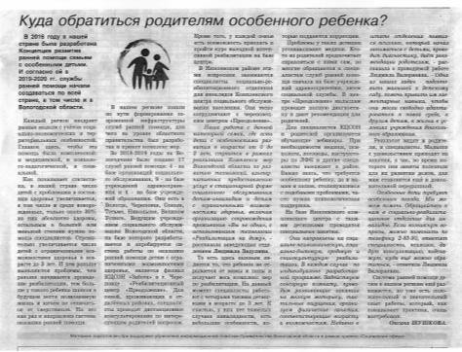
Размещение информации по организации и проведению благотворительной акции «Пусть дети улыбаются!» в группе ВКонтакте БУ СО ВО
«КЦСОН Нюксенского района»
https://vk.com/club130146647
Размещение информации о деятельности реабилитационной группы дневного пребывания
«Лучик» на официальном сайте и в группе ВКонтакте БУ СО ВО «КЦСОН Нюксенского района»
https://kcson96.vlg.socinfo.ru/news/53198166 https://vk.com/club130146647
Размещение информации о проведении праздника "В кругу друзей всегда веселей!"(для детей, посещающих БУ ВО «КЦСОН Нюксенского района»).
https://vk.com/club130146647 https://kcson96.vlg.socinfo.ru/news/58515612
Размещение информации об акции «Добрая книжка», проводимой молодежным парламентом Нюксенского района и специалистами социально- реабилитационного отделения для инвалидов. Акция проводилась в преддверии декады инвалидов,
все семьи в которых воспитываются дети инвалиды

получили книжки. (2 статьи). https://vk.com/club130146647
Организация, проведение и размещение информации о костюмированном поздравлении семей, воспитывающих детей-инвалидов, с наступающим новым годом, с вручением подарков, в рамках реализации технологии «Реабилитация на дому».
https://vk.com/club130146647
Организация, проведение и размещение информации о группе дневного пребывания детей
«Ромашка» в период весенних каникул.
https://vk.com/club130146647
Размещение информации о проведении программы "Птица счастья" (в преддверии празднования Международного дня семьи).
https://vk.com/club130146647 https://kcson96.vlg.socinfo.ru/news/67173666
Благотворительная акция с привлечение Молодежного парламента Нюксенского района и социально-реабилитационного отделения КЦСОН (технология домашнее визитирование) https://kcson96.vlg.socinfo.ru/news/68205517
https://vk.com/club130146647
Организация, проведение и размещение информации о группе дневного пребывания детей
«Ромашка» в период летних каникул.
https://vk.com/club130146647 https://kcson96.vlg.socinfo.ru/news/68635049

Благотворительная акция «Добрые дела – к 1 сентября» организованная социально- реабилитационным отделением БУ СО ВО «КЦСОН Нюксенского района.
Во время визитов девчонки и мальчишки принимали подарки, собранные в рамках акции, и поздравления с Днѐм знаний. https://vk.com/club130146647
 | Бюджетное учреждение социального обслуживания Вологодской области «Комплексный центр социального обслуживания населения Сокольского района»
 | Районная газета «Сокольская правда» № 78 от 20.10.2020 года опубликована тематическая статья  «Вперед, Смелее! Вы не одни!» | закрытая группа ВК «Планета Детства» 2020 год  24.03.2020 г. «Вы не одни!» (информация о заседании рабочей группы) http://kcsonsokol.vlg.socinfo.ru/news/53428872 8.05.2020 г. «Пункт выдачи средств технической реабилитации» http://kcsonsokol.vlg.socinfo.ru/news/55231936 15.05.2020 г. «Семейная программа выходного дня»  http://kcsonsokol.vlg.socinfo.ru/news/55680649 10.04.2020 г. «Условия карантина. Занимаемся дома» http://kcsonsokol.vlg.socinfo.ru/news/54286489 15.04.2020 г. «Образование для людей с ограниченными возможностями» http://kcsonsokol.vlg.socinfo.ru/news/54285788 20.05.2020 г. «Новые Службы в работе БУ СО ВО  «КЦСОН Сокольского района»  http://kcsonsokol.vlg.socinfo.ru/news/55680286 28.05.2020 г. «Использование медицинских тренажеров в реабилитации» http://kcsonsokol.vlg.socinfo.ru/news/55958548 24.06.2020 г. «Первые итоги Комплекса мер»  http://kcsonsokol.vlg.socinfo.ru/news/56836786 | 18.01.2021 г. «Договариваемся с ребенком» https://vk.com/club195109511?w=wall- 195109511_738%2Fall  29.01.2021 г. «Дети не по ГОСТу!» https://vk.com/club195109511?w=wall- 195109511_745%2Fall  30.01.2021 г. «Снежные радости» http://kcsonsokol.vlg.socinfo.ru/news/66692762 9.02.2021 г. «Как помочь детям справиться со страхами?» https://vk.com/club195109511?w=wall- 195109511_766%2Fall  10.02.2021 г. «Как запоминать стихи легко?» https://vk.com/club195109511?w=wall- 195109511_768%2Fall  12.02.2021 г. «Диктовать или направлять?» https://vk.com/club195109511?w=wall- 195109511_770%2Fall  17.02.2021 г. «Общение с ребенком» https://vk.com/club195109511?w=wall- 195109511_771%2Fall  18.03.2921 г. «Малышарики» (информация о ГДП)  http://kcsonsokol.vlg.socinfo.ru/news/64879776 21.03.2021 г. «Междисциплинарная бригада»

 |  | 07.07.2020 г. «Социальное сопровождение семей, воспитывающих детей-инвалидов и детей с ОВЗ» http://kcsonsokol.vlg.socinfo.ru/news/57055275 08.07.2020 г. «Школа реабилитации и ухода» http://kcsonsokol.vlg.socinfo.ru/news/57110831 08.07.2020 г. «Клуб выходного дня «Гармония» http://kcsonsokol.vlg.socinfo.ru/news/57083657 13.07.2020 г. «Группа дневного пребывания» http://kcsonsokol.vlg.socinfo.ru/news/57187787 20.07.2020 г. «Новая мера поддержки для семей, воспитывающих детей-инвалидов и детей с ОВЗ "социальная няня"http://kcsonsokol.vlg.socinfo.ru/news/57340236 14.09.2020 «Междисциплинарная бригада» http://kcsonsokol.vlg.socinfo.ru/news/57055299 10.11.2020 г. «Клуб выходного дня «ГАРМОНИЯ» https://vk.com/kcsonsokol35?w=wall-173397690_1086 09.12.2020 г. «Школа реабилитации и ухода» https://vk.com/wall-195109511_665  20.10.2020 «Вперед, Смелее! Вы не одни!» http://spsokol.ru/vperyod-smelee-vy-ne-odni/ 2021 год  https://vk.com/club195109511 официальный сайт учреждения http://kcsonsokol.vlg.socinfo.ru/about  открытая группа ВК «КЦСОН Сокольского района» https://vk.com/kcsonsokol35  24.03.2020 г. «Вы не одни!» (информация о заседании рабочей группы) http://kcsonsokol.vlg.socinfo.ru/news/53428872  8.05.2020 г. «Пункт выдачи средств технической реабилитации» http://kcsonsokol.vlg.socinfo.ru/news/55231936 15.05.2020 г. «Семейная программа выходного  дня» | http://kcsonsokol.vlg.socinfo.ru/news/65175588 24.03.2021 г. «Комплекс мер «ВЫ НЕ ОДНИ»  https://vk.com/im?sel=249629404&w=wall- 195109511_800%2F279499f40e9e5b8233  24.03.2021 г. «Покажи свою любовь» https://vk.com/club195109511?w=wall- 195109511_799%2Fall  28.03.2021 г. «6 простых способов научить ребенка, как важны его личные границы» https://vk.com/club195109511?w=wall- 195109511_809%2Fall  12.04.2021 г. «ДРУЗЯКИ отправляются в путешествие!» (информация о ГДП) http://kcsonsokol.vlg.socinfo.ru/news/66081823 12.04.2021 г. «Школа реабилитации и ухода "Как родители могут контролировать экранное время детей?" https://vk.com/club195109511?w=wall- 195109511_823%2Fall  12.04.2021 г. «Школа реабилитации и ухода "Домашние обязанности и навыки самообслуживания" https://vk.com/club195109511?w=wall- 195109511_822%2Fall  29.04.2021 г. «Встреча с коллегами г. Череповец» http://kcsonsokol.vlg.socinfo.ru/news/66689284 17.05.2021 г. «Путешествие в Семенково» http://kcsonsokol.vlg.socinfo.ru/news/67253445 04.06.2021 г. "Сам себе режиссѐр: шпаргалка для родителей по дисциплине" ("Школа реабилитации и ухода") https://vk.com/wall- 195109511_875  04.06.2021 г. "Выгорание мамы: как найти ресурс" (Клуб "Солнышко в доме")

 |  | http://kcsonsokol.vlg.socinfo.ru/news/55680649 10.04.2020 г. «Условия карантина. Занимаемся дома» http://kcsonsokol.vlg.socinfo.ru/news/54286489 15.04.2020 г. «Образование для людей с ограниченными возможностями» http://kcsonsokol.vlg.socinfo.ru/news/54285788 20.05.2020 г. «Новые Службы в работе БУ СО ВО  «КЦСОН Сокольского района» http://kcsonsokol.vlg.socinfo.ru/news/55680286 28.05.2020 г. «Использование медицинских тренажеров в реабилитации»  http://kcsonsokol.vlg.socinfo.ru/news/55958548 24.06.2020 г. «Первые итоги Комплекса мер»  http://kcsonsokol.vlg.socinfo.ru/news/56836786 07.07.2020 г. «Социальное сопровождение семей, воспитывающих детей-инвалидов и детей с ОВЗ» http://kcsonsokol.vlg.socinfo.ru/news/57055275 08.07.2020 г. «Школа реабилитации и ухода» http://kcsonsokol.vlg.socinfo.ru/news/57110831 08.07.2020 г. «Клуб выходного дня «Гармония» http://kcsonsokol.vlg.socinfo.ru/news/57083657 13.07.2020 г. «Группа дневного пребывания» http://kcsonsokol.vlg.socinfo.ru/news/57187787 20.07.2020 г. «Новая мера поддержки для семей, воспитывающих детей-инвалидов и детей с ОВЗ "социальная няня"http://kcsonsokol.vlg.socinfo.ru/news/57340236 14.09.2020 «Междисциплинарная бригада» http://kcsonsokol.vlg.socinfo.ru/news/57055299 10.11.2020 г. «Клуб выходного дня «ГАРМОНИЯ» https://vk.com/kcsonsokol35?w=wall-173397690_1086 09.12.2020 г. «Школа реабилитации и ухода» https://vk.com/wall-195109511_665  20.10.2020 «Вперед, Смелее! Вы не одни!»http://spsokol.ru/vperyod-smelee-vy-ne-odni/ | https://vk.com/wall-195109511_876  06.07.2021 г. "Как выставлять границы с любовью" (Клуб "Солнышко в доме") https://vk.com/wall-195109511_896  28.08.2021 г. "Упрямый ребенок, как установить границы дозволенного" - консультация для участников родительского клуба " Солнышко в доме" https://vk.com/wall-195109511_905  08.09.2021 г. «Правило первых 3-х минут, которое нужно знать всем родителям» – онлайн-размышления для участников родительского клуба "Солнышко в доме" https://vk.com/wall-195109511_911  14.09.2021 г. Консультация в клубе  «Солнышко в доме» "Чему можно научиться в дождь? https://vk.com/wall-195109511_914 22.09.2021 г. Обучающий семинар для родителей, воспитывающих детей-инвалидов и детей с ОВЗ (в том числе детей раннего возраста) на базе БУ СО ВО «КЦСОН Сокольского района» - «Подбор и использование технических средств реабилитации. Работа пункта проката  «Опора». http://kcsonsokol.vlg.socinfo.ru/news/71051492  ; https://vk.com/album-173397690_281129139 09.10.2021 г. Онлайн-консультация для участников родительского клуба "Солнышко в доме - «Когда пора к логопеду?» https://vk.com/wall-195109511_920  21.10.2021 г. Онлайн-консультация для участников родительского клуба «Солнышко в доме» - «Организация развивающей среды для занятий с ребенком в домашних условиях» https://vk.com/wall-195109511_928

04.11.2021 «Домашняя школа «ПРАВИЛА ЭФФЕКТИВНОЙ
РЕАБИЛИТАЦИ»https://vk.com/wall- 195109511_938
22.11.2021 - Онлайн-консультация для участников «Школа реабилитации и ухода»
«Движение – это жизнь». Адаптивная физкультура для детей с проблемами в развитии».
https://vk.com/wall-195109511_943 https://vk.com/wall-195109511_944
26.11.2021- Онлайн-консультация для участников «Школа реабилитации и ухода»
«Зачем детям нужны сказки» - https://vk.com/wall-195109511_949
Бюджетное учреждение социального обслуживания Вологодской области «Комплексный центр социального обслуживания населения Тарногского района»
Официальный сайт учреждения БУСОВО «КЦСОН Тарногского района»
http://xn 8sbal6asceesgp1c.xn--p1ai/novosti/368-
svyatochnye-posidelki.html;
http://xn----8sbal6asceesgp1c.xn p1ai/novosti/371-3-
fevralya-v-dome-detskogo-tvorchestva-ddt-proshlo- meropriyatie-v-ramkakh-reabilitatsionnoj-programmy- semejnaya-programma-vykhodnogo-dnya.html; http://кцсон-тарнога.рф/novosti/385-konkursy- tvorcheskikh-rabot.html
http://xn----8sbal6asceesgp1c.xn p1ai/novosti/389-
gruppa-kratkovremennogo-prebyvaniya.html; http://xn----8sbal6asceesgp1c.xn--p1ai/novosti.html http://xn----8sbal6asceesgp1c.xn p1ai/novosti/408-
igrovaya-programma-v-gosti-k-nam-vesna-prishla.html https://kcsontarnoga.gov35.ru/novosti.html https://kcsontarnoga.gov35.ru/novosti.html.
https://kcsontarnoga.gov35.ru/novosti.html.
Сообщество в ВК БУСОВО «КЦСОН Тарногского

района»
https://vk.com/club191231768?w=wall-191231768_93; https://vk.com/club191231768?w=wall-191231768_106 https://vk.com/club191231768?w=wall- 191231768_132;
https://vk.com/club191231768?w=wall-191231768_151 https://vk.com/club191231768?w=wall- 191231768_172;
https://vk.com/club191231768?w=wall-191231768_194 https://vk.com/club191231768?w=wall-191231768_192 https://vk.com/club191231768?w=wall- 191231768_240;
https://vk.com/club191231768?w=wall-191231768_266 https://vk.com/club191231768?w=wall-191231768_269 https://vk.com/club191231768?w=wall-191231768_303 https://vk.com/club191231768?w=wall-191231768_336 https://vk.com/club191231768?w=wall- 191231768_348
https://vk.com/club191231768?w=wall- 191231768_392.
https://vk.com/club191231768?w=wall-191231768_394
 | БУ СО ВО «Комплексный центр социального обслуживания населения Тотемского района»
 | Буклет «Служба поддерживающей помощи «Социальная няня» https://kcsontotma.vlg.socinfo.ru/media  /2020/12/09/1245676448/buklet_grupp a_kratkovremennogo_preby_vaniya.pd f  Буклет «Группа кратковременного пребывания» https://kcsontotma.vlg.socinfo.ru/media  /2020/12/09/1245676348/buklet_Sluzh ba_Social_naya_nyanya.pdf  Буклет «Междисциплинарная бригада» | пресс-релизы в группе ВКонтакте  «Вы не одни»  https://vk.com/kcsontotma?w=wall-174301682_691  «Реабилитация на дому в период пандемии» https://vk.com/kcsontotma?w=wall-174301682_693  «Служба поддерживающей помощи «Социальная няня»  https://vk.com/kcsontotma?w=wall-174301682_695  «Фотопроект «Вместе с мамой» https://vk.com/kcsontotma?w=wall-174301682_692  «Будем рады встрече с вами!» https://vk.com/kcsontotma?w=wall-174301682_724

 | https://kcsontotma.vlg.socinfo.ru/media  /2020/12/11/1245499401/buklet_Mezh disciplinarnaya_brigada_1.pdf  Буклет «Служба домашнего визитирования» https://kcsontotma.vlg.socinfo.ru/media  /2020/12/10/1245455242/buklet_Sluzh ba_domashnego_vizitirovaniya_1.pdf Буклет «Социальное сопровождение семьи» https://kcsontotma.vlg.socinfo.ru/media  /2020/12/11/1245499586/buklet_social  _noe_soprovozhdenie_semej_v_ix_det ej-_invalidov_detej_s_OVZ.pdf  Буклет «Равные права – равные возможности» https://kcsontotma.vlg.socinfo.ru/media  /2021/05/25/1301337353/BUKLET_R  AVNY_E_PRAVA.docx Публикация в районной газете « Тотемские вести» https://vk.com/totmavesti?w=wall- 47133806_72582  Буклет"Равные права-равные возможности"  https://lk.eisrf.ru/media/2021/05/25/13 01337353/BUKLET_RAVNY_E_PRA  VA.docx  Буклет "Методы эффективного общения с подростком"  https://lk.eisrf.ru/media/2021/11/19/13 05476320/_buklet_obshhenie_podr.doc x | «Реабилитация на дому. Опора на ресурсы семьи»  https://vk.com/kcsontotma?w=wall-174301682_763 Работа междисциплинарной бригады https://vk.com/kcsontotma?w=wall-174301682_774  «Вы не одни» https://vk.com/kcsontotma?w=wall-174301682_823  «Дорогами добра» https://vk.com/kcsontotma?w=wall-174301682_858  «Кафедра родительских наук» https://vk.com/kcsontotma?w=wall-174301682_865  «Социальная няня» https://vk.com/kcsontotma?w=wall-174301682_922  «Вместе с мамой» https://vk.com/kcsontotma?w=wall-174301682_976  «Дeнь мaтeри – это прeкрaсный прaздник» https://vk.com/kcsontotma?w=wall-174301682_991  «Мир светлых сердец» https://vk.com/kcsontotma?w=wall-174301682_1024  https://vk.com/kcsontotma?w=wall-174301682_1546 –  « Доброе слово» https://vk.com/kcsontotma?w=wall-174301682_1526 –  «Вы не одни» https://vk.com/kcsontotma?w=wall-174301682_1435 –  «Повышение социальной и творческой активности детей с ОВЗ»  https://vk.com/kcsontotma?w=wall-174301682_1172 –  «Мастерская сказок» https://vk.com/kcsontotma?w=wall-174301682_1193 –  «Коммуникативная адаптация детей с особенностями развития в обществе» https://vk.com/kcsontotma?w=wall-174301682_1275  – «Мы вместе» https://vk.com/kcsontotma?w=wall-174301682_1333-  Родительский всеобуч

 | Буклет "Насилие -удел слабых"  https://lk.eisrf.ru/media/2021/11/19/13 05476233/_pamyatka_dlya_roditelej_2  .docx  Буклет "Способы эффективного общения с ребенком"  https://lk.eisrf.ru/media/2021/11/19/13 05476185/_sposoby_e_ffektivnogo_ob shheniya_s_rebenkom.docx  Буклет "Половое воспитание детей и подростков"  https://lk.eisrf.ru/media/2021/11/19/13 05476112/buklet_polovoe_vospitanie.d ocx | https://vk.com/kcsontotma?w=wall-174301682_1380-  «Мастерская сказок» https://vk.com/kcsontotma?w=wall-174301682_1387 -  «Всемирный день защиты Земли» https://vk.com/kcsontotma?w=wall-174301682_1391 – мастер-класс «Подставки из фетра» https://vk.com/kcsontotma?w=wall-174301682_1435 Продолжается реализация КМ Вы не одни" https://vk.com/kcsontotma?w=wall-174301682_1526 "Реализуем стационарозамещающие технологии" https://vk.com/kcsontotma?w=wall-174301682_1546  «Доброе слово» https://vk.com/kcsontotma?w=wall-174301682_1626  «Сказка ложь, да в ней намѐк» https://vk.com/kcsontotma?w=wall-174301682_1651  «Учимся играя» https://vk.com/kcsontotma?w=wall-174301682_1679  «МНОГО ЕСТЬ ПРОФЕССИЙ РАЗНЫХ. »  https://vk.com/kcsontotma?w=wall-174301682_1695 "Индивидуальный подход к решению проблем семьи с ребенком с ОВЗ" https://vk.com/kcsontotma?w=wall-174301682_1769  «Краски лета» https://vk.com/kcsontotma?w=wall-174301682_1802 " Работа с семьями по социальной реабилитации" https://vk.com/kcsontotma?w=wall-174301682_1866  «Взрослые дети» https://vk.com/kcsontotma?w=wall-174301682_2026 "Час веселых затей" https://vk.com/kcsontotma?w=wall-174301682_2052 "Я - пассажир! Я - участник дорожного движения! https://vk.com/kcsontotma?w=wall-174301682_2069 Вы не одни. Новое оборудование https://vk.com/kcsontotma?w=wall-174301682_2113 "ВЫ НЕ ОДНИ"  https://vk.com/kcsontotma?w=wall-174301682_2138

«Финансовая грамотность» https://vk.com/kcsontotma?w=wall-174301682_2161 "Экология. Обращенья с ТБО" https://vk.com/kcsontotma?w=wall-174301682_2177 "День отца"
https://vk.com/kcsontotma?w=wall-174301682_2256 "Группа кратковременного пребывания" https://vk.com/kcsontotma?w=wall-174301682_2285 "В ходе реализации Комплекса мер «Вы не одни» ведется системная работа"
БУ СО ВО «КЦСОН «Гармония» Устюжна
Видео-ролик «Круг друзей» в рамках реализации проекта «Социальный марафон «Мы родители!» https://vk.com/club135236927?z=video- 135236927_456239055%2F031996d7819525734c%2F
pl_post_-135236927_1884
Информационный блокнот для специалиста
«Спорт дома – это возможно!» https://vk.com/doc22718602_557222037?hash=3c8f3a9 ed089660a43
Информационный блокнот для специалиста
«Сенсорная перегрузка у ребенка: как помочь» https://vk.com/doc22718602_557210518?hash=4dd22ac 6a43f258905
Информационный блокнот для специалиста
«Развитие речевого дыхания» https://vk.com/doc22718602_557190474?hash=99f03ed 2db12a7560f
Информационный блокнот для специалиста
«Игры на развитие мелкой моторики дома» https://vk.com/doc22718602_557102862?hash=ff5e897 ac78c678fc4
Информационный блокнот для специалиста
«Мой ребенок идет в школу» https://vk.com/doc22718602_557090065?hash=056ffb8 f98460fe5d5

Видео-ролик «Развивающие игрушки своими руками» в рамках проекта «Социальный марафон
«Дорогами добра» https://vk.com/club135236927?z=video- 135236927_456239053%2F8bebfc85e0b76703c4%2Fpl
_post_-135236927_1874
Информационный блокнот для специалиста
«Мой ребенок идет в детский сад» https://vk.com/doc22718602_557074063?hash=7e417e2 247a1491e66
Информационный блокнот для родителей https://vk.com/doc22718602_557052552?hash=b887d1
4b2c99594a6b
Информационный блокнот для специалиста
«Игры для снятия эмоционального напряжения» https://vk.com/doc22718602_557043024?hash=5e5392 5c5423b481bl
Информационный блокнот для специалиста
«Играем с неговорящим ребенком»
https://vk.com/doc22718602_557030522?hash=a5ee2dc 8a5532633cd
Информационный блокнот для специалиста
«Если малыш особый…» https://vk.com/doc22718602_557022374?hash=952974 524b65613e0d
Информационный блокнот для специалиста
«Артикуляционная гимнастика – основа правильного звукопроизношения» https://vk.com/doc22718602_556923207?hash=594a4d
6cbea3a90c1f
Буклет «Формирование навыков самообслуживания у детей с ограниченными возможностями здоровья» https://vk.com/doc22718602_556913050?hash=8acd338
c9fce2378f0
Видео-ролик «Чудесный мешочек» в рамках проекта
«Социальный марафон «Дорогами добра»

https://vk.com/club135236927?z=video- 135236927_456239052%2F4e3d268810d4e7ccb6%2Fp
l_post_-135236927_1862 Инструкционная карта мастер-класса «Чудесный
мешочек» https://vk.com/doc22718602_556901781?hash=f3ce67f bab3d60c495
Анонс публикации материалов проекта
«Социальный марафон «Дорогами добра» https://vk.com/club135236927?z=video- 135236927_456239051%2F80b4fb8a79d4e30504%2Fp
l_post_-135236927_1860
Мастер-класс «Пасхальная подвеска» https://vk.com/club135236927?w=wall-
135236927_1734%2Fall
Мастер-класс «Цыпленок-Цыпа»
https://vk.com/club135236927?w=wall- 135236927_1735%2Fall
Творческая мастерская: оригами «Птички- невелички» https://vk.com/club135236927?z=video- 135236927_456239170%2F0b6376071005f65fe0%2Fpl
_post_-135236927_2414
Творческая мастерская: бумажная змея и веселые червячки https://vk.com/club135236927?z=video- 135236927_456239048%2F8701f05bee280c1df8%2Fpl
_post_-135236927_1847
Творческая мастерская: «танцующая балерина» https://vk.com/club135236927?z=video- 135236927_456239056%2F31483d3684a6c1f577%2Fp
l_post_-135236927_1891
Творческая мастерская: веселые рыбки https://vk.com/club135236927?z=video- 135236927_456239061%2F0004827f46f83be107%2Fpl
_post_-135236927_1972
Видео-презентация «Особенности семейного
воспитания детей с нарушениями развития»

https://vk.com/club135236927?z=video- 135236927_456239249%2Fvideos-135236927%2Fpl_-
135236927_-2
ФКУ ИК-20 УФСИН России по Вологодской области приняли участие в благотворительной акции «Соберем ребенка в школу»
https://vk.com/club135236927?w=wall- 135236927_2528%2Fall
Онлайн-фотовыставка «Семья любовью крепнет» https://vk.com/club135236927?z=video- 135236927_456239086%2F2a042f296291f798ab%2Fpl
_post_-135236927_2144
Отделение полиции по Устюженскому району МО МВД России «Бабаевский» и военный комиссариат города Устюжны, Устюженского и Чагодощенского районов Вологодской области приняли участие в благотворительной акции «Соберем ребенка в школу»
https://vk.com/club135236927?w=wall- 135236927_2532%2Fall
Онлайн мастер-класс «Веселая рыбка» https://vk.com/club135236927?z=video- 135236927_456239247%2Ff27f22c606cb5ba5f1%2Fpl
_post_-135236927_2768
Пресс-релиз. Индивидуальная работа в группе кратковременного пребывания «Островок» https://vk.com/club135236927?w=wall-
135236927_2782%2Fall
Онлайн-презентация на тему: «Методы педагогического воздействия на ребенка в семье» https://vk.com/club135236927?w=wall-
135236927_2908%2Fall
Пресс-релиз «Пальчиковый театр для детей» https://vk.com/club135236927?w=wall-
135236927_3342%2Fall
Пресс-релиз «Индивидуальные занятия в группе

«Островок»»
https://vk.com/club135236927?w=wall- 135236927_3317%2Fall
Мастер-класс «Изготовление праздничной открытки» https://vk.com/club135236927?w=wall- 135236927_3204%2Fall
https://vk.com/club135236927?z=video- 135236927_456239311%2F2a2e479c3eb06a7d03%2Fp
l_post_-135236927_3204
Пресс-релиз «Индивидуальные занятия в группе
«Островок»» https://vk.com/club135236927?w=wall- 135236927_3182%2Fall
Мастер-класс «Изготовление поделки в технике оригами»
https://vk.com/club135236927?w=wall- 135236927_3159%2Fall
https://vk.com/wall-135236927_3159?z=video- 135236927_456239308%2F7ac20e6b48843c0d34%2Fp
l_post_-135236927_3159
Проведение мастер-класса для специалистов и получателей социальных услуг https://vk.com/club135236927?w=wall-
135236927_3300%2Fall
Индивидуальные занятия в группе «Островок» по пескографии https://vk.com/club135236927?w=wall-
135236927_3554%2Fall
Занятия в Школе реабилитации и ухода для родителей (законных представителей) детей- инвалидов и детей с ОВЗ на тему «Организация прогулок»
https://vk.com/club135236927?w=wall- 135236927_3593%2Fall
Мастер-класс по изготовлению поделки «Солнце»

из модульного оригами
https://vk.com/club135236927?w=wall- 135236927_3601%2Fall
Мастер-класс по изготовлению поделки «Стрекоза» из модульного оригами https://vk.com/club135236927?w=wall-
135236927_3646%2Fall
Занятия в Школе реабилитации и ухода для родителей (законных представителей) детей- инвалидов и детей с ОВЗ на тему «Организация игровой деятельности» https://vk.com/club135236927?w=wall-
135236927_3744%2Fall
Мастер-класс по изготовлению открытки с использованием техники модульного оригами https://vk.com/club135236927?w=wall-
135236927_3751%2Fall
В группе «Островок» - занятие по правополушарному рисованию https://vk.com/club135236927?w=wall-
135236927_3821%2Fall
Занятия в тренажерном зале – участники группы
«Островок» https://vk.com/club135236927?w=wall- 135236927_3825%2Fall
Мастер-класс по изготовлению фоторамки «Моя семья» из гофрированной бумаги https://vk.com/club135236927?w=wall-
135236927_3842%2Fall
Индивидуальные занятия в группе «Островок» - рисование 3-Д ручкой
https://vk.com/club135236927?w=wall- 135236927_3885%2Fall
Занятия в Школе реабилитации и ухода для родителей (законных представителей) детей-
инвалидов и детей с ОВЗ на тему «Развивающие

подвижные игры для детей-инвалидов»
https://vk.com/club135236927?w=wall- 135236927_3888%2Fall
БУ СО ВО «КЦСОН Харовского района»
Подведение итогов за 2020 год по реализации
Комплекса мер «Вы не одни». https://kcsonharovsk.vlg.socinfo.ru/
Продолжение реализации Комплекса мер «Вы не одни» в 2021 году.
https://kcsonharovsk.vlg.socinfo.ru/
БУ СО ВО «КЦСОН Чагодощенского района»
Размещение информации в социальной сети «В Контакте» на странице БУ СО ВО «КЦСОН Чагодощенского района» от 25.06.2020 г. https://vk.com/kcson_chagoda?w=wall-
51448957_1535%2Fall"
Размещение информации в социальной сети «В Контакте» на странице БУ СО ВО «КЦСОН Чагодощенского района» от 25.09.2020 г. https://vk.com/kcson_chagoda?w=wall-
51448957_1566%2Fall"
Размещение информации в социальной сети «В Контакте» на странице БУ СО ВО «КЦСОН Чагодощенского района» от 02.10.2020 г. https://vk.com/kcson_chagoda?w=wall-
51448957_1573%2Fall"
Размещение информации в социальной сети «В Контакте» на странице БУ СО ВО «КЦСОН Чагодощенского района» от 28.10.2020 г.
https://vk.com/kcson_chagoda?w=wall- 51448957_1587%2Fall"
Размещение информации в социальной сети «В Контакте» на странице БУ СО ВО «КЦСОН Чагодощенского района» от 30.10.2020 г. https://vk.com/kcson_chagoda?w=wall-
51448957_1591%2Fall"

Размещение информации в социальной сети «В Контакте» на странице БУ СО ВО «КЦСОН Чагодощенского района» от 09.11.2020 г.
https://vk.com/kcson_chagoda?w=wall- 51448957_1595%2Fall"
Размещение информации в социальной сети «В Контакте» на странице БУ СО ВО «КЦСОН Чагодощенского района» от 13.11.2020 г. https://vk.com/kcson_chagoda?w=wall-
51448957_1597%2Fall"
Размещение информации в социальной сети «В Контакте» на странице БУ СО ВО «КЦСОН Чагодощенского района» от 03.12.2020 г. https://vk.com/kcson_chagoda?w=wall-
51448957_1613%2Fall"
Размещение информации в социальной сети «В Контакте» на странице БУ СО ВО «КЦСОН Чагодощенского района» от 04.12.2020 г. https://vk.com/kcson_chagoda?w=wall-
51448957_1615%2Fall"
Размещение информации в социальной сети «В Контакте» на странице БУ СО ВО «КЦСОН Чагодощенского района» от 04.12.2020 г.
https://vk.com/kcson_chagoda?w=wall- 51448957_1616%2Fall"
Размещение информации в социальной сети «В Контакте» на странице БУ СО ВО «КЦСОН Чагодощенского района» от 12.12.2020 г.
https://vk.com/kcson_chagoda?w=wall- 51448957_1622%2Fall"
Размещение информации в социальной сети «В Контакте» на странице БУ СО ВО «КЦСОН Чагодощенского района» от 22.12.2020 г.
https://vk.com/kcson_chagoda?w=wall- 51448957_1628%2Fall"
Размещение информации в социальной сети «В

Контакте» на странице БУ СО ВО «КЦСОН Чагодощенского района» от 08.04.2021 г.
https://vk.com/kcson_chagoda?w=wall- 51448957_1692%2Fall
Размещение информации в социальной сети «В Контакте» на странице БУ СО ВО «КЦСОН Чагодощенского района» от 09.04.2021 г. https://vk.com/kcson_chagoda?w=wall-
51448957_1694%2Fall
Размещение информации в социальной сети «В Контакте» на странице БУ СО ВО «КЦСОН Чагодощенского района» от 09.04.2021 г.
https://vk.com/kcson_chagoda?w=wall- 51448957_1695%2Fall
Размещение информации в социальной сети «В Контакте» на странице БУ СО ВО «КЦСОН Чагодощенского района» от 13.04.2021 г. https://vk.com/kcson_chagoda?w=wall-
51448957_1698%2Fall
Размещение информации в социальной сети «В Контакте» на странице БУ СО ВО «КЦСОН Чагодощенского района» от 14.04.2021 г. https://vk.com/kcson_chagoda?w=wall-
51448957_1699%2Fall
Размещение информации в социальной сети «В Контакте» на странице БУ СО ВО «КЦСОН Чагодощенского района» от 15.04.2021 г. https://vk.com/kcson_chagoda?w=wall-
51448957_1700%2Fall
Размещение информации в социальной сети «В Контакте» на странице БУ СО ВО «КЦСОН Чагодощенского района» от 21.04.2021 г. https://vk.com/kcson_chagoda?w=wall-
51448957_1706%2Fall
Размещение информации в социальной сети «В
Контакте» на странице БУ СО ВО «КЦСОН

Чагодощенского района» от 22.11.2021 г.
https://vk.com/kcson_chagoda?w=wall- 51448957_1877%2Fall
Размещение информации в социальной сети «В Контакте» на странице БУ СО ВО «КЦСОН Чагодощенского района» от 22.11.2021 г.
https://vk.com/kcson_chagoda?w=wall- 51448957_1878%2Fall
Размещение информации в социальной сети «В Контакте» на странице БУ СО ВО «КЦСОН Чагодощенского района» от 22.11.2021 г. https://vk.com/kcson_chagoda?w=wall-
51448957_1879%2Fall
Размещение информации в социальной сети «В Контакте» на странице БУ СО ВО «КЦСОН Чагодощенского района» от 22.11.2021 г. https://vk.com/kcson_chagoda?w=wall-
51448957_1880%2Fall
Размещение информации в социальной сети «В Контакте» на странице БУ СО ВО «КЦСОН Чагодощенского района» от 24.11.2021 г.
https://vk.com/kcson_chagoda?w=wall- 51448957_1882%2Fall
Бюджетное учреждение социального обслуживания Вологодской области «Комплексный центр социального обслуживания
населения Шекснинского района»
Информация о реализации Комплекса мер в БУ СО ВО «КЦСОН Шекснинского района» https://vk.com/club166754459?w=wall-166754459_812 http://кцсоншексна.рф/news/o-realizacii-kompleksa- mer.html
Клуб выходного дня «Аистѐнок» https://vk.com/club166754459?w=wall-166754459_818
Стационарозамещающая технология «Социальная

няня»
https://vk.com/club166754459?w=wall-166754459_821 http://кцсоншексна.рф/news/5210.html
Социальное сопровождение семей, воспитывающих детей-инвалидов и детей с ограниченными возможностями здоровья https://vk.com/club166754459?w=wall-166754459_829 http://кцсоншексна.рф/news/o- stacionarozameshchayushchey-tehnologii-socialnoe- soprovojdenie-semey-vo.html
Реализация Комплекса мер https://vk.com/club166754459?w=wall-166754459_832
План работы клуба выходного дня https://vk.com/club166754459?w=wall-166754459_833
О приобретении игрового и реабилитационного оборудования
https://vk.com/club166754459?w=wall-166754459_928
Предоставление услуги по технологии «Социальная няня»
https://vk.com/club166754459?w=wall-166754459_972
О работе клуба «Аистенок» https://vk.com/club166754459?w=wall-
166754459_1080
Технология социального сопровождения
https://vk.com/club166754459?w=wall- 166754459_1087
Клуб выходного дня
https://vk.com/club166754459?z=photo- 166754459_457241026%2Fwall-166754459_1092
О реализации комплекса мер https://vk.com/club166754459?w=wall-
166754459_1102

Информация о реализации Комплексе мер - https://vk.com/club166754459?w=wall- 166754459_1392.
https://vk.com/club166754459?w=wall- 166754459_1779
О клубе выходного дня «Аистѐнок» - https://vk.com/club166754459?w=wall- 166754459_1369
https://vk.com/club166754459?w=wall- 166754459_1774
О технологии «Социальная няня» - https://vk.com/club166754459?w=wall- 166754459_1354
https://vk.com/club166754459?w=wall- 166754459_1750
О социальном сопровождении семей, воспитывающих детей-инвалидов и детей с ограниченными возможностями здоровья – https://vk.com/club166754459?w=wall- 166754459_1352
https://vk.com/club166754459?w=wall- 166754459_1722
Листовка о технологии «Социальная няня» https://vk.com/club166754459?z=photo- 166754459_457241329%2Falbum-
166754459_00%2Frev,
https://vk.com/club166754459?z=photo- 166754459_457241556%2Falbum-
166754459_00%2Frev
О закупке оборудования https://vk.com/club166754459?w=wall-
166754459_1773
БУЗ ВО «Дом ребѐнка специализированный №1» г. Вологда
Публикации в группе в контакте Дом ребѐнка специализированный №1 ( I полугодие)
1.https://vk.com/club51828334?w=wall-

51828334_4838
- https://vk.com/club51828334?w=wall- 51828334_4958
- https://vk.com/club51828334
- https://vk.com/club51828334
- https://vk.com/club51828334?w=wal 51828334_5097%2Fall
Публикации в группе в контакте Дом ребѐнка специализированный №1 ( II полугодие)
- Дистанционные занятия – https://vk.com/club51828334?w=wall-51828334_5169
- обучение на стажировочной площадке фонда - https://vk.com/club51828334?w=wall-51828334_55723
- Результаты анкетирования родителей по удовлетоврѐнности дистанционными формами - https://vk.com/club51828334?w=wall-51828334_55964
- Мероприятия к месяцу осведомлѐнности о людях с синдромом Дауна - https://vk.com/club51828334?w=wall-51828334_56595
- Мероприятия в период адаптации детей к дневной группе - https://vk.com/club51828334?w=wall- 51828334_57456
- Мероприятия к Дню матери - https://vk.com/club51828334?w=wall-51828334_57637 7.Мероприятие к Дню инвалида - https://vk.com/club51828334?w=wall-51828334_58058 8.Мероприятия к Новому году - https://vk.com/club51828334?w=wall- 51828334_5823%2Fall
 | Инклюзивное образование: результаты, опыт и перспективы. Сборник работ. /Тотемская районная организация общероссийской  общественной организации | - Применение программ "Начинаем говорить" и "Нумикон"  https://vk.com/club51828334?w=wall-51828334_6010  - Мероприятия к Дню защитника Отечества

 | "Всеросийское общество инвалидов". - Вологда: Полиграф- Периодика, 2020.-109 с.: Статья "Психолого-педагогическое сопровождение детей раннего возраста с ОВЗ и инвалидностью, посещающих дневные группы "Дома ребѐнка. Проект "Мы вместе" Автор  - педагог-психолог Маракасова В.В. "Издание выпущено в рамках проекта "Можем вместе" | https://vk.com/club51828334?w=wall-51828334_6082  - Мероприятия к Международному женскому дню "Весна-красота" https://vk.com/club51828334?w=wall-51828334_6120  - Формирование образа семьи у детей с ОВЗ и инвалидностью – https://vk.com/club51828334?w=wall-51828334_6138  - Флешмоб в поддержку людей с Синдромом Дауна #всемыразные–  https://vk.com/club51828334?w=wall-51828334_615  - 2 апреля "День информирования об Аутизме" - https://vk.com/club51828334?w=wall-51828334_6181  - Мероприятия к дню Космонавтики - https://vk.com/club51828334?w=wall-51828334_6225  - Обобщение опыта по обучению на стажировочной площадке фонда - https://vk.com/club51828334?w=wall-51828334_6232  - Встреча с Дубровской Ириной Донатовнойhttps://vk.com/club51828334?w=wall- 51828334_6243
- Арт-терапевтический проект «Краски лета» - https://vk.com/club51828334?w=wall- 51828334_6340
- «День семьи, любви и верности» - https://vk.com/club51828334?w=wall- 51828334_6442
- Проект «Мир вокруг нас» - https://vk.com/club51828334?w=wall- 51828334_6519
- Участие в конкурсе «Дары осени» - https://vk.com/club51828334?w=wall- 51828334_6562
- Интегрированное занятие "Осенние листики"https://vk.com/club167065428?w=wall- 167065428_1586%2Fall

- День информирования о ДЦП - https://vk.com/club167065428?w=wall- 167065428_1639%2Fall
- Праздник осени - https://vk.com/club167065428?w=wall- 167065428_1645%2Fall
- «День бабушек и дедушек» - https://vk.com/club167065428?w=wall- 167065428_1705%2Fall
- Открытое онлайн-занятие для детей с Синдромом Дауна «Весѐлый мяч» - https://vk.com/club167065428?w=wall- 167065428_1734%2Fall
 | БУЗ ВО «Вологодский областной психоневрологический диспансер № 1»
"Школа реабилитации и ухода" https://vk.com/vopnd1?w=wall-189888320_234;
http://xn--1-gtb0ah.xn--p1ai/shkola_reabilitacii.php
 | БУ СО ВО «Белозерский центр помощи детям, оставшимся без попечения родителей»
 |  | Сайт БУ СО ВО «Белозерский центр помощи детям, оставшимся без попечения родителей» размещено: Ссылка на сайт:  https://bel-cpd.gov35.ru  1.Информация для замещающих родителей о реализации новых технологий в работе с приемными семьями:  - «Междисциплинарная бригада»;  - «Школа реабилитации и ухода».  2. Памятки для приемных родителей по воспитанию детей. «Секреты домашнего благополучия для приемных родителей, имеющих детей с ОВЗ и детей-инвалидов» (советы родителям) 2«Практические рекомендации для родителей, воспитывающих «особых» детей» | Распространено населению:  - информационных материалов – 80экз. (Буклет «Школа реабилитации и  ухода» -20экз., буклет «Междисциплинарная бригада» -20экз. Листовка о Школе реабилитации и ухода -20экз.;  -листовка «Мой особый ребенок»  (о междисциплинарной бригаде) -20экз.  - методические материалы (памятки):  1. «Секреты домашнего благополучия для приемных родителей, имеющих детей с ОВЗ и детей-инвалидов» (советы родителям) - 5экз. 2«Практические рекомендации для родителей, воспитывающих «особых» детей» - 5 экз.  3.Полезные занятия для «особых» детей и

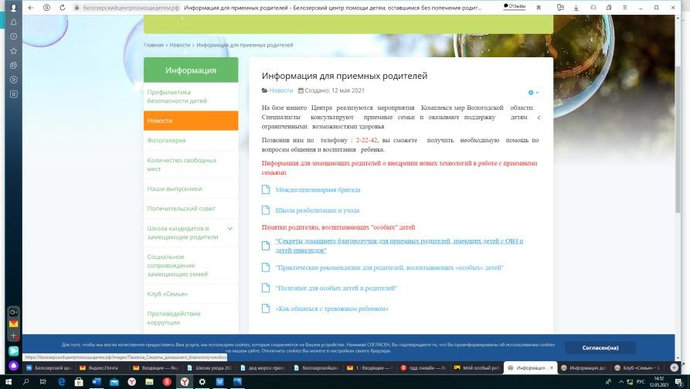
 |  | - Полезные занятия для «особых» детей и родителей»  - Памятка родителям «Как общаться с тревожным ребенком»  - «Если вашим детям угрожает опасность».  - «Управление поведением ребенка с ОВЗ»  - «Детский телефон доверия»  - «Как понять чувства ребенка?»  - «Безопасность ребенка дома»  - «Золотые правила наказания. Советы приемным родителям». | родителей» - 5 экз.  - Памятка родителям «Как общаться с тревожным ребенком» -5экз;  - «Если вашим детям угрожает опасность». – 5экз.  - «Управление поведением ребенка с ОВЗ» -5экз.  - «Детский телефон доверия» -5экз.  - «Как понять чувства ребенка?» -5экз.  - «Безопасность ребенка дома» - -5экз.  - «Золотые правила наказания. Советы приемным родителям». -5экз.  - «Понимаю и принимаю» (советы родителям) -12экз;  - «В помощь родителям детей с ОВЗ» (психологическая поддержка родителей) -12 экз;  - «Мой «особый ребенок» (Семья- лучшая поддержка для ребенка)-12экз.  - «О детских капризах» -5экз.

 |  | 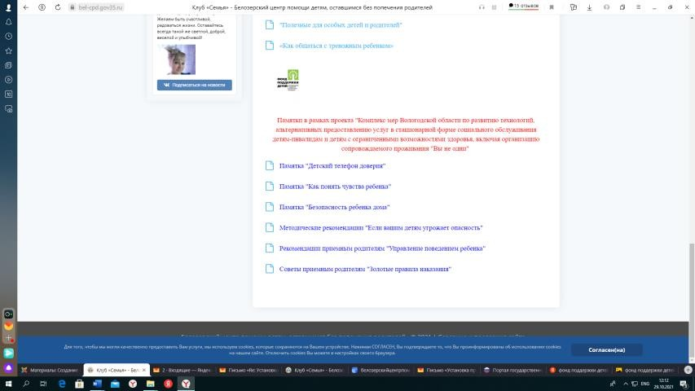
 | БУ СО ВО «Кадниковский детский дом - интернат для умственно отсталых детей»
 | Газета «Сокольская проавда»» №  85 от 17.11.2020 «Содействие интеграции в общество» | https://каддди.рф/novosti/zdes-pomogut-sem-e-s- rebenkom-invalidom  https://каддди.рф/novosti
 | Газета «Красный Север» № 62 от 10.06.2020 «Здесь помогут семье с ребенком-инвалидом». | https://каддди.рф/novosti/zdes-pomogut-sem-e-s- rebenkom-invalidom  https://каддди.рф/novosti
 | Статья «Новые перспективы», газета «Сокольская правда» №39 от  08.06. 2021г | https://каддди.рф/poleznaya-informatsiya
 | Статья «С ними мир добрее», журнал «Социальная защита в России» №4 2021год | https://joom.ag/MuUI
 | АУ СО ВО «ПНИ «Сосновая Роща»
 | Публикация в газете "ПРЕМЬЕР" от 27 августа 2020  года https://premier.region35.ru/article  /zhit-polnocennoy-.. |  | АУ ВО «Вологодский областной информационный центр» (интернет телевидение 35 ТВ) отсняли и разместили в сети интернет фильм о получателе социальных услуг учреждения «Он наш ангел-хранитель: история одного из первых жильцов интерната под Кадниковым».

Публикация в информационно- аналитическом журнале Социальная защита в России 2020-2022
«Территория добра, комфорта и творчества»
 | Бюджетное учреждение социального обслуживания Вологодской области «Территориальный центр помощи семье и детям»
 |  | Информационный буклет для семей, воспитывающих детей-инвалидов и детей с ОВЗ  «Пункт проката реабилитационного, игрового, развивающего оборудования»  размещен на официальном сайте БУ СО ВО  «Территориальный центр социальной помощи семье и детям» https://tercentr.gov35.ru/index.html  активная ссылка: http://tercentr.ru/img/pic/prokat.pdf | Распространено среди граждан 150 экземпляров
 |  | Информационный буклет для семей, воспитывающих детей-инвалидов и детей с ОВЗ  «Группа дневного пребывания «Совенок» размещен на официальном сайте БУ СО ВО  «Территориальный центр социальной помощи семье и детям» https://tercentr.gov35.ru/index.html  активная ссылка: https://tercentr.gov35.ru/img/pic/grooppa%20Sovenok.p df | Распространено среди граждан 150 экземпляров
 |  | Информационный буклет для семей, воспитывающих детей-инвалидов и детей с ОВЗ  «Услуга «Социальная няня» размещен на официальном сайте БУ СО ВО «Территориальный центр социальной помощи семье и детям» https://tercentr.gov35.ru/index.html  активная ссылка: https://tercentr.gov35.ru/img/pic/socnyny.pdf | Распространено среди граждан 150 экземпляров
 |  | Информационный буклет о социальных услугах для  семей с детьми размещен на официальном сайте БУ | Распространено среди граждан 800  экземпляров

СО ВО «Территориальный центр социальной помощи семье и детям» https://tercentr.gov35.ru/index.html
активная ссылка: https://tercentr.gov35.ru/img/pic/uslugi.pdf
БУ ВО «Череповецкий центр ППМСП»
«Обучение и развитие детей с ОВЗ в семье. Развитие психических процессов (мышление, память, внимание). Использование развивающих игр и пособий» https://vk.com/ppmsp_che?w=wall- 152657183_566,
«Как развивать речь детей с особенностями в развитии»
https://vk.com/ppmsp_che?w=wall-152657183_578, памятка для родителей «Развивающий уход и создание оптимальной среды для жизни ребенка с ОВЗ и инвалидностью https://vk.com/ppmsp_che?w=wall-152657183_557.
14.10.2020 Информация о занятии «Чудеса на бумаге», которое провела учитель-дефектолог Царенко И.И. https://vk.com/ppmsp_che?w=wall- 152657183_663 (1500 просмотров).
13.10.2020 Интерактивная консультация «Что делать, если Ваш ребенок плохо говорить», учитель- логопед Любезнова В.А. https://vk.com/ppmsp_che?z=photo- 152657183_457240476%2Falbum-
152657183_00%2Frev
22.12.2020 Интерактивный буклет «Обучение и развитие детей с ОВЗ и инвалидностью в семье. Речевое развитие детей», подготовленный учителем
- логопедом Анастасией Игоревной Снятковой. https://vk.com/ppmsp_che?w=wall-152657183_735 18.02.2021 «Как организовать занятия дома» (Царенко И.В., учитель-дефектолог)
https://vk.com/club202103889?w=wall-

202103889_5%2Fall , 173 просмотра
27.03.2021 «Учимся запоминать месяцы» (Шалкина А.Н., учитель-дефектолог) https://vk.com/club202103889?w=wall-202103889_7, 167 просмотров
02.04.2021 «Развиваем детей дома. Театр теней» (Попова Л.В., педагог-психолог) https://vk.com/club202103889?w=wall- 202103889_9%2Fall, 98 просмотров
21.04.2021 «Учимся ориентироваться в пространстве. Математический планшет» (Шалкина А.Н., учитель-дефектолог) https://vk.com/club202103889?w=wall- 202103889_11%2Fall, 76 просмотров
07.05.2021 «Развиваем детей дома. Театр теней» (Попова Л.В., педагог-психолог) https://vk.com/club202103889?w=wall- 202103889_14%2Fall , 97 просмотров 16.06.2021 «Чем занять особого ребенка дома,
коллекция идей для творческих занятий» (Царенко И.В., учитель-дефектолог) https://vk.com/club202103889?w=wall- 202103889_15%2Fall , 60 просмотров
12.10.2021 видеоурок "Рисование двумя руками - путь к успеху", учитель-дефектолог Шалкина Анна Николаевна, (https://vk.com/club202103889?w=wall- 202103889_19%2Fall).
19.10.2021 видеоурок "Развивающие игры и игрушки для детей с ОВЗ своими руками", учитель- дефектолог Царенко Ирина Викторовна (https://vk.com/club202103889?w=wall- 202103889_21%2Fall).
08.11.2021 видеоурок "Театр дома", педагог- психолог Попова Любовь Викторовна (https://vk.com/club202103889?w=wall- 202103889_24%2Fall)

12.11.2021 видеоурок "Мультфильмы для дошкольников - польза или вред", учитель-логопед Туваева Алена Андреевна (https://vk.com/club202103889?z=video- 202103889_456239029%2F72299b89307cbc05e2%2Fp
l_post_-202103889_26)
18.11.2021 видеоурок "Организация психолого- медико-психологического сопровождения детей с ОВЗ и инвалидностью", методист Окольникова Ирина Владимировна (https://vk.com/club202103889?w=wall- 202103889_28%2Fall).
Бюджетное учреждение социального обслуживания Вологодской области «Комплексный центр социального обслуживания населения Кадуйского района»
Ранняя помощь
http://kcsonkadui.soc3 5.ru/index.HhD/novosti/1156- kak-ponvat-chto-tvoi -malenkii -rebi опок- razvivaetsya-pravilno-i-garmonichno
Ранняя помощь httns://vk.com/wall-53734404 1280
Комплекс мер https://vk.com/wall-53734404 1359
Технические средства реабилитации
https://vk.com/wall-53734404 1423
1 июня День зашиты детей https://vk.com/wall-
53734404 1477
Ранняя помощь https://vk.com/wall-53734404 1501 Поход в цирк https://vk.com/wall-53734404 1504 Обучающий курс http://kcsonkadui.soc35.ru/index.php/novosti/1277- priglashem-proiti-obuchavushchii-kurs
Комплекс мер https://vk.com/wall-53734404 1511 Технические средства реабилитации http://kcsonkadui.soc35.ru/index.php/novosti/1285- sredstva-reabilitatsii-dlva-detei-invalidov
Диагностическая методика RSD1 KID
https://vk.com/wall-53734404 1677

Новогоднее поздравление httDs://vk.com/wall- 53734404 1725

Областная акция толерантности «Будь добрее» https://vk.eom/wall-4480009 7543

Новогоднее настроение
http ://kcsonkadui. soc3 5 .ru/index.php/novosti/1515 - novoeodnee-nastroenie

Технологры «Интеграционный консультант» https://vk.com/wall-53734404 1660

Бесплатная комплексная оценка уровня развития детей от 2 месяцев до 4 лет» http://kcsonkadui.soc35.ru/index.php/novosti/1472- kompleksnava-otsenka-urovnva-razvitiva-detei-ot- 2- mesvatsev-do-4-let

День семьи любви и верности. http://kcsonkadui.soc3 5 .ru/index.php/novosti/13 82- den-lvubvi-semi-i- vemosti
БУ СО ВО «Комплексный центр социального обслуживания населения Белозерского района»
Пост-релиз «Играем вместе»
https://vk.com/kcsonbel?w=wall-77506484_2056
Пост- релиз «Игры, которые лечат»
https://vk.com/kcsonbel?w=wall-77506484_2186
Пост-релиз «Семейная программа выходного дня»
https://vk.com/kcsonbel?w=wall-77506484_2218
Пост-релиз «Осенняя пора, очей очарования»
https://vk.com/kcsonbel?w=wall-77506484_2219
Пост-релиз «клуб «Все свои»
https://vk.com/kcsonbel?w=wall-77506484_2252
Пост-релиз «Группа кратковременного пребывания»
https://vk.com/kcsonbel?w=wall-77506484_2253

Пост-релиз «поездка в Камерный театр»
https://vk.com/kcsonbel?w=wall-77506484_2328
Бюджетное учреждение социального обслуживания Вологодской области «Комплексный центр социального обслуживания населения Бабаевского района»
Пост-релиз «Рождественский переполох» https://vk.com/babaevosocial?w=wall-25374966_9483

Пост-релиз «Клуб выходного дня «Маленькая страна»
https://vk.com/babaevosocial?w=wall-25374966_10099

Пост-релиз «Пасхальный сувенир» https://vk.com/babaevosocial?w=wall-25374966_10235

Пост-релиз
"Семейный форум "Время семьи" в клубе выходного дня"
https://vk.com/babaevosocial?w=wall-25374966_10377

Пост-релиз «Ярмарка развлечений» https://vk.com/babaevosocial?w=wall-25374966_10547

Пост-релиз «Солнечный город» https://vk.com/wall-25374966_10944

Пост-релиз «Солнечный город» https://vk.com/wall-25374966_10971

Пост-релиз «Солнечный город» https://vk.com/wall-25374966_10990

Пост-релиз «Солнечный город» https://vk.com/wall-25374966_10998

Пост-релиз «Солнечный город» https://vk.com/wall-25374966_11068

Пост-релиз «Солнечный город» https://vk.com/wall-25374966_11092

Пост-релиз «Экскурсия в библиотеку» https://vk.com/babaevosocial?w=wall-25374966_11706
БУ ВО «Областной центр ППМСП»
Нормативно-правовые документы о деятельности школы, формы документов, ссылка на электронную форму заявления на официальном сайте БУ ВО
«Областной центр ППМСП» в сети интернет, раздел
«Вы не одни» https://ocpmcc.edu35.ru/vy-ne-odni
Информация о занятиях школы, видеозанятия для родителей (законных представителей), полезная информация для родителей (законных представителей) в сообществе ВКонтакте «Школа реабилитации и ухода «Вы не одни»
https://vk.com/club194885056
Информация о занятиях школы в сообществе БУ ВО
«Областной центр ППМСП» ВКонтакте
«Психолого-педагогическая поддержка семей (Вологодская область)», созданной в целях реализации федерального проекта «Поддержка семей, имеющих детей» национального проекта
«Образование» (https://vk.com/pmccforkids)
Видеопрезентация Школы реабилитации и ухода
«Вы не одни» на XI Всероссийском форуме «Вместе ради детей! Ключевые программы партнерства»
(http://ocpmcc.edu35.ru/20-mainsection/news/1777- news-20201109)
БУ СО ВО «КЦСОН Усть-Кубинского района»
статьи в социальной сети ВКонтакте на страничке Учреждения
о старте Комплекса мер «Вы не одни» https://vk.com/ustiekcson?w=wall-

122021949_1423
онлайн- занятие клуба "Гармония" в рамках технологии "Семейная программа выходного дня" мастер-класс «Цветок Кусудама» https://vk.com/ustiekcson?w=wall-122021949_1638
онлайн- занятия в рамках технологии "Реабилитация на дому" мастер-класс «Пальчиковые игры» https://vk.com/ustiekcson?w=wall- 122021949_1639
онлайн- занятия клуба "Гармония" в рамках технологии "Семейная программа выходного дня" мастер-класс «Игры сенсорного развития» https://vk.com/ustiekcson?w=wall-122021949_1657
онлайн- занятия клуба "Гармония" в рамках технологии "Семейная программа выходного дня" мастер-класс «Дерево из сердечек» https://vk.com/ustiekcson?w=wall-122021949_1667
онлайн-занятия клуба "Гармония" в рамках технологии "Семейная программа выходного дня" занятие «Правовая школа для родителей! https://vk.com/ustiekcson?w=wall-122021949_1669
онлайн-занятия клуба "Гармония" в рамках технологии "Семейная программа выходного дня" занятие по песочной терапии https://vk.com/ustiekcson?w=wall-122021949_1693
онлайн-занятия клуба "Гармония" в рамках технологии "Семейная программа выходного дня" мастер-класс «Объемная открытка-Букет цветов» https://vk.com/ustiekcson?w=wall-122021949_1698
о приобретении нового оборудования на средства гранта от фонда поддержки детей https://vk.com/ustiekcson?w=wall-122021949_1705
онлайн-занятия клуба "Гармония" в рамках технологии "Семейная программа выходного дня" занятие «Права и льготы семей с детьми- инвалидами» https://vk.com/ustiekcson?w=wall-

122021949_1716
онлайн-занятия клуба "Гармония" в рамках технологии "Семейная программа выходного дня" мастер-класс «Птичка счастья» https://vk.com/ustiekcson?w=wall-122021949_1735
онлайн-занятия клуба "Гармония" в рамках технологии "Семейная программа выходного дня" мастер-класс «Кукла из ниток» https://vk.com/ustiekcson?w=wall-122021949_1749
онлайн-занятия клуба "Гармония" в рамках технологии "Семейная программа выходного дня" мастер-класс «Веточка мимозы» https://vk.com/ustiekcson?w=wall-122021949_1777
о технологии «Социальная няня» https://vk.com/ustiekcson?w=wall-122021949_1788
о работе группы дневного пребывания https://vk.com/ustiekcson?w=wall-122021949_1806
онлайн-занятия клуба "Гармония" в рамках технологии "Семейная программа выходного дня" - сказка о милостивой судьбе https://vk.com/ustiekcson?w=wall-122021949_1811
мастер-класс для группы дневного пребывания https://vk.com/ustiekcson?w=wall- 122021949_1820
онлайн-занятия клуба "Гармония" в рамках технологии "Семейная программа выходного дня" занятие «Компьютерные игры в детском возрасте: польза или вред?» https://vk.com/ustiekcson?w=wall- 122021949_1843
онлайн-занятия клуба "Гармония" в рамках технологии "Семейная программа выходного дня" занятие «Психология детского рисунка» https://vk.com/ustiekcson?w=wall-122021949_1849
о работе группы дневного пребывания https://vk.com/ustiekcson?w=wall-122021949_1661
о работе группы дневного пребывания

https://vk.com/ustiekcson?w=wall-122021949_1665
о работе группы дневного пребывания https://vk.com/ustiekcson?w=wall-122021949_1668
о работе группы дневного пребывания https://vk.com/ustiekcson?w=wall-122021949_1688
о работе группы дневного пребывания https://vk.com/ustiekcson?w=wall-122021949_1694
о работе группы дневного пребывания https://vk.com/ustiekcson?w=wall-122021949_1719
о работе группы дневного пребывания https://vk.com/ustiekcson?w=wall-122021949_1727
о работе группы дневного пребывания https://vk.com/ustiekcson?w=wall-122021949_1732
о работе группы дневного пребывания https://vk.com/ustiekcson?w=wall-122021949_1750
о работе группы дневного пребывания https://vk.com/ustiekcson?w=wall-122021949_1755
о работе группы дневного пребывания https://vk.com/ustiekcson?w=wall-122021949_1787
о работе группы дневного пребывания https://vk.com/ustiekcson?w=wall-122021949_1796
о работе группы дневного пребывания https://vk.com/ustiekcson?w=wall-122021949_1810
о работе группы дневного пребывания https://vk.com/ustiekcson?w=wall-122021949_1816
о работе группы дневного пребывания https://vk.com/ustiekcson?w=wall-122021949_1847
о работе группы дневного пребывания «Азбука общения»https://vk.com/ustiekcson?w=wall- 122021949_1975
о работе клубы выходного дня «Гармония» https://vk.com/ustiekcson?w=wall-122021949_1980
О работе группы дневного пребывания «Азбука общения» https://vk.com/ustiekcson?w=wall-

122021949_1990
О работе группы дневного пребывания «Азбука общения» https://vk.com/ustiekcson?w=wall- 122021949_2011
О работе клубы выходного дня «Гармония» https://vk.com/ustiekcson?w=wall-122021949_2028
О работе группы дневного пребывания «Азбука общения» https://vk.com/ustiekcson?w=wall- 122021949_2030
О работе группы дневного пребывания «Азбука общения» https://vk.com/ustiekcson?w=wall- 122021949_2040
О работе группы дневного пребывания «Азбука общения» https://vk.com/ustiekcson?w=wall- 122021949_2076
О работе клубы выходного дня «Гармония» https://vk.com/ustiekcson?w=wall-122021949_2113
О работе группы дневного пребывания «Азбука общения» h2117ttps://vk.com/ustiekcson?w=wall- 122021949_
О работе клубы выходного дня «Гармония» https://vk.com/ustiekcson?w=wall-122021949_2120
Реабилитация на дому: https://vk.com/ustiekcson?w=wall-122021949_2398 О работе группы дневного пребывания « Азбука общения» https://vk.com/ustiekcson?w=wall- 122021949_2391
О работе группы дневного пребывания « Азбука общения» https://vk.com/ustiekcson?w=wall-

122021949_2386
Технология «социальная няня»https://vk.com/ustiekcson?w=wall- 122021949_2316
О работе группы дневного пребывания https://vk.com/ustiekcson?w=wall-122021949_2408 О работе группы дневного пребывания « Азбука общения» https://vk.com/ustiekcson?w=wall- 122021949_2416
БУ СО ВО «КЦСОН «Забота»
 | Экскурсия в музей истории и славы милиции и полиции в г. Череповце в рамках технологии «Семейная  программа выходного дня» | Официальная группа вконтакте БУ СО ВО «КЦСОН  «Забота» https://vk.com/wall-120706602_3267
 | Результаты работы по технологии  «Семейная программа выходного дня» | Пост в официальной группе БУ СО ВО «КЦСОН  «Забота» соцсети «Вконтакте» https://vk.com/zabota_cher?w=wall-120706602_3426
 | Результаты работы службы по кратковременному присмотру  «Социальная няня» | Пост в официальной группе БУ СО ВО «КЦСОН  «Забота» соцсети «Вконтакте» https://vk.com/zabota_cher?w=wall-120706602_3425  https://vk.com/zabota_cherepov?w=wall273160328_15 78
 | Информация о службе персональных помощников  Волонтер спешит на помощь! | Пост в официальной группе БУ СО ВО «КЦСОН  «Забота» социальной сети «Вконтакте» https://vk.com/zabota_cher?w=wall-120706602_4090
 | Информация о службе персональных помощников  Волшебник «Заботы» | Пост в официальной группе БУ СО ВО «КЦСОН  «Забота» социальной сети «Вконтакте» https://vk.com/zabota_cher?w=wall-120706602_3941
 | Экскурсия в музей истории и славы милиции и полиции в г. Череповце в  рамках технологии «Семейная программа выходного дня» | Официальная группа вконтакте БУ СО ВО «КЦСОН  «Забота» https://vk.com/wall-120706602_3267
 | Результаты работы по технологии  «Семейная программа выходного дня» | Пост в официальной группе БУ СО ВО «КЦСОН  «Забота» соцсети «Вконтакте» https://vk.com/zabota_cher?w=wall-120706602_3426
 | Результаты работы службы по | Пост в официальной группе БУ СО ВО «КЦСОН

 | кратковременному присмотру  «Социальная няня» | «Забота» соцсети «Вконтакте» https://vk.com/zabota_cher?w=wall-120706602_3425  https://vk.com/zabota_cherepov?w=wall273160328_15 78
 | Информация о службе персональных помощников  Волонтер спешит на помощь! | Пост в официальной группе БУ СО ВО «КЦСОН  «Забота» социальной сети «Вконтакте» https://vk.com/zabota_cher?w=wall-120706602_4090
 | Информация о службе персональных помощников  Волшебник «Заботы» | Пост в официальной группе БУ СО ВО «КЦСОН  «Забота» социальной сети «Вконтакте» https://vk.com/zabota_cher?w=wall-120706602_3941
 | Делаю сам - учусь новому или  бытовые упражнения для детей | Реабилитационный центр «Преодоление» (vk.com)
 | Про стационарозамещающие технологии социального  обслуживания в «Заботе» | Реабилитационный центр «Преодоление» (vk.com)
 | Музыкальные игры и малыши | Реабилитационный центр «Преодоление» (vk.com)
 | Играем с крупой | Реабилитационный центр «Преодоление» (vk.com)
 | Подготовка к новому  реабилитационному периоду | Реабилитационный центр «Преодоление» (vk.com)
 | Новое современное оборудование появилось в центре реабилитации  "Преодоление" в Череповце | https://35media.ru/news/2021/10/14/Novoe- sovremennoe-oborudovanie-poyavilos-v-tsentre-  reabilitatsii-Preodolenie-v-Cherepovtse
 | Современными гаждетами наполнился реабилитационный  центр для детей в Череповце | Современными гаждетами наполнился реабилитационный центр для детей в Череповце |  35ТВ (35tv.ru)
 | Друг из коробки с апельсинами | Реабилитационный центр «Преодоление» (vk.com)
 | Собирайте только съедобные грибы! | Реабилитационный центр «Преодоление» (vk.com)
 | Помогаем детям и их семьям по  месту проживания | Реабилитационный центр «Преодоление» (vk.com)
 | Игры для развития памяти  школьников | Реабилитационный центр «Преодоление» (vk.com)
 | Выездной микрореабилитационный  центр в Кадуйском районе | Реабилитационный центр «Преодоление» (vk.com)
 | Веселые приветствия в группах  дневного пребывания | Реабилитационный центр «Преодоление» (vk.com)
 | Изучаем приметы осени | Реабилитационный центр «Преодоление» (vk.com)

 | Интересно и с пользой провели воскресный день ребята, посещающие группы дневного  пребывания реабилитационного центра «Преодоление». | Реабилитационный центр «Преодоление» (vk.com)
 | У природы нет плохой погоды… | Поиск новостей по запросу  #комплекмер_вынеодни35 (vk.com)
 | Сегодня в БУ СО ВО «КЦСОН  «Забота» стартовала серия практических семинаров | Поиск новостей по запросу #комплекмер_вынеодни35 (vk.com)
 | Региональная конференция «Итоги реализации Комплекса мер Вологодской области по развитию технологий, альтернативных предоставлению услуг в стационарной форме социального обслуживания детям-инвалидам и детям с ограниченными возможностями здоровья, включая организацию сопровождаемого  проживания «Вы не одни». | Поиск новостей по запросу #комплекмер_вынеодни35 (vk.com)
 | Рисование – первый вид творческой  деятельности ребенка. | Поиск новостей по запросу  #комплекмер_вынеодни35 (vk.com)
 | Помогаем семьям в сложных  ситуациях | Поиск новостей по запросу  #комплекмер_вынеодни35 (vk.com)
 | Подготовка к новому  реабилитационному периоду | ПОДГОТОВКА К НОВОМУ  РЕАБИЛИТАЦИОННОМУ ПЕРИОДУ (gov35.ru)
 | Изучаем приметы осени | ИЗУЧАЕМ ПРИМЕТЫ ОСЕНИ (gov35.ru)
 | В комплексном центре «забота»  передают опыт коллегам | В КОМПЛЕКСНОМ ЦЕНТРЕ «ЗАБОТА»  ПЕРЕДАЮТ ОПЫТ КОЛЛЕГАМ (gov35.ru)
 | Веселые приветствия в группах дневного пребывания в реабилитационном центре  «преодоление» (г. Череповец) | https://preodoleemvmeste.gov35.ru/%d0%b2%d0%b5% d1%81%d0%b5%d0%bb%d1%8b%d0%b5-  %d0%bf%d1%80%d0%b8%d0%b2%d0%b5%d1%82% d1%81%d1%82%d0%b2%d0%b8%d1%8f-%d0%b2-  %d0%b3%d1%80%d1%83%d0%bf%d0%bf%d0%b0% d1%85-

 |  | %d0%b4%d0%bd%d0%b5%d0%b2%d0%bd%d0%be/
 | Специалисты реабилитационного центра «преодоление» (г. Череповец) передают опыт работы с  детьми с инвалидностью коллегам | Специалисты реабилитационного центра  «Преодоление» (г. Череповец) передают опыт работы с детьми с инвалидностью коллегам. (gov35.ru)
 | Реабилитация в группах дневного  пребывания РЦ «Преодоление» | Реабилитация в группах дневного пребывания РЦ  «Преодоление» (gov35.ru)
 | Помогают семьям с детьми-  инвалидами в сложных ситуациях в БУ СО ВО «КЦСОН «Забота» | ПОМОГАЮТ СЕМЬЯМ С ДЕТЬМИ- ИНВАЛИДАМИ В СЛОЖНЫХ СИТУАЦИЯХ В БУ  СО ВО «КЦСОН «Забота» (gov35.ru)
 | Занятия по сенсомоторному развитию с использованием  игрового набора «Дары Фрѐбеля» | Занятия по сенсомоторному развитию с использованием игрового набора «Дары Фрѐбеля»  (gov35.ru)
 | Музыкальное развитие в группах  дневного пребывания | Музыкальное развитие в группах дневного  пребывания (gov35.ru)
 | «Домик совы» — в реабилитации детей-инвалидов г. Череповца | https://preodoleemvmeste.gov35.ru/%d0%b4%d0%be% d0%bc%d0%b8%d0%ba-  %d1%81%d0%be%d0%b2%d1%8b-%d0%b2-  %d1%80%d0%b5%d0%b0%d0%b1%d0%b8%d0%bb  %d0%b8%d1%82%d0%b0%d1%86%d0%b8%d0%b8-  %d0%b4%d0%b5%d1%82%d0%b5%d0%b9-  %d0%b8%d0%bd%d0%b2%d0%b0/
 | Творчество в группах дневного  пребывания РЦ «Преодоление» | Творчество в группах дневного пребывания РЦ  «Преодоление» (gov35.ru)
 | Общим правилам безопасности учат в группах дневного пребывания РЦ  «Преодоление» (г. Череповец) | Общим правилам безопасности учат в группах дневного пребывания РЦ «Преодоление» (г.  Череповец) (gov35.ru)
 | Официальная группа в социальной сети ВКонтакте БУ СО ВО «КЦСОН  «Забота» Итоги 2 полугодия 2020 г. | https://vk.com/zabota_cher?w=wall-120706602_4616
 | Официальная группа в социальной сети ВКонтакте БУ СО ВО «КЦСОН  «Забота» Музей археологии | https://vk.com/zabota_cher?w=wall-120706602_6062
 | Официальная группа в социальной  сети ВКонтакте Посещение кинотеатра «Победа» | https://vk.com/zabota_cher?w=wall-120706602_7067

 | Официальная группа в социальной сети Вконтакте БУ СО ВО "КЦСОН "Забота" | Официальная группа в социальной сети Вконтакте БУ СО ВО "КЦСОН "Забота" Служба социального сопрвождения продолжает свою работу в 2021 году  https://vk.com/zabota_cher?w=wall- 120706602_4613%2Fall
 | Официальная группа в социальной сети Вконтакте БУ СО ВО "КЦСОН "Забота" | Официальная группа в социальной сети Вконтакте БУ СО ВО "КЦСОН "Забота" Социальное сопровождение семей https://vk.com/zabota_cher?w=wall-  120706602_6003%2Fall
 | Официальная группа в социальной сети Вконтакте БУ СО ВО "КЦСОН "Забота" | Официальная группа в социальной сети Вктнтакте БУ СО ВО "КЦСОН "Забота" Итоги работы технологии https://vk.com/zabota_cher?w=wall-  120706602_7153
 | Клуб виртуального развития  «Правила безопасности зимой» | Официальная страница РЦ «Преодоление» в социальной сети «ВКонтакте» Реабилитационный  центр «Преодоление» (vk.com)
 | Цикл занятий «Дома с пользой» Музыкальная подвижная игра  «Зайка серенький сидит» | Официальная страница РЦ «Преодоление» в социальной сети «ВКонтакте»  Реабилитационный центр «Преодоление» (vk.com)
 | Клуб виртуального развития «Как научить ребенка есть полезную  пищу» | Официальная страница РЦ «Преодоление» в социальной сети «ВКонтакте»  Реабилитационный центр «Преодоление» (vk.com)
 | Цикл занятий «Дома с пользой»  «Творчество с детьми» | Официальная страница РЦ «Преодоление» в  социальной сети «ВКонтакте» Реабилитационный центр «Преодоление» (vk.com)
 | Клуб виртуального развития  «Музыкальные пальчиковые игры» | Официальная страница РЦ «Преодоление» в социальной сети «ВКонтакте»  Реабилитационный центр «Преодоление» (vk.com)
 | Клуб виртуального развития  «Русские народные зимние игры» | Официальная страница РЦ «Преодоление» в социальной сети «ВКонтакте»  Реабилитационный центр «Преодоление» (vk.com)
 | Услуги отделения дневного  пребывания для детей-инвалидов и детей с овз | Официальная страница РЦ «Преодоление» в  социальной сети «ВКонтакте» Реабилитационный центр «Преодоление» (vk.com)
 | Цикл занятий «Дома с пользой» | Официальная страница РЦ «Преодоление» в

 | «Творчество с детьми» | социальной сети «ВКонтакте»  Реабилитационный центр «Преодоление» (vk.com)
 | Клуб виртуального развития «Если ребенок обманывает» | Официальная страница РЦ «Преодоление» в социальной сети «ВКонтакте»  Реабилитационный центр «Преодоление» (vk.com)
 | Онлайн-группы поддержки и общения для родителей в рамках деятельности отделения дневного пребывания для детей-инвалидов и  детей с овз | Официальная страница РЦ «Преодоление» в социальной сети «ВКонтакте» Реабилитационный центр «Преодоление» (vk.com)
 | Итоги реализации комплекса мер вологодской области  по развитию технологий, альтернативных предоставлению услуг в стационарной форме социального обслуживания детям- инвалидам и детям с ограниченными возможностями здоровья, включая организацию сопровождаемого проживания» «Вы не одни» в 2020  году | Официальная страница РЦ «Преодоление» в социальной сети «ВКонтакте» Реабилитационный центр «Преодоление» (vk.com)
 | Клуб виртуального развития  «Вестибулярные пластинки» | Официальная страница РЦ «Преодоление» в социальной сети «ВКонтакте»  Реабилитационный центр «Преодоление» (vk.com)
 | Цикл занятий «Дома с пользой»  «Игры с магнитами» | Официальная страница РЦ «Преодоление» в социальной сети «ВКонтакте»  Реабилитационный центр «Преодоление» (vk.com)
 | Цикл занятий «Дома с пользой»  «Игры с пузырчатой пленкой» | Официальная страница РЦ «Преодоление» в  социальной сети «ВКонтакте» Реабилитационный центр «Преодоление» (vk.com)
 | Онлайн-праздник «Зимние забавы» | Официальная страница РЦ «Преодоление» в социальной сети «ВКонтакте»  Реабилитационный центр «Преодоление» (vk.com)
 | Цикл занятий «Дома с пользой»  «Крошка моя» | Официальная страница РЦ «Преодоление» в социальной сети «ВКонтакте»  Реабилитационный центр «Преодоление» (vk.com)

 | Выездной микрореабилитационный центр возобновил свою работу | Официальная страница РЦ «Преодоление» в  социальной сети «ВКонтакте» Реабилитационный центр «Преодоление» (vk.com)
 | Цикл занятий «Дома с пользой»  «Восстанавливаем силы» | Официальная страница РЦ «Преодоление» в  социальной сети «ВКонтакте» Реабилитационный центр «Преодоление» (vk.com)
 | Клуб виртуального развития  «Отгадываем загадки зачем и как учить» | Официальная страница РЦ «Преодоление» в  социальной сети «ВКонтакте» Реабилитационный центр «Преодоление» (vk.com)
 | Клуб виртуального развития «Игры со ступеньками» | Официальная страница РЦ «Преодоление» в  социальной сети «ВКонтакте» Реабилитационный центр «Преодоление» (vk.com)
 | Новое современное оборудование в отделении ранней помощи | Официальная страница РЦ «Преодоление» в социальной сети «ВКонтакте»  Реабилитационный центр «Преодоление» (vk.com)
 | Клуб виртуального развития «Зима - время творить» | Официальная страница РЦ «Преодоление» в социальной сети «ВКонтакте»  Реабилитационный центр «Преодоление» (vk.com)
 | Цикл занятий «Дома с пользой»  «Валентинка для любимых» | Официальная страница РЦ «Преодоление» в  социальной сети «ВКонтакте» Реабилитационный центр «Преодоление» (vk.com)
 | Цикл занятий «Дома с пользой»  «Рукавичка» | Официальная страница РЦ «Преодоление» в социальной сети «ВКонтакте»  Реабилитационный центр «Преодоление» (vk.com)
 | Клуб виртуального развития «Игры и упражнения на свежем воздухе» | Официальная страница РЦ «Преодоление» в социальной сети «ВКонтакте»  Реабилитационный центр «Преодоление» (vk.com)
 | Клуб виртуального развития  «Творим вместе» | Официальная страница РЦ «Преодоление» в  социальной сети «ВКонтакте» Реабилитационный центр «Преодоление» (vk.com)
 | Занимаемся с вами вместе | Официальная страница РЦ «Преодоление» в социальной сети «ВКонтакте»  Реабилитационный центр «Преодоление» (vk.com)
 | Онлайн-праздник «Мамин день, 8 марта» | Официальная страница РЦ «Преодоление» в  социальной сети «ВКонтакте» https://vk.com/preodoleniecher?w=wall-

 |  | 15953572_3667
 | Цикл занятий «Дома с пользой»  «Пальчиковая гимнастика» | Официальная страница РЦ «Преодоление» в социальной сети «ВКонтакте» https://vk.com/preodoleniecher?w=wall-  15953572_3673
 | Клуб виртуального развития  «Играем вместе» | Официальная страница РЦ «Преодоление» в социальной сети «ВКонтакте»  Реабилитационный центр «Преодоление» (vk.com)
 | Развитие стационарозамещающих технологий в реабилитационном  центре «Преодоление» | Официальная страница РЦ «Преодоление» в социальной сети «ВКонтакте»  Реабилитационный центр «Преодоление» (vk.com)
 | Онлайн-праздник «Проводы Масленицы и Прощеное воскресение» | Официальная страница РЦ «Преодоление» в социальной сети «ВКонтакте» https://vk.com/preodoleniecher?w=wall-  15953572_3701
 | Специалисты выездного микрореабилитационного центра провели диагностику детей,  проживающих в г. Белозерск | Официальная страница РЦ «Преодоление» в социальной сети «ВКонтакте» Реабилитационный центр «Преодоление» (vk.com)
 | Цикл занятий «Дома с пользой»  «Играем дома - просто» | Официальная страница РЦ «Преодоление» в  социальной сети «ВКонтакте» Реабилитационный центр «Преодоление» (vk.com)
 | Занимательная зарядка | Официальная страница РЦ «Преодоление» в социальной сети «ВКонтакте»  Реабилитационный центр «Преодоление» (vk.com)
 | Необычный формат работы выездного микрореабилитационного  центра | Официальная страница РЦ «Преодоление» в социальной сети «ВКонтакте» Реабилитационный  центр «Преодоление» (vk.com)
 | Клуб виртуального развития  «Развитие творческого мышления детей» | Официальная страница РЦ «Преодоление» в  социальной сети «ВКонтакте» Реабилитационный центр «Преодоление» (vk.com)
 | Цикл занятий «Дома с пользой»  «День первого весеннего солнышка» | Официальная страница РЦ «Преодоление» в социальной сети «ВКонтакте» Реабилитационный  центр «Преодоление» (vk.com)
 | Онлайн-занятие «Беседы о космосе» | Официальная страница РЦ «Преодоление» в  социальной сети «ВКонтакте» https://vk.com/video-

 |  | 15953572_456239428
 | Долгожданная встреча | Официальная страница РЦ «Преодоление» в социальной сети «ВКонтакте» Реабилитационный  центр «Преодоление» (vk.com)
 | Малыши учатся труду | Официальная страница РЦ «Преодоление» в социальной сети «ВКонтакте»  Реабилитационный центр «Преодоление» (vk.com)
 | Специалисты выездного микрореабилитационного центра провели диагностику детей, проживающих в г. Кириллов и  Кирилловском районе | Официальная страница РЦ «Преодоление» в социальной сети «ВКонтакте» Реабилитационный центр «Преодоление» (vk.com)
 | Клуб виртуального развития  «Речевая терапия» | Официальная страница РЦ «Преодоление» в социальной сети «ВКонтакте» Реабилитационный  центр «Преодоление» (vk.com)
 | Выездной микрореабилитационный центр продолжает свою работу | Официальная страница РЦ «Преодоление» в социальной сети «ВКонтакте» Реабилитационный  центр «Преодоление» (vk.com)
 | Выездной микрореабилитационный центр в городе Сокол | Официальная страница РЦ «Преодоление» в социальной сети «ВКонтакте»  https://vk.com/preodoleniecher?w=wall- 15953572_4105
 | Клуб виртуального развития «Для детей игра- наука» | Официальная страница РЦ «Преодоление» в социальной сети «ВКонтакте» Реабилитационный  центр «Преодоление» (vk.com)
 | Клуб виртуального развития  «Играем с пуговицами» | Официальная страница РЦ «Преодоление» в социальной сети «ВКонтакте» Реабилитационный  центр «Преодоление» (vk.com)
 | Клуб виртуального развития «10  правил для психического здоровья ребенка от нейропсихолога» | Официальная страница РЦ «Преодоление» в  социальной сети «ВКонтакте» Реабилитационный центр «Преодоление» (vk.com)
 | Цикл занятий «Дома с пользой»  «Как чистить зубы особенному ребенку?» | Официальная страница РЦ «Преодоление» в социальной сети «ВКонтакте» Реабилитационный  центр «Преодоление» (vk.com)
 | Рисуем сами | Официальная страница РЦ «Преодоление» в  социальной сети «ВКонтакте» Реабилитационный

 |  | центр «Преодоление» (vk.com)
 | Цикл занятий «Дома с пользой»  «Мы во двор пойдем гулять» | Официальная страница РЦ «Преодоление» в социальной сети «ВКонтакте» Реабилитационный  центр «Преодоление» (vk.com)
 | Стационарозамещающие технологии в фокусе внимания специалистов реабилитационного центра  «Преодоление» | Официальная страница РЦ «Преодоление» в социальной сети «ВКонтакте» Реабилитационный центр «Преодоление» (vk.com)
 | Галотерапия - польза морского воздуха | Официальная страница РЦ «Преодоление» в социальной сети «ВКонтакте» Реабилитационный  центр «Преодоление» (vk.com)
 | Клуб виртуального развития  «Констуируем из кубиков» | Официальная страница РЦ «Преодоление» в  социальной сети «ВКонтакте» Реабилитационный центр «Преодоление» (vk.com)
 | Времена года - знакомимся играя | Официальная страница РЦ «Преодоление» в  социальной сети «ВКонтакте» Реабилитационный центр «Преодоление» (vk.com)
 | Цикл занятий «Дома с пользой»  «Бабочки» | Официальная страница РЦ «Преодоление» в социальной сети «ВКонтакте» Реабилитационный  центр «Преодоление» (vk.com)
 | Клуб виртуального развития «Мама, я хочу» | Официальная страница РЦ «Преодоление» в  социальной сети «ВКонтакте» Реабилитационный центр «Преодоление» (vk.com)
 | Учимся готовить сами | Официальная страница РЦ «Преодоление» в  социальной сети «ВКонтакте» Реабилитационный центр «Преодоление» (vk.com)
 | Ура! Каникулы! | Официальная страница РЦ «Преодоление» в социальной сети «ВКонтакте»  Реабилитационный центр «Преодоление» (vk.com)
 | Клуб виртуального развития «Клуб виртуального развития «30 игр с  мелками (часть 1)» | Официальная страница РЦ «Преодоление» в социальной сети «ВКонтакте» Реабилитационный  центр «Преодоление» (vk.com)
 | Клуб виртуального развития «Клуб виртуального развития «30 игр с  мелками (часть 2)» | Официальная страница РЦ «Преодоление» в социальной сети «ВКонтакте» Реабилитационный  центр «Преодоление» (vk.com)
 | Клуб виртуального развития «Клуб | Официальная страница РЦ «Преодоление» в

 | виртуального развития «30 игр с  мелками (часть 3)» | социальной сети «ВКонтакте» Реабилитационный центр «Преодоление» (vk.com)
 | Клуб виртуального развития  «Устное народное творчество в развитии детей» | Официальная страница РЦ «Преодоление» в  социальной сети «ВКонтакте» Реабилитационный центр «Преодоление» (vk.com)
 | Клуб виртуального развития  «Безопасное лето» | Официальная страница РЦ «Преодоление» в  социальной сети «ВКонтакте» Реабилитационный центр «Преодоление» (vk.com)
 | Клуб виртуального развития  «Летние каникулы: как ребенку  провести время интересно и с пользой не смотря ни на что» | Официальная страница РЦ «Преодоление» в социальной сети «ВКонтакте» Реабилитационный центр «Преодоление» (vk.com)
 | Клуб виртуального развития  «Изучаем мир, играя» | Официальная страница РЦ «Преодоление» в  социальной сети «ВКонтакте» Реабилитационный центр «Преодоление» (vk.com)
 | Клуб виртуального развития «Лето с пользой» | Официальная страница РЦ «Преодоление» в  социальной сети «ВКонтакте» Реабилитационный центр «Преодоление» (vk.com)
 | Клуб виртуального развития  «Особенности соблюдения гигиены в летний период» | Официальная страница РЦ «Преодоление» в  социальной сети «ВКонтакте» Реабилитационный центр «Преодоление» (vk.com)
 | Работа выездного  микрореабилитационного центра продолжается и в летний период | Официальная страница РЦ «Преодоление» в социальной сети «ВКонтакте» https://vk.com/preodoleniecher?w=wall-  15953572_4573
 | Клуб виртуального развития «План на лето» | Официальная страница РЦ «Преодоление» в социальной сети «ВКонтакте» Реабилитационный  центр «Преодоление» (vk.com)
 | Клуб виртуального развития «Игра в жизни малыша» | Официальная страница РЦ «Преодоление» в  социальной сети «ВКонтакте» Реабилитационный центр «Преодоление» (vk.com)
 | Клуб виртуального развития  «Правила безопасности зимой» | Сайт для родителей особых детей «Преодолеем вместе»  Клуб виртуального развития «Правила безопасности зимой» (gov35.ru)
 | Цикл занятий «Дома с пользой» | Сайт для родителей особых детей «Преодолеем

 | Музыкальная подвижная игра  «Зайка серенький сидит» | вместе»  https://preodoleemvmeste.gov35.ru/6425-2/
 | Клуб виртуального развития «Как научить ребенка есть полезную пищу» | Сайт для родителей особых детей «Преодолеем вместе»  Клуб виртуального развития «Как научить ребенка есть полезную пищу» (gov35.ru)
 | Цикл занятий «Дома с пользой»  «Творчество с детьми» | Сайт для родителей особых детей «Преодолеем вместе»  Цикл занятий «Дома с пользой» «Творчество с детьми» (gov35.ru)
 | Клуб виртуального развития  «Музыкальные пальчиковые игры» | Сайт для родителей особых детей «Преодолеем вместе»  Клуб виртуального развития «Музыкальные пальчиковые игры» (gov35.ru)
 | Клуб виртуального развития  «Русские народные зимние игры» | Сайт для родителей особых детей «Преодолеем вместе»  Клуб виртуального развития «Русские народные зимние игры» (gov35.ru)
 | Услуги отделения дневного пребывания для детей-инвалидов и детей с овз | Сайт для родителей особых детей «Преодолеем вместе»  Услуги отделения дневного пребывания для детей- инвалидов и детей с овз (gov35.ru)
 | Цикл занятий «Дома с пользой»  «Творчество с детьми» | Сайт для родителей особых детей «Преодолеем вместе»  Цикл занятий «Дома с пользой» «Творчество с детьми» (gov35.ru)
 | Клуб виртуального развития «Если ребенок обманывает» | Сайт для родителей особых детей «Преодолеем вместе»  https://preodoleemvmeste.gov35.ru/клуб- виртуального-развития-если-реб/
 | Онлайн-группы поддержки и общения для родителей в рамках деятельности отделения дневного пребывания для детей-инвалидов и детей с овз | Сайт для родителей особых детей «Преодолеем вместе»  Онлайн-группы поддержки и общения для родителей в рамках деятельности отделения дневного пребывания для детей-инвалидов и детей с  овз (gov35.ru)

 | Итоги реализации комплекса мер Вологодской области по развитию технологий, альтернативных предоставлению услуг в стационарной форме социального обслуживания детям-инвалидам и детям с ограниченными возможностями здоровья, включая организацию сопровождаемого проживания» «Вы не одни» в 2020  году | Сайт для родителей особых детей «Преодолеем вместе»  Итоги реализации комплекса мер Вологодской области по развитию технологий, альтернативных предоставлению услуг в стационарной форме социального обслуживания детям-инвалидам и детям с ограниченными возможностями здоровья, включая организацию сопровождаемого проживания» «Вы не одни» в 2020 году (gov35.ru)
 | Клуб виртуального развития  «Вестибулярные пластинки» | Сайт для родителей особых детей «Преодолеем вместе»  Клуб виртуального развития «Вестибулярные пластинки» (gov35.ru)
 | Цикл занятий «Дома с пользой»  «Игры с магнитами» | Сайт для родителей особых детей «Преодолеем вместе»  Цикл занятий «Дома с пользой» «Игры с магнитами» (gov35.ru)
 | Цикл занятий «Дома с пользой»  «Игры с пузырчатой пленкой» | Сайт для родителей особых детей «Преодолеем вместе»  Цикл занятий «Дома с пользой» «Игры с пузырчатой пленкой» (gov35.ru)
 | Цикл занятий «Дома с пользой»  «Крошка моя» | Сайт для родителей особых детей «Преодолеем вместе»  Цикл занятий «Дома с пользой» «Крошка моя» (gov35.ru)
 | Выездной микрореабилитационный центр возобновил свою работу | Сайт для родителей особых детей «Преодолеем вместе»  ВЫЕЗДНОЙ МИКРОРЕАБИЛИТАЦИОННЫЙ ЦЕНТР ВОЗОБНОВИЛ СВОЮ РАБОТУ (gov35.ru)
 | Цикл занятий «Дома с пользой»  «Восстанавливаем силы» | Сайт для родителей особых детей «Преодолеем вместе»  КОМПЛЕКС УПРАЖНЕНИЙ ДЛЯ ВОССТАНОВЛЕНИЯ СИЛ (gov35.ru)
 | Клуб виртуального развития | Сайт для родителей особых детей «Преодолеем

 | «Отгадываем загадки зачем и как учить» | вместе»  ПРАЗДНИК 5 ФЕВРАЛЯ — ДЕНЬ ЭРУДИТА  (gov35.ru)
 | Клуб виртуального развития «Игры со ступеньками» | Сайт для родителей особых детей «Преодолеем вместе»  СТУПЕНЬКИ И ЛЕСТНИЦЫ — РАЗВИВАЮЩИЕ ВОЗМОЖНОСТИ (gov35.ru)
 | Новое современное оборудование в отделении ранней помощи РЦ  «Преодоление» (г. Череповец) | Сайт для родителей особых детей «Преодолеем вместе»  НОВОЕ СОВРЕМЕННОЕ ОБОРУДОВАНИЕ В ОТДЕЛЕНИИ РАННЕЙ ПОМОЩИ РЦ  «ПРЕОДОЛЕНИЕ» (gov35.ru)
 | Клуб виртуального развития «Зима - время творить» | Сайт для родителей особых детей «Преодолеем вместе»  Клуб виртуального развития «Зима — время творить» (gov35.ru)
 | Цикл занятий «Дома с пользой»  «Валентинка для любимых» | Сайт для родителей особых детей «Преодолеем вместе»  Цикл занятий «Дома с пользой» «Валентинка для любимых» (gov35.ru)
 | Цикл занятий «Дома с пользой»  «Рукавичка» | Сайт для родителей особых детей «Преодолеем вместе»  Цикл занятий «Дома с пользой» «Рукавичка» (gov35.ru)
 | Клуб виртуального развития «Игры и упражнения на свежем воздухе» | Сайт для родителей особых детей «Преодолеем вместе»  Клуб виртуального развития «Игры и упражнения на свежем воздухе» (gov35.ru)
 | Клуб виртуального развития  «Творим вместе» | Сайт для родителей особых детей «Преодолеем вместе»  Клуб виртуального развития «Творим вместе» (gov35.ru)
 | Специалисты центра «Преодоление» приглашают к участию в дистанционных занятиях | Сайт для родителей особых детей «Преодолеем вместе»  СПЕЦИАЛИСТЫ ЦЕНТРА «ПРЕОДОЛЕНИЕ» ПРИГЛАШАЮТ К УЧАСТИЮ В

 |  | ДИСТАНЦИОННЫХ ЗАНЯТИЯХ (gov35.ru)
 | Цикл занятий «Дома с пользой»  «Пальчиковая гимнастика» | Сайт для родителей особых детей «Преодолеем вместе»  Цикл занятий «Дома с пользой» «Пальчиковая гимнастика» (gov35.ru)
 | Клуб виртуального развития  «Играем вместе» | Сайт для родителей особых детей «Преодолеем вместе»  Клуб виртуального развития «Играем вместе» (gov35.ru)
 | Развитие стационарозамещающих технологий в реабилитационном центре «Преодоление» | Сайт для родителей особых детей «Преодолеем вместе»  РАЗВИТИЕ СТАЦИОНАРОЗАМЕЩАЮЩИХ ТЕХНОЛОГИЙ В РЕАБИЛИТАЦИОННОМ ЦЕНТРЕ «ПРЕОДОЛЕНИЕ» (gov35.ru)
 | Цикл занятий «Дома с пользой»  «Играем дома - просто» | Сайт для родителей особых детей «Преодолеем вместе»  ИГРАЕМ ДОМА — ПРОСТО (gov35.ru)
 | Клуб виртуального развития  «Развитие творческого мышления детей» | Сайт для родителей особых детей «Преодолеем вместе»  О творческих способностях ребенка (gov35.ru)
 | Цикл занятий «Дома с пользой»  «День первого весеннего солнышка» | Сайт для родителей особых детей «Преодолеем вместе»  ДЕНЬ ПЕРВОГО ВЕСЕННЕГО СОЛНЫШКА  (gov35.ru)
 | Долгожданная встреча малышей в группе кратковременного  пребывания | Сайт для родителей особых детей «Преодолеем вместе»  https://preodoleemvmeste.gov35.ru/6520-2/
 | Малыши учатся труду | Сайт для родителей особых детей «Преодолеем вместе»  Малыши учатся труду (gov35.ru)
 | Специалисты выездного микрореабилитационного центра провели диагностику детей, проживающих в г. Кириллов и Кирилловском районе | Сайт для родителей особых детей «Преодолеем вместе»  СПЕЦИАЛИСТЫ ВЫЕЗДНОГО МИКРОРЕАБИЛИТАЦИОННОГО ЦЕНТРА ПРОВЕЛИ ДИАГНОСТИКУ ДЕТЕЙ, ПРОЖИВАЮЩИХ В Г. КИРИЛЛОВ И

 |  | КИРИЛЛОВСКОМ РАЙОНЕ (gov35.ru)
 | Клуб виртуального развития  «Речевая терапия» | Сайт для родителей особых детей «Преодолеем вместе»  Клуб виртуального развития «Речевая терапия» (gov35.ru)
 | Клуб виртуального развития «Для детей игра- наука» | Сайт для родителей особых детей «Преодолеем вместе»  ДЛЯ ДЕТЕЙ ИГРА — НАУКА. (gov35.ru)
 | Клуб виртуального развития  «Играем с пуговицами» | Сайт для родителей особых детей «Преодолеем вместе»  ИГРАЕМ С ПУГОВИЦАМИ (gov35.ru)
 | Клуб виртуального развития «10 правил для психического здоровья ребенка от нейропсихолога» | Сайт для родителей особых детей «Преодолеем вместе»  10 ПРАВИЛ ДЛЯ ПСИХИЧЕСКОГО ЗДОРОВЬЯ РЕБЕНКА ОТ НЕЙРОПСИХОЛОГА (gov35.ru)
 | Цикл занятий «Дома с пользой»  «Как чистить зубы особенному ребенку?» | Сайт для родителей особых детей «Преодолеем вместе»  КАК ЧИСТИТЬ ЗУБЫ ОСОБЕННОМУ РЕБЕНКУ?  (gov35.ru)
 | Цикл занятий «Дома с пользой»  «Мы во двор пойдем гулять» | Сайт для родителей особых детей «Преодолеем вместе»  МЫ ВО ДВОР ПОЙДЕМ ГУЛЯТЬ (gov35.ru)
 | Стационарозамещающие технологии в фокусе внимания специалистов реабилитационного центра  «Преодоление» | Сайт для родителей особых детей «Преодолеем вместе»  СТАЦИОНАРОЗАМЕЩАЮЩИЕ ТЕХНОЛОГИИ В ФОКУСЕ ВНИМАНИЯ СПЕЦИАЛИСТОВ РЕАБИЛИТАЦИОННОГО ЦЕНТРА  «ПРЕОДОЛЕНИЕ» (gov35.ru)
 | Галотерапия - польза морского воздуха | Сайт для родителей особых детей «Преодолеем вместе»  ГАЛОТЕРАПИЯ — ПОЛЬЗА МОРСКОГО ВОЗДУХА (gov35.ru)
 | Клуб виртуального развития  «Конструируем из кубиков» | Сайт для родителей особых детей «Преодолеем вместе»  КОНСТРУИРОВАНИЕ — ЛЮБИМАЯ ИГРА  (gov35.ru)

 | Клуб виртуального развития «Мама, я хочу» | Сайт для родителей особых детей «Преодолеем вместе»  МАМА, Я ХОЧУ (gov35.ru)
 | Клуб виртуального развития  «Подборка сенсорных игр и активностей для дома» | Сайт для родителей особых детей «Преодолеем вместе»  ПОДБОРКА СЕНСОРНЫХ ИГР И АКТИВНОСТЕЙ ДЛЯ ДОМА (gov35.ru)
 | УРА! КАНИКУЛЫ!!! | Сайт для родителей особых детей «Преодолеем вместе»  УРА! КАНИКУЛЫ!!! (gov35.ru)
 | Клуб виртуального развития «Клуб  виртуального развития «30 игр с мелками» | Сайт для родителей особых детей «Преодолеем вместе»  30 ИГР С МЕЛКАМИ (gov35.ru)
 | Клуб виртуального развития  «Устное народное творчество в развитии детей» | Сайт для родителей особых детей «Преодолеем вместе»  УСТНОЕ НАРОДНОЕ ТВОРЧЕСТВО В РАЗВИТИИ ДЕТЕЙ (gov35.ru)
 | Клуб виртуального развития  «Безопасное лето» | Сайт для родителей особых детей «Преодолеем вместе»  БЕЗОПАСНОЕ ЛЕТО (gov35.ru)
 | Клуб виртуального развития  «Летние каникулы: как ребенку провести время интересно и с пользой не смотря ни на что» | Сайт для родителей особых детей «Преодолеем вместе»  Клуб виртуального развития «Летние каникулы: как ребенку провести время интересно и с пользой не смотря ни на что» (gov35.ru)
 | Клуб виртуального развития  «Изучаем мир, играя» | Сайт для родителей особых детей «Преодолеем вместе»  Клуб виртуального развития «Изучаем мир, играя» (gov35.ru)
 | Клуб виртуального развития «Лето с пользой» | Сайт для родителей особых детей «Преодолеем вместе»  Клуб виртуального развития «Лето с пользой» (gov35.ru)
 | Клуб виртуального развития  «Особенности соблюдения гигиены в летний период» | Сайт для родителей особых детей «Преодолеем вместе»  Клуб виртуального развития «Особенности

 |  | соблюдения гигиены в летний период» (gov35.ru)
 | Клуб виртуального развития «План на лето» | Сайт для родителей особых детей «Преодолеем вместе»  Клуб виртуального развития «План на лето» (gov35.ru)
 | Клуб виртуального развития «Игра в жизни малыша» | Сайт для родителей особых детей «Преодолеем вместе»  ИГРА В ЖИЗНИ МАЛЫША (gov35.ru)
 | Итоги реализации комплекса мер Вологодской области по развитию технологий, альтернативных предоставлению услуг в стационарной форме социального обслуживания детям-инвалидам и детям с ограниченными возможностями здоровья, включая организацию сопровождаемого проживания» «Вы не одни» в 2020  году | Сайт БУ СО ВО КЦСОН «Забота» ИТОГИ РЕАЛИЗАЦИИ КОМПЛЕКСА МЕР ВОЛОГОДСКОЙ ОБЛАСТИ ПО РАЗВИТИЮ  ТЕХНОЛОГИЙ, АЛЬТЕРНАТИВНЫХ ПРЕДОСТАВЛЕНИЮ УСЛУГ В СТАЦИОНАРНОЙ ФОРМЕ СОЦИАЛЬНОГО ОБСЛУЖИВАНИЯ ДЕТЯМ-ИНВАЛИДАМ И ДЕТЯМ С ОГРАНИЧЕННЫМИ ВОЗМОЖНОСТЯМИ ЗДОРОВЬЯ, ВКЛЮЧАЯ ОРГАНИЗАЦИЮ СОПРОВОЖДАЕМОГ - БУ СО  ВО «КЦСОН «Забота» Череповец (gov35.ru)
 | Клуб виртуального развития «Отдых на природе с детьми» | Сайт для родителей особых детей «Преодолеем вместе»  Клуб виртуального развития «Отдых на природе с детьми» (gov35.ru)
 | Клуб виртуального развития «Отдых на природе с детьми» | Официальная страница РЦ «Преодоление» в социальной сети «ВКонтакте»  Реабилитационный центр «Преодоление» (vk.com)
 | Организация сопровождаемого проживания «Вы не одни» | Сайт БУ СО ВО КЦСОН «Забота» Организация сопровождаемого проживания «Вы не одни» - БУ СО ВО «КЦСОН «Забота» Череповец  (gov35.ru)
 | Клуб выходного дня «Семейный клуб» | Сайт БУ СО ВО КЦСОН «Забота»  Клуб выходного дня «Семейный клуб» - БУ СО ВО  «КЦСОН «Забота» Череповец (gov35.ru)
 | Выездной микрореабилитационный центр возобновил свою работу | Сайт БУ СО ВО КЦСОН «Забота» ВЫЕЗДНОЙ МИКРОРЕАБИЛИТАЦИОННЫЙ  ЦЕНТР ВОЗОБНОВИЛ СВОЮ РАБОТУ - БУ СО

 |  | ВО «КЦСОН «Забота» Череповец (gov35.ru)
 | Развитие стационарозамещающих технологий в реабилитационном  центре «Преодоление» | Сайт БУ СО ВО КЦСОН «Забота»  Новости - БУ СО ВО «КЦСОН «Забота» Череповец (gov35.ru)
 | Специалисты выездного микрореабилитационного центра провели диагностику детей,  проживающих в г. Белозерск | Сайт БУ СО ВО КЦСОН «Забота»  Новости - БУ СО ВО «КЦСОН «Забота» Череповец (gov35.ru)
 | Выездной микрореабилитационный центр продолжает свою работу | Сайт БУ СО ВО КЦСОН «Забота» ВЫЕЗДНОЙ МИКРОРЕАБИЛИТАЦИОННЫЙ  ЦЕНТР ПРОДОЛЖАЕТ СВОЮ РАБОТУ - БУ СО  ВО «КЦСОН «Забота» Череповец (gov35.ru)
 | Специалисты выездного микрореабилитационного центра провели диагностику детей, проживающих в г. Кириллов и Кирилловском районе | Сайт БУ СО ВО КЦСОН «Забота» СПЕЦИАЛИСТЫ ВЫЕЗДНОГО МИКРОРЕАБИЛИТАЦИОННОГО ЦЕНТРА ПРОВЕЛИ ДИАГНОСТИКУ ДЕТЕЙ, ПРОЖИВАЮЩИХ В Г. КИРИЛЛОВ И КИРИЛЛОВСКОМ РАЙОНЕ - БУ СО ВО «КЦСОН  «Забота» Череповец (gov35.ru)

ИНФОРМАЦИЯ ОБ ОБЕСПЕЧЕНИИ ИСПОЛНИТЕЛЕЙ МЕРОПРИЯТИЙ КОМПЛЕКСА МЕР ОСНОВНЫМ ОБОРУДОВАНИЕМ И МАТЕРИАЛЬНО-ТЕХНИЧЕСКИМИ ЦЕННОСТЯМИ, ПРИОБРЕТЕННЫМИ ЗА СЧЕТ
ГРАНТА ФОНДА

№  № п/п | Наименование мероприятия, реализуемого за счет гранта Фонда | Наименование учреждения - исполнителя мероприятия | Инфраструктура |  | Технологии |  | Другое
 |  |  | Наименова ние служб (отделений и др. структурны х подразделе ний), созданных в рамках данного мероприяти я | Перечень (обобщенны й) оборудовани я, техники, транспорта и др., приобретенн ого за счет гранта Фонда в рамках мероприятия для обеспечения деятельност и созданных служб (отделений и других структурных подразделен  ий) | Перечен ь техноло гий и методик  ,  внедрен ных с использ ованием приобре тенного оборудо вания, техники  ,  транспо рта и др. | Перечень (обобщенный) оборудования, техники, транспорта и др., приобретенного за счет гранта Фонда в рамках мероприятия для обеспечения внедрения по указанным технологиям, методикам работы | Другое (обучени е, распрост ранение опыта и др.) | Перечен ь (обобще нный) оборудов ания, техники, транспор та и др., приобрет енного за счет гранта Фонда в рамках меропри ятия для обеспече ния указанны х меропри  ятий
1 | Оказание помощи семьям, воспитывающим детей- инвалидов и детей с ограниченными | БУСОВО  «КЦСОН  «Забота» БУ СО ВО "КЦСОН | Служба  «Интеграци онный консультан т», | Планшет Компьютер в сборе  МФУ  Набор Монтессори по  методике Ф. Фебеля | Внедрен ы техноло гии  «Межди | Методика исследования интеллекта ребенка (чемодан Стребелевой Е.А.)  Набор игр (Чемоданчик психолога)  Программа для психологов. 1-С Дошкольная психодиагностика. Базовая версия | - | -

 | возможностями, по месту их проживания с использованием технологий  «Междисциплинарная бригада» и  «Интеграционный консультант», «Служба персональных помощников» | Сокольского района" БУ СО ВО  «ТЦСПСиД г.  Вологда» | «Служба персональн ых помощнико в»,  «Междисци плинарная бригада для оказания помощи детям- инвалидам и детям с ограниченн ыми возможност ями здоровья их семьям по месту их проживания  » | Компьютерный комплекс для психодиагностики детей и подростков "НС- Психотест Детство" | сциплин арная бригада  » и  «Интегр ационн ый консуль тант»,  «Служб а персона льных помощн иков» | Чемоданчик логопеда "Основной набор"  Набор "Познавательное развитие"
2 | Разработка и реализация комплекса реабилитационных мероприятий в домашних условиях с использованием технологий «Домашний микрореабилитационны й центр (ДМРЦ)»,  «Реабилитация на дому» | БУСОВО  «КЦСОН  «Забота» БУСОВО  «КЦСОН  Чагодощенско го района» | Служба  «Домашний микрореаби лиационны й центр» Служба домашнего визитирова ния | Флешка с играми. 3 в 1: В помощь логопеду Флешка с играми 3 в 1: Внимание, Флешка Конструктор картинок 2память, логика  Ходунки "Ардос" Многофункциона льный тренажер для активных и пассивных тренировок Оксицикл-III Реабилитационны | Внедрен ы техноло гии  «Домаш ний микроре абилита ционны й центр (ДМРЦ)  », | Сиденье насадка для унитаза "Армед" С60850  Складное сидение-гамак Pepi Vermeiren  Массажная свинг-машина Takasima DS-087  Коврик для ванной гидромассажный Medisana MBH Физиоаппарат "Алмаг+" Физиоаппарат "Даимаг (Алмаг- 03)2"  Физиоаппарат "Мультилор (вар.3)"  Конструктор Интерсар, Набор 150 компонентов

 |  |  |  | й педальный тренажер MiniBike Реабилитационная беговая дорожка с поручнями 8612R РПК «Атлант» - нейро- ортопедический реабилитационны й пневмокостюм Направляющая тактильная лента ПВХ для слабовидящих Набор посуды для  инвалидов НА4003 | «Реабил итация на дому»
3 | Организация деятельности службы поддерживающей помощи семьям, воспитывающим детей- инвалидов и детей с ограниченными возможностями здоровья с использованием технологии  «Социальная няня» | БУСОВО  «КЦСОН  «Забота» БУ СО ВО  «КЦСОН  Сокольского района»  БУ СО ВО  «КЦСОН  Шекснинского района»  БУ СО ВО  «КЦСОН  Вожегодского района»  БУ СО ВО  «КЦСОН  Великоустюгск ого района» | Служба  «Социальна я няня» | Цилиндры с пружинками Цилиндры шумовые Блоки с цилиндрами- вкладышами Стенка из стеллажей и ящиков для хранения игрового оборудования Магнитная  мозаика "Город" Сенсорный уголок с воздушно- пузырьковой трубкой и пультом управления.  Световой стол- песочница для групповой работы Арт- терапевтический комплекс с прозрачным мольбертом Коричневая  лестница | Внедрен а техноло гия  «Социал ьная няня» | Конструктор Mega Bloks First Builders  Игрушка музыкальная Happy Snail Песни Фру Фру Игрушка музыкальная MY ANGEL Автобус-сортер движущийся  Музыкальное кресло - подушка Зеркальный шар  Мягкий дидактический модуль (Бизипуф)  Световой стол для рисования песком  Панель фиброоптическая тактильная  Проектор динамических и визуальный спецэффектов Набор для рисования светом Лайтборд  Блоки Дьенеша  Альбом с заданиями 1 к блокам Дьенеша "Поиск затонувшего клада" (5-8 лет)  Альбом с заданиями к блокам Дьенеша, Блоки Дьенеша для самых маленьких 2 (2-4 года) Досочки Сегена  Альбом с заданиями к палочкам Кюизенера "Волшебные дорожки" (2-3 года)  Цветные счетные палочки

 |  |  |  | Монтессори. 10 призм из дерева, окрашенных в коричневый цвет. Розовая башня Монтессори (10 кубов из натурального дерева, окрашенных в розовый цвет) Воздушно - пузырьковая панель |  | Кюизенера Досочки Сегена  Набор из 12 тактильных лотошек  + тактильный планшет с фактурами на 12 гнезд Кистевой настольный тренажер Тактильные диски Конструктор Mega Bloks First Builders  Игрушка музыкальная Happy Snail Песни Фру Фру Игрушка музыкальная MY ANGEL Автобус-сортер движущийся  Сенсорные мешочки Тепловые таблички Цилиндры с пружинками Цилиндры шумовые Блоки с цилиндрами- вкладышами  Набор для мелкой моторики для детей с ДЦП  Набор массажных мячиков Развивающая панель - бизиборд Игровой набор "Касса" Игровой набор "Чистюля" Игровой набор "Парикмахер" Настольная игра "Правила дорожного движения"  Набор мягких игрушек на руку "Теремок" 6 персонажей Массажные коврики микс Игровой модуль "Развивающий куб"  Настенный игровой модуль "Профессии"  Набор кукол - перчаток "В гостях у сказки"  Игровой набор "100 игр на улице и дома"  Игровой набор Фребеля Тактильный развивающий центр "Ящик чудес"  Набор для развития моторики Игровой набор "Квадрат Воскобовича"  Альбом с заданиям "Сложи узор  для малышей" (для кубиков Корвет)

Игровой набор "Кубики Никитина"
Набор фигурок "Моя семья", 12 шт.
Мозаика Малыш, 60 фишек Эра Геометрический конструктор с большими деталями Пальчиковый набор "Сказки" Тактильные мешочки Развивающие линейки, 8 шт.
Игра магнитная головоломка "Конструктор фигур" Магнитная мозаика «Всякая всячина» 84 элемента
4 | Обеспечение кратковременного пребывания детей- инвалидов и детей с ограниченными возможностями здоровья на период занятости их родителей (законных представителей) с использованием технологий «Группа кратковременного пребывания», «Группа дневного пребывания»,  «Группа пятидневного пребывания» | БУСОВО  «КЦСОН  «Забота» КЦСОН  Вытегорского района  БУ СО ВО  «КЦСОН  Сокольского района»  БУ СО ВО "КЦСОН  Тарногского района  БУ СО ВО "КЦСОН  Вашкинского района"  БУ СО ВО "КЦСОН  Кадуйского района  БУ СО ВО "КЦСОН | «Группа кратковрем енного пребывания  », «Группа дневного пребывания  », «Группа пятидневно го пребывания  » | Стулья детские регулируемые по высоте  Стол детский трансформер "Трапеция", регулируемый по высоте  Шкаф закрытый 5-ти секционный для детской одежды  Стеллаж- траснформер для игрового оборудования Стол раскладной для занятий с детьми Компьютер в сборе (системный блок, монитор, клавиатура, мышь) Компьютер МФУ (Принтер, сканер, копир)  Принтер струйный для цветной печати Фотопринтер цветной Музыкальная  акустическая система | Внедрен а техноло гия  «Группа кратков ременно го пребыва ния»,  «Группа дневног о пребыва ния» | Утяжеленное одеяло Совы Модерн Мини с чехлом 90х91 "Скакуны"  Музыкальный инструмент "Маракасы"  Музыкальный треугольник Бубен  Мяч резиновый Игра «Кругозорник» Кинетический песок  Флешка с играми. 3 в 1: В помощь логопеду Флешка с играми 3 в 1:  внимание, памятиь, логика Флешка Конструктор картинок 2 Методическое пособие Осень Автор Светлана Вохринцева Методическое пособие Весна Автор Светлана Вохринцева Методическое пособие Лето Автор Светлана Вохринцева Методическое пособие Зима Автор Светлана Вохринцева Методическое пособие насекомые 1 Автор Светлана Вохринцева  Методическое пособие Деревья и листья Автор Светлана Вохринцева  Методическое пособие ФруктыАвтор Светлана Вохринцева  Методическое пособие Садовые ягоды Автор Светлана Вохринцева

 |  | Белозерского района"  БУ СО ВО "КЦСОН  Тотемского района" БУСОВО "КЦСОН  Кичменгско- Городецкого района"  БУ СО ВО "КЦСОН  Чагодощенско го района"  БУ СО ВО "КЦСОН  Никольского района"  БУ СО ВО "КЦСОН  "Гармония" |  | Видеокамера Фотоаппарат зеркальный Приобретение мультимедийного оборудования Экран на штативе для мультимедийного проектора Проектор мультимедийный  - Комплекс  «Стандартный дом совы Экспертный» Батут Совы Тренажер "Бочка Совы" Сенсорный гамак "Соволет"  Сенсорный мешок "Яйцо совы" Реабилитационная "Доска - платформа" Сенсорный Мяч Совы  Сенсорный мяч "Пендалин" Стойка для сенсорного мяча "Пендалин" Утяжелители Утяжеленный жилет (3-5 лет) Утяжеленный жилет (6-8 лет) Утяжеленный жилет (9-11 лет) Сенсорный мешок "Чулок совы классический" Крошечный 105х50 см, на рост ребенка от 100 до 115 см  Сенсорный мешок |  | Методическое пособие Овощи Автор Светлана Вохринцева Методическое пособие Посуда Автор Светлана Вохринцева Методическое пособие Мебель Автор Светлана Вохринцева Методическое пособие Игрушки Автор Светлана Вохринцева Методическое пособие Бытовая техника Автор Светлана Вохринцева  Методическое пособие Зимние виды спорта  Автор Светлана Вохринцева Методическое пособие Виды транспорта Автор Светлана Вохринцева  Методическое пособие Садовые цветы Автор Светлана Вохринцева  Методическое пособие птицы Автор Светлана Вохринцева Методическое пособие Домашние животные  Автор Светлана Вохринцева Методическое пособие Дикие животные Автор Светлана Вохринцева  Методическое пособие Домашние птицы Автор Светлана Вохринцева Методическое пособие Животные Африки  Автор Светлана Вохринцева Методическое пособие Обитатели океана Автор Светлана Вохринцева Карточки РЕСS "Социальная история "Я иду в магазин" Карточки РЕСS "Социальная история «Чистить зубы» Набор карточек РЕСS "Геометрические фигуры" Набор карточек РЕСS «Цвета»  Набор карточек РЕСS «Одежда» Набор карточек РЕСS "Для расписания на день"  Набор карточек РЕСS "Прилагательные"

 |  |  |  | "Чулок совы классический" Маленький 120х60 см, на рост ребенка от 115 до 130 см  Сенсорный мешок "Чулок совы классический" Средний 135х60 см, на рост ребенка от 130 до 145 см  Сенсорный мешок "Чулок совы классический" Большой 150х60 см, на рост ребенка от 145 до 160 см  Сенсорный мешок "Чулок совы классический" Огромный 160х65 см, на рост от 160 до 175 см Балансир для работы в диаде Сенсорный пуф "Кочка Совы" Балансир Равновес Совы Комплект массажных мячей  - кочек (4 шт) Сенсорный пуф для сидения Фитбол массажный Фитбол "Мяч - арахис" Фитбол  Пуфик-кресло с гранулами  Сухой бассейн без шариков  Шарики для  сухого бассейна Пособие |  | Набор карточек РЕСS «Первый» Набор карточек РЕСS " Повседневные действия 1" Набор карточек РЕСS " Повседневные действия 2" Планшет для карточек РЕСS "Сейчас - нам потребуется" А3 на магнитном креплении Календарь с карточками РЕСS Расписание по карточкам РЕСS "Сейчас- Нам потребуется" Карточки РЕСS "Сначала- Потом"  Визуальное пособие "Список покупок"  Панель для визуального расписания с цветными ячейками Поощрительный лист на 3 жетона  "Поощрительный лист" на 6 смайликов  Карточки РЕСS "Набор социальных историй" Карточки РЕСS "Набор "Поощрения"  Карточки РЕСS "Набор карточек «Школьные предметы» Карточки РЕСS Набор карточек  «Предлоги»  Карточки РЕСS «Как успокоиться»  Карточки РЕСS "Социальная история «В магазине» Карточки РЕСS "Последовательность действий  «Я кушаю»  Карточки РЕСS "План занятия" Базовый набор Numicon для занятий с детьми 5-7 лет Базовый набор Numicon для индивидуальных занятий с детьми 9-11 лет  Комплект методических пособий для детей с кохлеарным имплантом 5-7 лет «Ушарик идет в школу» (Жукова О.С.) Комплект методических  материалов «Занимаемся с

 |  |  |  | «Фразовый конструктор» Мягкий "Мега Мяч"  Игра "Логические цепочки" комплект мячиков Подвесной фибероптический модуль "Разноцветная гроза"  Воздушно- пузырьковая колонна Интерактивная светозвуковая панель "Музыкальные квадраты" Сенсорная тропа "Змейка" Тактильно ароматическая панеть "Аромат" Стол-планшет для рисования песком Фиброоптический душ "Радужный дождь" с пультом управления Кресло-кубик терапевтическое Детский игровой терминал "Солнышко" Розовая башня Монтессори (10 кубов из натурального дерева, окрашенных в розовый цвет) Детский развивающий набор "Монтессори"  Коричневая лестница |  | Ушариком»  Говорящая ручка-репетитор  «Крошка Ру»  Набор обучающих карточек "Алфавит"  Набор обучающих карточек "Цифры и Счѐт"  Набор обучающих карточек "Цвета"  Набор обучающих карточек "Последовательности" Набор обучающих карточек "Окружающий Мир"  Набор обучающих карточек "Геометрические Фигуры" Диагностическое пособие по карточкам PECS для ПМПК Темная сенсорная комната "Комплект №2" (без тренажера активности мозга ТММ "Мираж")  Реабилитационная беговая дорожка 8643Е  Тренажер для инвалидов "Елочка"  Министеппер  Велотренажер подростковый Планшет "Логико малыш" с набором карточек  Втыкалка сортер из дерева Досочки Сегена  Лайтбокс  Балансир квадратный  Арт - терапевтический комплекс с прозрачным мольбертом Фибероптический модуль "Сухой душ"  Прозрачный мольберт Говорящий фотоальбом Интерактивная плитка "Сенсорный пол"  Песок кварцевый натуральный Пучок фибероптических волокон с точечным свечением "Звездный дождь"  Сухой бассейн интерактивный с клавишами управления  Шарики для сухого бассейна прозрачные

 |  |  |  | Монтессори. 10 призм из дерева, окрашенных в коричневый цвет. Игровое оборудование комплект "Движение" Детский мягкий дартс с шариками на липучках Конструктор деревянный "Архитектор 1" Гибкий трек для машинок "Умная дорога" Развивающая предметно- игровая система "Игры Кайе" Дидактическая игра "Дорожные знаки"  Игра-лото "Цвет и форма"  Игра-лото "Времена года" Познавательная игра "Лукошко" Игровой набор "Парашют с мячиками и мешочками" Интерактивный комплекс "Играй и развивайся" Бизидом "Волшебный, большой" Игровой набор Монтессори Набор для корррекции и развития "Сказки" |  | Пуфик - кресло с гранулами Лестница света 12 ячеек Шар зеркальный  Световая пушка Зебра -100 Установка для ароматерапии "ЭФА"  Масла для ароматерапии Платформа балансировочная Тактильная дорожка (7 составных модулей) Интерактивная звуковая панель "Домашние животные" Экосенсорный стол для работы с природными материалами для сенсорной терапии  Детский велотренажер Baby Gym LEM-KEB-001  Платформа качающаяся для детей с ДЦП и инвалидностью Кресло многофункциональное для детей с ДЦПи детей - инвалидов  Качели для детей с ДЦП и детей  -инвалидов  Тренажѐр-панель для развития двигательных навыков для детей  – инвалидов от 3 лет  Костюм нейроортопедический реабилитационный «Атлант» Набор для развития коммуникативных навыков Акустическая настенная тактильная панель для тактильной, зрительной и звуковой стимуляции Тактильно-развивающая панель "Кистевой тренажер" Настольный тренажер для развития силы и подвижности пальцев рук и кисти с колышками.  Детский перкуссионный набор Велотренажер механический Тренажер для восстановления опорно-двигательного аппарата у детей  Тренажѐр дыхательный "Волны"  Тренажер детский силовой бицепс-трицепс

Блоки Монтессори с цилиндрическими вкладышами для малышей
Игра напольная развивающая "Перепрыгни крокодила" Конструктор магнитный Игровой парашют с мячиками и мешочками
Мягкий игровой модуль Игровая тактильная панель "Алешка"
Игровая тактильная панель "Аленка"
Набор перкуссионных музыкальных инструментов "Ритмы в сумке".
Большой конструктор "Сенсорные блоки" не менее 16 предметов.
Развивающая панель - бизиборд Игра "Создай рисунок"
Модуль для развтия бытовых действий "Кухонная комната" Игра "Веселая рыбалка" Тактильные ячейки (модуль из 6 ячеек)
Игровая панель «Внимание и память»
Психологическая (юнгианская) песочница
Дидактическое пособие "Фланелеграф"
Набор кукол для куклотерапии Ходунки-каталка "Жираф" Игровой набор "Рисуем светом" Кинетический песок Kinetic Sand Наборы кукол-перчаток по сказкам
Ширма театральная (навесная) Игра "Создай рисунок"
Игра "Чудесный мешочек" Игровой набор «Спорт с брусом» Игровой набор "Перекати поле". Деревянная мозаика "Геометрические фигуры" Деревянный конструктор
«Времена года»
Чемоданчик логопеда "Все для логопедического массажа"

Программно-дидактический комплекс "Логомер 2" (USB версия)
Методика "Логопедическое обследование В. Акименко" Чемоданчик логопеда (основной набор)
Тест Векслера (детский вариант) Тест Розенцвейга (детский вариант)
Методика исследования обучаемости А.Я. Ивановой Фрустрационный тест Розенцвейга (детский) Метафорические карты "Ресурсы и силы", "Зонтики", "Проститься чтобы жить", "Роботы", "Дети и звери"
Курс развития творческого мышления (Комплект ученика) для детей 8 - 12 лет.
Набор логопедических карточек
для автоматизации звуков
5 | Разработка и реализация специальных реабилитационных программ для всей семьи, включая обоих родителей (законных представителей), здоровых братьев и сестер (технология  «Семейная программа выходного дня») | БУСОВО  «КЦСОН  «Забота» БУ СО ВО "КЦСОН  Сокольского района"  БУ СО ВО "КЦСОН  Вашкинского района"  БУ СО ВО "КЦСОН  Белозерского района"  БУ СО ВО "КЦСОН  Усть- | Клубы выходного дня | Фотоаппара т зеркальный | Техноло гия  «Семей ная програм ма выходно го дня» |  | Оплата расходов в целях выполнения выездных реабилитацио нных программ выходного дня для представителе й целевых групп" | Оплата билетов для посещения кинотеатра (100,00 х 120  человек х 1 год) Экскурсия в областной краеведчески й музей г.  Вологда Транспортны е расходы (Заказ автобуса.  Экскурсия в областной краеведчески й музей) Экскурсия в архитектурн о- этнографиче ский музей  Вологодской

 |  | Кубинского района" |  |  |  |  |  | области "Семенково" Транспортны е расходы (Заказ автобуса.  Экскурсия в архитектурн о- этнографиче ский музей Вологодской области "Семенково"  )  Посещение Вологодског о областного театра юного зрителя г.  Вологда Транспортны е расходы (Заказ автобуса.  Посещение Вологодског о областного театра юного зрителя г.  Вологда) Оплата билетов в аквапарк "Радужный" Оплата билетов для посещения кинотеатра Посещение интерактивн ой программы "В царстве Золотой рыбки" Приобретени  е входных билетов

Посещение театра г.
Череповец (билеты) (16 человек) Посещение театра г.
Череповец. Транспортны е расходы (по договору) 2 поездки Поездка в г. Череповец. Аквапарк "Радужный". Транспортны е расходы (по договору) 2 поездки Поездка в аквапарк "Радужный" г. Череповец (билеты) 16 человек Посещение театра "Теремок" (10 человек) Транспортны е расходы (Заказ автобуса.
Посещение театра
"Теремок")
6 | Реализация программ помощи и поддержки детей-инвалидов и детей с ограниченными возможностями  здоровья, оставшихся без попечения | БУ СО ВО  «Череповецки й ЦПД "Наши дети» | Служба  «Профессио нальная принимающ ая среда» |  | Техноло гия  «Профе ссионал ьная  приним ающая | Методика Л.А. Ясюковой (часть 3). Прогноз и профилактика проблем обучения, социализация и профессиональное самоопределение

 | родителей, с использованием технологии  «Профессиональная принимающая семья» |  |  |  | среда» | старшеклассников. Кабинетный вариант Факторный личностный опросник Кеттелла Метафорические (ассоциативные)  карты (Проститься, чтобы жить. Метафора переживания горя и утраты) Метафорические (ассоциативные) карты (Окна и двери. Метафора взаимодействия с внешним миром)  Подростковый опросник Кеттелла  Арт-терапевтические карты для детей и взрослых. (Самый счастливый день.  Кононова Л.И.) Метафорические карты ассоциативные карты.(По моему хотенью) Метафорические ассоциативные ресурсные карты.(Гармония) Метафорические (ассоциативные)  карты (Ресурсы) Метафорические (ассоциативные) карты .

(Пути-дороги. Метафора жизненного пути.) Метафорические (ассоциативные)
карты . ( Дерево как образ человека) Метафорические (ассоциативные) карты (Будущее. Коучинговые ассоциативные карты)
7 | Организация проживания молодых людей с инвалидностью малыми группами с сопровождением специалистов с использованием технологии  «Сопровождаемое проживание» | АУ СО ВО  «Вологодский психоневролог ический интернат №1» БУ СО ВО  «Кадниковски й детский дом- интернат для умственно отсталых детей»  АУ СО ВО  ПНИ"Соснова я Роща" | Учебно- тренировоч ные квартиры | Шкаф навесной с зеркалом в ванную комнату Диван- кухонный уголок Шкаф для одежды  Стул детский, регулируемы й  Диван Стенка гостинная Стол обеденный Стол журнальный Комод Кровать Тумба  Стул Шкаф для одежды

Холодильник Микроволнов ая печь Мультиварка Пылесос Электрически й чайник Мясорубка Кухонный комбайн Миксер Газовая плита с духовкой Электрически й утюг Сушилка для белья Гладильная доска Стиральная машина- автомат Электрическа я плита
СВЧ-печь набор столовых приборов на 6 персон набор кастрюль (3 шт.)
набот столовой посуды Набор

посуды для приготовлени я пищи
Нож, адаптированн ый для инвалида Вилка, адаптированн ая для инвалида Ложка, адаптированн ая для инвалида Держатель для кружки Нескользяща я разделочная доска Аппарат для прессотерапи и
8 | Инфраструктурная поддержка внедрения и/или развития стационарозамещающи х технологий социального обслуживания детей- инвалидов и детей с ограниченными возможностями здоровья в регионе» | БУСОВО  «КЦСОН  «Забота» БУ СО ВО "КЦСОН  Сокольского района"  БУ СО ВО "КЦСОН  Вытегорского района" | Пункт проката технически х средств реабилитац ии | Ходунки "Ардос" Многофунциональ ный тренажер для активных и пассивных третировок Оксицикл - 3 Реабилитационны й педальный тренажер MiniBike Реабилитационная беговая дорожка с поручнями 8612R РПК «Атлант» - нейро-  ортопедический | Техноло гия  «Пункт ы проката реабили тационн ного оборудо вания» | Детские ортопедические стул и стол  Ходунки детские Тактильная дорожка Массажер для стоп "Счеты" Развивающий центр со звуковыми эффектами Развивающий центр для слабовидящих  Портативный коммуникатор на запястье  Педальный тренажер с электродвигателем "MINI BIKE" LY-901-FH  Детский тренажер - степпер Детский велотренажер DFC VT-  2600 | - | -

 |  | БУ СО ВО "КЦСОН  Великоустюгс кого района" БУ СО ВО "КЦСОН  Чагодощенско го района"  БУ СО ВО "КЦСОН  Никольского района"  БУ СО ВО "КЦСОН  Вытегорского района" |  | реабилитационны й пневмокостюм Набор посуды для инвалидов НА4003  Складное сидение-гамак Pepi Vermeiren Сухой бассейн  ROMANA Зверята ДМФ-МК- 02.52.02  Гидромассажный коврик для ванной Medisana MBH Аппарат магнитотерапевти ческий "АЛМАГ+"  Аппарат магнитотерапевти ческий ДИАМАГ Аппарат комплексной терапии "Мультилор"вариа нт 3  Флешка с играми. 3 в 1: В помощь логопеду  Флэшка с играми 3в1. (Внимание, память, логика) Флешка  Конструктор картинок 2 |  | Детский тренажер бегущий по волнам DFC VT-2800  Детская беговая дорожка DFC VT-2300  Детский гребной тренажер DFC VT-2500  Развивающий центр  «Текстурированная карусель» Двухсторонняя тактильная панель тип 1 (38х61х25) Детский тренажер "Беговая дорожка"  Вертикализатор динамический для детей от 3 до 10 лет Ходунки для детей с ДЦП Сухой бассейн с шариками
9 | Разработка и реализация программ обучения членов семей, в которых имеются дети-инвалиды, предусматривающих психолого-  педагогическое и правовое обучение, | БУСОВО  «КЦСОН  «Забота» БУ СО ВО  «Кадниковски й детский дом- интернат для умственно  отсталых | Школа реабилитац ии и ухода для родителей, воспитыва ющих  детей- инвалидов | Компьютер в сборе (системный блок, монитор, клавиатура, мышь) Компьютер Ламинатор | Техноло гия  «Школа реабили ации и ухода» | МФУ (цветная печать) Портативная документ-камера Epson ELPDC07  Портативная колонка Sony SRS- XB41  Видеокамера JVC GY-HM200E Штатив GreenBean VideoMaster 306  Мультимедийный проектор BenQ MX535  Интерактивный флипчарт Samsung WM55H Flip-чарт "Презентер (Указка и

 | обучение подбору и использованию технических средств реабилитации, реабилитационным навыкам, а также навыкам осуществления реабилитационных мероприятий и навыкам ухода за детьми- инвалидами, общению с ними (в том числе с применением дистанционной формы специализированного обучения и поддержки) (технология «Школа реабилитации и ухода») | детей» ППМСП БУ ВО  "Великоустюгс кий центр ППМСП"  БУ ВО  "Тотемский центр ППМСП" БУ СО ВО "КЦСОН  Никольского района"  БУ СО ВО "КЦСОН  Сокольского района"  БУЗ ВО  Вологодский областной психоневролог ический диспансер №1 г. | и детей с ОВЗ | МФУ  (Принтер, сканер, копир) МФУ  (цветная печать) Портативная документ- камера Epson ELPDC07  Компьтерная акустическая система Портативная колонка Sony SRS-XB41  Видеокамера JVC GY- HM200E  Штатив GreenBean VideoMaster 306  Фотоаппарат зеркальный Графический планшет Мультимедий ный проектор BenQ MX535  Интерактивн ый флипчарт Samsung WM55H Flip- чарт |  | переключатель слайдов) Экран Cactus MotoExpert CS-  PSME-280X280-WT 150" 1:1  настенно-потолочный рулонный белый (моторизованный привод) Нож, адаптированный для инвалида, ложка, адаптированная для инвалида, вилка, адаптированная для инвалида,  держатель для кружки, нескользящая разделочная доска  Игровой набор "Магазин"  Игровой набор по уходу за куклой  Конструкция "Будущая мама"  вилка, адаптированная для инвалида  ложка, адаптированная для инвалида держатель для кружки защита для пальцев от порезов  нож адаптированный для инвалида нескользящая разделочная доска Набор посуды для инвалидов НА4003 Темная сенсорная комната "Комплект №2" (без тренажера активности мозга ТММ "Мираж")  Сухой бассейн (угловой) Шарики для сухого бассейна, диаметр 7 см

 |  |  |  | "Презентер (Указка и переключател ь слайдов)» Экран Cactus MotoExpert CS-PSME- 280X280-WT  150" 1:1  настенно- потолочный рулонный белый (моторизован ный привод) Стул детский Стол детский  ―Квадратный  ‖ Стол-  трансформер детский регулируемы й "Ромашка" Стол для инвалидов- колясочников |  | (1 набор-200 шт.) Детский каркасный пружинный батут "Прыжок" Полифункциональный набор "Радуга"  Горка "Кит"  Детский пуф "Островок отдыха"  Пуфик-кресло "Груша" с гранулами  Бочка Совы 93*64 см Соволет (сенсорный гамак) 158*120 см Балансир, диаметр 66 см.  Мяч фитбол, диаметр 55 см  Мяч - арахис, 90*45 см Массажный мяч, диаметр 75 см
10 | Повышение профессиональных компетенций руководителей и специалистов организаций разной ведомственной  принадлежности, на |  |  |  |  |  | Направлен ие:  «Сопрово ждаемое проживан ие, сопровож даемая

 | базе профессиональных стажировочных площадок Фонда |  |  |  |  |  | дневная занятость лиц с ментально й инвалидно стью» г.  Псков 5  дней (40 часов) Направлен ие:  «Сопрово ждаемое проживан ие, сопровож даемая дневная занятость лиц с ментально й инвалидно стью» г.  Нижний Новгород 6 часов (1 день) Направлен ие:  ««Домашн ий микрореаб илитацион ный центр

(ДМПЦ)»
Московск ая область 16 часов
(2 дня) Направлен ие:
«Организа ция кратковре менного пребыван ия детей- инвалидов и детей с ограничен ными возможно стями здоровья на период занятости их родителей (законных представи телей)» г. Саратов 18 часов
(3 дня)

От Координатора:  И.О.начальника Департамента социальной защиты | От Грантополучателя:  Директор БУ СО ВО КЦСОН «Забота»

Населения Вологодской области  _/А.Л.Корюкина (должность) (подпись) (расшифровка)  м.п. | /С.Ю.Дуборова (должность) (подпись) (расшифровка)  м.п.

